УТВЕРЖДАЮ
От Федерального казначейства

______________ /_______________/
«___» _____________ 20___ г.
Государственная интегрированная информационная система
управления общественными финансами «Электронный бюджет»
Подсистема управления расходами
Модуль ведения операций по исполнению обязательств участников бюджетного процесса и операций со средствами юридических лиц, не являющихся участниками бюджетного процесса
Компонент санкционирования расходов
Руководство работников (представителей) участников системы «Электронный бюджет» по работе с подсистемой (компонентом, модулем)
Том 1. Руководство для сотрудников ПБС
Лист утверждения
Код документа: 54819512.20.05,07.ЭБ26.002-25.02 1(2,5,6,7,8)-ЛУ
Государственный контракт от 04.07.2025 № ФКУ0247/2025/РИС
СОГЛАСОВАНО |  |  |  |  | СОГЛАСОВАНО
От Федерального казенного учреждения «Центр по обеспечению деятельности Казначейства России» |  |  |  |  | От ООО «ОТР 2000»  Генеральный директор
______________ / /  «___» ____________ 20___ г. |  |  |  |  | ______________ /С. Ю. Манохин/  «___» ____________ 20___ г.
Утвержден
54819512.20.05,07.ЭБ26.002-25.02 1(2,5,6,7,8)-ЛУ
Государственная интегрированная информационная система управления общественными финансами «Электронный бюджет»

Подсистема управления расходами
Модуль ведения операций по исполнению обязательств участников бюджетного процесса и операций со средствами юридических лиц, не являющихся участниками бюджетного процесса
Компонент санкционирования расходов
 | Руководство работников (представителей) участников системы «Электронный бюджет» по работе с подсистемой (компонентом, модулем)
 | Том 1. Руководство для сотрудников ПБС
 | Код документа: 54819512.20.05,07.ЭБ26.002-25.02 1(2,5,6,7,8)
 | Листов: 230

Аннотация
Документ создан для прикладного программного обеспечения модуля ведения операций по исполнению обязательств участников бюджетного процесса и операций со средствами юридических лиц, не являющихся участниками бюджетного процесса, подсистемы управления расходами государственной интегрированной информационной системы управления общественными финансами «Электронный бюджет» в части компонента санкционирования расходов.
Документ актуализирован на основании Государственного контракта от 04.07.2025 № ФКУ0247/2025/РИС (1-й период работ по развитию подсистемы управления расходами в части ведения лицевых счетов с типами счетов «01», «03», «05», «06», «07», «08», «09», «10», «14» (1 этап)).
Перечень подсистем (компонентов, модулей) информационной системы, для которой был создан документ:
- 05,07 – компонент санкционирования расходов модуля ведения операций по исполнению обязательств участников бюджетного процесса и операций со средствами юридических лиц, не являющихся участниками бюджетного процесса, подсистемы управления расходами государственной интегрированной информационной системы управления общественными финансами «Электронный бюджет».
Перечень областей применения документа:
- 1 – Центральный аппарат Федерального казначейства;
- 2 – территориальные органы Федерального казначейства;
- 5 – Межрегиональное операционное управление Федерального казначейства;
- 6 – внешние пользователи;
- 7 – Министерство финансов Российской Федерации;
- 8 – Федеральное казенное учреждение «Центр по обеспечению деятельности Казначейства России».

СОДЕРЖАНИЕ
Перечень таблиц 7
Перечень рисунков 8
Перечень ссылочных документов 13
Перечень терминов и сокращений 16
1. Общие сведения 30
1.1. Назначение Компонента санкционирования ПУР ЭБ 30
1.2. Условия применения Компонента санкционирования ПУР ЭБ 30
1.3. Описание требуемого уровня подготовки работника 31
1.4. Перечень эксплуатационной документации, с которой необходимо ознакомиться работнику 32
2. Описание порядка работы с Компонентом санкционирования ПУР ЭБ 33
3. Перечень, структура, описание порядка поступления и способа передачи информации в Компоненте Санкционирования ПУР ЭБ 34
4. Описание функций и бизнес-процессов Компонента санкционирования ПУР ЭБ 35
4.1. Бизнес-процесс «Формирование документа «Запрос на выяснение принадлежности платежа» 35
4.2. Бизнес-процесс «Предоставление документов по кассовым выплатам, уточнению операций на стороне Клиента» 36
4.3. Бизнес-процесс «Прием, обработка, санкционирование и отражение на ЛС документов для проведения кассовых выплат за счет СВР» 39
4.4. Бизнес-процесс «Прием, обработка, санкционирование и отражение на ЛС ПБС документов для проведения кассовых выплат за счет средств федерального бюджета» 40
4.5. Бизнес-процесс «Прием, обработка, санкционирование и отражение на ЛС документа «Заявка на возврат» по СВР» 41
4.6. Бизнес-процесс «Обеспечение наличными денежными средствами с использованием пластиковых карт за счет СВР» 42
4.6.1. Общее описание подпроцесса «Санкционирование и отражение на ЛС Заявки на карту по СВР» 43
4.6.2. Описание подпроцесса «Обработка Расшифровки по СВР» 43
4.7. Бизнес-процесс «Обеспечение ПБС наличными денежными средствами с использованием пластиковых карт за счет средств ФБ» 44
4.8. Бизнес-процесс «Обеспечение наличными денежными средствами за счет СВР» 45
4.8.1. Общее описание подпроцесса «Санкционирование и отражение на ЛС СВР Заявки на чек по СВР» 46
4.8.2. Общее описание подпроцесса «Санкционирование и отражение на ЛС СВР Заявки в эл.виде по СВР» 46
4.8.3. Общее описание подпроцесса «Обработка Заявки на взнос по СВР» 47
4.9. Бизнес-процесс «Обеспечение наличными денежными средствами за счет средств бюджета» 48
4.10. Бизнес-процесс «Прием и обработка Запроса на аннулирование» 49
4.11. Бизнес-процесс «Формирование документа «Заявка на возврат» по СВР на стороне ТОФК» 49
4.12. Бизнес-процесс «Прием, обработка, санкционирование и отражение на ЛС документа «Уведомление об уточнении вида и принадлежности платежа» для проведения уточнения операций по СВР» 50
4.13. Бизнес-процесс «Прием, обработка, санкционирование и отражение на ЛС документа «Уведомление об уточнении вида и принадлежности платежа» при уточнении сумм НВС по средствам бюджета» 50
4.14. Бизнес-процесс «Прием, обработка, санкционирование и отражение на ЛС документа «Уведомление об уточнении вида и принадлежности платежа» при уточнении ПБС ФБ проведенных операций на ЛС» 50
4.15. Бизнес-процесс «Операции казначейского обеспечения обязательств при казначейском сопровождении целевых средств» 51
4.15.1. Описание подпроцесса «Выдача казначейского обеспечения обязательств» 51
4.15.2. Общее описание подпроцесса «Отзыв казначейского обеспечения обязательств» 52
4.15.3. Общее описание подпроцесса «Исполнение казначейского обеспечения обязательств при исполнении КОО до 01.01.2026» 53
4.15.4. Общее описание подпроцесса «Исполнение казначейского обеспечения обязательств» при исполнении КОО начиная с 01.01.2026 53
4.16. Бизнес-процесс «Прием, обработка, передача информации по ЭПС участника» 54
4.17. Бизнес-процесс «Прием, формирование и передача документа «Сведения об операциях с целевыми субсидиями» (ф. 0501016)» 54
4.18. Бизнес-процесс «Формирование и передача документа «Уведомление о нарушении установленных предельных размеров авансового платежа» (ф. 0504713)» 55
4.19. Бизнес-процесс «Формирование и передача документа «Уведомление о нарушении сроков внесения и размеров арендной платы» (ф. 0504714)» 55
4.20. Бизнес-процесс «Уточнение сумм, учтенных на казначейском счете до выяснения принадлежности» 56
4.21. Бизнес-процесс «Прием, обработка документа «Сведения об осуществлении операций со средствами во временном распоряжении» 57
4.22. Бизнес-процесс «Прием, обработка, санкционирование и отражение на ЛС документов для проведения кассовых выплат за счет средств федерального бюджета в иностранной валюте» 58
4.23. Бизнес-процесс «Прием, обработка, санкционирование и отражение на ЛС документов для проведения кассовых выплат по СВР в иностранной валюте» 59
4.24. Бизнес-процесс «Обеспечение наличными денежными средствами в иностранной валюте за счет средств бюджета» 60
4.25. Бизнес-процесс «Обеспечение наличными денежными средствами в иностранной валюте за счет СВР» 60
4.26. Бизнес-процесс «Проведение возвратов в иностранной валюте за счет СВР» 61
4.27. Полномочия пользователей и коды ролей доступа 61
5. Описание последовательности действий работника 63
5.1. Запуск системы 63
5.1.1. Авторизация в Личном кабинете веб-портала, предоставляющего доступ пользователям к функциям ППО 63
5.2. Дополнительные настройки Подсистемы 64
5.3. Описание интерфейса, управляющих элементов и сообщений компонента санкционирования ПУР ЭБ 64
5.3.1. Навигация 65
5.3.2. Списковая форма 66
5.3.3. Преднастроенный фильтр глубины отбора документов 67
5.3.4. Фильтр отбора документов по КБК 68
5.3.5. Фильтр-папки 71
5.3.6. Панель инструментов 71
5.3.7. Работа с формуляром (визуальной формой документа) 73
5.3.8. Просмотр истории выгрузки/загрузки документа 75
5.4. Формирование и ведение справочников 76
5.4.1. Заполнение справочника «Шаблон листа согласования» 76
5.4.2. Общие справочники 81
5.5. Работа с документом «Уведомление (Протокол)» 145
5.6. Операции по кассовым выплатам 147
5.6.1. Обработка документов по кассовым выплатам 148
5.6.2. Документ «Заявка на кассовый расход» (ф. 0531801) 154
5.6.3. Документ «Заявка на кассовый расход (сокращенная)» (ф. 0531851) 159
5.6.4. Документ «Сводная заявка на кассовый расход (для уплаты налогов)» (ф. 0531860) 164
5.6.5. Документ «Заявка на возврат» (ф. 0531803) 170
5.6.6. Документ «Запрос на отзыв распоряжения (запрос на аннулирование)» по документам по кассовым выплатам 173
5.6.7. Документ «Сведения об осуществлении операций со средствами во временном распоряжении» 176
5.6.8. Документ «Распоряжение о совершении казначейского платежа (перечисление)» 178
5.7. Операции с иностранной валютой 191
5.7.1. Обработка документов по операциям с иностранной валютой 192
5.7.2. Документ «Заявление на проведение операций с иностранной валютой» 194
5.7.3. Документ «Извещение о поступлении в иностранной валюте» 199
5.8. Обеспечение наличными денежными средствами 199
5.8.1. Обработка документов по обеспечению наличными денежными средствами 199
5.8.2. Документ «Заявка на получение наличных денег» (ф. 0531802) 205
5.8.3. Документ «Заявка для обеспечения наличными денежными средствами в электронном виде» 208
5.8.4. Документ «Заявка на получение денежных средств, перечисляемых на карту» (ф. 0531243) 210
5.8.5. Документ «Расшифровка сумм неиспользованных (внесенных через банкомат или пункт выдачи наличных денежных средств) средств» (ф. 0531251) 212
5.8.6. Документ «Заявка о внесении наличных денежных средств» 215
5.8.7. Документ «Запрос на отзыв распоряжения (запрос на аннулирование)» по документам по обеспечению наличными денежными средствами 217
5.9. Уточнение кассовых операций 217
5.9.1. Обработка документов по уточнению кассовых операций 218
5.9.2. Документ «Уведомление об уточнении вида и принадлежности платежа» (ф. 0531809) 222
5.9.3. Документ «Запрос о получении информации по ЭПС участника» (ED243) 228
5.9.4. Документ «Ответ на запрос информации по ЭПС участника» (ED244) 228
5.9.5. Документ «Запрос на отзыв распоряжения (запрос на аннулирование)» по уточнению кассовых операций 233
5.9.6. Формирование документов «Запрос о получении информации по ЭПС участника» (ED243) и «Ответ на запрос информации по ЭПС участника» (ED244) через ЭДИ 233
5.10. Расчетные документы 234
5.10.1. Документ «Платежное поручение» (ф. 0401060) 234
5.11. Казначейское обеспечение обязательств 237
5.11.1. Импорт документа «Заявление на выдачу (перевод, изменение, отзыв) КОО» (ф. 0506108) 237
5.11.2. Ручной ввод документа «Заявление на выдачу (перевод, изменение, отзыв) КОО» (ф. 0506108) 237
5.11.3. Просмотр и отправка на согласование документа «Заявление на выдачу (перевод, изменение, отзыв) КОО» (ф. 0506108) 242
5.11.4. Согласование и утверждение документа «Заявление на выдачу (перевод, изменение, отзыв) КОО» (ф. 0506108) 242
5.11.5. Печать документа «Заявление на выдачу (перевод, изменение, отзыв) КОО» (ф. 0506108) 243
5.12. Перечисления на банковские (платежные) карты «Мир» физических лиц 243
5.12.1. Работа с документом «Распоряжение о перечислении денежных средств на банковские карты «Мир» физических лиц» 243
5.12.2. Работа с документом «Распоряжение о перечислении денежных средств на банковские карты «Мир» физических лиц» организаций, принявших полномочия получателей бюджетных средств 251
5.12.3. Работа с документом «Извещение об исполнении Распоряжения о перечислении денежных средств на карты «Мир» физических лиц» 252
5.12.4. Просмотр документа «Извещение об исполнении Распоряжения о перечислении денежных средств на карты «Мир» физических лиц», сформированного на основании ЗМР по переданным полномочиям 253
5.12.5. Документ «Запрос на отзыв распоряжения (запрос на аннулирование)» по документу ЗМР 253
5.13. Контроль сроков обработки документов 253
5.14. Просмотр электронной подписи документа 254
5.15. Описание функциональности для обмена пользовательскими информационными сообщениями 254
6. Описание действий работника в случае аварийных ситуаций 255
ЛИСТ РЕГИСТРАЦИИ ИЗМЕНЕНИЙ 258

Перечень таблиц
Таблица 1. Перечень ссылочных документов 13
Таблица 2. Перечень терминов и сокращений 16
Таблица 3. Полномочия и коды ролей доступа 61
Таблица 4. Фильтр по КБК для документов Компонента санкционирования ПУР ЭБ 69
Таблица 5. Описание функциональных кнопок 71
Таблица 6. Описание полей формуляра «Шаблон листа согласования» 78
Таблица 7. Операции с формулярами для ЛК Клиент 152
Таблица 8. Правила заполнения реквизитов формуляра «Заявка на кассовый расход» (ф. 0531801) 156
Таблица 9. Правила заполнения реквизитов формуляра «Заявка на кассовый расход (сокращенная)» (ф. 0531851) 161
Таблица 10. Правила заполнения реквизитов формуляра «Сводная заявка на кассовый расход (для уплаты налогов)» (ф. 0531860) 166
Таблица 11. Правила заполнения реквизитов формуляра «Сводная заявка на кассовый расход (для уплаты налогов)» (ф. 0531860) 168
Таблица 12. Правила заполнения реквизитов формуляра «Запрос на отзыв распоряжения (запрос на аннулирование)» 174
Таблица 13. Правила заполнения обязательных редактируемых реквизитов формуляра «Сведения об осуществлении операций со средствами во временном распоряжении» 177
Таблица 14. Правила заполнения реквизитов формуляра «Распоряжение о совершении казначейского платежа (перечисление)», вкладка «Основная информация, информация о платеже» 180
Таблица 15. Операции с формулярами для ЛК Клиент 203
Таблица 16. Операции с формулярами для ЛК Клиент 220
Таблица 17. Правила заполнения реквизитов формуляра «Уведомление об уточнении вида и принадлежности платежа» (ф. 0531809) 224
Таблица 18. Заполнение ВФ документа «Ответ на запрос информации по ЭПС участника» (ED244) 230
Таблица 19. Правила заполнения реквизитов формуляра «Заявление на выдачу (перевод, изменение, отзыв) Казначейского обеспечения обязательств» (ф. 0506108) 239
Таблица 20. Правила заполнения реквизитов формуляра ЗМР 245

Перечень рисунков
Рисунок 1. Окно сертификации пользователя 63
Рисунок 2. Главная страница веб-портала 64
Рисунок 3. Раздел «Меню» 65
Рисунок 4. Переход к списковой форме документов 66
Рисунок 5. Списковая форма документов «Заявка на кассовый расход» 66
Рисунок 6. Меню действий с колонками 66
Рисунок 7. Списковая форма документов «Заявка на кассовый расход» 67
Рисунок 8. Списковая форма формуляра с предустановленным фильтром 67
Рисунок 9. Сброс настройки на преднастроенном фильтре 68
Рисунок 10. Окно «Параметры фильтра» 69
Рисунок 11. Пример полей ВФ для ручного ввода 73
Рисунок 12. Пример полей ВФ с выбором из выпадающего списка 73
Рисунок 13. Пример заполнения поля с помощью выбора данных из справочника 74
Рисунок 14. Действия при выборе данных из справочника 74
Рисунок 15. Пример выбора даты в календаре 74
Рисунок 16. Пример табличной части на визуальной форме формуляра 75
Рисунок 17. Возможные действия в табличной части 75
Рисунок 18. Вкладка «История выгрузки/загрузки» 75
Рисунок 19. Визуальная форма экземпляра формуляра «Шаблон листа согласования» (начало) 77
Рисунок 20. Визуальная форма экземпляра формуляра «Шаблон листа согласования» (окончание) 78
Рисунок 21. Пункт меню «Справочники» 82
Рисунок 22. Справочник «Структуры документов для учета» 84
Рисунок 23. Справочник «Справочник отчетов по ЛС» 85
Рисунок 24. Справочник «Настройка запросов к ПУиО» 86
Рисунок 25. Справочник «Перечень показателей состояния лицевого счета» 87
Рисунок 26. Справочник «Показатели состояния лицевого счета» 87
Рисунок 27. Справочник «Общероссийский классификатор территорий муниципальных образований (ОКТМО)» 88
Рисунок 28. Справочник «Общероссийский классификатор стран мира (ОКСМ)» 89
Рисунок 29. Справочник «Общероссийский классификатор единиц измерения (ОКЕИ)» 90
Рисунок 30. Справочник «Общероссийский классификатор валют (ОКВ)» 91
Рисунок 31. Справочник «Таблица соответствия КБК» 91
Рисунок 32. Справочник «ГРБС, необслуживающиеся в ЭБ» 92
Рисунок 33. Справочник «Виды НПА (Законодательные и иные правовые акты, определяющие расходные обязательства РФ)» 93
Рисунок 34. Справочник «Объекты капитальных вложений (ОКВ/ОКС)» 93
Рисунок 35. Справочник «Коды глав (ведомств)» 94
Рисунок 36. Справочник «Коды видов расходов» 95
Рисунок 37. Справочник «Коды по ФКР» 95
Рисунок 38. Справочник «Коды целей субсидий/субвенций» 96
Рисунок 39. Справочник «Коды направлений расходов» 97
Рисунок 40. Справочник «Коды по КЦСР» 98
Рисунок 41. Справочник «Коды бюджетной классификации (КБК)» 98
Рисунок 42. Справочник «Коды бюджетной классификации Расходы (КБК)» 99
Рисунок 43. Справочник «Коды бюджетной классификации Доходы (КБК)» 100
Рисунок 44. Справочник «Единый государственный реестр юридических лиц (ЕГРЮЛ)» 101
Рисунок 45. Справочник «Сводный реестр» 101
Рисунок 46. Справочник «Лицевые счета» 103
Рисунок 47. Справочник «ТОФК» 104
Рисунок 48. Справочник «Бюджеты» 105
Рисунок 49. Справочник «Таблица соответствия кодов ОКАТО кодам ОКТМО» 105
Рисунок 50. Справочник «Таблица соответствия Видов Типам» 106
Рисунок 51. Справочник «Виды соглашений МФ» 107
Рисунок 52. Справочник «Схема кооперации» 107
Рисунок 53. Справочник «Группировка показателей ЛС» 108
Рисунок 54. Справочник «Календарь» 109
Рисунок 55. Справочник «КБК Виды источников 2.0» 109
Рисунок 56. Справочник «Причины отказа» 110
Рисунок 57. Справочник «Типы контролей» 111
Рисунок 58. Справочник «Сферы бюджетного планирования» 112
Рисунок 59. Справочник «Департаменты МФ РФ» 112
Рисунок 60. Справочник «Виды специальных указаний» 113
Рисунок 61. Справочник «БА, ЛБО за счет целевых иностранных кредитов и перечень ПНО» 114
Рисунок 62. Справочник «Виды дополнительной информации для внесения в роспись» 115
Рисунок 63. Справочник «Виды изменений СБР» 115
Рисунок 64. Справочник «Виды оснований для внесения изменений в Роспись (По вопросу)» 116
Рисунок 65. Справочник «Аналитические коды» 117
Рисунок 66. Справочник «Количество лет бюджетного планирования» 118
Рисунок 67. Справочник «Иерархия КБК» 118
Рисунок 68. Справочник «Перечень кодов мероприятий по информатизации» 119
Рисунок 69. Справочник «Взаимодействие с внешними системами» 120
Рисунок 70. Справочник «Период действия ПОФР» 120
Рисунок 71. Справочник «КБК Источники» 121
Рисунок 72. Справочник «Контрольные сроки обработки документов» 122
Рисунок 73. Справочник «Центр компетенции» 123
Рисунок 74. Справочник «Связи документов» 123
Рисунок 75. Справочник «Список организаций, которым не доступны функции формирования документов в ЕИС» 124
Рисунок 76. Справочник «Соответствие групп расходов и допустимых авансовых платежей» 125
Рисунок 77. Справочник «Настройки» 126
Рисунок 78. Справочник «Перечень НПА» 126
Рисунок 79. Справочник «Соответствие типов БС и ЛС» 127
Рисунок 80. Справочник «Банковские счета ФК» 128
Рисунок 81. Справочник «Российские Банки» 129
Рисунок 82. Справочник «Соответствие центров специализации и расчетных центров» 129
Рисунок 83. Справочник «Соответствие банковского счета ТОФК (40116) организации, включенной в Сводный реестр» 130
Рисунок 84. Справочник «Составы управлений Федерального Казначейства» 131
Рисунок 85. Справочник «Банковские карты» 131
Рисунок 86. Справочник «Основания платежа» 132
Рисунок 87. Справочник «Статусы плательщика» 133
Рисунок 88. Справочник «Реестр ИП и КФХ» 133
Рисунок 89. Справочник «Версии документов (отчетов)» 134
Рисунок 90. Справочник «Правила определения группы рискоемкости» 135
Рисунок 91. Справочник «Разделы лицевого счета» 135
Рисунок 92. Справочник «Национальные (федеральные) проекты» 136
Рисунок 93. Справочник «Реестр приостанавливаемых операций» 137
Рисунок 94. Справочник «Аналитические коды доходов и источников» 137
Рисунок 95. Справочник «Виды деятельности (источники средств)» 138
Рисунок 96. Справочник «Символы кассовой отчетности» 139
Рисунок 97. Справочник «Книга регистрации казначейских счетов» 139
Рисунок 98. Справочник «Перечень специализаций» 140
Рисунок 99. Справочник «Соответствия кодов видов расходов кодам видов выплат на банковские карты «Мир» физических лиц» 141
Рисунок 100. Справочник «Коды субсидий НУБП» 141
Рисунок 101. Справочник «Курсы валют» 142
Рисунок 102. Справочник «Склонения валютных единиц» 143
Рисунок 103. Справочник «Информационные сиситемы» 144
Рисунок 104. Справочник «Перечень бюджетов (МинФин)» 144
Рисунок 105. Списковая форма с набором полей для фильтрации списка документов «Уведомление (Протокол)» 145
Рисунок 106. Пример указания параметров фильтров 146
Рисунок 107. Списковая форма с перечнем протоколов, отобранных по заданным параметрам фильтров 146
Рисунок 108. Визуальная форма экземпляра формуляра «Уведомление (Протокол)» 147
Рисунок 109. Диалоговое окно для указания согласующих лиц 149
Рисунок 110. Окно «Запросить проведение контролей в ручном режиме» 151
Рисунок 111. ВФ «Заявка на кассовый расход» (ф. 0531801), вкладка «Основная информация, Раздел 1, 2» 155
Рисунок 112. ВФ «Заявка на кассовый расход» (ф. 0531801), вкладка «Раздел 3, 4, 5» 156
Рисунок 113. ВФ «Заявка на кассовый расход (сокращенная)» (ф. 0531851), вкладка «Общая информация, Раздел 1» 160
Рисунок 114. ВФ «Заявка на кассовый расход (сокращенная)» (ф. 0531851), вкладка «Раздел 2, 3» 161
Рисунок 115. ВФ «Сводная заявка на кассовый расход (для уплаты налогов)» (ф. 0531860), вкладка «Общая информация, Раздел 1» 165
Рисунок 116. ВФ «Сводная заявка на кассовый расход (для уплаты налогов)» (ф. 0531860), вкладка «Раздел 2» 166
Рисунок 117. Окно «Добавление записи» блока «Плательщик/Реквизиты получателя платежа» вкладки «Раздел 2» 168
Рисунок 118. ВФ «Заявка на возврат» (ф. 0531803), вкладка «Общая информация» 171
Рисунок 119. ВФ «Заявка на возврат» (ф. 0531803), вкладка «Раздел 1, 2» 171
Рисунок 120. ВФ «Заявка на возврат» (ф. 0531803), вкладка «Раздел 3» 172
Рисунок 121. ВФ «Запрос на отзыв распоряжения (запрос на аннулирование)», вкладка «Общая информация» 174
Рисунок 122. СФ документов «Сведения об осуществлении операций со средствами во временном распоряжении» 176
Рисунок 123. ВФ документа «Сведения об осуществлении операций со средствами во временном распоряжении» 177
Рисунок 124. ВФ документа «Распоряжение о совершении казначейского платежа (перечисление)», вкладка «Основная информация, информация о платеже» 179
Рисунок 125. ВФ документа «Распоряжение о совершении казначейского платежа (перечисление)», вкладка «Информация о документах-основаниях о перечислении в бюджет. О платеже ЖКУ» 179
Рисунок 126. ВФ документа «Распоряжение о совершении казначейского платежа (перечисление)», вкладка «Информация о расшифровке и получателях» 180
Рисунок 127. Окно «Добавление записи» блока «Информация о документах-основаниях» вкладки «Информация о документах-основаниях о перечислении в бюджет. О платеже ЖКУ» 189
Рисунок 128. Окно «Добавление записи» блока «Информация о платежах, включенных в распоряжение (расшифровка)» вкладки «Информация о расшифровке и получателях» 190
Рисунок 129. Окно «Добавление записи» блока «Информация о поучателях» вкладки «Информация о расшифровке и получателях» 191
Рисунок 130. ВФ «Заявление на проведение операций с иностранной валютой», вкладка «Перевод» 195
Рисунок 131. ВФ «Заявление на проведение операций с иностранной валютой», вкладка «Назначение платежа» 196
Рисунок 132. ВФ «Заявление на проведение операций с иностранной валютой», вкладка «Банки» 197
Рисунок 133. ВФ «Заявление на проведение операций с иностранной валютой», вкладка «Дополнительно» 198
Рисунок 134. ВФ формуляра «Заявка на получение наличных денег» (ф. 0531802), вкладка «Общая информация» 206
Рисунок 135. ВФ «Заявка для обеспечения наличными денежными средствами в электронном виде», вкладка «Общая информация» 209
Рисунок 136. ВФ «Заявка на получение денежных средств, перечисляемых на карту» (ф. 0531243), вкладка «Общая информация» 211
Рисунок 137. ВФ «Расшифровка сумм неиспользованных (внесенных через банкомат или пункт выдачи наличных денежных средств) средств» (ф. 0531251), вкладка «Общая информация» 213
Рисунок 138. ВФ «Заявка о внесении наличных денежных средств», вкладка «Общая информация» 215
Рисунок 139. ВФ «Уведомление об уточнении вида и принадлежности платежа» (ф. 0531809), вкладка «Общая информация» 223
Рисунок 140. ВФ «Уведомление об уточнении вида и принадлежности платежа» (ф. 0531809), вкладка «Платежные документы» 223
Рисунок 141. ВФ формуляра «Ответ на запрос (уведомление) по ЭПС участника» (ED244)» 230
Рисунок 142. Окно «Добавление записи» блока «Информация о Казначейском обеспечении обязательств» 232
Рисунок 143. Раздел меню «Управление расходами: СВР (архив)» 235
Рисунок 144. СФ ПП/ППС, переведенных в архив 235
Рисунок 145. Фильтр для отбора документов за период 236
Рисунок 146. Окно «Поиск платежного документа в Архиве» 236
Рисунок 147. ВФ формуляра «Заявление на выдачу (перевод, изменение, отзыв) Казначейского обеспечения обязательств» (ф. 0506108) 238
Рисунок 148. ВФ «Заявление на выдачу (перевод, изменение, отзыв) Казначейского обеспечения обязательств (ф. 0506108), вкладка «Плательщик и получатель» 239
Рисунок 149. Визуальная форма экземпляра формуляра ЗМР, вкладка «Реквизиты» 244
Рисунок 150. Визуальная форма экземпляра формуляра ЗМР, вкладка «Информация о выплатах» 245
Рисунок 151. Окно «Добавление записи» блока «Информация о выплатах» 248
Рисунок 152. Окно «Добавление записи» блока «Сумма выплат по КБК» 249
Рисунок 153. Окно «Добавление записи» блока «Итоговые суммы выплат» 250
Рисунок 154. Режим скроллера «Переданные полномочия» 252
Рисунок 155. Кнопка «Техническая поддержка» 255
Рисунок 156. Диалоговое окно «Техническая поддержка» 256

Перечень ссылочных документов
Перечень ссылочных документов приведен в таблице 1.
1. Перечень ссылочных документов
Наименование документа |  | Код документа | Гриф | Номер ГК
 | Технологическая инструкция (регламент) работы с Подсистемой | 54819512.20.05,07.ЭБ21.002-21.00 1(2,5,8) | - | ФКУ0247/2025/РИС
 | Руководство работников (представителей) участников системы «Электронный бюджет» по работе с подсистемой системы «Электронный бюджет» на подсистему обеспечения интеграции подсистем (компонентов, модулей) государственной интегрированной информационной системы управления общественными финансами «Электронный бюджет», оператором которых является Федеральное казначейство | 54819512.20.13,00.ЭБ26.001-06.03 1(2,5,8) | – | ФКУ0345/10/2023/ЭГИС
 | Руководство работников (представителей) участников системы «Электронный бюджет» по работе с подсистемой (компонентом, модулем) на модуль формирования и ведения реестра участников бюджетного процесса, а также юридических лиц, не являющихся участниками бюджетного процесса, подсистемы ведения нормативной справочной информации государственной интегрированной информационной системы управления общественными финансами «Электронный бюджет». Том 1. Руководство для сотрудников УО | 54819512.20.19,02.ЭБ26.001-11.00 1(2,5,8,10) | – | ФКУ0417/12/2024/РИС
 | Руководство работников (представителей) участников системы «Электронный бюджет» по работе с подсистемой (компонентом, модулем) на модуль формирования и ведения реестра участников бюджетного процесса, а также юридических лиц, не являющихся участниками бюджетного процесса, подсистемы ведения нормативной справочной информации» государственной интегрированной информационной системы управления общественными финансами «Электронный бюджет». Том 2. Руководство для сотрудников ТОФК | 54819512.20.19,02.ЭБ26.002-11.00 1(2,5,8,10) | - | ФКУ0417/12/2024/РИС
 | Руководство работников (представителей) участников системы «Электронный бюджет» по работе с подсистемой (компонентом, модулем) на модуль ведения лицевых счетов подсистемы ведения нормативной справочной информации государственной интегрированной информационной системы управления общественными финансами «Электронный бюджет». Том 1. Руководство для сотрудников Клиента | 54819512.20.19,04.ЭБ26.001-11.00 1(2,5,8,10) | - | ФКУ0417/12/2024/РИС
 | Руководство работников (представителей) участников системы «Электронный бюджет» по работе с подсистемой (компонентом, модулем) на модуль ведения лицевых счетов подсистемы ведения нормативной справочной информации государственной интегрированной информационной системы управления общественными финансами «Электронный бюджет».  Том 2. Руководство для сотрудников ТОФК | 54819512.20.19,04.ЭБ26.002-11.00 1(2,5,8,10) | - | ФКУ0417/12/2024/РИС
 | Описание комплекса технических средств | 54819512.20.05,07.ЭБ18.002-18.04 1(2,5,8) | - | ФКУ0345/10/2023/ЭГИС
 | Описание информационного обеспечения | 54819512.20.05,07.ЭБ16.002-21.01 1(2,5,8) | - | ФКУ0134/05/2024/РИС
 | Требования к информационному взаимодействию Подсистемы с внешними информационными системами | 54819512.20.05,07.ЭБ12.002-17.01 1(2,5,8) | - | ФКУ0134/05/2024/РИС
 | Описание организации информационной базы | 54819512.20.05,07.ЭБ17.002-13.00 1(2,5,8) | – | ФКУ0249/07/2023/РИС

Перечень терминов и сокращений
Перечень терминов и сокращений, используемых в документе, приведен в таблице 2.
2. Перечень терминов и сокращений
Термин/сокращение | Определение/расшифровка
3211 | Код вида казначейского счета «Средства федерального бюджета»
3212 | Код вида казначейского счета «Средства, поступающие во временное распоряжение получателей средств федерального бюджета»
eToken | Аппаратные и программные решения иностранного производства в области аутентификации, защиты информации и электронной подписи. (производитель: израильская компания «Aladdin Knowledge Systems»)
GUID, ГУИД | Globally Unique Identifier – уникальный 128-битный идентификатор, представляется в виде строки из шестнадцатеричных цифр, разбитых на пять групп по 8, 4, 4, 4 и 12 символов соответственно, разделенных дефисами: XXXXXXXX-XXXX-XXXX-XXXX-XXXXXXXXXXXX
Java | Язык программирования и платформа создания приложений
ODS | Открытый формат для электронных таблиц, выполненных в соответствии со стандартом OpenDocument Format
ODT | Открытый формат для текстовых документов, выполненных в соответствии со стандартом OpenDocument Format
PDF | Portable Document Format – формат электронных документов, предназначенный для представления в электронном виде полиграфической продукции
RTF | Reach Text Format. Формат электронных документов, предназначенный для хранения размеченных текстовых документов
ruToken | Аппаратные и программные решения российского производства в области аутентификации, защиты информации и электронной подписи. (производитель: компания «Актив»)
SMTP | Simple Mail Transfer Protocol – протокол передачи сообщений с компьютера на почтовый сервер для доставки конечному получателю. Этот протокол обеспечивает перенаправление почтовых сообщений, форматирование почтовых сообщений и установление сеансов между почтовыми клиентами и почтовыми серверами. В протоколе SMTP в качестве транспортного протокола обычно используется TCP, но могут применяться и другие протоколы
SWIFT | Международная межбанковская система передачи информации и совершения платежей путем осуществления обмена электронными сообщениями с использованием сети «Сообщества всемирных межбанковских финансовых телекоммуникаций»
TLS | Transport layer security (протокол защиты транспортного уровня) – криптографический протокол, обеспечивающий защищённую передачу данных между узлами в сети Интернет
VPN | Virtual Private Network. Виртуальная частная сеть – комплекс технологий, позволяющих создать логическую сеть поверх физической
XLS | Формат электронных документов Microsoft Excel, предназначенный для работы с электронными таблицами
XML | eXtensible Markup Language. Расширяемый язык разметки – текстовый формат, предназначенный для хранения структурированных данных и обмена информацией между программами
АЗВ | Электронный документ «Заявление на выдачу Казначейского обеспечения обязательств»
АЗИ | Электронный документ «Заявление на изменение Казначейского обеспечения обязательств»
АЗО | Электронный документ «Заявление на отзыв Казначейского обеспечения обязательств»
Альбом | Документ, содержащий описание требований к форматам информационного обмена
АРМ | Автоматизированное рабочее место
БА | Бюджетные ассигнования – предельные объемы денежных средств, предусмотренных в соответствующем финансовом году для исполнения бюджетных обязательств
Банк | Подразделение Центрального банка Российской Федерации или кредитная организация
БД | Бюджетные ассигнования, лимиты бюджетных обязательств, предельные объемы финансирования (в случае использования предельных объемов финансирования при организации исполнения бюджета)
Бизнес-процесс | Процесс финансово-хозяйственной деятельности организаций сектора государственного управления, получателей средств из бюджета, участников казначейского сопровождения, регламентируемый законодательными и иными нормативными правовыми актами государственных органов исполнительной власти Российской Федерации
БИК | Банковский идентификационный код
БК | Бюджетная классификация
БО | Бюджетные обязательства – расходные обязательства, подлежащие исполнению в соответствующем финансовом году
БС | Банковский счет
Внешний Альбом ТФО, Альбом ТФО ФК | Альбом «Требования к форматам обмена, используемым при информационном взаимодействии между территориальными органами Федерального казначейства и участниками бюджетного процесса, неучастниками бюджетного процесса, бюджетными учреждениями, автономными учреждениями, Счетной палатой»
ВФ | Визуальная форма
ГИИС «Электронный бюджет», ГИИС ЭБ, ЭБ | Государственная интегрированная информационная система управления общественными финансами «Электронный бюджет»
ГИС ГМП | Государственная информационная система о государственных и муниципальных платежах
ГИС ЖКХ | Государственная информационная система жилищно-коммунального хозяйства
ГИС ЭС | Государственная информационная система электронных сертификатов
ГК | Государственный контракт, муниципальный контракт – договор, заключенный от имени Российской Федерации, субъекта Российской Федерации (государственный контракт), муниципального образования (муниципальный контракт) государственным или муниципальным заказчиком для обеспечения соответственно государственных нужд, муниципальных нужд
ГОСТ Р 34.10-2012 | ГОСТ Р 34.10-2012. Информационная технология. Криптографическая защита информации. Процессы формирования и проверки электронной цифровой подписи. Стандартинформ, 2013
ГРБС | Главный распорядитель бюджетных средств (главный распорядитель средств соответствующего бюджета) – орган государственной власти (государственный орган), орган управления государственным внебюджетным фондом, орган местного самоуправления, орган местной администрации, а также наиболее значимое учреждение науки, образования, культуры и здравоохранения, указанное в ведомственной структуре расходов бюджета, имеющие право распределять бюджетные ассигнования и лимиты бюджетных обязательств между подведомственными распорядителями и (или) получателями бюджетных средств, если иное не установлено Бюджетным кодексом Российской Федерации
Действие | Простейшая неделимая составляющая процесса деятельности, выполняемая одним сотрудником за один прием с использованием одного вида технических средств. Каждое действие однозначно идентифицируется в автоматизированной системе
ДО | Денежные обязательства – обязанность получателя бюджетных средств уплатить бюджету, физическому лицу и юридическому лицу за счет средств бюджета определенные денежные средства в соответствии с выполненными условиями гражданско-правовой сделки, заключенной в рамках его бюджетных полномочий, или в соответствии с положениями закона, иного правового акта, условиями договора или соглашения
ЕГРЮЛ | Единый государственный реестр юридических лиц
ЕИС | Единая информационная система в сфере закупок
ЕКЦ | Единый контактный центр
ЕПБС | Единый портал бюджетной системы
ЕСМВ | Единый сервис межсистемного взаимодействия
ЖКУ | Жилищно-коммунальные услуги
ЗКР | Заявка на кассовый расход (код формы по классификатору форм документов 0531801)
ЗКС | Электронный документ «Заявка на кассовый расход (сокращенная)»
ЗМР | Электронный документ «Распоряжение о перечислении денежных средств на банковские карты «Мир» физических лиц»
ЗНБ | Электронный документ «Заявка на получение денежных средств, перечисляемых на карту»
ЗНП | Электронный документ «Заявка на получение наличных денег»
ЗОЗ | Электронный документ «Запрос на отзыв распоряжения (запрос на аннулирование)»
ЗПО | Электронный документ «Заявление на проведение операций с иностранной валютой»
ЗСВ | Электронный документ «Сводная заявка на кассовый расход (для уплаты налогов)»
ИГК | Идентификатор государственного контракта
ИД | Исполнительный документ (исполнительный лист, судебный приказ)
ИНН | Идентификационный номер налогоплательщика
ИП | Индивидуальный предприниматель
ИПБС | Иной получатель бюджетных средств – получатель бюджетных средств, осуществляющий в соответствии с бюджетным законодательством Российской Федерации операции с бюджетными средствами (в том числе в иностранной валюте) на счете, открытом ему в учреждении Центрального банка Российской Федерации или кредитной организации, а также казенное учреждение, находящееся за пределами Российской Федерации и получающее бюджетные средства от главного распорядителя бюджетных средств в иностранной валюте
ИС | Информационная система
ИС АСФК, АСФК | Информационная система «Автоматизированная система Федерального казначейства»
ИТ | Информационные технологии
Казначейский счет | Счет, открытый в Федеральном казначействе отдельному участнику системы казначейских платежей для осуществления и отражения в системе казначейских платежей операций участника системы казначейских платежей с денежными средствами
КБК, Код по БК | Код бюджетной классификации Российской Федерации
Квитанция | Электронный документ для оповещения информационной системы, отправившей документ, о состоянии (статусе) доставки и/или обработки документа на стороне информационной системы-получателя
Квиток | Технический электронный документ, предназначенный для оповещения информационной системы, отправившей документ, о состоянии (статусе) доставки и/или обработки документа на стороне информационной системы-получателя
КВР | Классификатор вида расходов функционального классификатора расходов
КДВ | Электронный документ «Поручение о перечислении на счет входящее»
КДИ | Электронный документ «Поручение о перечислении на счет исходящее»
Клиент | Участник бюджетного процесса бюджетов бюджетной системы Российской Федерации, бюджетное (автономное) учреждение, получатель средств из бюджета, участник казначейского сопровождения, которым в установленном порядке открываются лицевые счета в органе Федерального казначейства
Код ОрФК | Код органа Федерального казначейства по классификатору органов Федерального казначейства
Код по БК | Код бюджетной классификации Российской Федерации
Компонент санкционирования ПУР ЭБ (Компонент) | Компонент санкционирования расходов модуля ведения операций по исполнению обязательств участников бюджетного процесса и операций со средствами юридических лиц, не являющихся участниками бюджетного процесса, подсистемы управления расходами государственной интегрированной информационной системы управления общественными финансами «Электронный бюджет»
Континент АП | Абонентский пункт аппаратно-программного комплекса шифрования «Континент»
КОСГУ | Классификация операций сектора государственного управления
КОФК | Классификатор органов Федерального казначейства
КПП | Код причины постановки на налоговый учет
КриптоПро CSP | Программный продукт общества с ограниченной ответственностью «Крипто-Про», позволяющий создавать юридически значимую электронную подпись и проверять ее подлинность в соответствии с Федеральным законом от 06.04.2011 № 63-ФЗ «Об электронной подписи»
КФД | Классификатор форм документов
КФХ | Крестьянское (фермерское) хозяйство
КЦСР | Классификатор целевой статьи функционального классификатора расходов
л/с (ЛС) | Лицевой счет, открытый территориальным органом Федерального казначейства
л/с с кодом 01 | Лицевой счет главного распорядителя (распорядителя) бюджетных средств, открытый территориальным органом Федерального казначейства и предназначенный для отражения операций главного распорядителя, распорядителя бюджетных средств по распределению бюджетных ассигнований, лимитов бюджетных обязательств, предельных объемов финансирования по подведомственным распорядителям и получателям бюджетных средств
л/с с кодом 03 | Лицевой счет получателя бюджетных средств, открытый территориальным органом Федерального казначейства и предназначенный для учета бюджетных данных, полученных получателем бюджетных средств; для отражения операций получателя бюджетных средств по распределению лимитов бюджетных обязательств по кодам классификации расходов бюджетов в пределах доведенных ему лимитов бюджетных обязательств (при наличии соответствующих бюджетных полномочий у получателя бюджетных средств); для учета бюджетных и денежных обязательств получателя бюджетных средств, осуществления получателем бюджетных средств бюджетных операций за счет средств бюджета (в том числе в иностранной валюте и (или) источника дополнительного бюджетного финансирования)
л/с с кодом 05, 05 ЛС | Лицевой счет для учета операций со средствами, поступающими во временное распоряжение получателя бюджетных средств, открытый территориальным органом Федерального казначейства и предназначенный для отражения операций получателя бюджетных средств со средствами, поступающими в соответствии с законодательными и иными нормативными правовыми актами Российской Федерации, законодательными и иными нормативными правовыми актами субъектов Российской Федерации и муниципальными правовыми актами во временное распоряжение получателя бюджетных средств, а также подразделения судебных приставов
л/с с кодом 06 | Лицевой счет главного администратора источников внутреннего финансирования дефицита бюджета (администратора источников внутреннего финансирования дефицита бюджета с полномочиями главного администратора), открытый территориальным органом Федерального казначейства и предназначенный для отражения операций главного администратора источников внутреннего финансирования дефицита бюджета по распределению бюджетных ассигнований по подведомственным администраторам источников внутреннего финансирования дефицита бюджета с полномочиями главного администратора и (или) администраторам источников внутреннего финансирования дефицита бюджета
л/с с кодом 07 | Лицевой счет главного администратора источников внешнего финансирования дефицита бюджета (администратора источников внешнего финансирования дефицита бюджета с полномочиями главного администратора), открытый территориальным органом Федерального казначейства и предназначенный для отражения операций главного администратора источников внешнего финансирования дефицита бюджета по распределению бюджетных ассигнований по подведомственным администраторам источников внешнего финансирования дефицита бюджета с полномочиями главного администратора и (или) администраторам источников внешнего финансирования дефицита бюджета
л/с с кодом 08 | Лицевой счет администратора источников внутреннего финансирования дефицита бюджета, открытый территориальным органом Федерального казначейства и предназначенный для учета бюджетных ассигнований, полученных администратором источников внутреннего финансирования дефицита бюджета от главного администратора источников внутреннего финансирования дефицита бюджета (администратора источников внутреннего финансирования дефицита бюджета с полномочиями главного администратора), а также для отражения операций администратора источников внутреннего финансирования дефицита бюджета по привлечению и погашению источников внутреннего финансирования дефицита бюджета
л/с с кодом 09 | Лицевой счет администратора источников внешнего финансирования дефицита бюджета, открытый территориальным органом Федерального казначейства и предназначенный для учета бюджетных ассигнований, полученных администратором источников внешнего финансирования дефицита бюджета от главного администратора источников внешнего финансирования дефицита бюджета (администратора источников внешнего финансирования дефицита бюджета с полномочиями главного администратора), а также для отражения операций администратора источников внешнего финансирования дефицита бюджета по привлечению и погашению источников внешнего финансирования дефицита бюджета
л/с с кодом 10 | Лицевой счет иного получателя бюджетных средств, открытый территориальным органом Федерального казначейства и предназначенный для учета бюджетных данных, полученных иным получателем бюджетных средств, а также для отражения операций иного получателя бюджетных средств по перечислению (возврату) бюджетных средств, включая операции в иностранной валюте, на счет иного получателя бюджетных средств, открытый ему в банке, корреспондентский счет банка для последующей конвертации в иностранную валюту и перечисления на счет, открытый иному получателю бюджетных средств в указанном банке
л/с с кодом 14 | Лицевой счет для учета операций по переданным полномочиям получателя бюджетных средств, открытый территориальным органом Федерального казначейства и предназначенный для отражения операций получателя бюджетных средств, передавшего свои бюджетные полномочия бюджетному (автономному) учреждению, получателю средств из бюджета (за исключением индивидуального предпринимателя и физического лица – производителя товаров, работ, услуг), а также операций, осуществляемых органами Федерального казначейства от имени получателя бюджетных средств
л/с с кодом 41 | Лицевой счет для учета операций получателя средств из бюджета, открытый территориальным органом Федерального казначейства и предназначенный для учета операций со средствами получателя средств из бюджета
ЛБО | Лимит бюджетных обязательств – объем прав в денежном выражении на принятие казенным учреждением бюджетных обязательств и (или) их исполнение в текущем финансовом году (текущем финансовом году и плановом периоде)
ЛК | Личный кабинет пользователя. Компонент, предназначенный для обеспечения доступа пользователей к функциям и данным всех подсистем системы «Электронный бюджет» посредством web-интерфейса, в соответствии с полномочиями пользователя
МБТ | Межбюджетные трансферты. Средства, предоставляемые одним бюджетом бюджетной системы Российской Федерации другому бюджету бюджетной системы Российской Федерации
МО | Муниципальное образование
МФ РФ, МФ | Министерство финансов Российской Федерации
НВС | Невыясненное поступление
НДС | Налог на добавленную стоимость
Нода | Основной элемент в компьютерных сетях и системах, который представляет собой узел или точку соединения (англ. node), который может быть как физическим устройством, так и программным компонентом. Каждая нода имеет свой уникальный идентификатор, а также может быть связана с другими нодами для обмена данными и ресурсами
НПА | Нормативный правовой акт
НПС | Новый план счетов
НСИ | Нормативно-справочная информация
НСПК | Национальная система платежных карт
НУБП | Неучастник бюджетного процесса – юридическое лицо, не являющееся участником бюджетного процесса, и его обособленное подразделение
ОГРН | Основной государственный регистрационный номер – государственный регистрационный номер записи, вносимой в Единый государственный реестр юридических лиц
ОЗУ | Оперативное запоминающее устройство
ОКАТО | Общероссийский классификатор объектов административно-территориального деления
ОКВ | Общероссийский классификатор валют
ОКЕИ | Общероссийский классификатор единиц измерения
ОКПО | Общероссийский классификатор предприятий и организаций
ОКС | Объекты капитального строительства
ОКСМ | Общероссийский классификатор стран мира
ОКТМО | Общероссийский классификатор территорий муниципальных образований
Операция | Последовательность действий автоматизированной системы над бизнес-объектом системы (документом, отчетом), выполняемая компонентами прикладного программного обеспечения (программами, контролями, процедурами), приводящая к изменению статуса, свойств объекта или осуществляющая проверку атрибутов объекта
ОПФ | Организационно-правовая форма
ОрФК | Органы Федерального казначейства – Межрегиональное операционное управление Федерального казначейства, управления Федерального казначейства по субъектам Российской Федерации и отделы управлений Федерального казначейства по субъектам Российской Федерации
ОС | Операционная система
ОС ГМУ | Официальный сайт Российской Федерации в сети «Интернет» для размещения информации о Государственных (муниципальных) учреждениях
Параметры | Данные полей документа, справочников
ПБС | Получатель бюджетных средств (получатель средств соответствующего бюджета) – орган государственной власти (государственный орган), орган управления государственным внебюджетным фондом, орган местного самоуправления, орган местной администрации, находящееся в ведении главного распорядителя (распорядителя) бюджетных средств казенное учреждение, имеющие право на принятие и (или) исполнение бюджетных обязательств от имени публично-правового образования за счет средств соответствующего бюджета, если иное не предусмотрено Бюджетным кодексом Российской Федерации
ПДУ | Электронный документ «Уведомление об уточнении вида и принадлежности платежа»
ПЗВ | Электронный документ «Заявка на возврат»
ПЗУ | Постоянное запоминающее устройство
ПК | Персональный компьютер
ПНО | Публичное нормативное обязательство
ПО | Программное обеспечение
ПОИ | Подсистема обеспечения интеграции подсистем (компонентов, модулей) государственной интегрированной информационной системы управления общественными финансами «Электронный бюджет», оператором которых является Федеральное казначейство
ПОИБ СОБИ ФК | Подсистема обеспечения информационной безопасности Системы обеспечения безопасности информации Федерального казначейства
Пользователь | Лицо или организация, которое использует действующую систему для выполнения конкретной функции
Портал УФОС, Портал | Система обеспечения унифицированного интерактивного доступа зарегистрированных пользователей к функциям и данным подсистем системы «Электронный бюджет», оператором которых является Федеральное казначейство, посредством веб-интерфейса
ПОФР | Предельные объемы финансирования расходов
ПП | Документ «Платежное поручение (ф. 0401060)»
ППО | Прикладное программное обеспечение
Приказ 65н | Приказ Министерства финансов Российской Федерации от 1 июля 2013 г. № 65н «Об утверждении Указаний о порядке применения бюджетной классификации Российской Федерации»
Протокол | Информационный объект, содержащий результаты обработки других информационных объектов
ПУД ЭБ, ПУД | Подсистема управления доходами государственной интегрированной информационной системы управления общественными финансами «Электронный бюджет»
ПУДС ЭБ, ПУДС | Подсистема управления денежными средствами государственной интегрированной информационной системы управления общественными финансами «Электронный бюджет»
ПУиО | Подсистема учета и отчетности государственной интегрированной информационной системы управления общественными финансами «Электронный бюджет»
ПУПЭ | Подсистема управления процессами эксплуатации
ПУР 03 | Подсистема управления расходами в части обслуживания лицевых счетов федерального бюджета с типами 03, 08, 09, 10, 14 государственной интегрированной информационной системы управления общественными финансами «Электронный бюджет»
ПУР 05 | Подсистема управления расходами в части обслуживания лицевых счетов федерального бюджета с типами 05 государственной интегрированной информационной системы управления общественными финансами «Электронный бюджет»
ПУР 05 Архив | Подсистема управления расходами для работы с архивными документами в части обслуживания лицевых счетов федерального бюджета с типами 05 государственной интегрированной информационной системы управления общественными финансами «Электронный бюджет»
ПУР ЭБ, ПУР | Подсистема управления расходами государственной интегрированной информационной системы управления общественными финансами «Электронный бюджет»
ПФХД | Подсистемы государственной интегрированной информационной системы управления общественными финансами «Электронный бюджет», обеспечивающие проведение и учет операций финансово-хозяйственной деятельности организаций сектора государственного управления, а именно:  - Подсистема управления нефинансовыми активами;  - Модуль ведения бюджетного (бухгалтерского) учета учреждений подсистемы учета и отчетности государственной интегрированной информационной системы управления общественными финансами «Электронный бюджет»
Расходные обязательства | Обусловленные законом, иным нормативным правовым актом, договором или соглашением обязанности публично-правового образования (Российской Федерации, субъекта Российской Федерации, муниципального образования) или действующего от его имени казенного учреждения предоставить физическому или юридическому лицу, иному публично-правовому образованию, субъекту международного права средства из соответствующего бюджета
РБС | Распорядитель бюджетных средств (распорядитель средств соответствующего бюджета) – орган государственной власти (государственный орган), орган управления государственным внебюджетным фондом, орган местного самоуправления, орган местной администрации, казенное учреждение, имеющие право распределять бюджетные ассигнования и лимиты бюджетных обязательств между подведомственными распорядителями и (или) получателями бюджетных средств
Регистрация | Процесс создания учетных данных при обработке информационного объекта
РКД | Электронный документ «Расшифровка сумм неиспользованных (внесенных через банкомат или пункт выдачи наличных денежных средств) средств»
РСКП | Электронный документ «Распоряжение о совершении казначейского платежа (перечисление)»
РЦ | Расчетный центр – Территориальный орган Федерального казначейства, определенный как центр специализации по расчетам
САВЗ | Средства антивирусной защиты
СБО | Электронный документ «Сведения о бюджетном обязательстве» (код формы 0506101)
СБР | Сводная бюджетная роспись
Сводный реестр, СвР, СР | Реестр участников бюджетного процесса, а также юридических лиц, не являющихся участниками бюджетного процесса
СВР | Средства во временном распоряжении
СВТ | Средство вычислительной техники
СЗКР | Сокращенная заявка на кассовый расход (код формы по классификатору форм документов 0531851)
СКЗИ | Средство криптографической защиты информации
СКП | Система казначейских платежей
СПЗ | Справочник «Сводный перечень заказчиков»
СрЗИ | Средство защиты информации
Статус | Статус электронного документа/отчета/записи справочника, явно указывающий на одно из нескольких возможных состояний электронного документа/отчета/записи справочника на определенном этапе его жизненного цикла
СУФД | Система удаленного финансового документооборота – Web-приложение, доступное из информационно-телекоммуникационной сети «Интернет», предоставляющее зарегистрированным клиентам Федерального казначейства функции электронного документооборота
СУЭ | Система управления эксплуатацией
СФ | Списковая форма
Счет № 40116 | Счет, открытый органу Федерального казначейства на балансовом счете № 40116 «Средства для выдачи и внесения наличных денег и осуществления расчетов по отдельным операциям» в Центральном банке Российской Федерации или определенных законодательством Российской Федерации кредитных организациях
ТОФК | Территориальный орган Федерального казначейства. К территориальным органам Федерального казначейства относятся – Межрегиональное операционное управление Федерального казначейства, Межрегиональное бухгалтерское управление Федерального казначейства, Межрегиональное контрольно-ревизионное управление Федерального казначейства, Межрегиональное управление Федерального казначейства в сфере управления ликвидностью, Межрегиональное управление Федерального казначейства по централизованной обработке данных, Межрегиональное контрактное управление Федерального казначейства, управления Федерального казначейства по субъектам Российской Федерации
ТФО | Требования к форматам обмена
УБП | Участник бюджетного процесса – главный распорядитель бюджетных средств, распорядитель бюджетных средств, получатель бюджетных средств; иной получатель бюджетных средств; главный администратор доходов бюджета, администратор доходов бюджета с полномочиями главного администратора, администратор доходов бюджета; главный администратор источников финансирования дефицита бюджета, администратор источников финансирования дефицита бюджета с полномочиями главного администратора, администратор источников финансирования дефицита бюджета, финансовый орган, орган управления государственным внебюджетным фондом Российской Федерации, орган управления территориальным государственным внебюджетным фондом
Уведомление (Протокол) | Электронный документ «Уведомление (Протокол) обработки документа»
Уведомление об уточнении | Уведомление об уточнении вида и принадлежности платежа (код формы по классификатору форм документов 0531809)
УВиПП | Уведомление об уточнении вида и принадлежности платежа (код формы по классификатору форм документов 0531809)
УИН | Уникальный идентификатор начисления
УФК | Управление Федерального казначейства по субъекту Российской Федерации (субъектам Российской Федерации, находящимся в границах федерального округа)
УФОС | Универсальная фронт-офисная система
ФАИП | Федеральная адресная инвестиционная программа
ФБ | Федеральный бюджет
ФЗ | Федеральный закон
ФИО | Фамилия, имя, отчество
ФК | Федеральное казначейство
ФКР | Функциональный классификатор расходов
ФКУ «ЦОКР» | Федеральное казенное учреждение «Центр по обеспечению деятельности Казначейства России»
ФО | Финансовые органы – Министерство финансов Российской Федерации, органы исполнительной власти субъектов Российской Федерации, осуществляющие составление и организацию исполнения бюджетов субъекта Российской Федерации (финансовые органы субъекта Российской Федерации), органы (должностные лица) местных администраций муниципальных образований, осуществляющие составление и организацию исполнения местных бюджетов (финансовые органы муниципального образования)
Формуляр | Метаописание структуры данных, алгоритмов контроля данных и визуального представления одного информационного объекта предметной области (электронный документ, справочник, реестр, отчет)
ФСБ России | Федеральная служба безопасности Российской Федерации
ФЭС | Финансово-экономическая служба
ЦК | Центр компетенции
ЦС | Центр специализации – территориальный орган Федерального казначейства, определенный как центр специализации по выполнению функции санкционирования расходов, источником финансового обеспечения которых являются целевые средства, при казначейском сопровождении целевых средств
ЦСР | Целевая статья функционального классификатора расходов
Чекбокс | Клетка выбора из списка представленных значений
ЭВН | Электронный документ «Заявка о внесении наличных денежных средств»
ЭДВ | Электронный документ «Распоряжение о зачислении средств на расчетный и/или казначейский счет органа Федерального казначейства»
ЭДИ | Электронный документ «Распоряжение о списании средств с расчетного и/или казначейского счета органа Федерального казначейства»
Экземпляр формуляра | Электронный документ, отчет, запись справочника, формируемый пользователем государственной интегрированной информационной системы управления общественными финансами «Электронный бюджет» (либо поступающий из внешних информационных систем) в ходе исполнения бизнес-процессов
ЭП | Электронная подпись – информация в электронной форме, которая присоединена к другой информации в электронной форме (подписываемой информации) или иным образом связана с такой информацией и которая используется для определения лица, подписывающего информацию
ЭПС | Электронное платежное сообщение – электронное сообщение, являющееся основанием для совершения операций по счетам кредитных организаций (филиалов) и других клиентов Банка России, открытым в подразделениях Банка России, с установленным кодом аутентификации и имеющее равную юридическую силу с расчетными документами на бумажных носителях, подписанными собственноручными подписями уполномоченных лиц и заверенными оттиском печати
ЮЛ | Юридическое лицо

Общие сведения

Назначение Компонента санкционирования ПУР ЭБ
Компонент санкционирования ПУР ЭБ обеспечивает выполнение функции санкционирования расходов.

Условия применения Компонента санкционирования ПУР ЭБ
На каждом рабочем месте:
- должны быть настроены СКЗИ, обеспечивающие подключение к Подсистеме по протоколу TLS и формирование усиленной электронной подписи;
- пользователю должен быть выдан сертификат, выпущенный по ГОСТ Р 34.10-2012;
- должен быть установлен носитель, содержащий ключ электронной подписи пользователя и сертификат ключа проверки электронной подписи пользователя.
Минимальный состав аппаратных средств для рабочего места:
- процессор x86 4-6 Core частота 3.0 ГГц;
- ОЗУ 8-12 Гб;
- ПЗУ 40 Гб;
- монитор 1024х768;
- сеть FastEthernet (100+ Mbit/s) с пропускной способностью 100+ Мбит/сек.
Требования к программным средствам для рабочего места:
- Перечень поддерживаемых операционных систем:
- ОС семейства MS Windows, имеющие действующую техническую поддержку;
- ОС Linux, версии которых присутствуют в едином реестре российских программ для электронных вычислительных машин и баз данных Министерства цифрового развития, связи и массовых коммуникаций Российской Федерации (Astra Linux SE, ALT Linux, Гослинукс, Ред ОС).
Поддерживаются как 32-битная, так и 64-битная архитектуры ОС. Допускается применение любого официального пакета обновлений ОС.
- Для входа в личный кабинет пользователя ГИИС «Электронный бюджет» должна использоваться одна из следующих версий веб-обозревателя:
- Сhromium-gost версии 87.0.4280.88 и выше на одной из ОС Linux: Astra Linux SE, ALT Linux, Гослинукс, Ред ОС;
- Яндекс.Браузер версии 20.6 и выше;
- веб-обозреватели, версии которых включены в репозитории ОС, присутствующих в едином реестре российских программ для электронных вычислительных машин и баз данных Министерства цифрового развития, связи и массовых коммуникаций Российской Федерации.
- Поддерживаются следующие носители ключевой информации сертификата пользователя:
- USB флеш-накопитель;
- ruToken S;
- eToken Pro;
- eToken PRO (Java).
- Перечень программных СКЗИ, устанавливаемых на клиентских АРМ:
- средства создания защищенного TLS-соединения (на выбор) с классом СКЗИ КС2 и выше:
- СКЗИ «Континент TLS-клиент» версии 2;
- СКЗИ «КриптоПро CSP» версии 4.0 или выше;
- средства ЭП, сертифицированные ФСБ России по классу КС2:
- СКЗИ «КриптоПро CSP» версии 4.0 или выше;
- средства подключения через защищенное VPN-соединение с классом СКЗИ КС2 и выше:
- СКЗИ «Континент АП» версии 4.
- Перечень программных средств защиты информации от несанкционированного доступа (на выбор) не ниже 5 класса СВТ и (или) не ниже 4 класса СрЗИ:
- система защиты информации от несанкционированного доступа «Dallas Lock 8.0-K»;
- система защиты информации от несанкционированного доступа «Dallas Lock Linux»;
- средство защиты информации «Secret Net LSP»;
- средство защиты информации «Secret Net Studio»;
- специальное программное обеспечение средств защиты информации от несанкционированного доступа «Аккорд-Win64 K».
- Перечень средств антивирусной защиты (на выбор) не ниже 4 класса САВЗ тип Г (ИТ.САВЗ.Г4.ПЗ):
- программное изделие «Kaspersky Endpoint Security для Windows»;
- программное изделие «Kaspersky Endpoint Security для Linux»;
- Dr.Web Enterprise Security Suite;
- антивирусное средство из состава «Secret Net Studio».
Обеспечение информационной безопасности на компьютере Пользователя должно осуществляться в соответствии с требованиями, содержащимися в документе «Требования по обеспечению информационной безопасности автоматизированного рабочего места пользователя системы «Электронный бюджет», утвержденном Федеральным казначейством.

Описание требуемого уровня подготовки работника
Пользователи должны иметь навыки работы с компьютером и общим ПО (ОС, офисное ПО) в объеме навыков пользователей персональных компьютеров. В том числе обладать навыками работы с браузерами Яндекс.Браузер, Сhromium-gost, а также с программными средствами MS Office (и/или другими пакетами офисного ПО из реестра российских программ для электронных вычислительных машин и баз данных Министерства цифрового развития, связи и массовых коммуникаций Российской Федерации).

Перечень эксплуатационной документации, с которой необходимо ознакомиться работнику
Для облегчения понимания материала, изложенного в данном документе, необходимо предварительно ознакомиться с документами:
- «Технологическая инструкция (регламент) работы с Подсистемой»;
- «Руководство работников (представителей) участников системы «Электронный бюджет» по работе с подсистемой системы «Электронный бюджет» на подсистему обеспечения интеграции подсистем (компонентов, модулей) государственной интегрированной информационной системы управления общественными финансами «Электронный бюджет», оператором которых является Федеральное казначейство.
С основными программными и аппаратными требованиями к Компоненту санкционирования ПУР ЭБ можно ознакомиться в документе «Описание комплекса технических средств».

Описание порядка работы с Компонентом санкционирования ПУР ЭБ
Для начала сеанса работы с Компонентом санкционирования ПУР ЭБ необходимо выполнить последовательность действий, описанную в разделе 5.1 настоящего документа. При появлении сообщения об ошибке необходимо выполнить действия, описанные в разделе 6 настоящего документа.

Перечень, структура, описание порядка поступления и способа передачи информации в Компоненте Санкционирования ПУР ЭБ
Перечень, структура, порядок поступления и способа передачи информации описаны в документах:
- «Описание информационного обеспечения»;
- «Описание организации информационной базы»;
- «Требования к информационному взаимодействию Подсистемы с внешними информационными системами».

Описание функций и бизнес-процессов Компонента санкционирования ПУР ЭБ
Подробный перечень и описание функций и бизнес-процессов Компонента санкционирования ПУР ЭБ, полностью или частично обеспечиваемых средствами ИС и осуществляемых в интересах эксплуатации ИС, приведены в документе «Технологическая инструкция (регламент) работы с Подсистемой» на компонент санкционирования расходов модуля ведения операций по исполнению обязательств участников бюджетного процесса и операций со средствами юридических лиц, не являющихся участниками бюджетного процесса, подсистемы управления расходами государственной интегрированной информационной системы управления общественными финансами «Электронный бюджет».

Бизнес-процесс «Формирование документа «Запрос на выяснение принадлежности платежа»
В рамках текущего бизнес-процесса в ПУР ЭБ осуществляется формирование и направление Клиентам документа «Запрос на выяснение принадлежности платежа» (ф. 0531808) (далее – Запрос на выяснение) по уточнению поступивших сумм во временном распоряжении, сумм средств федерального бюджета, отнесенных к невыясненным поступлениям.
Не позднее следующего рабочего дня по суммам, отнесенным к невыясненным поступлениям, поступившим на казначейский счет 3212 «Счет по учету СВР», зачисленным на л/с с кодом 05, открытый УФК, поступившим на казначейский счет 3211 «Счет федерального бюджета», ответственный сотрудник ТОФК формирует в адрес предполагаемого получателя средств (далее – Клиент) Запрос на выяснение. После формирования и регистрации Запрос на выяснение направляется в адрес Клиента в ПФХД/СУФД-портал ИС АСФК.
Клиент в течение 10 рабочих дней со дня отправки Запроса на выяснение, сформированного по невыясненному поступлению на казначейский счет 3212 «Счет по учету СВР», должен предоставить документ «Уведомление об уточнении вида и принадлежности платежа» (ф. 0531809).
Если Клиент в течение 10 рабочих дней со дня отправки Запроса на выяснение, сформированного по невыясненному поступлению на казначейский счет 3212 «Счет по учету СВР», предоставил документ «Уведомление об уточнении вида и принадлежности платежа» (ф. 0531809), Запрос на выяснение переводится на статус «Исполнен». Запросы на выяснение, направленные по данному поступлению в адрес иных клиентов, автоматически переводятся на статус «Закрыт». Иначе, если Клиентом в течение 10 рабочих дней со дня отправки Запроса на выяснение по невыясненному поступлению на казначейском счете 3212 «Счет по учету СВР» не был предоставлен документ «Уведомление об уточнении вида и принадлежности платежа» (ф. 0531809), то Запрос на выяснение автоматически переводится на статус «Закрыт без уточнения».

Бизнес-процесс «Предоставление документов по кассовым выплатам, уточнению операций на стороне Клиента»
Бизнес-процесс «Предоставление документов по кассовым выплатам, уточнению операций на стороне Клиента» представляет собой последовательное выполнение операций в ЛК Клиента:
- Формирование формуляров:
- «Заявка на получение денежных средств, перечисляемых на карту» (ф. 0531243);
- «Расшифровка сумм неиспользованных (внесенных через банкомат или пункт выдачи наличных денежных средств) средств» (ф. 0531251);
- «Заявка на получение наличных денег» (ф. 0531802);
- «Заявка на кассовый расход» (ф. 0531801);
- «Заявка на кассовый расход (сокращенная)» (ф. 0531851);
- «Сводная заявка на кассовый расход» (ф. 0531860);
- «Заявка на возврат» (ф. 0531803);
- «Запрос на отзыв распоряжения (запрос на аннулирование»;
- «Уведомление об уточнении вида и принадлежности платежа» (ф. 0531809);
- «Заявление на выдачу (перевод, изменение, отзыв) Казначейского обеспечения обязательств» (ф. 0506108);
- «Распоряжение о перечислении денежных средств на банковские карты «Мир» физических лиц»;
- «Заявка для обеспечения наличными денежными средствами в электронном виде»;
- «Заявка о внесении наличных денежных средств»;
- «Заявление на проведение операций с иностранной валютой»;
- «Распоряжение о совершении казначейского платежа (перечисление)»
посредством ручного ввода либо посредством импорта файла (за исключением импорта распоряжения о совершении казначейского платежа вида «Распоряжение о перечислении денежных средств на банковские карты «Мир» физических лиц», «Заявление на проведение операций с иностранной валютой», «Заявка для обеспечения наличными денежными средствами в электронном виде», «Заявка о внесении наличных денежных средств»), соответствующего требованиям актуальной версии внешнего Альбома ТФО. При импорте документов в ЛК Клиента реквизит «Уровень конфиденциальности» заполняется в соответствии со значением, указанным в импортируемом файле. Если информация об уровне конфиденциальности в импортируемом файле отсутствует, то реквизит «Уровень конфиденциальности» по умолчанию заполняется значением «Несекретно». В ЛК Клиента ПУР ЭБ также осуществляется прием документов «Расшифровка сумм неиспользованных (внесенных через банкомат или пункт выдачи наличных денежных средств) средств» (ф. 0531251), «Запрос на отзыв распоряжения (запрос на аннулирование)», «Заявление на выдачу (перевод, изменение, отзыв) Казначейского обеспечения обязательств» (ф. 0506108), «Распоряжение о перечислении денежных средств на банковские карты «Мир» физических лиц», «Заявка о внесении наличных денежных средств», поступивших из внешней системы, в случае если для данной внешней системы в справочнике «Перечень внешних систем» установлен признак подписания документа в ЛК Клиента ПУР ЭБ. Загружаемый в соответствии с требованиями актуальной версии внешнего альбома ТФО документ сохраняется в ЛК Клиента на статусе «Новый». При загрузке документа из внешней системы реквизит «Уровень конфиденциальности» заполняется в соответствии со значением, указанным в принимаемом файле. Документ доступен для обработки, удаления, а также для подписания в ЛК Клиента. Редактирование документа доступно в случае, если у пользователя отсутствует роль «Клиент.Ограничение редактирования».
При ручном вводе документа предзаполнение реквизитов данными Клиента (организации – создателя документа) осуществляется автоматически на основании данных Сводного реестра. Если документ создается организацией, принявшей полномочия получателя бюджетных средств по проведению операции по ЛС по переданным полномочиям, то предзаполнение реквизитов данными Клиента – организации, передавшей полномочия по проведению операций по ЛС, осуществляется по кнопке «Выбор организации, передавшей полномочия». При выполнении операции копирования из ранее утвержденного документа предзаполнение реквизитов экземпляра формуляра осуществляется на основании родительского формуляра. Реквизиты документов доступны для редактирования.
Для роли «Клиент.Ограничение редактирования» в ЛК не доступен ручной ввод, создание путем копирования существующих документов, редактирование импортированных документов.
При создании документов «Заявка на получение денежных средств, перечисляемых на карту» (ф. 0531243), «Расшифровка сумм неиспользованных (внесенных через банкомат или пункт выдачи наличных денежных средств) средств» (ф. 0531251) в ЛК Клиента пользователям с назначенной ролью доступа «Просмотр номеров платежных карт» при заполнении номера банковской карты из справочника отображается полный номер банковской карты. Пользователям, у которых отсутствует роль доступа «Просмотр номеров платежных карт», отображается маскированный номер банковской карты.
При создании/приеме документа «Распоряжение о перечислении денежных средств на банковские карты «Мир» физических лиц» в ЛК Клиента пользователям с назначенной ролью доступа «Просмотр номеров платежных карт» отображается полный номер банковской карты и дата рождения владельца карты. Пользователям, у которых отсутствует роль доступа «Просмотр номеров платежных карт», отображается маскированный номер банковской карты и ручное создание документа недоступно.
После сохранения документа производится заполнение подвкладки «Чек-лист» на вкладке «Контроли» перечнем запущенных в ЛК Клиента автоматизированных контролей с указанием результата проведения контролей.
В ЛК Клиента на списковой форме документов «Заявка на кассовый расход» (ф. 0531801), «Заявка на получение денежных средств, перечисляемых на карту» (ф. 0531243), «Заявка на получение наличных денег» (ф. 0531802), «Распоряжение о перечислении денежных средств на банковские карты «Мир» физических лиц», «Заявка для обеспечения наличными денежными средствами в электронном виде», «Уведомление об уточнении вида и принадлежности платежа» (ф. 0531809), «Заявление на проведение операций с иностранной валютой» доступен соответствующий документу преднастроенный фильтр по реквизитам из табличной части.
- Проверка формуляров.
При ручном способе формирования документа в ПУР ЭБ Клиентом форматные контроли выполняются при выполнении действия сохранения документа. При получении отрицательного результата контролей документа для пользователя выводится диалоговое окно с перечнем непройденных контролей. При нажатии на кнопку сохранения документ будет сохранен в системе на статусе «Новый» и становится доступным для просмотра, редактирования и дальнейшей обработки в ЛК Клиента. При импорте файла при получении отрицательного результата форматных контролей документ не импортируется в ПУР ЭБ.
После сохранения документа в ЛК Клиента ПУР ЭБ на визуальной форме на вкладке «Контроли», на подвкладке «Чек-лист» отражается перечень всех запущенных по документу контролей с результатом их проведения.
В случае успешного прохождения проверок экземпляр формуляра становится доступным для отправки «На согласование». В случае неуспешного прохождения контролей отправка на согласование экземпляра формуляра невозможна, доступна операция «Запросить проведение контроля в ручном режиме».
При выполнении операции запроса проведения контроля в ручном режиме выводится диалоговое окно с перечнем непройденных обязательных контролей. После указания причины проведения в ручном режиме соответствующие контроли отражаются на визуальной форме на вкладке «Контроли для проведения в ручном режиме».
При повторном направлении документа на согласование контроли, присутствующие на вкладке «Контроли для проведения в ручном режиме», повторно не запускаются.
- Согласование и утверждение документов.
В случае положительного результата прохождения автоматизированной проверки экземпляр формуляра документа проходит процесс согласования и утверждения внутри Клиента. Согласование и утверждение документов осуществляется в соответствии с Шаблоном листа согласования, где для каждого документа определен набор обязательных участников многоуровневого утверждения.
Клиент направляет документ на согласование при выполнении операции «Направить на согласование». Документ согласовывается, утверждается и подписывается ЭП уполномоченных лиц Клиента в соответствии с листом согласования. На этапах согласования и утверждения документ последовательно меняет статус «На согласовании», «На утверждении». По окончании процедуры утверждения документ переходит на статус «Утвержден» и становится доступным для обработки в ЛК ТОФК.
В случае, если документ в ходе согласования отклоняется согласующим или утверждающим лицом, то документ автоматически переходит на статус «Новый». Клиент может внести необходимые исправления в документ, открыв документ на редактирование. При сохранении внесенных изменений выполняются автоматизированные проверки по документу (форматно-логический контроль и контроль НСИ). В случае получения отрицательного результата контролей в диалоговом окне обработки документа в стандартном порядке указывается перечень ошибок, возникших в ходе проверки.
При получении положительного результата проверки Клиент повторно направляет документ на согласование по кнопке «Направить на согласование». Дальнейшая обработка документа осуществляется в соответствии с порядком, описанным выше.
При необходимости документ может быть удален из базы данных. Операция удаления документа доступна на статусе «Новый».
В рамках выполнения бизнес-процесса «Прием, обработка, санкционирование и отражение на ЛС документов для проведения кассовых выплат за счет средств бюджета» осуществляется создание и обработка документа «Распоряжение о совершении казначейского платежа (еречисление)» по средствам федерального бюджета.

Бизнес-процесс «Прием, обработка, санкционирование и отражение на ЛС документов для проведения кассовых выплат за счет СВР»
В рамках текущего бизнес-процесса для проведения кассовых выплат за счет средств во временном распоряжении Клиенты представляют в ТОФК следующие виды распоряжений о совершении казначейского платежа (далее – Заявка по СВР):
- «Заявка на кассовый расход» (ф. 0531801);
- «Заявка на кассовый расход (сокращенная)» (ф. 0531851);
- «Сводная заявка на кассовый расход (для уплаты налогов)» (ф. 0531860) (далее – Сводная ЗКР по СВР).
В ПУР ЭБ осуществляется прием импортированных вручную в ЛК ТОФК представленных Клиентами в соответствии с внешним Альбомом ТФО Заявок по СВР. Из ГИС ЭС в ЛК ТОФК ПУР ЭБ поступает распоряжение о совершении казначейского платежа вида «Заявка на кассовый расход» (ф. 0531801). При импорте/приеме документа автоматически выполняются форматные контроли. При получении отрицательного результата форматных контролей Заявка по СВР не импортируется в ПУР ЭБ с указанием в стандартном порядке причин невозможности конвертирования данных.
Если представленный Клиентом загружаемый документ прошел форматный контроль, то он становится доступным для просмотра и обработки в ЛК ТОФК. В ЛК Клиента (при условии, что ЛС организации обслуживается в ПУР ЭБ) импортируемый документ автоматически отражается на статусе «Утвержден». При утверждении Клиентом в ЛК Заявки по СВР документы также становятся доступными для обработки, просмотра в ЛК ТОФК.
Прошедшие форматно-логический контроль на стороне ТОФК Заявки по СВР подлежат ранжированию по следующим показателям:
- уровень срочности;
- планируемая дата исполнения платежа;
- предельная дата исполнения платежа.
В ЛК Клиента на списковой форме Заявок по СВР для документов, санкционированных на стороне ТОФК, в отдельных реквизитах отражаются планируемая и предельная дата исполнения платежа.
Если проверка документа не пройдена, то Заявка по СВР переводится на статус «К отмене», документ «Уведомление (Протокол)» не формируется.
Если в отменяемом документе группа рискоемкости равна «4» (низкий уровень) и документ принят из ЛК Клиента, и в документе заполнена вкладка «Контроли для проведения в ручном режиме» (то есть клиентом было запрошено проведение контролей в ручном режиме), то в случае отрицательного результата выполнения автоматизированных контролей документ в ЛК ТОФК переходит на статус «К отмене». Далее пользователем ТОФК/ФК производится подтверждение или отклонение понижения контролей.
Если принято решение об отклонении понижения контролей, то специалист ТОФК выполняет на документе операцию «Подтвердить отмену документа». Документ переводится в статус «Отменен», на документ накладывается ЭП пользователя, выполнившего подтверждение отмены документа.
Если отменяемый документ принят из внешней системы, то после перевода документа на статус «Отменен» производится формирование xml документа «Уведомление (Протокол)» и автоматическая выгрузка запроса по формату ТФО «Уведомление (Протокол)» в адрес системы, в которой обслуживается клиент. Передача Уведомления (Протокола) осуществляется в приоритетном порядке, если в заявке указан наивысший приоритет.
Если Заявка по СВР направлена в ЛК ТОФК из ЛК Клиента, при этом в ЛК Клиента запрошено проведение контроля в ручном режиме, то в ЛК ТОФК документ переводится на статус «К отмене» (фонарная группа «ФК» – фиолетовый).
Для подтверждения понижения контролей ответственный сотрудник ТОФК выполняет операцию «Подтвердить понижение контролей». После этого для контролей, для которых указана причина понижения контроля и которые допускается понижать на уровне ТОФК, на вкладке «Чек-лист» результат становится «Понижен» и в разделе «Контроля для проведения контроля в ручном режиме» заполняется графа «Статус» значением «Подтверждено», «Дата понижения» заполняется текущей датой, «ФИО исполнителя» заполняется ФИО пользователя, выполнившего подтверждение понижения контроля.
Если на вкладке «Контроли для проведения в ручном режиме» присутствуют контроли, которые допускается понижать на уровне ФК, документ становится доступен в ЛК ФК (фонарная группа «ФК» – фиолетовый). Сотрудник ФК выполняет операцию «Подтвердить понижение контролей». После этого для контролей, для которых указана причина понижения контроля и которые допускается понижать на уровне ФК, на вкладке «Чек-лист» результат становится «Понижен» и производится автоматическая переобработка документа в стандартном порядке.
После подтверждения понижения всех контролей, отраженных на вкладке «Контроли для проведения в ручном режиме», автоматически выполняется повторная обработка документа. Пониженные контроли повторно не запускаются.

Бизнес-процесс «Прием, обработка, санкционирование и отражение на ЛС ПБС документов для проведения кассовых выплат за счет средств федерального бюджета»
В рамках текущего бизнес-процесса для проведения кассовых выплат по ЛС с кодом 03, 14 Клиенты представляют в ТОФК следующие документы:
- «Заявка на кассовый расход» (ф. 0531801) (далее – ЗКР ПБС ФБ);
- «Заявка на кассовый расход (сокращенная)» (ф. 0531851) (далее – сокр.ЗКР ПБС ФБ);
- «Сводная заявка на кассовый расход (для уплаты налогов)» (ф. 0531860) (далее – свод.ЗКР ПБС ФБ);
- «Распоряжение о перечислении денежных средств на банковские карты «Мир» физических лиц» (далее – ЗМР ПБС ФБ);
- «Распоряжение о совершении казначейского платежа (перечисление)» (далее – РСП ПБС ФБ).
Для ЗКР ПБС ФБ, РСП ПБС ФБ текущий бизнес-процесс выполняется в случае, если в документе указан рублевый код валюты (643) или указан иностранный код валюты, при этом в реквизите «Сумма в рублевом эквиваленте» указана сумма, больше 0,00.
Прошедшие форматно-логический контроль на стороне ТОФК документы подлежат ранжированию по следующим показателям:
- уровень срочности;
- планируемая дата исполнения платежа;
- предельная дата исполнения платежа.
В ЛК Клиента на списковой форме Распоряжений о совершении казначейского платежа для документов, санкционированных на стороне ТОФК, в отдельных реквизитах отражаются планируемая и предельная дата исполнения платежа.
Если представленный Клиентом документ не проходит автоматизированные и визуальные проверки сотрудниками ТОФК, документ переводится на статус «Отменен», в адрес Клиента выгружается Уведомление (Протокол) и квитанция с информацией об измененном статусе документа.
При просмотре ЗМР ПБС ФБ пользователям с назначенной ролью доступа «Просмотр номеров платежных карт» отображается полный номер банковской карты и дата рождения владельца карты. При просмотре документа пользователям, у которых отсутствует роль доступа «Просмотр номеров платежных карт», отображается маскированный номер банковской карты и дата рождения владельца карты.
Также Клиенты могут направлять ЗКР ПБС ФБ, сокр.ЗКР ПБС ФБ, свод.ЗКР ПБС ФБ, ЗМР ПБС ФБ, РСП ПБС ФБ через ЛК Клиента в ПУР ЭБ. Описание бизнес-процесса работы в ЛК Клиента ПУР ЭБ приведено в п. 4.2 настоящего документа.
Обработка специалистами ТОФК запроса на проведение контролей в ручном режиме осуществляется согласно описанию порядка обработки запроса в п. 4.3.
В рамках выполнения бизнес-процесса «Прием, обработка, санкционирование и отражение на ЛС документов для проведения кассовых выплат за счет средств бюджета» осуществляется:
- создание и обработка документа «Распоряжение о совершении казначейского платежа (еречисление)»;
- обработка дебетовых Платежных поручений при осуществлении переводов и платежей на кошельки платформы цифрового рубля.

Бизнес-процесс «Прием, обработка, санкционирование и отражение на ЛС документа «Заявка на возврат» по СВР»
В рамках текущего бизнес-процесса для проведения возврата средств с лицевых счетов для учета операций со средствами, поступающими во временном распоряжении, Клиенты представляют в ТОФК документ «Заявка на возврат» (ф. 0531803) (далее – Заявка на возврат по СВР).
Если представленный Клиентом загружаемый документ прошел форматный контроль, то он становится доступным для просмотра и обработки в ЛК ТОФК. В ЛК Клиента (при условии, что ЛС организации обслуживается в ПУР ЭБ) импортируемый документ автоматически отражается на статусе «Утвержден». При утверждении Клиентом в ЛК Заявки на возврат по СВР документы также становятся доступными для обработки, просмотра в ЛК ТОФК.
Прошедшие форматно-логический контроль на стороне ТОФК Заявки на возврат по СВР подлежат ранжированию по следующим показателям:
- уровень срочности;
- планируемая дата исполнения платежа;
- предельная дата исполнения платежа.
В ЛК Клиента на списковой форме Заявки на возврат по СВР для документов, санкционированных на стороне ТОФК, в отдельных реквизитах отражаются планируемая и предельная дата исполнения платежа.
Если в ПУР ЭБ автоматизированные контроли не пройдены, то Заявка по СВР автоматически переводится на статус «К отмене», документ «Уведомление (Протокол)» не формируется.
В случае отрицательного результата выполнения автоматизированных контролей на документе с группой рискоемкости «1», «2», «3» документ переводится на статус «К отмене», и для окончательной отмены документа ответственный исполнитель по кнопке «Передать для отмены» передает документ согласующему/утверждающему для проведения многоуровневого утверждения отмены документа. После проведения многоуровневого утверждения на стороне ТОФК отменяемый документ переводится на статус «Отменен».
Описание обработки документа при уровне рискоемкости «4» и в случае запроса на проведение контролей в ручном режиме, поступившем от Клиента, проводится обработка документа, описанная в п. 4.3.
При успешной обработке и исполнении документа в ЛК Клиента становится доступным для просмотра исполненное исходящее Платежное поручение.

Бизнес-процесс «Обеспечение наличными денежными средствами с использованием пластиковых карт за счет СВР»
В рамках текущего бизнес-процесса для проведения операций по обеспечению наличными денежными средствами с использованием пластиковых карт по ЛС за счет средств во временном распоряжении Клиенты представляют в ТОФК следующие документы:
- «Заявка на получение денежных средств, перечисляемых на карту» (ф. 0531243) (далее – Заявка на карту по СВР);
- «Расшифровка сумм неиспользованных (внесенных через банкомат или пункт выдачи наличных денежных средств) средств» (ф. 0531251) (далее – Расшифровка по СВР).
В ПУР ЭБ осуществляется ручной ввод, импорт вручную в ЛК Клиента представленных Клиентами в соответствии с внешним Альбомом ТФО Заявок на карту по СВР, Расшифровки по СВР. При импорте документа автоматически выполняются форматные контроли. При получении отрицательного результата форматных контролей Заявка на карту по СВР, Расшифровка по СВР не импортируется в ПУР ЭБ с указанием в стандартном порядке причин невозможности конвертирования данных.
Если представленный Клиентом загружаемый документ прошел форматный контроль, то он становится доступным для просмотра и обработки в ЛК ТОФК. В ЛК Клиента (при условии, что ЛС организации обслуживается в ПУР ЭБ) импортируемый документ автоматически отражается на статусе «Утвержден». В случае, если Расшифровка по СВР поступает из внешней системы без ЭП Клиента, то документ загружается в ЛК Клиента ПУР ЭБ в статусе «Новый» для обработки и подписания документа ЭП Клиента. При утверждении Клиентом в ЛК Заявки на карту по СВР, Расшифровки по СВР документы также становятся доступными для обработки, просмотра в ЛК ТОФК.
При просмотре Заявки на карту по СВР, Расшифровки по СВР в ЛК Клиента пользователям с назначенной ролью доступа «Просмотр номеров платежных карт» отображается полный номер банковской карты. При просмотре Заявки на карту по СВР, Расшифровки по СВР в ЛК Клиента пользователям, у которых отсутствует роль доступа «Просмотр номеров платежных карт», отображается маскированный номер банковской карты.
Дальнейшее проведение операций по обеспечению наличными денежными средствами с использованием пластиковых карт за счет СВР можно разделить на два подпроцесса:
- санкционирование и отражение на ЛС Заявки на карту по СВР;
- обработка Расшифровки по СВР.

Общее описание подпроцесса «Санкционирование и отражение на ЛС Заявки на карту по СВР»
Прошедшие форматно-логический контроль документы «Заявка на карту по СВР» подлежат ранжированию по следующим показателям:
- уровень срочности;
- планируемая дата исполнения платежа;
- предельная дата исполнения платежа.
В ЛК Клиента на списковой форме Распоряжений о совершении казначейского платежа для документов, санкционированных на стороне ТОФК, в отдельных реквизитах отражаются планируемая и предельная дата исполнения платежа.
Для Заявок на карту по СВР, не подлежащих ранжированию, уровень срочности, планируемая дата исполнения платежа, предельная дата исполнения платежа не определяются.
Если в ЛК ТОФК не пройдены проверки, статус документа автоматически изменяется на статус «К отмене», документ «Уведомление (Протокол)» не формируется.
В случае отрицательного результата выполнения автоматизированных контролей на документе с группой рискоемкости «1», «2», «3» документ переводится на статус «К отмене», и для окончательной отмены документа ответственный исполнитель по кнопке «Передать для отмены» передает документ согласующему/утверждающему для проведения многоуровневого утверждения отмены документа. После проведения многоуровневого утверждения на стороне ТОФК отменяемый документ переводится на статус «Отменен».
Описание обработки документа при уровне рискоемкости «4» и в случае запроса на проведение контролей в ручном режиме, поступившем от Клиента, проводится обработка документа, описанная в п. 4.3.
При успешной обработке на стороне ТОФК Заявки на карту по СВР формируется исходящее Платежное поручение, после исполнения которого связанная с ним Заявка на карту по СВР в ЛК Клиента переводится на статус «Исполнен» (фонарная группа «ФК» – «Зеленый», Фонарная группа «Банк» – «Зеленый»).

Описание подпроцесса «Обработка Расшифровки по СВР»
Если в ПУР ЭБ на стороне ТОФК автоматизированные контроли не пройдены, то Расшифровка по СВР автоматически переводится на статус «К отмене» с одновременным формированием Уведомления (Протокола) с указанием причины отклонения документа (фонарная группа «ФК» – «Красный»). Далее Уведомление (Протокол) согласовывается, утверждается и подписывается ЭП уполномоченными лицами ТОФК. По окончании процедуры утверждения Уведомления (Протокола) Расшифровка по СВР автоматически переводится на статус «Отменен», в адрес Клиента в ПФХД/СУФД-портал выгружается Уведомление (Протокол) и квитанция с информацией об измененном статусе документа. В ЛК Клиента (при условии, что ЛС организации обслуживается в ПУР ЭБ) статус документа автоматически изменяется на «Отменен», в списковой форме Уведомлений (Протоколов) отражается утвержденное на стороне ТОФК Уведомление (Протокол) об отмене документа.
При успешном прохождении автоматизированных контролей документ автоматически выгружается в адрес ИС АСФК. В процессе обработки документа в ИС АСФК в адрес ПУР поступают квитанции об изменении статуса документа. При получении из ИС АСФК квитанции со статусом «Отправлен в банк» статус Расшифровки по СВР в ПУР в ЛК Клиента также изменяется на «Отправлен в банк» (фонарная группа ФК – «Зеленый», фонарная группа Банк – «Желтый»). При поступлении квитанции со статусом «Исполнен» в ПУР ЭБ Расшифровка по СВР переходит на статус «Исполнен» (фонарная группа ФК – «Зеленый», фонарная группа Банк – «Зеленый»). В ЛК Клиента статус документа также автоматически изменяется на «Исполнен».

Бизнес-процесс «Обеспечение ПБС наличными денежными средствами с использованием пластиковых карт за счет средств ФБ»
В рамках текущего бизнес-процесса для проведения операций по обеспечению наличными денежными средствами с использованием пластиковых карт на ЛС за счет средств ФБ Клиенты представляют в ТОФК следующие документы:
- «Заявка на получение денежных средств, перечисляемых на карту» (ф. 0531243) (далее – Заявка на карту ПБС ФБ);
- «Расшифровка сумм неиспользованных (внесенных через банкомат или пункт выдачи наличных денежных средств) средств» (ф. 0531251) (далее – Расшифровка ПБС ФБ).
В ПУР ЭБ осуществляется ручной ввод, импорт вручную в ЛК Клиента документов, представленных Клиентами в соответствии с внешним Альбомом ТФО. При импорте документа автоматически выполняются форматные контроли. При получении отрицательного результата форматных контролей Заявка на карту ПБС ФБ, Расшифровка ПБС ФБ не импортируются в ПУР ЭБ с указанием в стандартном порядке причин невозможности конвертирования данных.
Если представленный Клиентом документ прошел форматный контроль, то он становится доступным для просмотра и обработки в ЛК ТОФК. В ЛК Клиента (при условии, что ЛС организации обслуживается в ПУР ЭБ) импортируемый документ автоматически отражается на статусе «Новый». В случае, если Расшифровка ПБС ФБ поступает из внешней системы без ЭП Клиента, то документ загружается в ЛК Клиента ПУР ЭБ в статусе «Новый» для обработки и подписания документа ЭП Клиента. При утверждении Клиентом в ЛК Заявки на карту ПБС ФБ, Расшифровки ПБС ФБ документы также становятся доступными для обработки, просмотра в ЛК ТОФК.
Прошедшие форматно-логический контроль на стороне ТОФК документы подлежат ранжированию по следующим показателям:
- уровень срочности;
- планируемая дата исполнения платежа;
- предельная дата исполнения платежа.
В ЛК Клиента на списковой форме Распоряжений о совершении казначейского платежа для документов, санкционированных на стороне ТОФК, в отдельных реквизитах отражаются планируемая и предельная дата исполнения платежа.
При просмотре Заявок на карту ПБС ФБ, Расшифровок ПБС ФБ в ЛК Клиента пользователям с назначенной ролью доступа «Просмотр номеров платежных карт» отображается полный номер банковской карты. При просмотре Заявки на карту по СВР, Расшифровки по СВР в ЛК Клиента пользователям, у которых отсутствует роль доступа «Просмотр номеров платежных карт», отображается маскированный номер банковской карты.
Если в ЛК ТОФК не пройдены проверки, в ЛК Клиента (при условии, что ЛС организации обслуживается в ПУР ЭБ) статус Заявки на карту ПБС ФБ автоматически изменяется на статус «К отмене», документ «Уведомление (Протокол)» не формируется.
Если в ЛК ТОФК не пройдены проверки, в ЛК Клиента (при условии, что ЛС организации обслуживается в ПУР ЭБ) статус Распоряжения о совершении казначейского платежа автоматически изменяется на статус «К отмене», формируется документ «Уведомление (Протокол)».
В случае отрицательного результата выполнения автоматизированных контролей на документе с группой рискоемкости «1», «2», «3» документ переводится на статус «К отмене», и для окончательной отмены документа ответственный исполнитель по кнопке «Передать для отмены» передает документ согласующему/утверждающему для проведения многоуровневого утверждения отмены документа. После проведения многоуровневого утверждения на стороне ТОФК отменяемый документ переводится на статус «Отменен».
Описание обработки документа при уровне рискоемкости «4» и в случае запроса на проведение контролей в ручном режиме, поступившем от Клиента, проводится обработка документа, описанная в п. 4.3.
При успешной обработке и исполнении документов в ЛК Клиента становится доступным для просмотра исполненное исходящее Платежное поручение. Также статус документов принимает значение «Исполнен».

Бизнес-процесс «Обеспечение наличными денежными средствами за счет СВР»
В рамках текущего бизнес-процесса для проведения операций по обеспечению наличными денежными средствами за счет средств, поступающих во временное распоряжение, Клиенты представляют в ТОФК документы:
- «Заявка на получение наличных денег» (ф. 0531802) (далее – Заявка на чек по СВР);
- «Заявка для обеспечения наличными денежными средствами в электронном виде» (далее – Заявка в эл.виде по СВР);
- «Заявка о внесении наличных денежных средств» (далее – Заявка на взнос по СВР).
Если представленный Клиентом загружаемый документ прошел форматный контроль, то он становится доступным для просмотра и обработки в ЛК ТОФК.
Документ, созданный вручную или путем импорта в ЛК Клиента (при условии, что ЛС организации обслуживается в ПУР ЭБ), автоматически отражается на статусе «Новый». В случае, если Заявка на взнос по СВР поступает из внешней системы без ЭП Клиента, то документ также загружается в ЛК Клиента ПУР ЭБ в статусе «Новый» для обработки и подписания документа ЭП Клиента. При утверждении Клиентом в ЛК Заявки на чек по СВР, Заявки в эл.виде по СВР, Заявки на взнос по СВР документы становятся доступными для обработки, просмотра в ЛК ТОФК (при этом статус документа в ЛК Клиента становится «Утвержден»).
Дальнейшее проведение и санкционирование операций по обеспечению наличными денежными средствами за счет средств, поступающих во временное распоряжение, можно разделить на три подпроцесса:
- санкционирование и отражение на ЛС СВР Заявки на чек по СВР;
- санкционирование и отражение на ЛС СВР Заявки в эл.виде по СВР;
- обработка Заявки на взнос по СВР.

Общее описание подпроцесса «Санкционирование и отражение на ЛС СВР Заявки на чек по СВР»
Прошедшие форматно-логический контроль на стороне ТОФК документы подлежат ранжированию по следующим показателям:
- уровень срочности;
- планируемая дата исполнения платежа;
- предельная дата исполнения платежа.
В ЛК Клиента на списковой форме Распоряжений о совершении казначейского платежа для документов, санкционированных на стороне ТОФК, в отдельных реквизитах отражаются планируемая и предельная дата исполнения платежа.
Для документов, не подлежащих ранжированию, уровень срочности, планируемая дата исполнения платежа, предельная дата исполнения платежа не определяются.
Если в ЛК ТОФК не пройдены проверки, статус документа автоматически изменяется на статус «К отмене», документ «Уведомление (Протокол)» не формируется.
В случае отрицательного результата выполнения автоматизированных контролей на документе с группой рискоемкости «1», «2», «3» документ переводится на статус «К отмене», и для окончательной отмены документа ответственный исполнитель по кнопке «Передать для отмены» передает документ согласующему/утверждающему для проведения многоуровневого утверждения отмены документа. После проведения многоуровневого утверждения на стороне ТОФК отменяемый документ переводится на статус «Отменен».
Описание обработки документа при уровне рискоемкости «4» и в случае запроса на проведение контролей в ручном режиме, поступившем от Клиента, проводится обработка документа, описанная в п. 4.3.
При успешной обработке на стороне ТОФК Заявки на чек по СВР формируется исходящее Платежное поручение, после исполнения которого связанная с ним Заявка на чек по СВР в ЛК Клиента переводится на статус «Исполнен».

Общее описание подпроцесса «Санкционирование и отражение на ЛС СВР Заявки в эл.виде по СВР»
Прошедшие форматно-логический контроль на стороне ТОФК документы подлежат ранжированию по следующим показателям:
- уровень срочности;
- планируемая дата исполнения платежа;
- предельная дата исполнения платежа.
В ЛК Клиента на списковой форме Распоряжений о совершении казначейского платежа для документов, санкционированных на стороне ТОФК, в отдельных реквизитах отражаются планируемая и предельная дата исполнения платежа.
Для документов, не подлежащих ранжированию, уровень срочности, планируемая дата исполнения платежа, предельная дата исполнения платежа не определяются.
Если в ЛК ТОФК не пройдены проверки, статус документа автоматически изменяется на статус «К отмене», документ «Уведомление (Протокол)» не формируется.
В случае отрицательного результата выполнения автоматизированных контролей на документе с группой рискоемкости «1», «2», «3» документ переводится на статус «К отмене», и для окончательной отмены документа ответственный исполнитель по кнопке «Передать для отмены» передает документ согласующему/утверждающему для проведения многоуровневого утверждения отмены документа. После проведения многоуровневого утверждения на стороне ТОФК отменяемый документ переводится на статус «Отменен».
Описание обработки документа при уровне рискоемкости «4» и в случае запроса на проведение контролей в ручном режиме, поступившего от Клиента, проводится обработка документа, описанная в п. 4.3.
При успешном прохождении автоматизированных контролей Заявка в эл.виде по СВР проходит процедуру санкционирования, затем передается в ИС АСФК для обработки.
В случае неуспешного прохождения проверки в ИС АСФК Заявка в эл.виде по СВР отменяется, в адрес Клиента (в случае если документ поступил из внешней ИС) выгружается документ «Уведомление (Квитанция)» с кодом «4» (Отказан), а также документ xml «Уведомление (Протокол)» с причиной отказа из ИС АСФК.
Если в ИС АСФК обработка Заявки в эл.виде по СВР выполнена успешно, в адрес Клиента (в случае если документ поступил из внешней ИС) выгружается документ «Уведомление (Квитанция)» с кодом «10» (Зарегистрирован), содержащий реквизиты Уведомления о принятии, формируется исходящее Платежное поручение.
После исполнения исходящего Платежного поручения связанная с ним Заявка в эл.виде по СВР переводится в статус «Исполнен».

Общее описание подпроцесса «Обработка Заявки на взнос по СВР»
В процессе автоматизированной проверки поступивших в ЛК ТОФК документов осуществляется форматно-логический контроль и контроль на соответствие НСИ.
Если в ПУР ЭБ автоматизированные контроли не пройдены, то Заявка на взнос по СВР автоматически переводится на статус «К отмене» с одновременным формированием документа «Уведомление (Протокол)» с указанием причины отклонения документа. Далее документ «Уведомление (Протокол)» согласовывается, утверждается и подписывается ЭП уполномоченных лиц ТОФК. По окончании процедуры утверждения документа «Уведомление (Протокол)» Заявка на взнос по СВР автоматически переводится на статус «Отменен», в адрес внешней системы Клиента в ПФХД/СУФД-портал выгружается документ «Уведомление (Протокол)» и квитанция с информацией об измененном статусе документа. В ЛК Клиента (при условии, что ЛС организации обслуживается в ПУР ЭБ) статус документа автоматически изменяется на «Отменен», в списковой форме Уведомлений (Протоколов) отражается утвержденный на стороне ТОФК документ «Уведомление (Протокол)».
При успешном прохождении автоматизированных контролей Заявка на взнос по СВР проходит процедуру утверждения, затем выгружается в адрес ИС АСФК.
Если в ИС АСФК обработка Заявки на взнос по СВР выполнена успешно, в адрес Клиента (в случае если документ поступил из внешней ИС) выгружается документ «Уведомление (Квитанция)» с кодом «10» (Зарегистрирован), содержащий реквизиты Уведомления о принятии.
В ПУР ЭБ поступает входящее Платежное поручение, после исполнения которого Заявка на взнос по СВР переводится в статус «Исполнен».
В случае отмены в ИС АСФК Заявки на взнос по СВР в адрес Клиента (в случае если документ поступил из внешней ИС) выгружается документ «Уведомление (Квитанция)» с кодом «4» (Отказан), содержащий причину отказа документа из ИС АСФК.

Бизнес-процесс «Обеспечение наличными денежными средствами за счет средств бюджета»
В рамках текущего бизнес-процесса для проведения операций по обеспечению наличными денежными средствами с использованием денежных чеков по ЛС за счет средств во временном распоряжении Клиенты представляют в ТОФК документы:
- «Заявка на получение наличных денег» (ф. 0531802) (далее – Заявка на чек по ПБС ФБ);
- «Заявка для обеспечения наличными денежными средствами в электронном виде» (далее – Заявка в эл.виде ПБС ФБ);
- «Заявка о внесении наличных денежных средств» (далее – Заявка на взнос ПБС ФБ).
В ПУР ЭБ осуществляется ручной ввод, импорт в ЛК Клиента документов (за исключением Заявки в эл.виде ПБС ФБ, Заявки на взнос ПБС ФБ), представленных Клиентами в соответствии с внешним Альбомом ТФО. При приеме, импорте документа автоматически выполняются форматные контроли. При получении отрицательного результата форматных контролей документ не принимается/не импортируется в ПУР ЭБ с указанием в стандартном порядке причин невозможности конвертирования данных.
Если представленный Клиентом загружаемый документ прошел форматный контроль, то он становится доступным для просмотра и обработки в ЛК ТОФК. Документ, созданный вручную или путем импорта в ЛК Клиента (при условии, что ЛС организации обслуживается в ПУР ЭБ), автоматически отражается на статусе «Новый». В случае, если Заявка на взнос ПБС ФБ поступает из внешней системы без ЭП Клиента, то документ также загружается в ЛК Клиента ПУР ЭБ в статусе «Новый» для обработки и подписания документа ЭП Клиента. При утверждении Клиентом в ЛК Заявок на чек по ПБС ФБ, Заявок в эл.виде ПБС ФБ, Заявок на взнос ПБС ФБ документы становятся доступными для обработки, просмотра в ЛК ТОФК.
Прошедшие форматно-логический контроль на стороне ТОФК документы подлежат ранжированию по следующим показателям:
- уровень срочности;
- планируемая дата исполнения платежа;
- предельная дата исполнения платежа.
В ЛК Клиента на списковой форме Распоряжений о совершении казначейского платежа для документов, санкционированных на стороне ТОФК, в отдельных реквизитах отражаются планируемая и предельная дата исполнения платежа.
Если в ЛК ТОФК не пройдены проверки, в ЛК Клиента (при условии, что ЛС организации обслуживается в ПУР ЭБ) статус документов: Заявка на чек по ПБС ФБ, Заявка в эл.виде ПБС ФБ, – автоматически изменяется на статус «К отмене», документ «Уведомление (Протокол)» не формируется.
Если в ЛК ТОФК не пройдены проверки, в ЛК Клиента (при условии, что ЛС организации обслуживается в ПУР ЭБ) статус Заявки на взнос ПБС ФБ автоматически изменяется на статус «К отмене», формируется документ «Уведомление (Протокол)».
В случае отрицательного результата выполнения автоматизированных контролей на документе с группой рискоемкости «1», «2», «3» документ переводится на статус «К отмене», и для окончательной отмены документа ответственный исполнитель по кнопке «Передать для отмены» передает документ согласующему/утверждающему для проведения многоуровневого утверждения отмены документа. После проведения многоуровневого утверждения на стороне ТОФК отменяемый документ переводится на статус «Отменен».
Описание обработки документа при уровне рискоемкости «4» и в случае запроса на проведение контролей в ручном режиме, поступившем от Клиента, проводится обработка документа, описанная в п. 4.3.

Бизнес-процесс «Прием и обработка Запроса на аннулирование»
В ЛК Клиента импортируется документ «Запрос на аннулирование заявки (консолидированной заявки)» (ф. 0531807) (далее – Запрос на аннулирование) (при условии, что ЛС организации обслуживается в ПУР ЭБ) и импортируемый документ автоматически отражается на статусе «Утвержден». В случае, если Запрос на аннулирование поступает из внешней системы без ЭП Клиента, то документ также загружается в ЛК Клиента ПУР ЭБ в статусе «Новый» для обработки и подписания документа ЭП Клиента.
При утверждении Клиентом, созданного вручную в ЛК Запроса на аннулирование, документ становится доступным для обработки, просмотра в ЛК ТОФК.
В рамках текущего бизнес-процесса Запрос на аннулирование направляется при необходимости аннулирования (отзыва) следующих документов: «Заявка на кассовый расход» (ф. 0531801), «Заявка на кассовый расход (сокращенная)» (ф. 0531851), «Сводная заявка на кассовый расход (для уплаты налогов)» (ф. 0531860), «Заявка на возврат» (ф. 0531803), «Заявка на получение денежных средств, перечисляемых на карту» (ф. 0531243), «Заявка на получение наличных денег» (ф. 0531802), «Заявка для обеспечения наличными денежными средствами в электронном виде» (далее – аннулируемый документ), «Расшифровка сумм неиспользованных (внесенных через банкомат или пункт выдачи наличных денежных средств) средств» (ф. 0531251), «Уведомление об уточнении вида и принадлежности платежа» (ф. 0531809), «Заявка о внесении наличных денежных средств», «Распоряжение о совершении казначейского платежа (перечисление)».
В рамках выполнения бизнес-процесса «Прием, обработка, санкционирование и отражение на ЛС документов для проведения кассовых выплат за счет средств бюджета» осуществляется проведение аннулирования документа «Распоряжение о совершении казначейского платежа (перечисление)».

Бизнес-процесс «Формирование документа «Заявка на возврат» по СВР на стороне ТОФК»
В рамках текущего бизнес-процесса для возврата сумм невыясненных поступлений средств с л/с с кодом 05, открытого УФК, ТОФК формирует Заявку на возврат. Формирование документа осуществляется в следующих случаях:
- если Клиент в течение 10 рабочих дней со дня отправки Запроса на выяснение не предоставил Уведомление об уточнении;
- поступление было отнесено к невыясненным по причине прекращения операций на закрываемом ЛС получателя средств или в случае, если ЛС уже закрыт. В заявлении на закрытие ЛС, представленном Клиентом, не указаны реквизиты счета для перечисления средств, поступивших после закрытия лицевого счета.

Бизнес-процесс «Прием, обработка, санкционирование и отражение на ЛС документа «Уведомление об уточнении вида и принадлежности платежа» для проведения уточнения операций по СВР»
В рамках текущего бизнес-процесса для проведения уточнений операций по средствам во временном распоряжении на лицевом счете для учета операций со средствами, поступающими во временное распоряжение получателя бюджетных средств, открытом учреждению в ТОФК, Клиенты представляют в ТОФК документ «Уведомление об уточнении вида и принадлежности платежа» (ф. 0531809) (далее – Уведомление об уточнении).
При неуспешном проведении контролей в ЛК ТОФК документ переводится на статус «Отменен», в адрес Клиента выгружается Уведомление (Протокол) и квитанция с информацией об измененном статусе документа.
При успешном прохождении проверок в ЛК ТОФК, Уведомление об уточнении переводится на статус «Исполнен», в адрес подсистемы Клиента формируется и выгружается квитанция, содержащая измененный статус документа.

Бизнес-процесс «Прием, обработка, санкционирование и отражение на ЛС документа «Уведомление об уточнении вида и принадлежности платежа» при уточнении сумм НВС по средствам бюджета»
В рамках текущего бизнес-процесса для проведения уточнений сумм НВС по средствам бюджета на лицевых счетах, открытых учреждению в ТОФК, Клиенты представляют в ТОФК Уведомление об уточнении. При положительном результате форматных контролей документ импортируется в ПУР ЭБ и отражается в ЛК ТОФК. По результатам приема автоматически формируется синхронный ответ о результате приема и направляется в адрес подсистемы Клиента с использованием штатных механизмов, предусмотренных функциональностью ЕСМВ.
При неуспешном проведении контролей в ЛК ТОФК, документ переводится на статус «Отменен», в адрес Клиента выгружается Уведомление (Протокол) и квитанция с информацией об измененном статусе документа.
При успешном прохождении проверок в ЛК ТОФК, Уведомление об уточнении переводится на статус «Исполнен», в адрес подсистемы Клиента формируется и выгружается квитанция, содержащая измененный статус документа.

Бизнес-процесс «Прием, обработка, санкционирование и отражение на ЛС документа «Уведомление об уточнении вида и принадлежности платежа» при уточнении ПБС ФБ проведенных операций на ЛС»
В рамках текущего бизнес-процесса для проведения уточнений операций, проведенных на лицевых счетах, открытых учреждению в ТОФК, Клиенты представляют в ТОФК документ «Уведомление об уточнении вида и принадлежности платежа» (ф. 0531809). При положительном результате форматных контролей документ импортируется в ПУР ЭБ и отражается в ЛК ТОФК. По результатам приема автоматически формируется синхронный ответ о результате приема и направляется в адрес подсистемы Клиента с использованием штатных механизмов, предусмотренных функциональностью ЕСМВ.
При неуспешном проведении контролей в ЛК ТОФК, Уведомление об уточнении переводится на статус «Отменен», в адрес Клиента выгружается Уведомление (Протокол) и квитанция с информацией об измененном статусе документа.
При успешном прохождении проверок в ЛК ТОФК Уведомление об уточнении переводится на статус «Исполнен», в адрес подсистемы Клиента формируется и выгружается квитанция, содержащая измененный статус Уведомления об уточнении.

Бизнес-процесс «Операции казначейского обеспечения обязательств при казначейском сопровождении целевых средств»
В рамках текущего бизнес-процесса в ПУР ЭБ для проведения операций Казначейского обеспечения обязательств при казначейском сопровождении целевых средств можно выделить три подпроцесса:
- выдача казначейского обеспечения обязательств;
- отзыв казначейского обеспечения обязательств;
- исполнение казначейского обеспечения обязательств.

Описание подпроцесса «Выдача казначейского обеспечения обязательств»
В рамках текущего подпроцесса Клиент (государственный заказчик (главный распорядитель средств федерального бюджета) либо организация, принявшая полномочия получателя бюджетных средств по проведению операций по ЛС по переданным полномочиям) представляет в территориальный орган Федерального казначейства «Заявление на выдачу (перевод, изменение, отзыв) Казначейского обеспечения обязательств» (ф. 0506108) с видом документа «на выдачу Казначейского обеспечения обязательств» (далее – Заявление на выдачу КОО).
При ручном вводе документа в ЛК клиента осуществляется автоматическое предзаполнение реквизитов данными Клиента (организации – создателя документа). При этом, если документ создается организацией, принявшей полномочия получателя бюджетных средств по проведению операций по ЛС по переданным полномочиям, то осуществляется автоматическое предзаполнение реквизитов данными Клиента – организации, передавшей полномочия по проведению операций по ЛС.
Если в ПУР ЭБ автоматизированные контроли не пройдены, то Заявление на выдачу КОО переводится на статус «Отменен», в адрес Клиента формируется и выгружается Уведомление (Протокол).
При успешном прохождении автоматизированных контролей Заявление на выдачу КОО регистрируется, после чего формируется документ «Казначейское обеспечение обязательств» (ф. 0506110) (далее – КОО). После прохождения процедуры утверждения КОО переходит на статус «Зарегистрирован». КОО и информация о документе КОО передается в адрес Клиента.
При этом, если КОО сформировано на основании Заявления на выдачу КОО, предоставленного организацией, принявшей полномочия получателя бюджетных средств по проведению операций по ЛС по переданным полномочиям, то КОО в статусе «Зарегистрирован», а также информация о статусе Заявления на выдачу КОО (статус «Исполнен») передается как в адрес внешней системы организации, принявшей полномочия, так и в адрес внешней системы организации, передавшей полномочия получателя бюджетных средств по проведению операции по ЛС по переданным полномочиям и становится доступной как в ЛК Клиента организации, принявшей полномочия, так и в ЛК Клиента организации, передавшей полномочия получателя бюджетных средств по проведению операции по ЛС по переданным полномочиям.

Общее описание подпроцесса «Отзыв казначейского обеспечения обязательств»
В рамках текущего подпроцесса Клиент (государственный заказчик (главный распорядитель средств федерального бюджета), либо организация, принявшая полномочия получателя бюджетных средств по проведению операций по ЛС по переданным полномочиям) представляет в территориальный орган Федерального казначейства «Заявление на выдачу (перевод, изменение, отзыв) Казначейского обеспечения обязательств» (ф. 0506108) с видом документа «на отзыв Казначейского обеспечения обязательств» (далее – Заявление на отзыв КОО).
При ручном вводе документа в ЛК клиента осуществляется автоматическое предзаполнение реквизитов данными Клиента (организации – создателя документа). При этом, если документ создается организацией, принявшей полномочия получателя бюджетных средств по проведению операций по ЛС по переданным полномочиям, то осуществляется автоматическое предзаполнение реквизитов данными Клиента – организации, передавшей полномочия по проведению операций по ЛС. При ручном вводе в Заявлении на отзыв КОО в блоке «Информация о Казначейском обеспечении обязательств» в поле «Номер» для выбора доступен перечень всех актуальных КОО (статус «Зарегистрирован» или «Требуется внесение изменений в новом году»), у которых Клиент является Плательщиком КОО. Если Заявление на отзыв КОО создается организацией, чей код по сводному реестру указан в реквизите «Код клиента (СВР)» настоящего документа, то для отзыва доступны КОО, у которых значение реквизита «Код клиента-плательщика (СВР)» КОО равен значению реквизита «Код клиента (СВР)» настоящего документа. Если документ создается организацией, принявшей полномочия получателя бюджетных средств по проведению операций по ЛС по переданным полномочиям, то для отзыва доступны КОО, у которых значение реквизита «Код организации, принявшей полномочия» КОО соответствует значению реквизита «Код организации, принявшей полномочия» настоящего документа.
Если в ПУР ЭБ автоматизированные контроли не пройдены, то Заявление на отзыв КОО переводится на статус «Отменен», в адрес Клиента формируется и выгружается Уведомление (Протокол).
При успешном прохождении автоматизированных контролей и последующей обработки Заявления на отзыв КОО статус КОО изменяется на «Отозван», статус Заявления на отзыв КОО изменяется на «Исполнен». КОО и информация о документе КОО передается в адрес внешней системы Клиента (в случае, если документ поступил из внешней ИС) и отражается в ЛК Клиента ПУР ЭБ. При этом, если Заявление на отзыв КОО предоставлено организацией, принявшей полномочия получателя бюджетных средств по проведению операций по ЛС по переданным полномочиям, то информация об изменении статуса документов (Заявления на отзыв КОО и отзываемого КОО) передается как в адрес внешней системы организации, принявшей полномочия, так и в адрес внешней системы организации, передавшей полномочия получателя бюджетных средств по проведению операции по ЛС по переданным полномочиям (в случае, если Заявление на отзыв КОО поступило из внешней ИС) и становится доступной как в ЛК Клиента организации, принявшей полномочия, так и в ЛК Клиента организации, передавшей полномочия получателя бюджетных средств по проведению операции по ЛС по переданным полномочиям.

Общее описание подпроцесса «Исполнение казначейского обеспечения обязательств при исполнении КОО до 01.01.2026»
При обслуживании ЛС получателя КОО в ГИИС ЭБ формирование документа «Заявление на исполнение Казначейского обеспечения обязательств» (ф. 0506109)» (далее – Заявление на исполнение КОО), а также операции по исполнению КОО выполняются в функциональной подсистеме ГИИС ЭБ, в которой обслуживается ЛС получателя КОО.
После изменения статуса Заявления на исполнение КОО на «Исполнен» из подсистемы обслуживания ЛС получателя КОО поступает документ «Поручение о перечислении на счет (исходящее)» (далее – ППСИ).
После актуализации остатка, проведенного системой, ППСИ включается в Выписку по ЛС плательщика КОО и передается вместе с Выпиской Клиенту.

Общее описание подпроцесса «Исполнение казначейского обеспечения обязательств» при исполнении КОО начиная с 01.01.2026
При обслуживании ЛС получателя КОО в ГИИС ЭБ, формирование Заявления на исполнение КОО осуществляется в функциональной подсистеме ГИИС ЭБ, в которой обслуживается ЛС получателя КОО. В случае успешной обработки документа в подсистеме, в которой обслуживается ЛС получателя КОО, Заявление на исполнение КОО передается в адрес ПУР ЭБ для осуществления операций по перечислению средств с КС 3211 государственного заказчика на КС 3215 головного исполнителя КОО.
В ПУР ЭБ осуществляется прием Заявления на исполнение КОО из подсистемы, в которой обслуживается ЛС получателя КОО, в соответствии с внутренним форматом ТФО (Альбом ТФО Компонент АУ, БУ ПУР ЭБ – АСФК) и его обработка.
Если автоматизированные контроли не пройдены, то Заявление на исполнение КОО переводится на статус «К отмене». После окончательной отмены документа из ПУР ЭБ в подсистему, в которой обслуживается ЛС получателя КОО, передается информация об отмене документа (Квитанция с кодом «4» (Отказан)) с причиной отмены документа.
При успешном прохождении автоматизированных контролей и после обработки документа Заявление на исполнение КОО переходит в статус «Зарегистрирован», выполняется автоматическое формирование КДИ по перечислению средств с КС 3211 государственного заказчика на КС 3215 головного исполнителя КОО.
При исполнении КДИ выполняется актуализация остатка КОО, в процессе выполнения которой осуществляется обновление сумм исполнения и остатка исполнения в КОО, запускается процедура обновления сумм по исполнению БО и ДО, связанных с исполняемым КОО.
Заявление на исполнение КОО переходит на статус «Исполнен» по результатам обработки квитанции с кодом 3 (Исполнен), поступившей из подсистемы, в которой обслуживается ЛС получателя КОО.В случае перечисления (возврата) средств на КС 3211 государственного заказчика с КС 3215 головного исполнителя КОО в ПУР ЭБ из ПУДС ЭБ поступает документ «Поручение о перечислении на счет (входящее)» (далее – КДВ).
При исполнении КДВ выполняется формирование записей учета на документе в окончательном режиме (в соответствии с Моделью учета), осуществляется обновление сумм исполнения и остатка исполнения в КОО (за исключением КОО в статусе «Отозван»), запускается процедура обновления сумм по исполнению в БО и ДО, связанных с КОО, по которому осуществляется возврат средств.
КДИ/КДВ включаются в Выписку по ЛС плательщика КОО и передаются вместе с Выпиской Клиенту.

Бизнес-процесс «Прием, обработка, передача информации по ЭПС участника»
В рамках текущего бизнес-процесса осуществляется прием, обработка и передача информации по ЭПС участника во взаимодействии с ПУДС ЭБ.
Из ПУДС в соответствии с Альбомом ТФО в адрес ПУР поступает «Запрос по ЭПС участника» (ED243) (далее – ED243). Документ проходит автоматизированные проверки, осуществляется поиск ранее сформированного и направленного в адрес ПУДС исходящего документа «Платежное поручение». По результатам поиска на вкладке «Связи» ED243 отражается исходящий документ, на основании которого поступил запрос ED243. ED243 регистрируется, направляется в адрес подсистемы Клиента и отражается в ЛК Клиента.
На основании полученного ED243 Клиент формирует документ «Ответ на запрос (уведомление) по ЭПС участника» (ED244) (далее – ED244) в ЛК Клиента ПУР ЭБ. Формирование ED244 также предусмотрено на основании исходящего документа «Платежное поручение»/«Поручение о перечислении на счет» без привязки к ED243 в случае необходимости изменения кода УИН и направления извещения в адрес ГИС ЖКХ/ГИС ГМП. В случае, если ED244 поступает из внешней системы без ЭП Клиента, то документ загружается в ЛК Клиента ПУР ЭБ в статусе «Новый» для обработки и подписания документа ЭП Клиента. ED244 регистрируется ответственным специалистом ТОФК и выгружается в ПУДС. По результатам обработки документа в ПУДС в адрес ПУР ЭБ выгружается информация об исполнении документа, ED244 переводится на статус «Исполнен».

Бизнес-процесс «Прием, формирование и передача документа «Сведения об операциях с целевыми субсидиями» (ф. 0501016)»
В случае предоставления документа «Сведения об операциях с целевыми субсидиями» (ф. 0501016) (далее – Сведения ЦС) на бумажном носителе формирование экземпляра формуляра Сведений ЦС осуществляется уполномоченным сотрудником в ЛК ТОФК в стандартном порядке.
Сведения ЦС, сформированные вручную в ЛК ТОФК, проходят форматно-логический контроль и передаются в ИС АСФК для согласования и отражения на соответствующем л/с учреждения.
При отрицательном результате прохождения контроля и согласования формируется документ Уведомление (Протокол), распечатывается и передается клиенту, предоставившему Сведения ЦС.
В случае положительного результата прохождения контроля и согласования производится запись о результате отражения в АСФК показателей на отдельных лицевых счетах учреждений по Сведениям ЦС, с указанием в качестве даты бухгалтерских записей тех дат, которые содержатся в квитке из внешней системы.

Бизнес-процесс «Формирование и передача документа «Уведомление о нарушении установленных предельных размеров авансового платежа» (ф. 0504713)»
В рамках текущего бизнес-процесса в ПУР ЭБ осуществляется формирование и передача документа «Уведомление о нарушении установленных предельных размеров авансового платежа» (ф. 0504713)».
Формирование экземпляра формуляра «Уведомление о нарушении установленных предельных размеров авансового платежа» (ф. 0504713) в ПУР ЭБ осуществляется по результатам отрицательного прохождения контролей на ЗКР/СЗКР/РСП.
Созданный по результатам отрицательного прохождения контроля формуляр «Уведомление о нарушении установленных предельных размеров авансового платежа» (ф. 0504713) сохраняется на статусе «Сформирован».
Документ становится доступным для просмотра в личном кабинете ТОФК.
Сформированный в ПУР ЭБ экземпляр формуляра «Уведомление о нарушении установленных предельных размеров авансового платежа» (ф. 0504713) подписывается ЭП и в автоматическом режиме передается в адрес ПБС, по лицевому счету которого выявлено нарушение и до его вышестоящего ГРБС (РБС):
- в ПФХД, в случае если Клиент обслуживается в ПФХД в соответствии с информацией в справочнике «Взаимодействие с внешними системами»;
- в СУФД-портал, в случае если Клиент обслуживается в СУФД в соответствии с информацией в справочнике «Взаимодействие с внешними системами»;
- ЛК Клиента ПУР ЭБ;
- ЛК ГРБС ПУР ЭБ.
В случае отмены связанной ЗКР/СЗКР/РСП осуществляется автоматическая отмена экземпляра формуляра «Уведомление о нарушении установленных предельных размеров авансового платежа» (ф. 0504713), находящегося на статусе «Сформирован». В случае если экземпляр формуляра находится на статусе «Зарегистрирован», документ не отменяется.

Бизнес-процесс «Формирование и передача документа «Уведомление о нарушении сроков внесения и размеров арендной платы» (ф. 0504714)»
Формирование экземпляра формуляра «Уведомление о нарушении сроков внесения и размеров арендной платы» (ф. 0504714) в ПУР ЭБ осуществляется по инициации пользователя из списковой формы документов «Заявка на кассовый расход» (ф. 0531801), «Заявка на кассовый расход (сокращенная)» (ф. 0531851), «Распоряжение о совершении казначейского платежа (перечисление)».
Созданный формуляр «Уведомление о нарушении сроков внесения и размеров арендной платы» (ф. 0504714) сохраняется на статусе «Сформирован».
Документ становится доступным для просмотра в личном кабинете ТОФК.
Сформированный в ПУР ЭБ экземпляр формуляра «Уведомление о нарушении сроков внесения и размеров арендной платы» (ф. 0504714) подписывается ЭП и в автоматическом режиме передается в адрес ПБС, по лицевому счету которого выявлено нарушение и до его вышестоящего ГРБС (РБС):
- в ПФХД, в случае если Клиент обслуживается в ПФХД в соответствии с информацией в справочнике «Взаимодействие с внешними системами»;
- в СУФД-портал, в случае если Клиент обслуживается в СУФД в соответствии с информацией в справочнике «Взаимодействие с внешними системами»;
- ЛК Клиента ПУР ЭБ;
- ЛК ГРБС ПУР ЭБ.
В случае отмены связанной ЗКР/СЗКР/РСП осуществляется автоматическая отмена экземпляра формуляра «Уведомление о нарушении сроков внесения и размеров арендной платы» (ф. 0504714), находящегося на статусе «Сформирован». В случае если экземпляр формуляра находится на статусе «Зарегистрирован», документ не отменяется.

Бизнес-процесс «Уточнение сумм, учтенных на казначейском счете до выяснения принадлежности»
В рамках выполнения бизнес-процесса «Уточнение сумм, учтенных на казначейском счете до выяснения принадлежности» из ИС АСФК/ПУДС в ПУР поступает Запрос на выяснение, содержащий в виде вложения платежный документ, зачисленный на казначейский счет до выяснения, на основании которого был сформирован Запрос на выяснение. Документ проходит автоматизированные проверки. В случае отрицательного контроля в адрес ИС АСФК/ПУДС направляется квитанция об отмене документа, содержащая причину отклонения. Реквизиты «ИНН получателя», «КПП получателя», «код по БК», «код по ОКТМО», «код цели субсидии (субвенции)» в Запросе не заполняются. Номер Запроса начинается с префикса «03420-», что является признаком Запроса с КС № 03420 со сроком представления Уведомления в ТОФК в течение 10 рабочих дней. В случае положительного результата документ автоматически переводится на статус «Зарегистрирован», отражается в ЛК Клиента и передается в адрес подсистемы Клиента.
Платежный документ, поступивший вместе с Запросом на выяснение, автоматически переводится на статус «Исполнен», формирование записей учета по документу не осуществляется.
Далее Клиентами представляется Уведомление об уточнении, оформленное в соответствии со следующими правилами:
- не заполняются реквизиты получателя «наименование», «ИНН», «КПП», «код по БК», «код по ОКТМО», «код цели субсидии (субвенции)» таблицы «Реквизиты платежного документа», т.к. они формируются на основании Запроса;
- реквизиты «наименование», «ИНН», «КПП», «Код по БК», «код цели субсидии (субвенции)» таблицы «Изменить на реквизиты:» заполняются реквизитами, по которым должно быть учтено поступление.
Уведомление об уточнении проходит автоматизированные контроли (с учетом условий заполнения, указанных выше). Описание алгоритма обработки, утверждения документа приведено в разделах 4.11 «Прием, обработка, санкционирование и отражение на ЛС документа «Уведомление об уточнении вида и принадлежности платежа» при уточнении сумм НВС по СВР», 4.13 «Прием, обработка, санкционирование и отражение на ЛС документа «Уведомление об уточнении вида и принадлежности платежа» при уточнении сумм НВС по средствам бюджета» настоящего документа. В результате обработки документа формируется Поручение о перечислении на счет, на основании которого осуществляется списание средств с КС № 03420 и зачисление средств на КС уточнения, Уведомление об уточнении переводится на статус «Исполнен», Запрос на выяснение переводится на статус «Исполнен». Запросы на выяснение (при их наличии по платежному документу, зачисленному на счет до выяснения), направленные в адрес иных клиентов, переводятся на статус «Закрыт». В адрес подсистемы Клиента выгружается квитанция, содержащая информацию об исполнении документа.
В случае если от Клиента представлено Уведомление об уточнении с отказом от поступления (в документе в этом случае не заполняется блок «Изменить на реквизиты:»), документ обрабатывается, утверждается, по окончании утверждения Уведомление об уточнении переводится на статус «Исполнен», в адрес подсистемы клиента выгружается квитанция, содержащая информацию об исполнении документа. Связанный с Уведомлением об уточнении запрос на выяснение переводится на статус «Закрыт с отказом».

Бизнес-процесс «Прием, обработка документа «Сведения об осуществлении операций со средствами во временном распоряжении»
В рамках текущего бизнес-процесса Получатели средств федерального бюджета в электронной форме направляют в ТОФК документ «Сведения об осуществлении операций со средствами во временном распоряжении» (далее – Сведения). В случае внесения изменений в Сведения, новые Сведения будут направляться взамен ранее направленных Сведений и будут включать в себя актуальные данные (с учетом изменения существующих позиций, добавления новых позиций и исключения неактуальных позиций).
При предоставлении Сведений, где в заголовочной части документа в строке «Номер лицевого счета» указан лицевой счет по переданным полномочиям, в табличной части Сведений в графе 3 код средств в 4 – 11 разрядах должен содержать уникальный код ПБС, которому открыт лицевой счет.
В соответствии с Порядком санкционирования операций со средствами, поступающими во временное распоряжение получателей средств федерального бюджета, утвержденным приказом Министерства финансов Российской Федерации от 23.06.2020 № 119н (далее – Порядок санкционирования по СВР, Порядок санкционирования средств во временном распоряжении), клиентом формируется и передается в ТОФК документ «Сведения об осуществлении операций со средствами во временном распоряжении» одним из следующих способов:
- Документ поступает из внешней ИС (планируется, что документ будет предоставляться при электронном обмене с МВУ ПУиО (1С)) и передается в ПУР ЭБ в соответствии с Альбомом ТФО ФК.
Документ создается в ЛК Клиента (ПБС) ПУР ЭБ.
- При наличии у Клиента (ПБС) разрешения от ГРБС на утверждение Сведений (далее – Разрешение), Клиент прикладывает скан-копию Разрешения к документу. В документе устанавливается признак «Разрешение ГРБС на утверждение Сведений».
На первом этапе утверждения клиентом документ направляется на согласование и проходит стандартную процедуру согласования/утверждения.
На втором этапе утверждения (этап утверждения ГРБС) документ дополнительно направляется на согласование и проходит процедуру согласования/утверждения. Данный этап утверждения выполняется клиентом (ПБС). В заголовочной части Сведений (блоке «УТВЕРЖДАЮ») в этом случае отражаются должность и расшифровка подписи утверждающего ПБС с указанием наименования организации ГРБС.
- При отсутствии у Клиента (ПБС) разрешения от ГРБС на утверждение Сведений.
На первом этапе утверждения клиентом документ направляется на согласование и проходит стандартную процедуру согласования/утверждения. После выполнения первого этапа утверждения документ становится недоступным для обработки текущим Клиентом (ПБС) и становится доступным для утверждения в ЛК Клиента (ГРБС).
На втором этапе утверждения (этап утверждения ГРБС) документ направляется на согласование и проходит процедуру согласования/утверждения ЛК Клиента (ГРБС). Данный этап утверждения выполняется клиентом (ГРБС). В заголовочной части Сведений (блоке «УТВЕРЖДАЮ») в этом случае отражаются должность и расшифровка подписи утверждающего сотрудника ГРБС.
- При отсутствии у ПБС технической возможности предоставления Сведений реализован ручной ввод документа в ЛК ТОФК.
Представленные клиентом Сведения проходят автоматизированные контроли на соответствие положениям Порядка санкционирования по СВР, в том числе соответствия информации, указанной в Сведениях, данным справочника «Перечень НПА». Результат выполнения автоматизированных контролей отражается на вкладке «Контроли» документа. В случае выявления ошибок, ответственный сотрудник ТОФК отклоняет документ. В ЛК Клиента документ переводится на статус «Отменен», результаты контроля будут также отражены на вкладке «Контроли». Если документ поступил из внешней информационной системы, то в адрес ИС будет направлено Уведомление (Протокол), предусмотренное правилами организации и функционирования системы казначейских платежей, установленными Федеральным казначейством.
В случае успешного прохождения документом визуального контроля, автоматизированного контроля, документ регистрируется в системе.

Бизнес-процесс «Прием, обработка, санкционирование и отражение на ЛС документов для проведения кассовых выплат за счет средств федерального бюджета в иностранной валюте»
В рамках текущего бизнес-процесса для проведения кассовых выплат по ЛС с кодом 03, 14, 08, 09, 10 Клиенты представляют в ТОФК следующие документы:
- «Заявка на кассовый расход» (ф. 0531801) (далее – ЗКР ФБ);
- «Заявление на проведение операций в иностранной валюте» (далее – ЗПО ФБ);
- «Распоряжение о совершении казначейского платежа (перечисление)» (далее – РСП ФБ).
Для ЗКР ФБ и РСП ФБ текущий бизнес-процесс выполняется в случае, если в документе указан иностранный код валюты, при этом в реквизите «Сумма в рублевом эквиваленте» указана сумма, равная 0,00.
При предоставлении РСП ФБ документ ЗПО ФБ не представляется.
Клиенты могут направлять ЗКР ФБ, ЗПО ФБ или РСП ФБ через ЛК Клиента в ПУР ЭБ. Описание бизнес-процесса работы в ЛК Клиента ПУР ЭБ приведено в разделе 4.2 настоящего документа.
Если представленный Клиентом документ не проходит автоматизированные и визуальные проверки сотрудниками ТОФК, документ переводится на статус «Отменен», в адрес Клиента выгружается Уведомление (Протокол) и квитанция с информацией об измененном статусе документа.
В случае положительного результата прохождения контроля ЗПО ФБ представленная вместе с ЗКР ФБ, и ЗПО ФБ, сформированная на основании РСП ФБ, переводятся на статус «Исполнен» (на основании РСП ФБ может быть сформировано только одно ЗПО ФБ, указание нескольких получателей в РСП ФБ недопустимо). Связанная ЗКР ФБ, РСП ФБ также переводится на статус «Исполнен».
Если ЗПО ФБ направлено в ЛК ТОФК из ЛК Клиента, при этом в ЛК Клиента запрошено проведение контроля в ручном режиме, то в ЛК ТОФК документ переводится на статус «К отмене» (фонарная группа «ФК» – фиолетовый).
В ЛК ТОФК ответственных сотрудник ТОФК/ФК подтверждает или отклоняет проведение контролей в ручном режиме.
После подтверждения понижения всех контролей, отраженных на вкладке «Контроли для проведения в ручном режиме», автоматически выполняется повторная обработка документа. Пониженные контроли повторно не запускаются.
Если ответственный сотрудник ТОФК/ФК не согласен с понижением контроля, то он отклоняет запрос и дальнейшая отмена документа проводится автоматически.

Бизнес-процесс «Прием, обработка, санкционирование и отражение на ЛС документов для проведения кассовых выплат по СВР в иностранной валюте»
В рамках текущего бизнес-процесса для проведения кассовых выплат по ЛС с кодом 05 Клиенты представляют в ТОФК следующие документы:
- «Заявка на кассовый расход» (ф. 0531801) (далее – ЗКР СВР);
- «Заявление на проведение операций в иностранной валюте» (далее – ЗПО СВР).
Если в ЛК ТОФК не пройдены проверки, ЗКР СВР/ЗПО СВР автоматически переводится на статус «Отменен».
Отмена ЗКР СВР, для которых определена группа рискоемкости «4» (низкий уровень), производится автоматически, если клиентом по документу не запрошено проведение контроля в ручном режиме.
Если для ЗКР СВР определена группа рискоемкости «4» (низкий уровень) и клиентом запрошено проведение контролей в ручном режиме (на подвкладке «Контроли для проведения в ручном режиме» присутствуют контроли с указанием причины проведения в ручном режиме), документ не отменяется автоматически. Для окончательной отмены ответственный исполнитель ТОФК при необходимости выполняет подтверждение отмены.
При успешной обработке и исполнении документов на стороне ТОФК в ЛК Клиента статус документов принимает значение «Исполнен».

Бизнес-процесс «Обеспечение наличными денежными средствами в иностранной валюте за счет средств бюджета»
В рамках текущего бизнес-процесса для обеспечения наличными денежными средствами в иностранной валюте по ЛС с кодом 03, 14 Клиенты представляют в ТОФК следующие документы:
- Заявка в эл.виде ПБС ФБ;
- Заявка на взнос ПБС ФБ.
Если представленный Клиентом загружаемый документ прошел форматный контроль, то он становится доступным для просмотра и обработки в ЛК ТОФК.
Также Клиенты могут направлять Заявку в эл.виде ПБС ФБ, Заявку на взнос ПБС ФБ через ЛК Клиента в ПУР ЭБ. Описание бизнес-процесса работы в ЛК Клиента ПУР ЭБ приведено в п. 4.1 настоящего документа. Документ, созданный вручную или путем импорта в ЛК Клиента (при условии, что ЛС организации обслуживается в ПУР ЭБ), автоматически отражается на статусе «Новый». В случае, если Заявка на взнос ПБС ФБ поступает из внешней системы без ЭП Клиента, то документ также загружается в ЛК Клиента ПУР ЭБ в статусе «Новый» для обработки и подписания документа ЭП Клиента. При утверждении Клиентом в ЛК Заявок в эл.виде ПБС ФБ, Заявок на взнос ПБС ФБ документы становятся доступными для обработки, просмотра в ЛК ТОФК.
Отмена документа, возможность формирования запроса на проведение контроля в ручном режиме и согласование/отклонение проведения контроля в ручном режиме производится в соответствии с описанием, приведенном в разделе 4.2.
Если в ЛК ТОФК не пройдены проверки в ЛК Клиента (при условии, что ЛС организации обслуживается в ПУР ЭБ), статус документа автоматически изменяется на «Отменен», в списковой форме Уведомлений (Протоколов) отражается утвержденное на стороне ТОФК Уведомление (Протокол) об отмене документа.
В случае отмены документов, поступивших в ЛК ТОФК из внешней ИС, в адрес Клиента выгружается документ «Уведомление (Квитанция)», содержащий причину отказа документа.
При успешной обработке и исполнении документов на стороне ТОФК в ЛК Клиента статус документов принимает значение «Исполнен».
При успешной регистрации на стороне ТОФК документов, поступивших в ЛК ТОФК из внешней ИС, в адрес Клиента выгружается документ «Уведомление (Квитанция)», содержащий реквизиты Уведомления о принятии.

Бизнес-процесс «Обеспечение наличными денежными средствами в иностранной валюте за счет СВР»
В рамках текущего бизнес-процесса для обеспечения наличными денежными средствами в иностранной валюте по ЛС с кодом 05 Клиенты представляют в ТОФК следующие документы:
- Заявка в эл.виде по СВР;
- Заявка на взнос по СВР.
Если представленный Клиентом загружаемый документ прошел форматный контроль, то он становится доступным для просмотра и обработки в личном кабинете ТОФК.
Также Клиенты могут направлять Заявку в эл.виде по СВР, Заявку на взнос по СВР через ЛК Клиента в ПУР ЭБ. Описание бизнес-процесса работы в ЛК Клиента ПУР ЭБ приведено в п. 4.2 настоящего документа. Документ, созданный вручную или путем импорта в ЛК Клиента (при условии, что ЛС организации обслуживается в ПУР ЭБ), автоматически отражается на статусе «Новый». В случае, если Заявка на взнос по СВР поступает из внешней системы без ЭП Клиента, то документ также загружается в ЛК Клиента ПУР ЭБ в статусе «Новый» для обработки и подписания документа ЭП Клиента. При утверждении Клиентом в ЛК Заявок в эл.виде по СВР, Заявок на взнос по СВР документы становятся доступными для обработки, просмотра в ЛК ТОФК.
При успешной регистрации документов на стороне ТОФК в адрес Клиента (в случае если документ поступил из внешней ИС) выгружается документ «Уведомление (Квитанция)» с кодом «10» (Зарегистрирован), содержащий реквизиты документа «Уведомление о принятии».
При успешном исполнении документов на стороне ТОФК в ЛК Клиента статус документа автоматически изменяется на «Исполнен», в адрес внешней системы Клиента (в случае если документ поступил из внешней ИС) автоматически выгружается документ «Уведомление (Квитанция)» с кодом «3» (Исполнен).
Отмена документа, возможность формирования запроса на проведение контроля в ручном режиме и согласование/отклонение проведения контроля в ручном режиме производится в соответствии с описанием, приведенном в разделе 4.2.

Бизнес-процесс «Проведение возвратов в иностранной валюте за счет СВР»
В рамках текущего бизнес-процесса для обеспечения наличными денежными средствами в иностранной валюте по ЛС с кодом 05 Клиенты представляют в ТОФК документ «Заявка на возврат» (ф. 0531803) (далее – ПЗВ СВР).
При успешной регистрации ПЗВ СВР на стороне ТОФК в адрес Клиента (в случае если документ поступил из внешней ИС) выгружается документ «Уведомление (Квитанция)» с кодом «10» (Зарегистрирован).
При успешном исполнении ПЗВ СВР на стороне ТОФК в ЛК Клиента статус документа автоматически изменяется на «Исполнен», в адрес внешней системы Клиента (в случае если документ поступил из внешней ИС) автоматически выгружается документ «Уведомление (Квитанция)» с кодом «3» (Исполнен).
Отмена документа, возможность формирования запроса на проведение контроля в ручном режиме и согласование/отклонение проведения контроля в ручном режиме производится в соответствии с описанием, приведенном в разделе 4.2.

Полномочия пользователей и коды ролей доступа
Информация о соответствии полномочий перечню ролей доступа, используемых для проведения операций в Компоненте санкционирования ПУР ЭБ, приведена в таблице 3.
3. Полномочия и коды ролей доступа
Полномочие |  | Код роли доступа в ПУР ЭБ
Формирование сведений о бюджетных обязательствах и сведений о денежных обязательствах, формирование платежных документов для осуществления операций со средствами бюджета, со средствами во временном распоряжении | Ввод данных | БО.001 Клиент.Ввод данных СБО (ПБС)
 | Просмотр | БО.004 Клиент.Просмотр СБО (ПБС)
 | Согласование | БО.002 Клиент.Согласование данных СБО (ПБС)
Утверждение сведений о бюджетных обязательствах и сведений о денежных обязательствах | Утверждение | БО.003 Клиент.Утверждение СБО (ПБС)
Формирование платежных документов для осуществления операций со средствами во временном распоряжении | Ввод данных | СВР.001.Клиент.Исполнитель
 | Просмотр | СВР.007.Клиент.Просмотр
 | Согласование | СВР.002.Клиент.Согласование
Утверждение платежных документов с правом первой подписи | Утверждение | БО.003 Клиент.Утверждение СБО (ПБС);  СВР.003.Клиент.Утверждение
Утверждение платежных документов с правом второй подписи | Утверждение | ПУР. Главный бухгалтер. Клиент
Работа в режиме переданных полномочий | Ввод данных | RCA_ПУР.Переданное полномочие.Ввод данных
Работа в режиме переданных полномочий | Просмотр | RCA_ПУР.Переданные полномочия.Просмотр данных
Работа в режиме переданных полномочий | Согласование | RCA_ПУР.Переданное полномочие.Согласование данных
Утверждение в режиме переданных полномочий с правом первой подписи | Утверждение | RCA_ПУР.Переданные полномочия.Утверждение данных
Утверждение в режиме переданных полномочий с правом второй подписи | Утверждение | RCA_ПУР.Переданные полномочия.Главный Бухгалтер
Ограничение редактирования импортированных документов и ручного ввода документов в ЛК Клиента | Ввод данных | Клиент.Ограничение редактирования
Предоставление доступа на просмотр полного номера платежных карт в ЛК Клиента и ЛК ТОФК | Просмотр номеров платежных карт | Просмотр номеров платежных карт

Описание последовательности действий работника

Запуск системы

Авторизация в Личном кабинете веб-портала, предоставляющего доступ пользователям к функциям ППО
Для входа в личный кабинет пользователю необходимо предъявить закрытый ключ. Средствами ПОИБ СОБИ ФК производится аутентификация пользователя.
Для этого требуется в адресной строке браузера указать адрес доступа в структурную часть «Личный кабинет пользователя» Портала.
Откроется окно сертификации для входа в подсистему (рис. 1). Необходимо указать личный сертификат доступа и нажать кнопку «Ок».
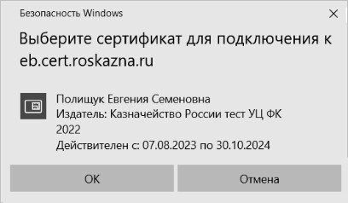
1. Окно сертификации пользователя
После прохождения авторизации откроется главная страница Личного кабинета пользователя, пример внешнего вида которой представлен на рисунке 2.
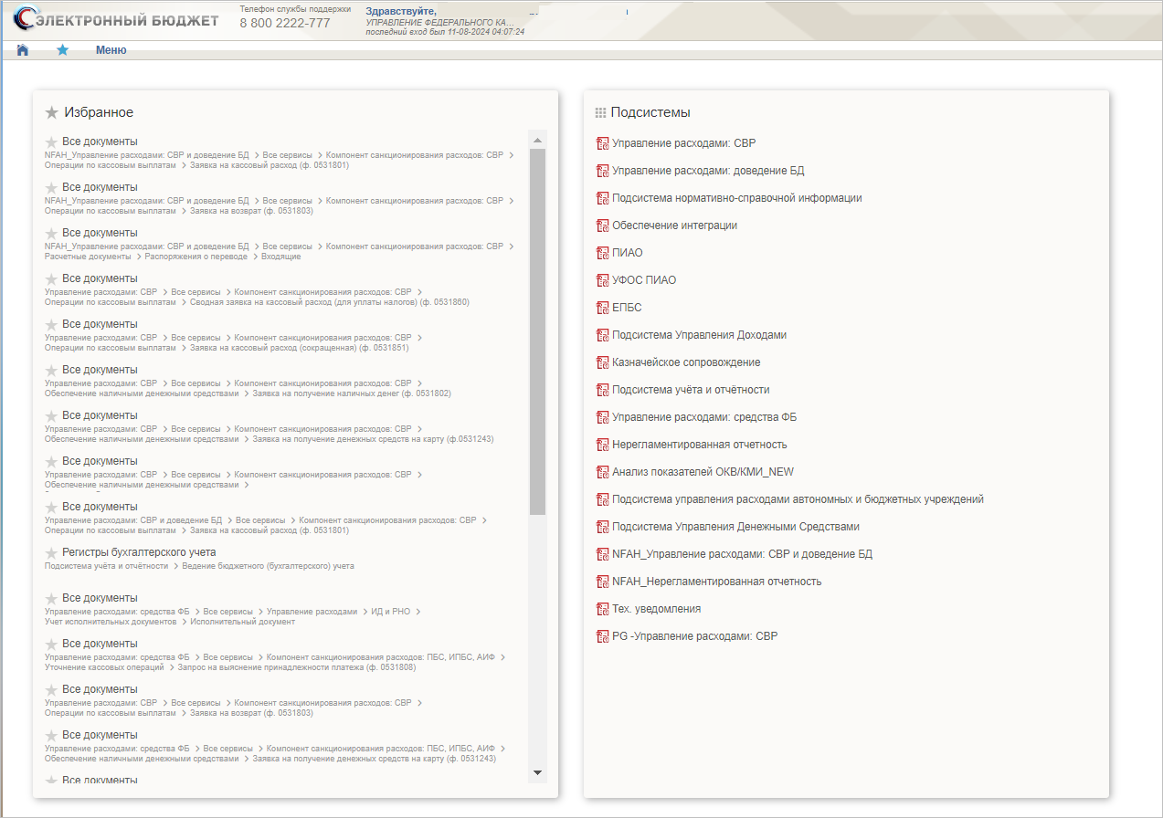
2. Главная страница веб-портала
Подробные сведения о Личном кабинете пользователя приведены в документе «Руководство работников (представителей) участников системы «Электронный бюджет» по работе с подсистемой системы «Электронный бюджет» на подсистему обеспечения интеграции подсистем (компонентов, модулей) государственной интегрированной информационной системы управления общественными финансами «Электронный бюджет», оператором которых является Федеральное казначейство.

Дополнительные настройки Подсистемы
Необходимо выполнить следующие настройки Подсистемы:
- На АРМ пользователя установлен сертификат, выданный для подключения к ЛК.
- Пользователю должны быть выданы права доступа, необходимые для выполнения операций.

Описание интерфейса, управляющих элементов и сообщений компонента санкционирования ПУР ЭБ
Для работы с ПУР ЭБ пользователю необходимо войти в ЛК с помощью интернет-браузеров Яндекс.Браузер, Сhromium-gost и других веб-обозревателей, версии которых включены в репозитории ОС, присутствующих в едином реестре российских программ для электронных вычислительных машин и баз данных Министерства цифрового развития, связи и массовых коммуникаций Российской Федерации.
Для просмотра перечня доступных документов пользователю необходимо нажать пункт «Меню» и справа на панели навигации выбрать раздел:
- «Управление расходами: СВР»;
- «Управление расходами: средства ФБ»;
- «Управление расходами: СВР» (архив).
Далее пройти по навигации до необходимого раздела, после чего на интерфейсе отобразится перечень доступных документов в Подсистеме (рис. 3).
Активировать нужный рабочий интерфейс можно, выбрав соответствующий пункт меню (например, списковая форма «Все документы»), и щелкнув по нему левой кнопкой мыши.

Навигация
Раздел «Меню» (далее – Меню) служит для выбора вида деятельности. В Меню представлен список всех соответствующих подсистем. При выборе в Меню какой-либо подсистемы в рабочей области отображается перечень доступных типов документов (рис. 3).
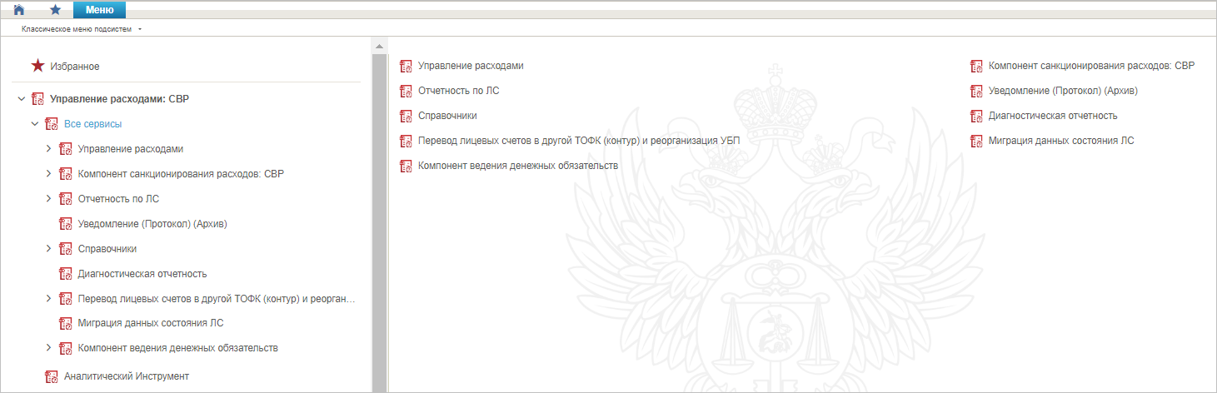
3. Раздел «Меню»
Для перехода к списковой форме документов определенного вида необходимо выполнить следующие действия:
- На панели «Меню» выбрать вид деятельности («Управление расходами: средства ФБ»/«Управление расходами: СВР»).
- Далее, перемещаясь по дереву навигации, перейти к искомому виду документов. Например, перейти по пути «Управление расходами: СВР – Все сервисы – Компонент санкционирования расходов: СВР – Операции по кассовым выплатам – Заявка на кассовый расход – Все документы» (рис. 4). Откроется списковая форма всех документов «Заявка на кассовый расход» (рис. 5).
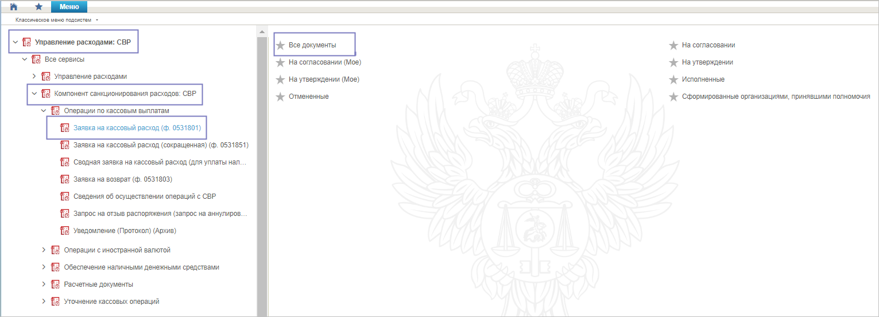
4. Переход к списковой форме документов

Списковая форма
Списковая форма содержит перечень экземпляров документов данного типа, доступных пользователю (рис. 5). Набор полей списковой формы зависит от атрибутов формируемых документов и может быть различным, в зависимости от выбранного справочника или документа.
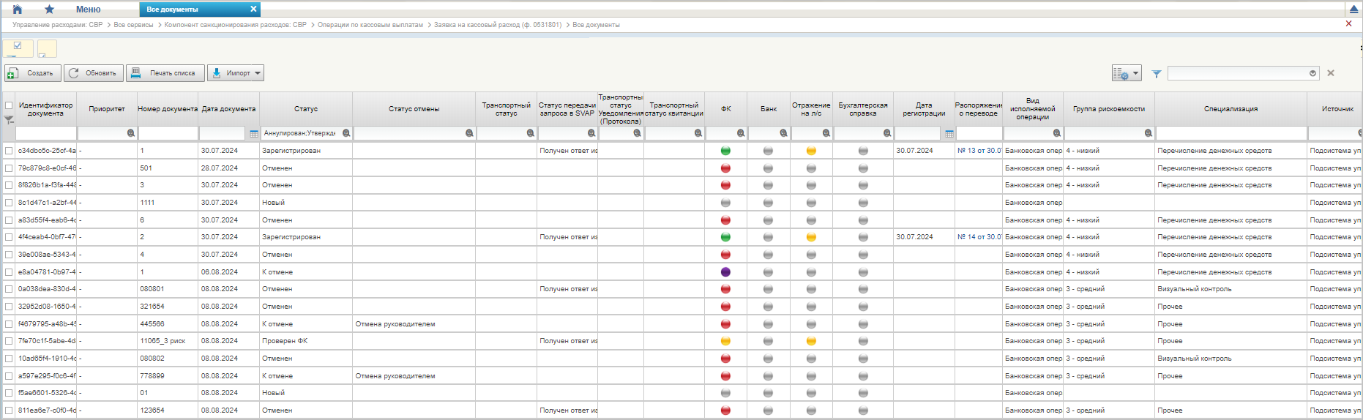
5. Списковая форма документов «Заявка на кассовый расход»
Набор отображаемых столбцов в табличной части можно изменить, используя инструмент настройки списка. Для этого нужно нажать правой кнопкой мыши на шапке таблицы списковой формы и в открывшемся списке выбрать опцию «Выбор колонок» (рис. 6).
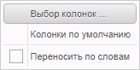
6. Меню действий с колонками
Появится окно с перечнем колонок: те реквизиты, рядом с которыми стоит галочка, отображаются в списковой форме. На рисунке 7 приведен пример выбора колонок для списковой формы всех документов «Заявка на кассовый расход».
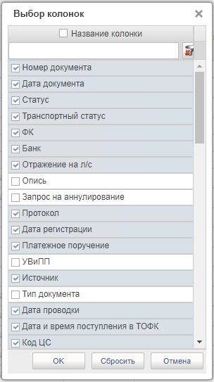
7. Списковая форма документов «Заявка на кассовый расход»

Преднастроенный фильтр глубины отбора документов
Для каждого формуляра при открытии СФ предусмотрен преднастроенный фильтр глубины отбора документов «Актуальный список документов» за последний год/месяц/неделю с учетом настроек фильтр-папок, из которых вызывается СФ документа.
При вызове пользователем формуляра из меню навигации открывается СФ документа. По умолчанию в параметрах СФ указывается преднастроенный фильтр глубины отбора документов «Год»/«Месяц»/«Неделя» с учетом настроек фильтр-папок, из которых вызывается СФ документа (рис. 8).
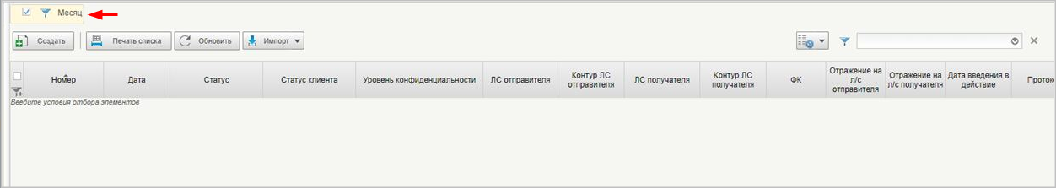
8. Списковая форма формуляра с предустановленным фильтром
Например: при поиске документов по статусам с преднастроенным фильтром «Месяц» на СФ будут выведены только документы за прошедший 31 календарный день.
При необходимости поиска документов за пределами преднастроенного фильтра пользователь может сбросить настройки посредством снятия галочки на преднастроенном фильтре (рис. 9).
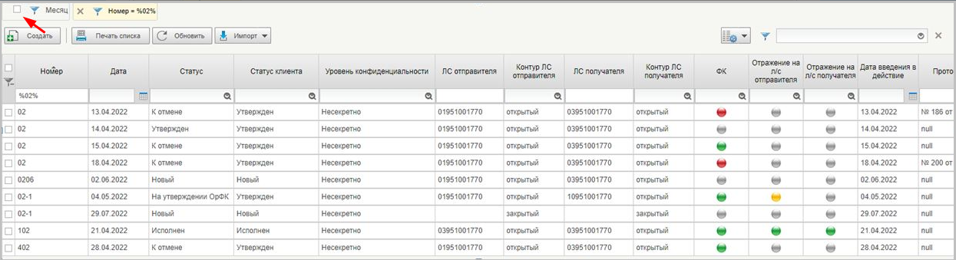
9. Сброс настройки на преднастроенном фильтре
К документам применяются фильтры:
- «Год» – равен текущая системная дата минус 365 календарных дней;
- «Квартал» – равен текущая системная дата минус 92 календарных дня;
- «Месяц» – равен текущая системная дата минус 31 календарный день;
- «Неделя» – равен текущая системная дата минус 7 календарных дней.
Для настройки фильтров необходимо выполнить следующие действия:
- Включить или отключить чекбокс преднастроенного фильтра в зависимости от необходимости.
- Осуществить фильтрацию документов по колонкам с помощью поля фильтров.
- При необходимости удалить ненужную фильтрацию в поле отображения сохраненных фильтров, нажав на крестик.
- Нажать на кнопку в рабочей области СФ.
Также есть возможность вывода на списковую форму всех реквизитов формуляра, не относящихся к табличной части.

Фильтр отбора документов по КБК
Для документов Компонента санкционирования ПУР ЭБ имеется возможность построения списка документов на СФ по КБК. Перечень документов, к которым применим фильтр, и путей навигации к ним приведен в таблице 4.
4. Фильтр по КБК для документов Компонента санкционирования ПУР ЭБ
Наименование документа | Навигация | Наименование фильтра
Заявка на кассовый расход (ф. 0531801) | - «Управление расходами: СВР – Все сервисы – Компонент санкционирования расходов: СВР – Операции по кассовым выплатам – Заявка на кассовый расход (ф. 0531801) – Все документы»;  - «Управление расходами: средства ФБ – Все сервисы – Компонент санкционирования расходов: ПБС, ИПБС, АИФ – Операции по кассовым выплатам – Заявка на кассовый расход (ф. 0531801) – Все документы» | Фильтрация по расшифровке заявки
Заявление на проведение операций с иностранной валютой | - «Управление расходами: СВР – Все сервисы – Компонент санкционирования расходов: СВР – Операции с иностранной валютой – Заявление на проведение операций с иностранной валютой – Все документы»;  - «Управление расходами: средства ФБ – Все сервисы – Компонент санкционирования расходов: ПБС, ИПБС, АИФ – Операции с иностранной валютой – Заявление на проведение операций с иностранной валютой – Все документы» | Фильтрация по расшифровке документа
Заявка на получение наличных денег (ф. 0531802) | - «Управление расходами: СВР – Все сервисы – Компонент санкционирования расходов: СВР – Обеспечение наличными денежными средствами – Заявка на получение наличных денег (ф. 0531802) – Все документы»;  - «Управление расходами: средства ФБ – Все сервисы – Компонент санкционирования расходов: ПБС, ИПБС, АИФ – Обеспечение наличными денежными средствами – Заявка на получение наличных денег (ф. 0531802) – Все документы» | Фильтрация по расшифровке заявки
Заявка для обеспечения наличными денежными средствами в электронном виде | - «Управление расходами: СВР – Все сервисы – Компонент санкционирования расходов: СВР – Обеспечение наличными денежными средствами – Заявка для обеспечения наличными денежными средствами в электронном виде – Все документы»;  - «Управление расходами: средства ФБ – Все сервисы – Компонент санкционирования расходов: ПБС, ИПБС, АИФ – Обеспечение наличными денежными средствами – Заявка для обеспечения наличными денежными средствами в электронном виде – Все документы» | Фильтрация по расшифровке заявки
Заявка на получение денежных средств, перечисляемых на карту» (ф. 0531243) | - «Управление расходами: СВР – Все сервисы – Компонент санкционирования расходов: СВР – Обеспечение наличными денежными средствами – Заявка на получение денежных средств на карту (ф. 0531243) – Все документы»;  - «Управление расходами: средства ФБ – Все сервисы – Компонент санкционирования расходов: ПБС, ИПБС, АИФ – Обеспечение наличными денежными средствами – Заявка на получение денежных средств на карту (ф. 0531243) – Все документы» | Фильтрация по расшифровке заявки
Уведомление об уточнении вида и принадлежности платежа (ф. 0531809) | - «Управление расходами: СВР – Все сервисы – Компонент санкционирования расходов: СВР – Уточнение кассовых операций – Уведомление об уточнении вида и принадлежности платежа (ф. 0531809) – Все документы»;  - «Управление расходами: средства ФБ – Все сервисы – Компонент санкционирования расходов: ПБС, ИПБС, АИФ – Уточнение кассовых операций – Уведомление об уточнении вида и принадлежности платежа (ф. 0531809) – Все документы» | - Фильтрация по уточняемым реквизитам;  - Фильтрация по уточненным реквизитам
Платежное поручение (ф. 0401060) | - «Управление расходами: СВР – Все сервисы – Компонент санкционирования расходов: СВР – Расчетные документы – Распоряжение о переводе – Все документы»;  - «Управление расходами: средства ФБ – Все сервисы – Компонент санкционирования расходов: ПБС, ИПБС, АИФ – Расчетные документы – Распоряжение о переводе – Все документы» | Фильтрация по расшифровке документа
Распоряжение о перечислении денежных средств на банковские карты «Мир» физических лиц | «Управление расходами: средства ФБ», развернуть ветку «Все сервисы – Компонент санкционирования расходов: ПБС, ИПБС, АИФ – Перечисление на карты «Мир» – Распоряжение о перечислении на карты «Мир» – Все документы» | - Фильтрация по информации о выплатах;  - Фильтрация о сумме выплат по КБК
Для настройки фильтра необходимо выполнить следующие действия:
- Открыть СФ документа согласно навигации, приведенной в таблице 4.
- На панели инструментов СФ в поле фильтра  выбрать из выпадающего списка фильтр, соответствующий документу, согласно таблице 4.
- В открывшемся окне заполнить входные параметры (пример диалогового окна для заполнения входных параемтров приведен на рисунке 10). Отбор документов осуществляется только по заданным параметрам (могут быть указаны все или только определенные параметры).
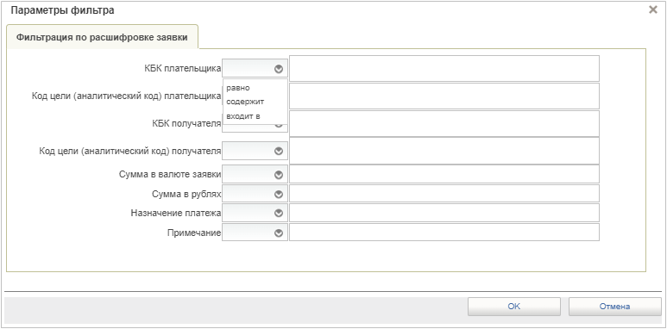
10. Окно «Параметры фильтра» для документа Заявка на кассовый расход (ф. 0531801)
- В полях настройки фильтра с помощью выпадающего списка можно выбрать значения:
- «равно» – отбор по точно указанному параметру;
- «содержит» – отбор по заданному шаблону с применением знаков «%» и «_»;
- «входит в» – отбор нескольких точно заданных параметров, указанных через запятую.
- После заполнения всех необходимых полей нажать на кнопку «OK».
- При необходимости включить или отключить чекбокс преднастроенного фильтра глубины отбора документов (п. 5.3.3) или удалить ненужную фильтрацию в поле отображения сохраненных фильтров, нажав на крестик.
- Нажать на кнопку в рабочей области СФ. На СФ будут выведены документы согласно выбранному фильтру.

Фильтр-папки
Для более оперативной работы в дереве навигации реализованы «Фильтр-папки», которые позволяют фильтровать документы по различным условиям.
Доступность фильтр-папок зависит от уровня доступа пользователя.

Панель инструментов
На панели инструментов списковой формы находится набор функций (кнопок), вызывающих доступные действия над экземплярами документов, и элементы настройки формы. Описание кнопок панели инструментов представлено в таблице 5.
5. Описание функциональных кнопок
Вид кнопки на интерфейсе | Значение кнопки (действия, функции)
 | Создать новый документ – при нажатии на кнопку открывается окно с активными полями для ввода данных
 | Открыть документ на редактирование – при нажатии на кнопку открывается окно для просмотра введенных данных
 | Открыть документ на просмотр – при нажатии на кнопку открывается окно для просмотра введенных данных без возможности редактирования
 | Удалить – удаление документа из Системы.  В корзину – удаление документа в корзину
 | Печать списка – вывод на печать выбранных документов
 | Пользовательский фильтр – вызывает окно для задания параметров поиска по документам
 | Обновить список документов – обновление списка документов на интерфейсе
 | Применить фильтр
 | Сбросить фильтр (находится справа от элемента «Пользовательский фильтр»)
 | Печать документа
 | Экспорт – выгрузка документа в формате текстового файла или XML-файла в утвержденных форматах ТФО
 | Импорт – загрузка файла в текстовом формате или XML-файла в Систему в утвержденных форматах ТФО
 | Копия с вложениями – создать новый документ с данными, скопированными из выбранного документа
 | Подписать – наложение на документ электронной подписи
 | Проверка подписи – проверка наличия электронной подписи у документа
 | Удаление подписи – удаление наложенной ранее на документ электронной подписи
 | «Направить на согласование» – при нажатии на кнопку открывается диалоговое окно заполнения сведений по согласующим и утверждающим документ пользователям
 | «Согласовать» – при нажатии на кнопку открывается диалоговое окно с вариантами решения.  «Утвердить» – при нажатии на кнопку открывается диалоговое окно с вариантами решения.  «Взять в работу» – при нажатии на кнопку документ на статусе «Не согласован» переводится в статус «Черновик».  «Создать новую версию документа» – при нажатии на кнопку текущему документу проставляется флаг актуальности «Не актуален», создаётся новый документ на основе текущего с флагом актуальности «Актуален»
 | Редактировать лист согласования – при нажатии на кнопку открывается окно для указания Согласующего и Утверждающего
 | Настройки списковой формы – при нажатии на кнопку открывается окно для задания параметров списковой формы
 | Запросить проведение контроля в ручном режиме – при нажатии на кнопку открывается окно формирования запроса
 | Проверка документа – при нажатии на кнопку открывается диалоговое окно с отражением результатов проверки документа
 | Отзыв документа – при нажатии на кнопку документ переходит на статус «Отозван»
 | Копия – при нажатии на кнопку выполняется копирование документа из выбранной записи

Работа с формуляром (визуальной формой документа)
Перечень типовых операций при работе с формуляром (визуальной формой документа) представлен ниже:
- заполнение полей данными путем ручного ввода;
- заполнение полей данными путем выбора из выпадающего списка;
- заполнение полей данными путем выбора из справочника/календаря;
- заполнение табличной части формуляра;
- сохранение документа.
Для заполнения поля с помощью ручного ввода необходимо выбрать курсором доступное поле с белым фоном (рис. 11) и вручную ввести необходимую информацию. Поля с серым фоном недоступны для ручного заполнения, данные в них отображаются автоматически.
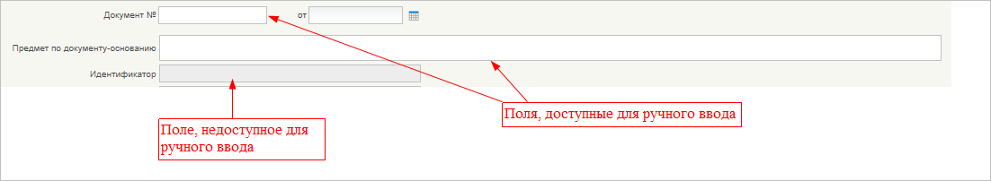
11. Пример полей ВФ для ручного ввода
Для заполнения полей путем выбора из выпадающего списка необходимо нажать курсором на знак стрелки внутри поля документа и в выпадающем списке выбрать необходимый вариант. Пример работы представлен на рисунке 12.
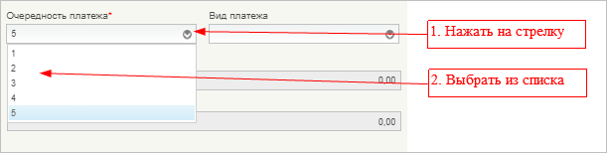
12. Пример полей ВФ с выбором из выпадающего списка
Для заполнения полей данными путем выбора из справочника или календаря необходимо нажать курсором на значок справа от поля:
– для открытия справочника;
– для открытия календаря.
Пример приведен на рисунке 13.
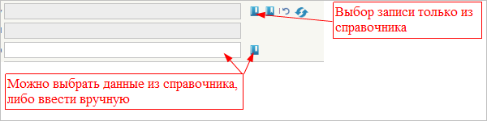
13. Пример заполнения поля с помощью выбора данных из справочника
После нажатия на кнопку вызова справочника откроется визуальная форма для выбора необходимых данных из перечня в справочнике. Требуется с помощью курсора выбрать нужную запись и нажать кнопку «Ок». Пример приведен на рисунке 14.
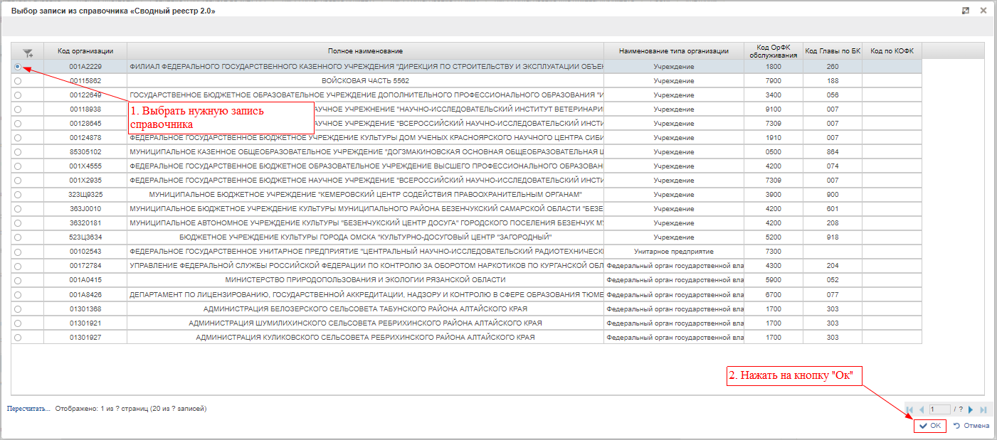
14. Действия при выборе данных из справочника
После нажатия на кнопку вызова календаря откроется справочник «Календарь». С помощью стрелок в шапке справочника необходимо выбрать месяц и год, а в табличной части справочника – число месяца. Пример представлен на рисунке 15.
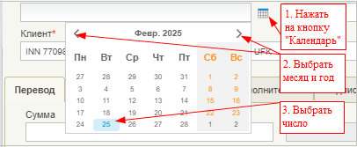
15. Пример выбора даты в календаре
На визуальной форме помимо блока с полями для заполнений данными нередко присутствует табличная часть. Это блок, сформированный в виде построчной таблицы. Пример табличного блока приведен на рисунке 16.
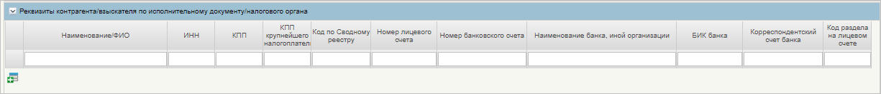
16. Пример табличной части на визуальной форме формуляра
По умолчанию в табличной части доступна для заполнения только одна строка. Правила заполнения полей строки аналогичны общим правилам заполнения полей формуляра, описанным выше.
Для добавления последующих строк в таблице необходимо нажать на кнопку , расположенную под нижней строкой таблицы. Добавится новая строка, доступная для заполнения данными.
При наличии двух и более строк с данными возможно копирование или удаление выбранной строки. Пример работы с табличной частью приведен на рисунке 17.
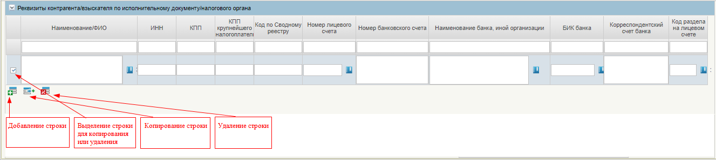
17. Возможные действия в табличной части
После заполнения/редактирования полей формуляра (визуальной формы документа) требуется сохранить данные. Для этого необходимо нажать на одну из следующих кнопок, расположенных в правом верхнем углу визуальной формы:
– сохранить данные;
– сохранить данные и закрыть окно;
– закрыть без сохранения.

Просмотр истории выгрузки/загрузки документа
Для просмотра статуса и истории выгрузки/загрузки документа в различных системах/подсистемах требуется открыть списковую форму нужного документа (см. п. 5.3.2) и выделить необходимый формуляр. Внизу экрана загрузится краткая форма документа, после чего требуется перейти на вкладку «Содержание» и подвкладку «История загрузки/выгрузки». Также вкладка доступна на ВФ документа.
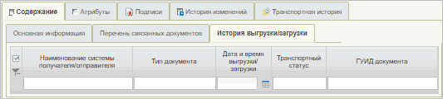
18. Вкладка «История выгрузки/загрузки»
Вкладка содержит следующие информационные поля:
- «Наименование системы получателя/отправителя»;
- «Тип документа»;
- «Дата и время выгрузки/загрузки»;
- «Транспортный статус»;
- «ГУИД документа».

Формирование и ведение справочников

Заполнение справочника «Шаблон листа согласования»

Условия выполнения операции
Для автоматического заполнения Листа согласования документов, используемых при санкционировании и проведении кассовых выплат, применяется справочник «Шаблон листа согласования», который ведется самостоятельно пользователями.

Порядок заполнения справочника «Шаблон листа согласования»
Для начала работы со справочником «Шаблон листа согласования» необходимо выполнить следующие действия:
- На панели «Меню» выбрать ветку:
- «Управление расходами: СВР – Все сервисы»;
- «Управление расходами: доведение БД – Все сервисы»;
- «Управление расходами: средства ФБ – Все сервисы – Управление расходами».
- Далее, перемещаясь по дереву навигации, развернуть ветку «Справочники» и выбрать справочник «Шаблон листа согласования (Клиент)».
- Нажать кнопку (Создать новый документ).
Откроется визуальная форма экземпляра формуляра «Шаблон листа согласования» с возможностью ее редактирования (рис. 19 – 20).
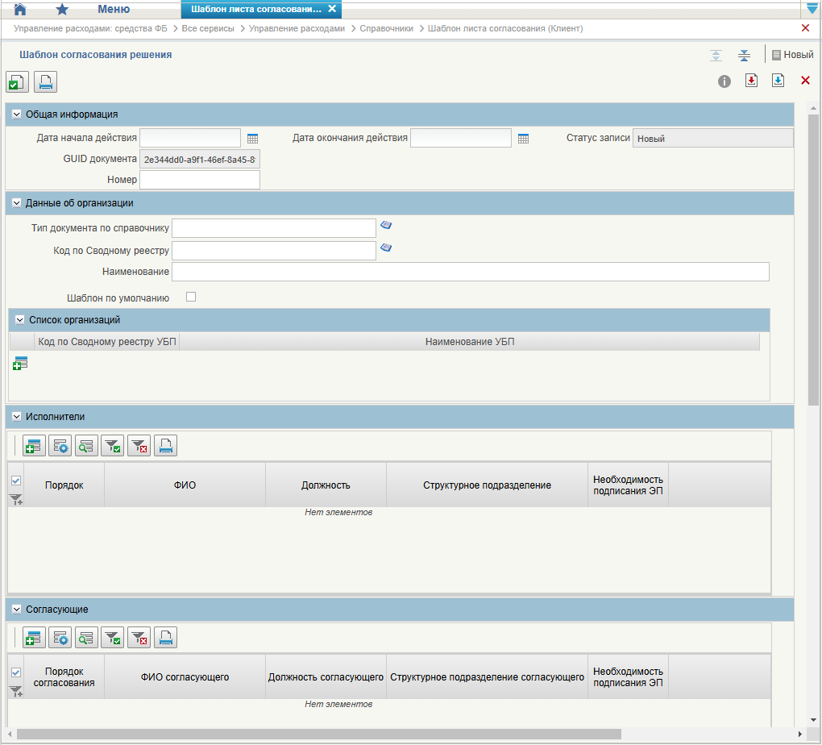
19. Визуальная форма экземпляра формуляра «Шаблон листа согласования» (начало)
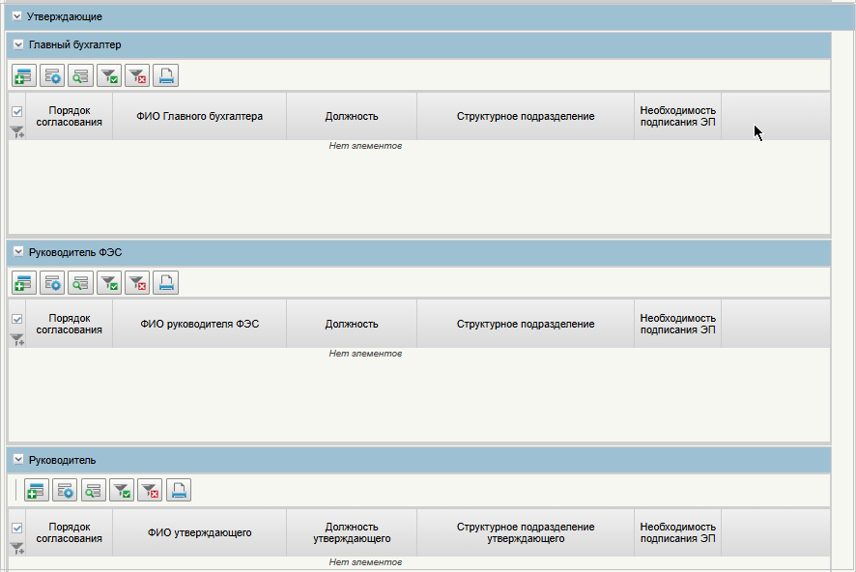
20. Визуальная форма экземпляра формуляра «Шаблон листа согласования» (окончание)
- В открывшейся визуальной форме экземпляра формуляра «Шаблон листа согласования» необходимо вручную заполнить реквизиты, приведённые в таблице 6. Реквизиты, не указанные в таблице, заполняются автоматически.
6. Описание полей формуляра «Шаблон листа согласования»
Наименование реквизита | Описание реквизита
Блок «Общая информация»
Дата начала действия | Выбор из календаря или автоматическое заполнение текущей датой
Дата окончания действия | Выбор из календаря или автоматическое заполнение текущей датой
Номер | Указывается вручную
Блок «Данные об организации»
Тип документа по справочнику | Выбор значения из справочника «Типы документов
Код по Сводному реестру | Указывается код по Сводному реестру. Заполняется вручную выбором актуальной записи из справочника «Сводный реестр»
Наименование | Заполняется автоматически наименованием организации, от имени которой заполняется текущий ШЛС, на основании указанного кода в реквизите «Код по Сводному реестру»
Шаблон по умолчанию | Чекбокс. В положении «Да» (вкл.) устанавливает данный ШЛС как шаблон по умолчанию
Табличная часть
Блок «Список организаций»
Код по Сводному реестру УБП | Указывается код УБП по Сводному реестру. Заполняется вручную выбором актуальной записи из справочника «Сводный реестр»
Наименование УБП | Заполняется автоматически наименованием УБП на основании указанного кода в реквизите «Код по Сводному реестру УБП»
Блок «Исполнители»
Порядок | Указывается очередность исполнения от 1 по порядку. При параллельном исполнении указываются одинаковые цифры, при последовательном цифры по порядку
ФИО | Выбор из списка справочника «Организационно-штатная структура»
Необходимость подписания ЭП | Чекбокс. В положении «Да» (вкл.) указывается необходимость подписания ЭП пользователя
Блок «Согласующие»
Порядок согласования | Указывается очередность согласования от 1 по порядку. При параллельном согласовании указываются одинаковые цифры, при последовательном цифры по порядку
ФИО согласующего | Выбор из списка справочника «Организационно-штатная структура»
Необходимость подписания ЭП | Указывается необходимость подписания ЭП пользователя (выбор из значений «Да»/«Нет»)
Блок «Утверждающие»
Табличная часть «Главный бухгалтер»
Порядок согласования | Указывается очередность согласования от 1 по порядку. При параллельном согласовании указываются одинаковые цифры, при последовательном цифры по порядку
ФИО Главного бухгалтера | Выбор из списка справочника «Организационно-штатная структура»
Необходимость подписания ЭП | Чекбокс. В положении «Да» (вкл.) указывается необходимость подписания ЭП пользователя
Табличная часть «Руководитель ФЭС»
Порядок согласования | Указывается очередность согласования от 1 по порядку. При параллельном согласовании указываются одинаковые цифры, при последовательном цифры по порядку
ФИО Руководителя ФЭС | Выбор из списка справочника «Организационно-штатная структура»
Необходимость подписания ЭП | Чекбокс. В положении «Да» (вкл.) указывается необходимость подписания ЭП пользователя
Табличная часть «Руководитель»
Порядок согласования | Указывается очередность согласования от 1 по порядку. При параллельном согласовании указываются одинаковые цифры, при последовательном цифры по порядку
ФИО утверждающего | Выбор из списка справочника «Организационно-штатная структура»
Необходимость подписания ЭП | Чекбокс. В положении «Да» (вкл.) указывается необходимость подписания ЭП пользователя
- При необходимости в разделах «Исполнители», «Согласующие», «Утверждающие» добавить в табличную часть строки для указания пользователей, имеющих на это права. После добавления пользователя в табличную часть в нужном формуляре заполнится вкладка «Лист согласования»
Примечание. В случае, если в организации отсутствует главный бухгалтер (организации с неполным составом утверждающих), то руководитель, помимо утверждающего, должен получить роль главного бухгалтера. Допустимые для главного бухгалтера роли перечислены в табличной части «Описание набора ЭП» справочника «Типы документов» (для типа документа, на который создается шаблон).
- Существуют последовательные и параллельные процессы исполнения/согласования/утверждения.
Последовательное согласование необходимо в случае, если нескольким пользователям нужно выполнить операцию по исполнению/согласованию/утверждению друг за другом. Для этого в поле «Порядок согласования» указывают цифры по порядку, например «1, 2, 3» в зависимости от количества пользователей.
Процесс параллельного исполнения/согласования/утверждения необходим в случае:
- если у нескольких пользователей есть возможность исполнения/согласования/утверждения, но при этом выполнять данную функцию должен один;
- если один из пользователей отсутствует, например, в отпуске.
В поле «Порядок согласования» указываются одинаковые цифры, например, «1, 1, 1» в зависимости от количества пользователей. В этом случае последовательный характер процессов исполнения/согласования/утверждения отсутствует и операции выполняются независимо друг от друга.
- Для проверки документа нажать кнопку (Проверить документ).
- После прохождения всех контролей необходимо сохранить экземпляр формуляра «Шаблон листа согласования», нажав на кнопку «Сохранить» окна «Результаты проверки».
- Далее необходимо закрыть экземпляр формуляра «Шаблон листа согласования», нажав кнопку (Закрыть окно редактирования) в верхнем правом углу.
- Можно также воспользоваться кнопкой (Сохранить изменения и закрыть окно) или кнопкой (Сохранить изменения) и кнопкой (Закрыть окно редактирования).

Использование сохраненных записей справочника «Шаблон листа согласования»
При создании новых документов, используемых при санкционировании расходов, для настройки листа согласования можно воспользоваться сохраненными записями справочника «Шаблон листа согласования». Для этого необходимо на вкладке «Лист согласования» в верхнем левом углу нажать на активную ссылку . Для выбора будут доступны шаблоны, в которых исполнителем указан текущий пользователь.

Общие справочники
Общие справочники, приведенные в данном разделе в качестве обзорной информации, доступны пользователям ПУР ЭБ исключительно для просмотра.
Для просмотра справочников необходимо выполнить следующие действия:
- На панели «Меню» выбрать ветку:
- «Управление расходами: СВР – Все сервисы»;
- «Управление расходами: доведение БД – Все сервисы»;
- «Управление расходами: средства ФБ – Все сервисы – Управление расходами».
- Далее, перемещаясь по дереву навигации, развернуть ветку «Справочники» (рис. 21).
- Выбрать нужный справочник из списка доступных. Список доступных справочников может меняться в зависимости от пользовательских настроек.
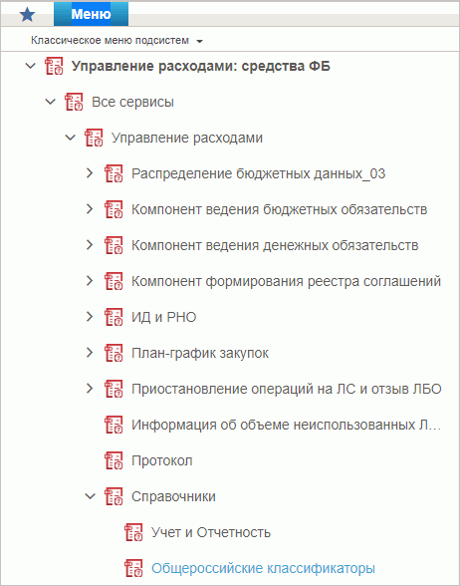
21. Пункт меню «Справочники»
Перечень справочников, присутствующих в списке:
- Учет и Отчетность:
- Структуры документов для учета;
- Справочник отчетов по ЛС;
- Настройка запросов к ПУиО;
- Перечень показателей состояния лицевого счета;
- Показатели состояния лицевого счета;
- Общероссийские классификаторы:
- Общероссийский классификатор территорий муниципальных образований (ОКТМО);
- Общероссийский классификатор стран мира (ОКСМ);
- Общероссийский классификатор единиц измерения (ОКЕИ);
- Общероссийский классификатор валют (ОКВ);
- Таблица соответствия КБК;
- ГРБС, необслуживающиеся в ЭБ;
- Шаблон листа согласования (Клиент);
- Виды НПА (Законодательные и иные правовые акты, определяющие расходные обязательства РФ);
- Объекты капитальных вложений (ОКВ/ОКС);
- Коды глав (ведомств);
- Коды видов расходов;
- Коды по ФКР;
- Коды целей субсидий/субвенций;
- Коды направлений расходов;
- Коды по КЦСР;
- Коды бюджетной классификации (КБК);
- Коды бюджетной классификации Расходы (КБК);
- Коды бюджетной классификации Доходы (КБК);
- Единый государственный реестр юридических лиц (ЕГРЮЛ);
- Сводный реестр;
- Лицевые счета;
- ТОФК;
- Бюджеты;
- Таблица соответствия кодов ОКАТО кодам ОКТМО;
- Таблица соответствия Видов Типам;
- Виды соглашений МФ;
- Схема кооперации;
- Группировка показателей ЛС;
- Календарь;
- КБК Виды источников 2.0;
- Причины отказа;
- Типы контролей;
- Сферы бюджетного планирования;
- Департаменты МФ РФ;
- Виды специальных указаний;
- БА, ЛБО за счет целевых иностранных кредитов и перечень ПНО;
- Виды дополнительной информации для внесения в роспись;
- Виды изменений СБР;
- Виды оснований для внесения изменений в Роспись (По вопросу);
- Аналитические коды;
- Количество лет бюджетного планирования;
- Иерархия КБК;
- Перечень кодов мероприятий по информатизации;
- Взаимодействие с внешними системами;
- Период действия ПОФР;
- КБК Источники;
- Контрольные сроки обработки документов;
- Центр компетенции;
- Связи документов;
- Список организаций, которым не доступны функции формирования документов в ЕИС;
- Соответствие групп расходов и допустимых авансовых платежей;
- Настройки;
- Перечень НПА;
- Соответствие типов БС и ЛС;
- Банковские счета ФК;
- Российские Банки;
- Соответствие центров специализации и расчётных центров;
- Соответствие банковского счёта ТОФК (40116) организации, включённой в Сводный реестр;
- Составы управлений Федерального Казначейства;
- Банковские карты;
- Основания платежа;
- Статусы плательщика;
- Реестр ИП и КФХ;
- Версии документов (отчетов);
- Правила определения группы рискоемкости;
- Разделы лицевого счета;
- Национальные (федеральные) проекты;
- Реестр приостанавливаемых операций;
- Аналитические коды доходов и источников;
- Виды деятельности (источники средств);
- Символы кассовой отчетности;
- Книга регистрации казначейских счетов;
- Перечень специализаций;
- Соответствия кодов видов расходов кодам видов выплат на банковские карты «Мир» физических лиц;
- Коды субсидий НУБП;
- Курсы валют;
- Склонения валютных единиц;
- Информационные системы.

Справочник «Структуры документов для учета»
- На панели «Меню» выбрать ветку:
- «Управление расходами: СВР – Все сервисы»;
- «Управление расходами: доведение БД – Все сервисы»;
- «Управление расходами: средства ФБ – Все сервисы – Управление расходами».
- Далее, перемещаясь по дереву навигации, развернуть ветку «Справочники – Учет и Отчетность».
- Выбрать справочник «Структуры документов для учета» (рис. 22).
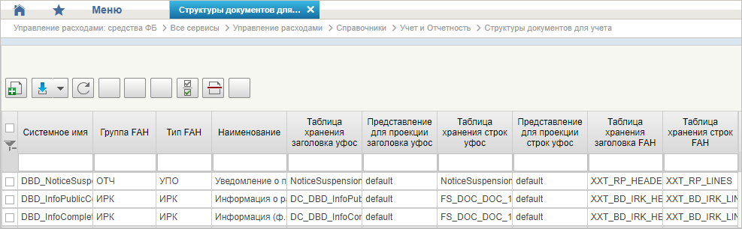
22. Справочник «Структуры документов для учета»
Перечень полей списковой формы, присутствующих в справочнике по умолчанию:
- Системное имя;
- Группа FAH;
- Тип FAH;
- Наименование;
- Таблица хранения заголовка УФОС;
- Представление для проекции заголовка УФОС;
- Таблица хранения строк УФОС;
- Представление для проекции строк УФОС;
- Таблица хранения заголовка FAH;
- Таблица хранения строк FAH.

Справочник «Справочник отчетов по ЛС»
- На панели «Меню» выбрать ветку:
- «Управление расходами: СВР – Все сервисы»;
- «Управление расходами: доведение БД – Все сервисы»;
- «Управление расходами: средства ФБ – Все сервисы – Управление расходами».
- Далее, перемещаясь по дереву навигации, развернуть ветку «Справочники – Учет и Отчетность».
- Выбрать справочник «Справочник отчетов по ЛС» (рис. 23).
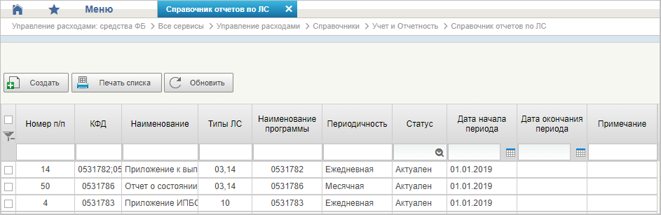
23. Справочник «Справочник отчетов по ЛС»
Перечень полей, присутствующих в справочнике по умолчанию:
- Номер п/п;
- КФД;
- Наименование;
- Типы ЛС;
- Наименование программы;
- Периодичность;
- Статус;
- Дата начала периода;
- Дата окончания периода;
- Примечание.

Справочник «Настройка запросов к ПУиО»
- На панели «Меню» выбрать ветку:
- «Управление расходами: СВР – Все сервисы»;
- «Управление расходами: доведение БД – Все сервисы»;
- «Управление расходами: средства ФБ – Все сервисы – Управление расходами».
- Далее, перемещаясь по дереву навигации, развернуть ветку «Справочники – Учет и Отчетность».
- Выбрать справочник «Настройка запросов к ПУиО» (рис. 24).
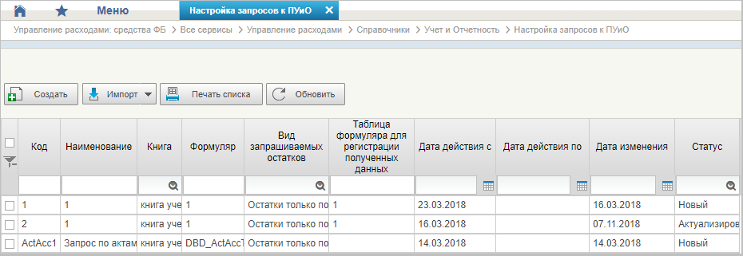
24. Справочник «Настройка запросов к ПУиО»
Перечень полей, присутствующих в справочнике по умолчанию:
- Код;
- Наименование;
- Книга;
- Формуляр;
- Вид запрашиваемых остатков;
- Таблица формуляра для регистрации полученных данных;
- Дата действия с;
- Дата действия по;
- Дата изменения;
- Статус.

Справочник «Перечень показателей состояния лицевого счета»
- На панели «Меню» выбрать ветку:
- «Управление расходами: СВР – Все сервисы»;
- «Управление расходами: доведение БД – Все сервисы»;
- «Управление расходами: средства ФБ – Все сервисы – Управление расходами».
- Далее, перемещаясь по дереву навигации, развернуть ветку «Справочники – Учет и Отчетность».
- Выбрать справочник «Перечень показателей состояния лицевого счета» (рис. 25).
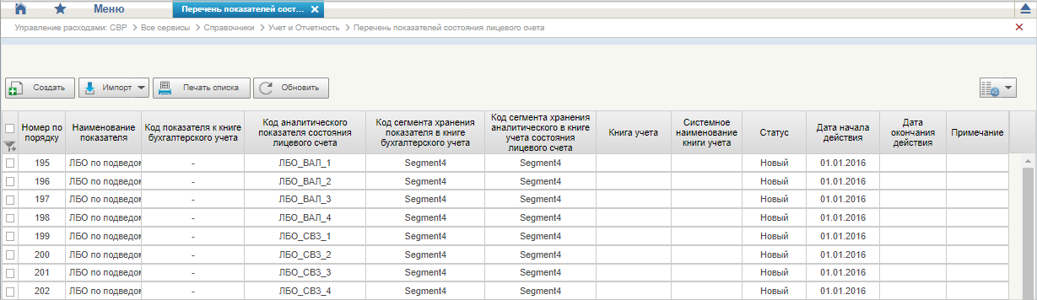
25. Справочник «Перечень показателей состояния лицевого счета»
Перечень полей, присутствующих в справочнике по умолчанию:
- Номер по порядку;
- Наименование показателя;
- Код показателя к книге бухгалтерского учета;
- Код аналитического показателя состояния лицевого счета;
- Код сегмента хранения показателя в книге бухгалтерского учета;
- Код сегмента хранения аналитического в книге учета состояния лицевого счета;
- Книга учета;
- Системное наименование книги учета;
- Статус;
- Дата начала действия;
- Дата окончания действия;
- Примечание.

Справочник «Показатели состояния лицевого счета»
- На панели «Меню» выбрать ветку:
- «Управление расходами: СВР – Все сервисы»;
- «Управление расходами: доведение БД – Все сервисы»;
- «Управление расходами: средства ФБ – Все сервисы – Управление расходами».
- Далее, перемещаясь по дереву навигации, развернуть ветку «Справочники – Учет и Отчетность».
- Выбрать справочник «Показатели состояния лицевого счета» (рис. 26).
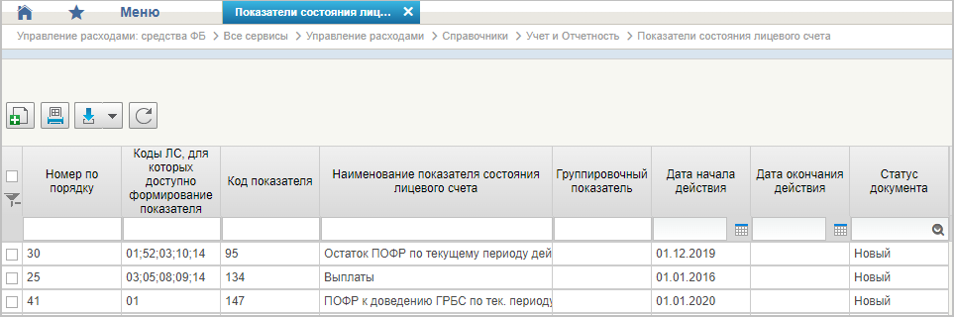
26. Справочник «Показатели состояния лицевого счета»
Перечень полей, присутствующих в справочнике по умолчанию:
- Номер по порядку;
- Коды ЛС, для которых доступно формирование показателя;
- Код показателя;
- Наименование показателя состояния лицевого счета;
- Группировочный показатель;
- Дата начала действия;
- Дата окончания действия;
- Статус документа.

Справочник «Общероссийский классификатор территорий муниципальных образований (ОКТМО)»
- На панели «Меню» выбрать ветку:
- «Управление расходами: СВР – Все сервисы»;
- «Управление расходами: доведение БД – Все сервисы»;
- «Управление расходами: средства ФБ – Все сервисы – Управление расходами».
- Далее, перемещаясь по дереву навигации, развернуть ветку «Справочники – Общероссийские классификаторы».
- Выбрать справочник «Общероссийский классификатор территорий муниципальных образований (ОКТМО)» (рис. 27).
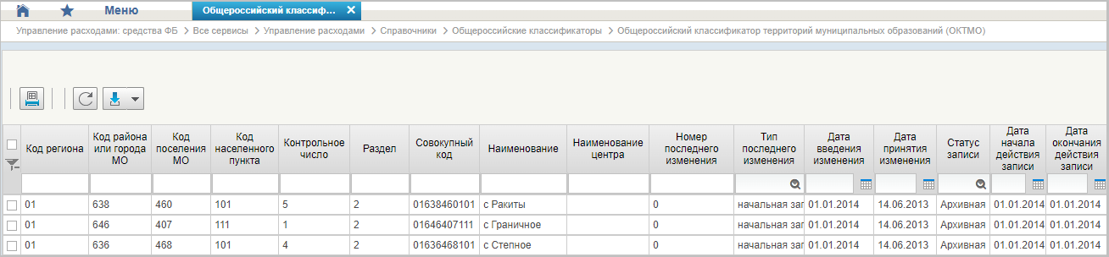
27. Справочник «Общероссийский классификатор территорий муниципальных образований (ОКТМО)»
Перечень полей, присутствующих в справочнике по умолчанию:
- Код региона;
- Код района или города МО;
- Код поселения МО;
- Код населенного пункта;
- Контрольное число;
- Раздел;
- Совокупный код;
- Наименование;
- Наименование центра;
- Номер последнего изменения;
- Тип последнего изменения;
- Дата введения изменения;
- Дата принятия изменения;
- Статус записи;
- Дата начала действия записи;
- Дата окончания действия записи.

Справочник «Общероссийский классификатор стран мира (ОКСМ)»
- На панели «Меню» выбрать ветку:
- «Управление расходами: СВР – Все сервисы»;
- «Управление расходами: доведение БД – Все сервисы»;
- «Управление расходами: средства ФБ – Все сервисы – Управление расходами».
- Далее, перемещаясь по дереву навигации, развернуть ветку «Справочники – Общероссийские классификаторы».
- Выбрать справочник «Общероссийский классификатор стран мира (ОКСМ)» (рис. 28).
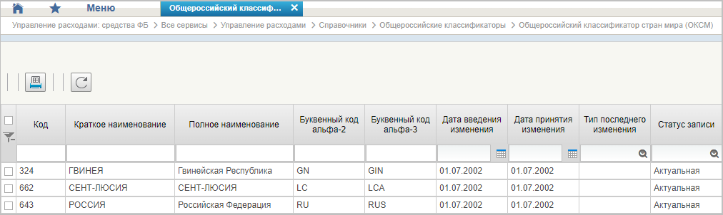
28. Справочник «Общероссийский классификатор стран мира (ОКСМ)»
Перечень полей, присутствующих в справочнике по умолчанию:
- Код;
- Краткое наименование;
- Полное наименование;
- Буквенный код альфа-2;
- Буквенный код альфа-3;
- Дата введения изменения;
- Дата принятия изменения;
- Тип последнего изменения;
- Статус записи.

Справочник «Общероссийский классификатор единиц измерения (ОКЕИ)»
- На панели «Меню» выбрать ветку:
- «Управление расходами: СВР – Все сервисы»;
- «Управление расходами: доведение БД – Все сервисы»;
- «Управление расходами: средства ФБ – Все сервисы – Управление расходами».
- Далее, перемещаясь по дереву навигации, развернуть ветку «Справочники – Общероссийские классификаторы».
- Выбрать справочник «Общероссийский классификатор единиц измерения (ОКЕИ)» (рис. 29).
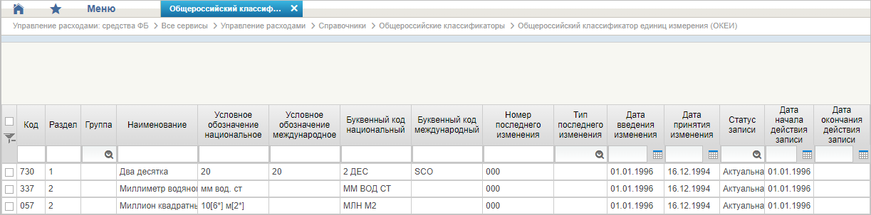
29. Справочник «Общероссийский классификатор единиц измерения (ОКЕИ)»
Перечень полей, присутствующих в справочнике по умолчанию:
- Код;
- Раздел;
- Группа;
- Наименование;
- Условное обозначение национальное;
- Условное обозначение международное;
- Буквенный код национальный;
- Буквенный код международный;
- Номер последнего изменения;
- Тип последнего изменения;
- Дата введения изменения;
- Дата принятия изменения;
- Статус записи;
- Дата начала действия записи;
- Дата окончания действия записи.

Справочник «Общероссийский классификатор валют (ОКВ)»
- На панели «Меню» выбрать ветку:
- «Управление расходами: СВР – Все сервисы»;
- «Управление расходами: доведение БД – Все сервисы»;
- «Управление расходами: средства ФБ – Все сервисы – Управление расходами».
- Далее, перемещаясь по дереву навигации, развернуть ветку «Справочники – Общероссийские классификаторы».
- Выбрать справочник «Общероссийский классификатор валют (ОКВ)» (рис. 30).
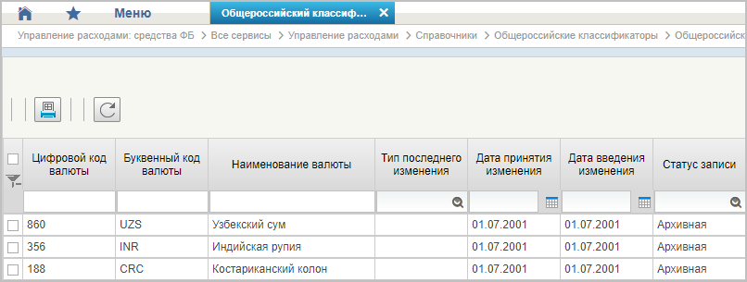
30. Справочник «Общероссийский классификатор валют (ОКВ)»
Перечень полей, присутствующих в справочнике по умолчанию:
- Цифровой код валюты;
- Буквенный код валюты;
- Наименование валюты;
- Тип последнего изменения;
- Дата принятия изменения;
- Дата введения изменения;
- Статус записи.

Справочник «Таблица соответствия КБК»
- На панели «Меню» выбрать ветку:
- «Управление расходами: СВР – Все сервисы»;
- «Управление расходами: доведение БД – Все сервисы»;
- «Управление расходами: средства ФБ – Все сервисы – Управление расходами».
- Далее, перемещаясь по дереву навигации, развернуть ветку «Справочники».
- В рабочей области выбрать справочник «Таблица соответствия КБК» (рис. 31).
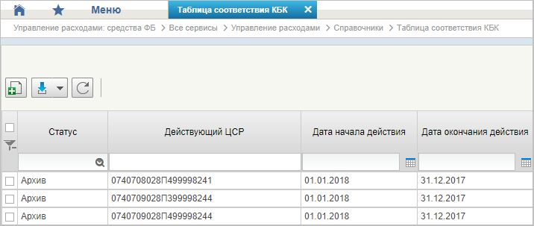
31. Справочник «Таблица соответствия КБК»
Перечень полей, присутствующих в справочнике по умолчанию:
- Статус;
- Действующий ЦСР;
- Дата начала действия;
- Дата окончания действия.

Справочник «ГРБС, необслуживающиеся в ЭБ»
- На панели «Меню» выбрать ветку:
- «Управление расходами: СВР – Все сервисы»;
- «Управление расходами: доведение БД – Все сервисы»;
- «Управление расходами: средства ФБ – Все сервисы – Управление расходами».
- Далее, перемещаясь по дереву навигации, развернуть ветку «Справочники».
- Выбрать справочник «ГРБС, необслуживающиеся в ЭБ» (рис. 32).
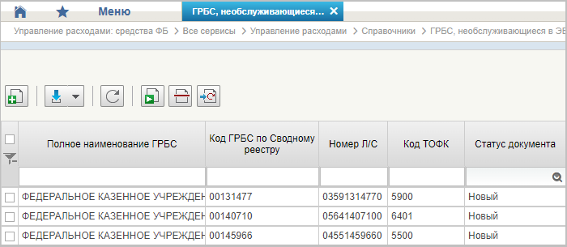
32. Справочник «ГРБС, необслуживающиеся в ЭБ»
Перечень полей, присутствующих в справочнике по умолчанию:
- Полное наименование ГРБС;
- Код ГРБС по Сводному реестру;
- Номер Л/С;
- Код ТОФК;
- Статус документа.

Справочник «Виды НПА (Законодательные и иные правовые акты, определяющие расходные обязательства РФ)»
- На панели «Меню» выбрать ветку:
- «Управление расходами: СВР – Все сервисы»;
- «Управление расходами: доведение БД – Все сервисы»;
- «Управление расходами: средства ФБ – Все сервисы – Управление расходами».
- Далее, перемещаясь по дереву навигации, развернуть ветку «Справочники».
- Выбрать справочник «Виды НПА (Законодательные и иные правовые акты, определяющие расходные обязательства РФ)» (рис. 33).
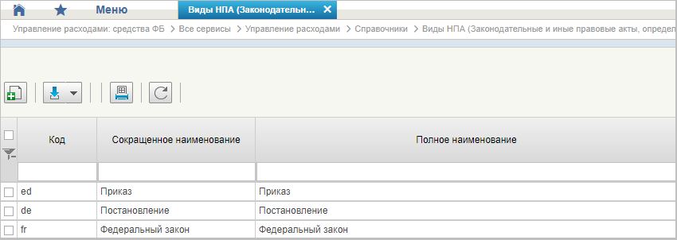
33. Справочник «Виды НПА (Законодательные и иные правовые акты, определяющие расходные обязательства РФ)»
Перечень полей, присутствующих в справочнике по умолчанию:
- Код;
- Сокращенное наименование;
- Полное наименование.

Справочник «Объекты капитальных вложений (ОКВ/ОКС)»
- На панели «Меню» выбрать ветку:
- «Управление расходами: СВР – Все сервисы»;
- «Управление расходами: доведение БД – Все сервисы»;
- «Управление расходами: средства ФБ – Все сервисы – Управление расходами».
- Далее, перемещаясь по дереву навигации, развернуть ветку «Справочники».
- Выбрать справочник «Объекты капитальных вложений (ОКВ/ОКС)» (рис. 34).
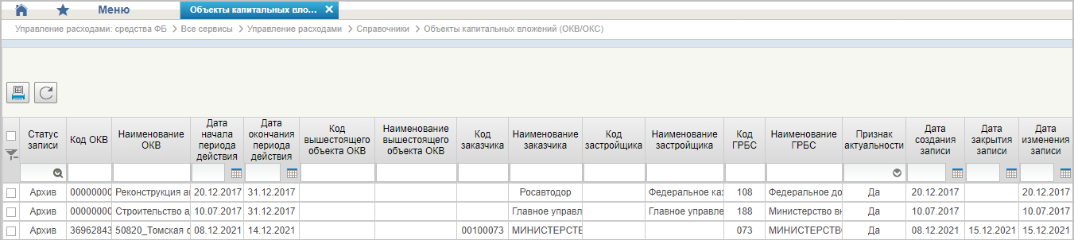
34. Справочник «Объекты капитальных вложений (ОКВ/ОКС)»
Перечень полей, присутствующих в справочнике по умолчанию:
- Статус записи;
- Код ОКВ;
- Наименование ОКВ;
- Дата начала периода действия;
- Дата окончания периода действия;
- Код вышестоящего объекта ОКВ;
- Наименование вышестоящего объекта ОКВ;
- Код заказчика;
- Наименование заказчика;
- Код застройщика;
- Наименование застройщика;
- Код ГРБС;
- Наименование ГРБС;
- Признак актуальности;
- Дата создания записи;
- Дата закрытия записи;
- Дата изменения записи.

Справочник «Коды глав (ведомств)»
- На панели «Меню» выбрать ветку:
- «Управление расходами: СВР – Все сервисы»;
- «Управление расходами: доведение БД – Все сервисы»;
- «Управление расходами: средства ФБ – Все сервисы – Управление расходами».
- Далее, перемещаясь по дереву навигации, развернуть ветку «Справочники».
- Выбрать справочник «Коды глав (ведомств)» (рис. 35).
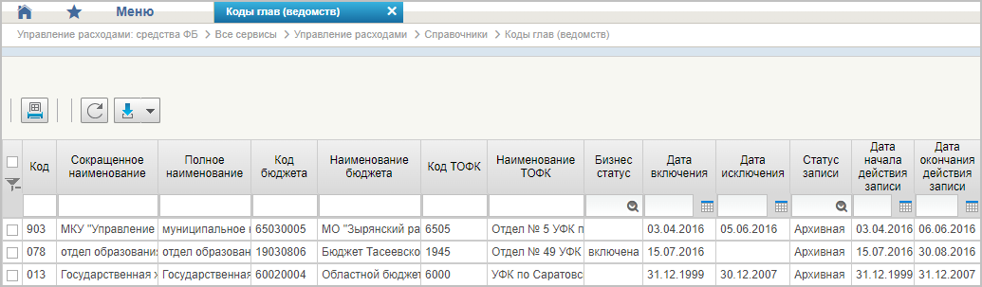
35. Справочник «Коды глав (ведомств)»
Перечень полей, присутствующих в справочнике по умолчанию:
- Код;
- Сокращенное наименование;
- Полное наименование;
- Код бюджета;
- Наименование бюджета;
- Код ТОФК;
- Наименование ТОФК;
- Бизнес-статус;
- Дата включения;
- Дата исключения;
- Статус записи;
- Дата начала действия записи;
- Дата окончания действия записи.

Справочник «Коды видов расходов»
- На панели «Меню» выбрать ветку:
- «Управление расходами: СВР – Все сервисы»;
- «Управление расходами: доведение БД – Все сервисы»;
- «Управление расходами: средства ФБ – Все сервисы – Управление расходами».
- Далее, перемещаясь по дереву навигации, развернуть ветку «Справочники».
- Выбрать справочник «Коды видов расходов» (рис. 36).
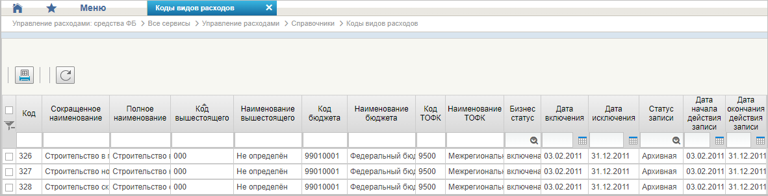
36. Справочник «Коды видов расходов»
Перечень полей, присутствующих в справочнике по умолчанию:
- Код;
- Сокращенное наименование;
- Полное наименование;
- Код вышестоящего;
- Наименование вышестоящего;
- Код бюджета;
- Наименование бюджета;
- Код ТОФК;
- Наименование ТОФК;
- Бизнес-статус;
- Дата включения;
- Дата исключения;
- Статус записи;
- Дата начала действия записи;
- Дата окончания действия записи.

Справочник «Коды по ФКР»
- На панели «Меню» выбрать ветку:
- «Управление расходами: СВР – Все сервисы»;
- «Управление расходами: доведение БД – Все сервисы»;
- «Управление расходами: средства ФБ – Все сервисы – Управление расходами».
- Далее, перемещаясь по дереву навигации, развернуть ветку «Справочники».
- Выбрать справочник «Коды по ФКР» (рис. 37).
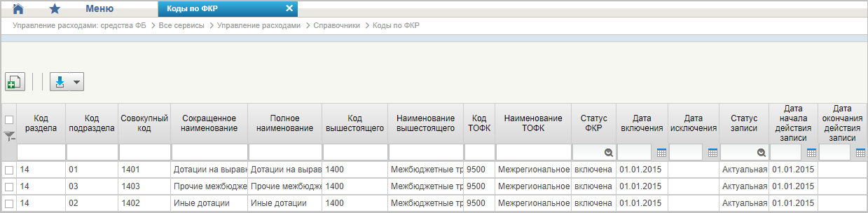
37. Справочник «Коды по ФКР»
Перечень полей, присутствующих в справочнике по умолчанию:
- Код раздела;
- Код подраздела;
- Совокупный код;
- Сокращенное наименование;
- Полное наименование;
- Код вышестоящего;
- Наименование вышестоящего;
- Код ТОФК;
- Наименование ТОФК;
- Статус ФКР;
- Дата включения;
- Дата исключения;
- Статус записи;
- Дата начала действия записи;
- Дата окончания действия записи.

Справочник «Коды целей субсидий/субвенций»
- На панели «Меню» выбрать ветку:
- «Управление расходами: СВР – Все сервисы»;
- «Управление расходами: доведение БД – Все сервисы»;
- «Управление расходами: средства ФБ – Все сервисы – Управление расходами».
- Далее, перемещаясь по дереву навигации, развернуть ветку «Справочники».
- Выбрать справочник «Коды целей субсидий/субвенций» (рис. 38).
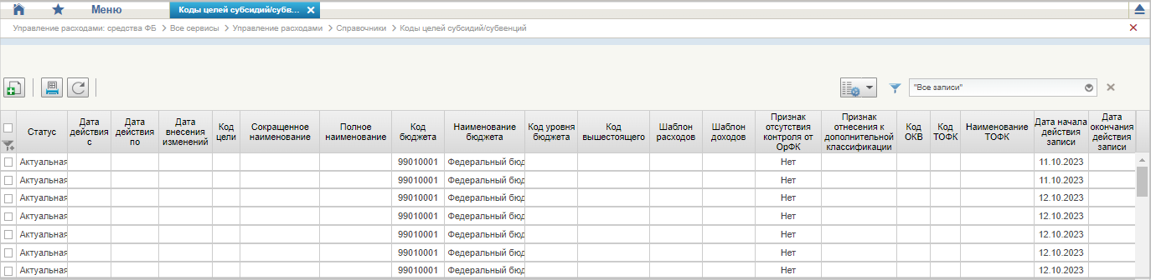
38. Справочник «Коды целей субсидий/субвенций»
Перечень полей, присутствующих в справочнике по умолчанию:
- Статус;
- Дата действия с;
- Дата действия по;
- Дата внесения изменений;
- Код цели;
- Сокращенное наименование;
- Полное наименование;
- Код бюджета;
- Наименование бюджета;
- Код уровня бюджета;
- Код вышестоящего;
- Шаблон расходов;
- Шаблон доходов;
- Признак отсутствия контроля от ОрФК;
- Признак отнесения к дополнительной классификации;
- Код ОКВ;
- Код ТОФК;
- Наименование ТОФК;
- Дата начала действия записи;
- Дата окончания действия записи.

Справочник «Коды направлений расходов»
- На панели «Меню» выбрать ветку:
- «Управление расходами: СВР – Все сервисы»;
- «Управление расходами: доведение БД – Все сервисы»;
- «Управление расходами: средства ФБ – Все сервисы – Управление расходами».
- Далее, перемещаясь по дереву навигации, развернуть ветку «Справочники».
- Выбрать справочник «Коды направлений расходов» (рис. 39).
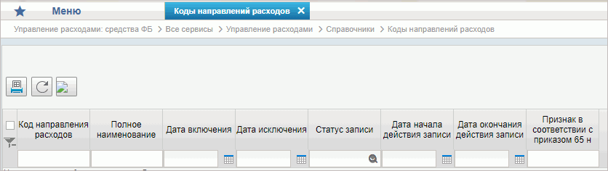
39. Справочник «Коды направлений расходов»
Перечень полей, присутствующих в справочнике по умолчанию:
- Код направления расходов;
- Полное наименование;
- Дата включения;
- Дата исключения;
- Статус записи;
- Дата начала действия записи;
- Дата окончания действия записи;
- Признак в соответствии с приказом 65н.

Справочник «Коды по КЦСР»
- На панели «Меню» выбрать ветку:
- «Управление расходами: СВР – Все сервисы»;
- «Управление расходами: доведение БД – Все сервисы»;
- «Управление расходами: средства ФБ – Все сервисы – Управление расходами».
- Далее, перемещаясь по дереву навигации, развернуть ветку «Справочники».
- Выбрать справочник «Коды по КЦСР» (рис. 40).
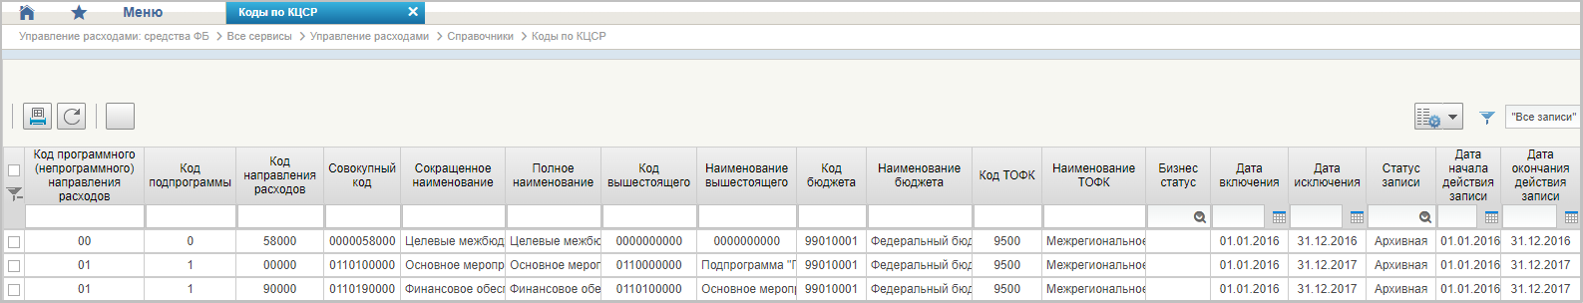
40. Справочник «Коды по КЦСР»
Перечень полей, присутствующих в справочнике по умолчанию:
- Код программного (непрограммного) направления расходов;
- Код подпрограммы;
- Код направления расходов;
- Совокупный код;
- Сокращенное наименование;
- Полное наименование;
- Код вышестоящего;
- Наименование вышестоящего;
- Код бюджета;
- Наименование бюджета;
- Код ТОФК;
- Наименование ТОФК;
- Бизнес-статус;
- Дата включения;
- Дата исключения;
- Статус записи;
- Дата начала действия записи;
- Дата окончания действия записи.

Справочник «Коды бюджетной классификации (КБК)»
- На панели «Меню» выбрать ветку:
- «Управление расходами: СВР – Все сервисы»;
- «Управление расходами: доведение БД – Все сервисы»;
- «Управление расходами: средства ФБ – Все сервисы – Управление расходами».
- Далее, перемещаясь по дереву навигации, развернуть ветку «Справочники».
- Выбрать справочник «Коды бюджетной классификации (КБК)» (рис. 41).
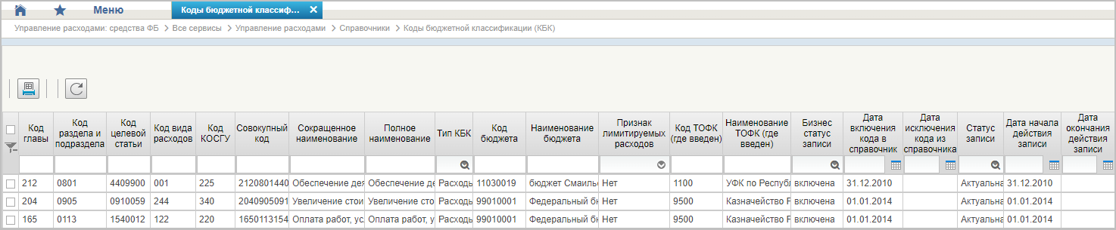
41. Справочник «Коды бюджетной классификации (КБК)»
Перечень полей, присутствующих в справочнике по умолчанию:
- Код главы;
- Код раздела и подраздела;
- Код целевой статьи;
- Код вида расходов;
- Код КОСГУ;
- Совокупный код;
- Сокращенное наименование;
- Полное наименование;
- Тип КБК;
- Код бюджета;
- Наименование бюджета;
- Признак лимитируемых расходов;
- Код ТОФК (где введен);
- Наименование ТОФК (где введен);
- Бизнес-статус записи;
- Дата включения кода в справочник;
- Дата исключения кода из справочника;
- Статус записи;
- Дата начала действия записи;
- Дата окончания действия записи.

Справочник «Коды бюджетной классификации Расходы (КБК)»
- На панели «Меню» выбрать ветку:
- «Управление расходами: СВР – Все сервисы»;
- «Управление расходами: доведение БД – Все сервисы»;
- «Управление расходами: средства ФБ – Все сервисы – Управление расходами».
- Далее, перемещаясь по дереву навигации, развернуть ветку «Справочники».
- Выбрать справочник «Коды бюджетной классификации Расходы (КБК)» (рис. 42).
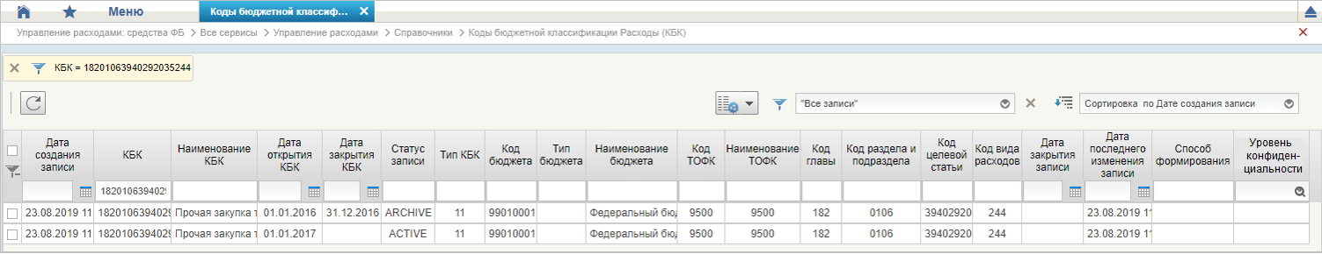
42. Справочник «Коды бюджетной классификации Расходы (КБК)»
Перечень полей, присутствующих в справочнике по умолчанию:
- Дата создания записи;
- КБК;
- Наименование КБК;
- Дата открытия КБК;
- Дата закрытия КБК;
- Статус записи;
- Тип КБК;
- Код бюджета;
- Тип бюджета;
- Наименование бюджета;
- Код ТОФК;
- Наименование ТОФК;
- Код главы;
- Код раздела и подраздела;
- Код целевой статьи;
- Код вида расходов;
- Дата закрытия записи;
- Дата последнего изменения записи;
- Способ формирования;
- Уровень конфиденциальности.

Справочник «Коды бюджетной классификации Доходы (КБК)»
- На панели «Меню» выбрать ветку:
- «Управление расходами: СВР – Все сервисы»;
- «Управление расходами: доведение БД – Все сервисы»;
- «Управление расходами: средства ФБ – Все сервисы – Управление расходами».
- Далее, перемещаясь по дереву навигации, развернуть ветку «Справочники».
- Выбрать справочник «Коды бюджетной классификации Доходы (КБК)» (рис. 43).
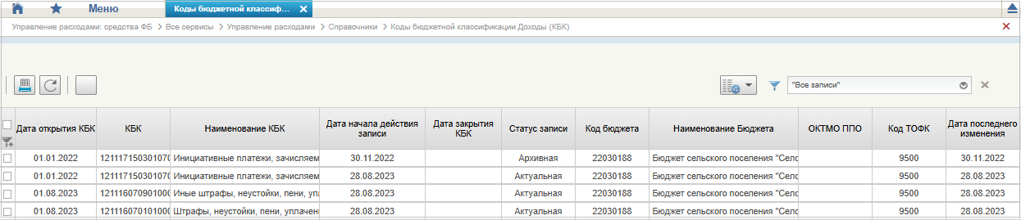
43. Справочник «Коды бюджетной классификации Доходы (КБК)»
Перечень полей, присутствующих в справочнике по умолчанию:
- Дата открытия КБК;
- КБК;
- Наименование КБК;
- Дата начала действия записи;
- Дата закрытия КБК;
- Статус записи;
- Код бюджета;
- Наименование бюджета;
- ОКТМО ППО;
- Код ТОФК;
- Дата последнего изменения.

Справочник «Единый государственный реестр юридических лиц (ЕГРЮЛ)»
- На панели «Меню» выбрать ветку:
- «Управление расходами: СВР – Все сервисы»;
- «Управление расходами: доведение БД – Все сервисы»;
- «Управление расходами: средства ФБ – Все сервисы – Управление расходами».
- Далее, перемещаясь по дереву навигации, развернуть ветку «Справочники».
- Выбрать справочник «Единый государственный реестр юридических лиц (ЕГРЮЛ)» (рис. 44).
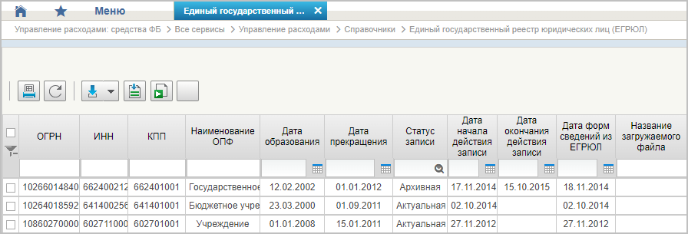
44. Справочник «Единый государственный реестр юридических лиц (ЕГРЮЛ)»
Перечень полей, присутствующих в справочнике по умолчанию:
- ОГРН;
- ИНН;
- КПП;
- Наименование ОПФ;
- Дата образования;
- Дата прекращения;
- Статус записи;
- Дата начала действия записи;
- Дата окончания действия записи;
- Дата форм сведений из ЕГРЮЛ;
- Название загружаемого файла.

Справочник «Сводный реестр»
- На панели «Меню» выбрать ветку:
- «Управление расходами: СВР – Все сервисы»;
- «Управление расходами: доведение БД – Все сервисы»;
- «Управление расходами: средства ФБ – Все сервисы – Управление расходами».
- Далее, перемещаясь по дереву навигации, развернуть ветку «Справочники».
- Выбрать справочник «Сводный реестр» (рис. 45).
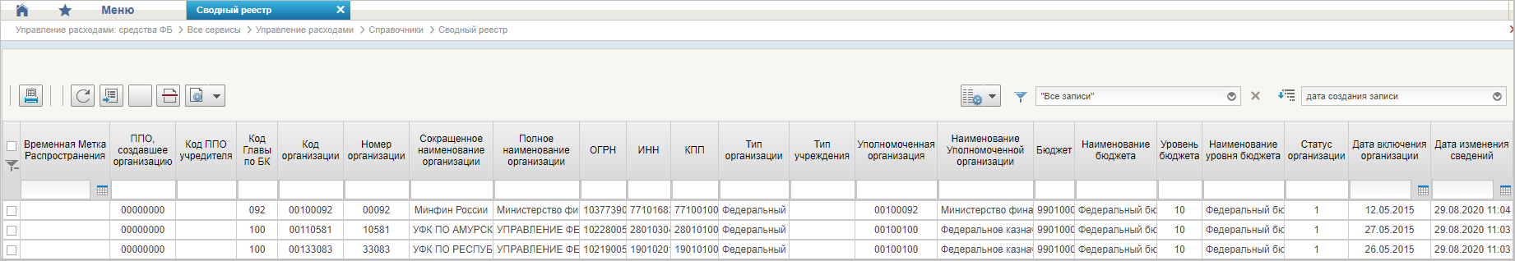
45. Справочник «Сводный реестр»
Перечень полей, присутствующих в справочнике по умолчанию:
- Временная Метка Распространения;
- ППО, создавшее организацию;
- Код ППО учредителя;
- Код Главы по БК;
- Код организации;
- Номер организации;
- Сокращенное наименование организации;
- Полное наименование организации;
- ОГРН;
- ИНН;
- КПП;
- Тип организации;
- Тип учреждения;
- Уполномоченная организация;
- Наименование Уполномоченной организации;
- Бюджет;
- Наименование бюджета;
- Уровень бюджета;
- Наименование уровня бюджета;
- Статус организации;
- Дата включения организации;
- Дата изменения сведений;
- Дата исключения;
- Дата прекращения деятельности;
- Уникальный номер реестровой записи;
- Статус записи;
- Заявка на включение организации;
- Заявка на изменение сведений;
- Заявка на включение организации (GUID);
- Заявка на изменение сведений (GUID);
- Код ОрФК обслуживания;
- Дата начала действия записи;
- Организация находится в процессе реорганизации. Мероприятие 2;
- Организация находится в процессе реорганизации. Мероприятие 3;
- Организация находится в процессе реорганизации. Мероприятие 4;
- Не подлежит размещению Интернет;
- Опубликовано на ЕПБС;
- Опубликовано на ОС ГМУ.
Примечание. При формировании СБО организацией, передавшей полномочия ПБС, важно, чтобы в справочнике для данной организации были указаны счета по л/с с кодом 14. В противном случае система выдаст предупреждение «У организации <код по СвР> отсутствуют лицевые счета по переданным полномочиям».
Работа с записями данного справочника ведется в Подсистеме НСИ ЭБ и описана в документе «Руководство работников (представителей) участников системы «Электронный бюджет» по работе с подсистемой (компонентом, модулем) (том 1. Руководство для сотрудников УО, том 2. Руководство для сотрудников ТОФК)» на модуль формирования и ведения реестра участников бюджетного процесса, а также юридических лиц, не являющихся участниками бюджетного процесса, подсистемы ведения нормативной справочной информации государственной интегрированной информационной системы управления общественными финансами «Электронный бюджет».

Справочник «Лицевые счета»
- На панели «Меню» выбрать ветку:
- «Управление расходами: СВР – Все сервисы»;
- «Управление расходами: доведение БД – Все сервисы»;
- «Управление расходами: средства ФБ – Все сервисы – Управление расходами».
- Далее, перемещаясь по дереву навигации, развернуть ветку «Справочники».
- Выбрать справочник «Лицевые счета» (рис. 46).
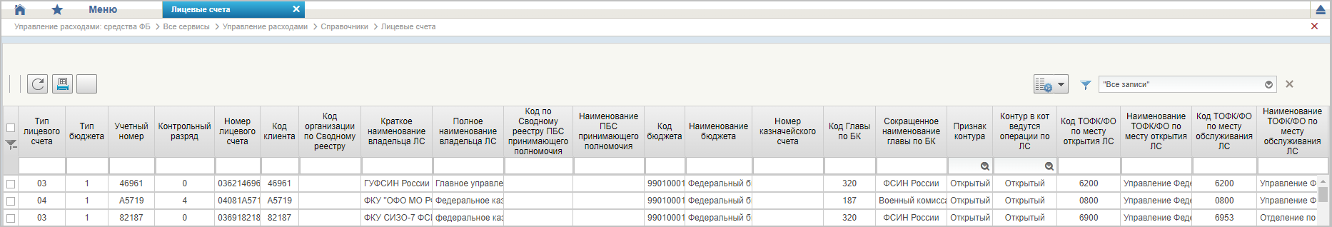
46. Справочник «Лицевые счета»
Перечень полей, присутствующих в справочнике по умолчанию:
- Тип лицевого счета;
- Тип бюджета;
- Учетный номер;
- Контрольный разряд;
- Номер лицевого счета;
- Код клиента;
- Код организации по Сводному реестру;
- Краткое наименование владельца ЛС;
- Полное наименование владельца ЛС;
- Код по Сводному реестру ПБС, принимающего полномочия;
- Наименование ПБС, принимающего полномочия;
- Код бюджета;
- Наименование бюджета;
- Номер казначейского счета;
- Код Главы по БК;
- Сокращенное наименование главы по БК;
- Признак контура;
- Контур, в кот. ведутся операции по ЛС;
- Код ТОФК/ФО по месту открытия ЛС;
- Наименование ТОФК/ФО по месту открытия ЛС;
- Код ТОФК/ФО по месту обслуживания ЛС;
- Наименование ТОФК/ФО по месту обслуживания ЛС;
- Код ТОФК по месту нахождения клиента;
- Наименование ТОФК по месту нахождения клиента;
- Обслуживается в Фин. органе;
- Бизнес-статус записи;
- Дата открытия;
- Дата закрытия;
- Статус записи;
- Дата начала действия записи;
- Дата окончания действия записи;
- Признак ПИМ;
- Код системы.
Примечание. При формировании СБО организацией, передавшей полномочия ПБС, важно, чтобы в справочнике для данной организации (код организации по СвР) были указаны счета по л/с с кодом 14. В противном случае документ будет переведен на статус «К отмене».
Работа с записями данного справочника ведется в Подсистеме НСИ ЭБ и описана в документе «Руководство работников (представителей) участников системы «Электронный бюджет» по работе с подсистемой (компонентом, модулем) (том 1. Руководство для сотрудников Клиента, том 2. Руководство для сотрудников ТОФК)» на модуль ведения лицевых счетов подсистемы ведения нормативной справочной информации государственной интегрированной информационной системы управления общественными финансами «Электронный бюджет».

Справочник «ТОФК»
- На панели «Меню» выбрать ветку:
- «Управление расходами: СВР – Все сервисы»;
- «Управление расходами: доведение БД – Все сервисы»;
- «Управление расходами: средства ФБ – Все сервисы – Управление расходами».
- Далее, перемещаясь по дереву навигации, развернуть ветку «Справочники».
- Выбрать справочник «ТОФК» (рис. 47).
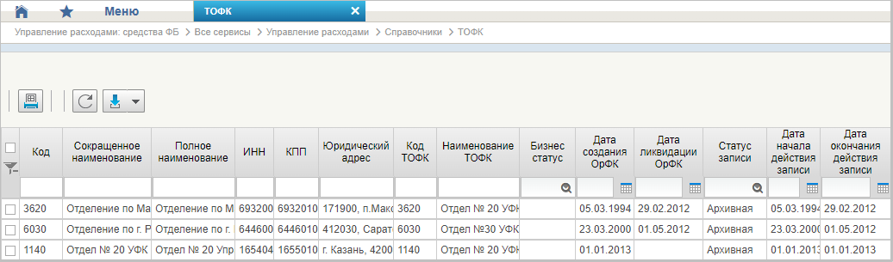
47. Справочник «ТОФК»
Перечень полей, присутствующих в справочнике по умолчанию:
- Код;
- Сокращенное наименование;
- Полное наименование;
- ИНН;
- КПП;
- Юридический адрес;
- Код ТОФК;
- Наименование ТОФК;
- Бизнес-статус;
- Дата создания ОрФК;
- Дата ликвидации ОрФК;
- Статус записи;
- Дата начала действия записи;
- Дата окончания действия записи.

Справочник «Бюджеты»
- На панели «Меню» выбрать ветку:
- «Управление расходами: СВР – Все сервисы»;
- «Управление расходами: доведение БД – Все сервисы»;
- «Управление расходами: средства ФБ – Все сервисы – Управление расходами».
- Далее, перемещаясь по дереву навигации, развернуть ветку «Справочники».
- Выбрать справочник «Бюджеты» (рис. 48).
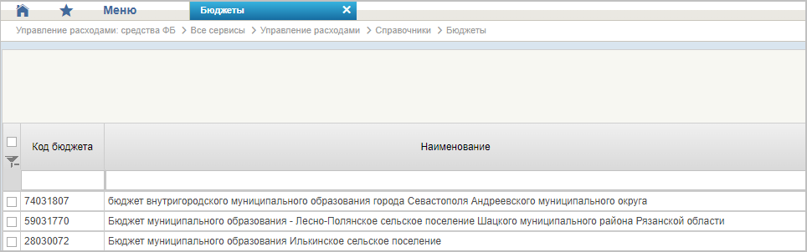
48. Справочник «Бюджеты»
Перечень полей, присутствующих в справочнике по умолчанию:
- Код бюджета;
- Наименование.

Справочник «Таблица соответствия кодов ОКАТО кодам ОКТМО»
- На панели «Меню» выбрать ветку:
- «Управление расходами: СВР – Все сервисы»;
- «Управление расходами: доведение БД – Все сервисы»;
- «Управление расходами: средства ФБ – Все сервисы – Управление расходами».
- Далее, перемещаясь по дереву навигации, развернуть ветку «Справочники».
- Выбрать справочник «Таблица соответствия кодов ОКАТО кодам ОКТМО» (рис. 49).
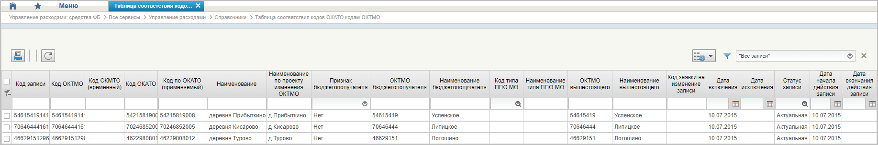
49. Справочник «Таблица соответствия кодов ОКАТО кодам ОКТМО»
Перечень полей, присутствующих в справочнике по умолчанию:
- Код записи;
- Код ОКТМО;
- Код ОКТМО (временный);
- Код ОКАТО;
- Код по ОКАТО (применяемый);
- Наименование;
- Наименование по проекту изменения ОКТМО;
- Признак бюджетополучателя;
- ОКТМО бюджетополучателя;
- Наименование бюджетополучателя;
- Код типа ППО/МО;
- Наименование типа ППО/МО;
- ОКТМО вышестоящего;
- Наименование вышестоящего;
- Код заявки на изменение записи;
- Дата включения;
- Дата исключения;
- Статус записи;
- Дата начала действия записи;
- Дата окончания действия записи.

Справочник «Таблица соответствия Видов Типам»
- На панели «Меню» выбрать ветку:
- «Управление расходами: СВР – Все сервисы»;
- «Управление расходами: доведение БД – Все сервисы»;
- «Управление расходами: средства ФБ – Все сервисы – Управление расходами».
- Далее, перемещаясь по дереву навигации, развернуть ветку «Справочники».
- Выбрать справочник «Таблица соответствия Видов Типам» (рис. 50).
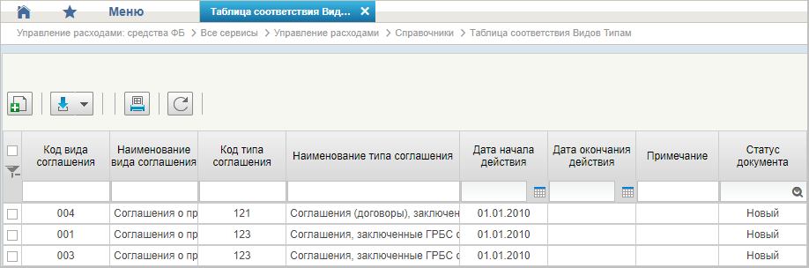
50. Справочник «Таблица соответствия Видов Типам»
Перечень полей, присутствующих в справочнике по умолчанию:
- Код вида соглашения;
- Наименование вида соглашения;
- Код типа соглашения;
- Наименование типа соглашения;
- Дата начала действия;
- Дата окончания действия;
- Примечание;
- Статус документа.

Справочник «Виды соглашений МФ»
- На панели «Меню» выбрать ветку:
- «Управление расходами: СВР – Все сервисы»;
- «Управление расходами: доведение БД – Все сервисы»;
- «Управление расходами: средства ФБ – Все сервисы – Управление расходами».
- Далее, перемещаясь по дереву навигации, развернуть ветку «Справочники».
- Выбрать справочник «Виды соглашений МФ» (рис. 51).
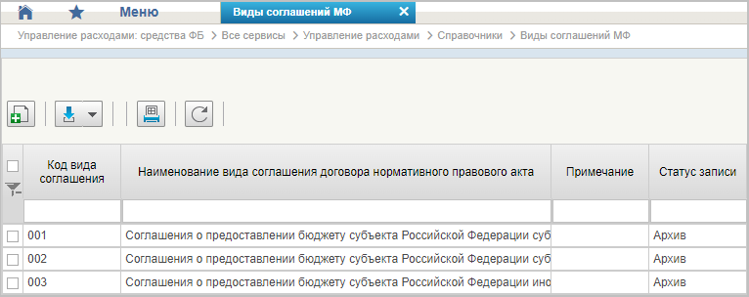
51. Справочник «Виды соглашений МФ»
Перечень полей, присутствующих в справочнике по умолчанию:
- Код вида соглашения;
- Наименование вида соглашения (договора)/нормативного правового акта;
- Примечание;
- Статус записи.

Справочник «Схема кооперации»
- На панели «Меню» выбрать ветку:
- «Управление расходами: СВР – Все сервисы»;
- «Управление расходами: доведение БД – Все сервисы»;
- «Управление расходами: средства ФБ – Все сервисы – Управление расходами».
- Далее, перемещаясь по дереву навигации, развернуть ветку «Справочники».
- Выбрать справочник «Схема кооперации» (рис. 52).
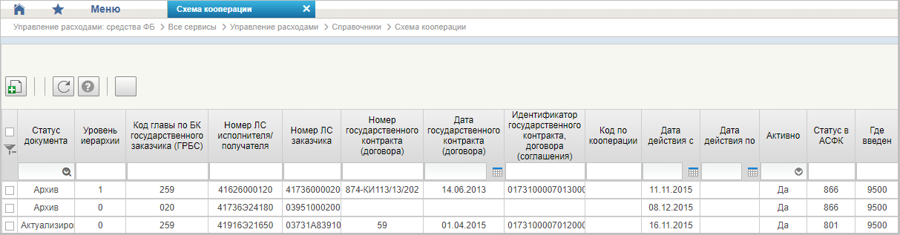
52. Справочник «Схема кооперации»
Перечень полей, присутствующих в справочнике по умолчанию:
- Статус документа;
- Уровень иерархии;
- Код главы по БК государственного заказчика (ГРБС);
- Номер ЛС исполнителя/получателя;
- Номер ЛС заказчика;
- Номер государственного контракта (договора);
- Дата государственного контракта (договора);
- Идентификатор государственного контракта, договора (соглашения);
- Код по кооперации;
- Дата действия с;
- Дата действия по;
- Активно;
- Статус в АСФК;
- Где введен.

Справочник «Группировка показателей ЛС»
- На панели «Меню» выбрать ветку:
- «Управление расходами: СВР – Все сервисы»;
- «Управление расходами: доведение БД – Все сервисы»;
- «Управление расходами: средства ФБ – Все сервисы – Управление расходами».
- Далее, перемещаясь по дереву навигации, развернуть ветку «Справочники».
- Выбрать справочник «Группировка показателей ЛС» (рис. 53).
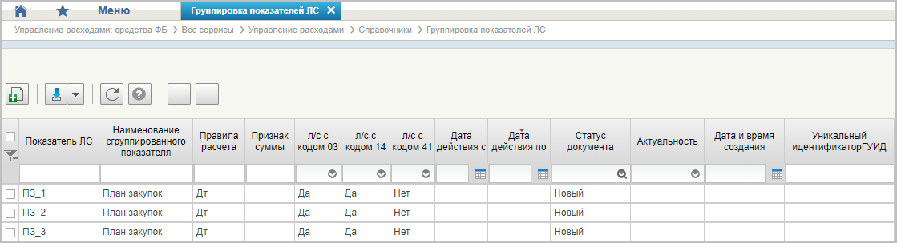
53. Справочник «Группировка показателей ЛС»
Перечень полей, присутствующих в справочнике по умолчанию:
- Показатель ЛС;
- Наименование сгруппированного показателя;
- Правила расчета;
- Признак суммы;
- л/с с кодом 03;
- л/с с кодом 14;
- л/с с кодом 41;
- Дата действия с;
- Дата действия по;
- Статус документа;
- Актуальность;
- Дата и время создания;
- Уникальный идентификатор (ГУИД).

Справочник «Календарь»
- На панели «Меню» выбрать ветку:
- «Управление расходами: СВР – Все сервисы»;
- «Управление расходами: доведение БД – Все сервисы»;
- «Управление расходами: средства ФБ – Все сервисы – Управление расходами».
- Далее, перемещаясь по дереву навигации, развернуть ветку «Справочники».
- Выбрать справочник «Календарь» (рис. 54).
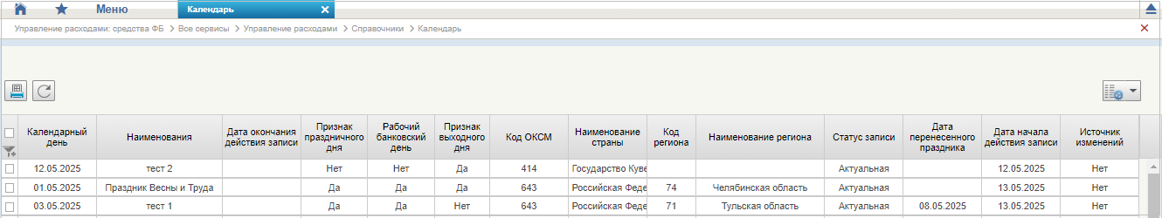
54. Справочник «Календарь»
Перечень полей, присутствующих в справочнике по умолчанию:
- Календарный день;
- Наименования;
- Дата окончания действия записи;
- Признак праздничного дня;
- Рабочий банковский день;
- Признак выходного дня;
- Код ОКСМ;
- Наименование страны;
- Код региона;
- Наименование региона;
- Статус записи;
- Дата перенесенного праздника;
- Дата начала действия записи;
- Источник изменений.

Справочник «КБК Виды источников 2.0»
- На панели «Меню» выбрать ветку:
- «Управление расходами: СВР – Все сервисы»;
- «Управление расходами: доведение БД – Все сервисы»;
- «Управление расходами: средства ФБ – Все сервисы – Управление расходами».
- Далее, перемещаясь по дереву навигации, развернуть ветку «Справочники».
- Выбрать справочник «КБК Виды источников 2.0» (рис. 55).
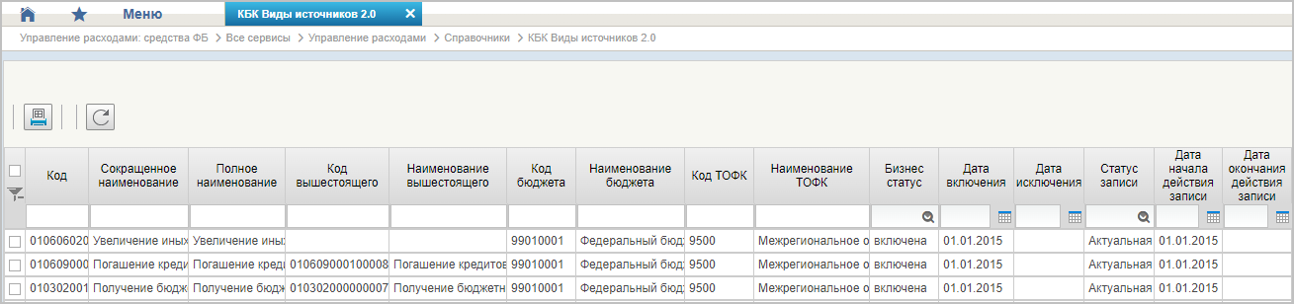
55. Справочник «КБК Виды источников 2.0»
Перечень полей, присутствующих в справочнике по умолчанию:
- Код;
- Сокращенное наименование;
- Полное наименование;
- Код вышестоящего;
- Наименование вышестоящего;
- Код бюджета;
- Наименование бюджета;
- Код ТОФК;
- Наименование ТОФК;
- Бизнес-статус;
- Дата включения;
- Дата исключения;
- Статус записи;
- Дата начала действия записи;
- Дата окончания действия записи.

Справочник «Причины отказа»
- На панели «Меню» выбрать ветку:
- «Управление расходами: СВР – Все сервисы»;
- «Управление расходами: доведение БД – Все сервисы»;
- «Управление расходами: средства ФБ – Все сервисы – Управление расходами».
- Далее, перемещаясь по дереву навигации, развернуть ветку «Справочники».
- Выбрать справочник «Причины отказа» (рис. 56).
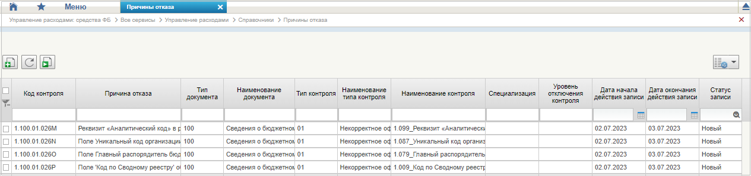
56. Справочник «Причины отказа»
Перечень полей, присутствующих в справочнике по умолчанию:
- Код контроля;
- Причина отказа;
- Тип документа;
- Наименование документа;
- Тип контроля;
- Наименование типа контроля;
- Наименование контроля;
- Специализация;
- Уровень отключения контроля;
- Дата начала действия записи;
- Дата окончания действия записи;
- Статус записи.

Справочник «Типы контролей»
- На панели «Меню» выбрать ветку:
- «Управление расходами: СВР – Все сервисы»;
- «Управление расходами: доведение БД – Все сервисы»;
- «Управление расходами: средства ФБ – Все сервисы – Управление расходами».
- Далее, перемещаясь по дереву навигации, развернуть ветку «Справочники».
- Выбрать справочник «Типы контролей» (рис. 57).
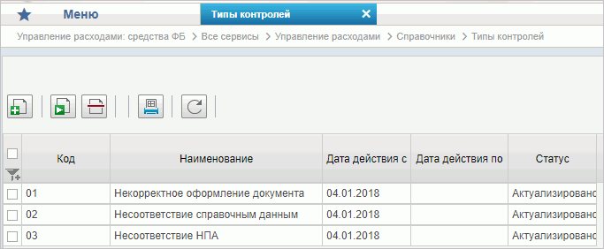
57. Справочник «Типы контролей»
Перечень полей, присутствующих в справочнике по умолчанию:
- Код;
- Наименование;
- Дата действия с;
- Дата действия по;
- Статус.

Справочник «Сферы бюджетного планирования»
- На панели «Меню» выбрать ветку:
- «Управление расходами: СВР – Все сервисы»;
- «Управление расходами: доведение БД – Все сервисы»;
- «Управление расходами: средства ФБ – Все сервисы – Управление расходами».
- Далее, перемещаясь по дереву навигации, развернуть ветку «Справочники».
- Выбрать справочник «Сферы бюджетного планирования» (рис. 58).
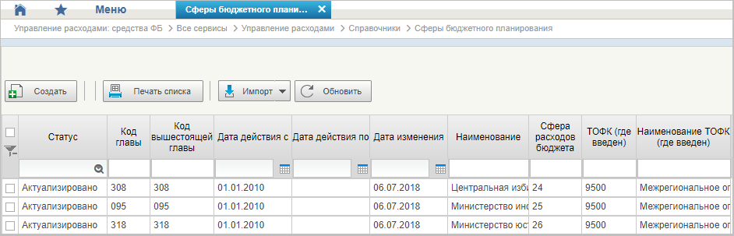
58. Справочник «Сферы бюджетного планирования»
Перечень полей, присутствующих в справочнике по умолчанию:
- Статус;
- Код главы;
- Код вышестоящей главы;
- Дата действия с;
- Дата действия по;
- Дата изменения;
- Наименование;
- Сфера расходов бюджета;
- ТОФК (где введен);
- Наименование ТОФК (где введен).

Справочник «Департаменты МФ РФ»
- На панели «Меню» выбрать ветку:
- «Управление расходами: СВР – Все сервисы»;
- «Управление расходами: доведение БД – Все сервисы»;
- «Управление расходами: средства ФБ – Все сервисы – Управление расходами».
- Далее, перемещаясь по дереву навигации, развернуть ветку «Справочники».
- Выбрать справочник «Департаменты МФ РФ» (рис. 59).
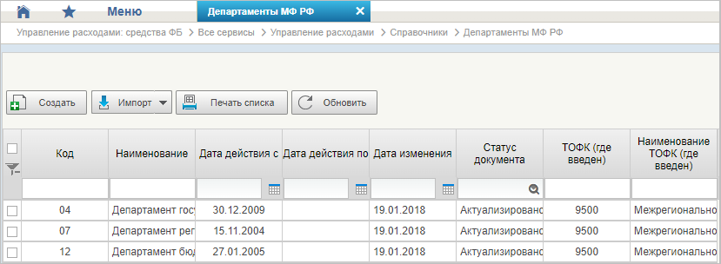
59. Справочник «Департаменты МФ РФ»
Перечень полей, присутствующих в справочнике по умолчанию:
- Код;
- Наименование;
- Дата действия с;
- Дата действия по;
- Дата изменения;
- Статус документа;
- ТОФК (где введен);
- Наименование ТОФК (где введен).

Справочник «Виды специальных указаний»
- На панели «Меню» выбрать ветку:
- «Управление расходами: СВР – Все сервисы»;
- «Управление расходами: доведение БД – Все сервисы»;
- «Управление расходами: средства ФБ – Все сервисы – Управление расходами».
- Далее, перемещаясь по дереву навигации, развернуть ветку «Справочники».
- Выбрать справочник «Виды специальных указаний» (рис. 60).
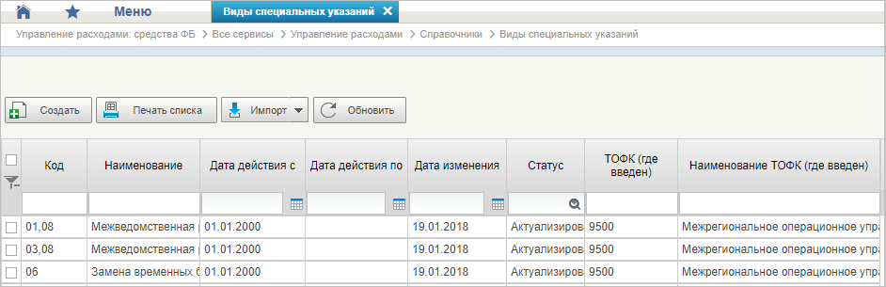
60. Справочник «Виды специальных указаний»
Перечень полей, присутствующих в справочнике по умолчанию:
- Код;
- Наименование;
- Дата действия с;
- Дата действия по;
- Дата изменения;
- Статус;
- ТОФК (где введен);
- Наименование ТОФК (где введен).

Справочник «БА, ЛБО за счет целевых иностранных кредитов и перечень ПНО»
- На панели «Меню» выбрать ветку:
- «Управление расходами: СВР – Все сервисы»;
- «Управление расходами: доведение БД – Все сервисы»;
- «Управление расходами: средства ФБ – Все сервисы – Управление расходами».
- Далее, перемещаясь по дереву навигации, развернуть ветку «Справочники».
- Выбрать справочник «БА, ЛБО за счет целевых иностранных кредитов и перечень ПНО» (рис. 61).
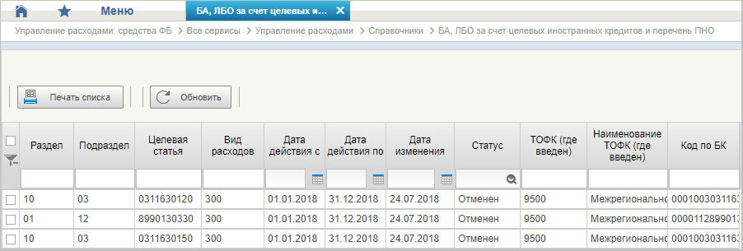
61. Справочник «БА, ЛБО за счет целевых иностранных кредитов и перечень ПНО»
Перечень полей, присутствующих в справочнике по умолчанию:
- Раздел;
- Подраздел;
- Целевая статья;
- Вид расходов;
- Дата действия с;
- Дата действия по;
- Дата изменения;
- Статус;
- ТОФК (где введен);
- Наименование ТОФК (где введен);
- Код по БК.

Справочник «Виды дополнительной информации для внесения в роспись»
- На панели «Меню» выбрать ветку:
- «Управление расходами: СВР – Все сервисы»;
- «Управление расходами: доведение БД – Все сервисы»;
- «Управление расходами: средства ФБ – Все сервисы – Управление расходами».
- Далее, перемещаясь по дереву навигации, развернуть ветку «Справочники».
- Выбрать справочник «Виды дополнительной информации для внесения в роспись» (рис. 62).
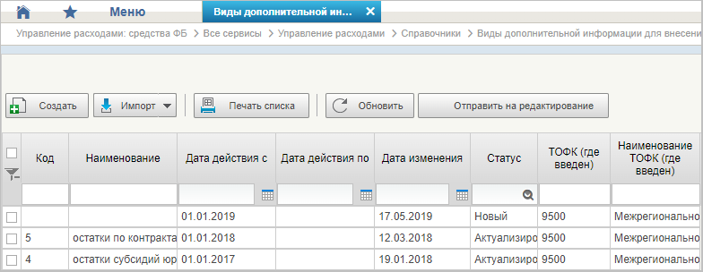
62. Справочник «Виды дополнительной информации для внесения в роспись»
Перечень полей, присутствующих в справочнике по умолчанию:
- Код;
- Наименование;
- Дата действия с;
- Дата действия по;
- Дата изменения;
- Статус;
- ТОФК (где введен);
- Наименование ТОФК (где введен).

Справочник «Виды изменений СБР»
- На панели «Меню» выбрать ветку:
- «Управление расходами: СВР – Все сервисы»;
- «Управление расходами: доведение БД – Все сервисы»;
- «Управление расходами: средства ФБ – Все сервисы – Управление расходами».
- Далее, перемещаясь по дереву навигации, развернуть ветку «Справочники».
- Выбрать справочник «Виды изменений СБР» (рис. 63).
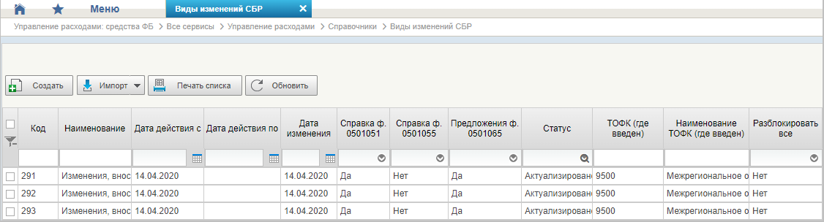
63. Справочник «Виды изменений СБР»
Перечень полей, присутствующих в справочнике по умолчанию:
- Код;
- Наименование;
- Дата действия с;
- Дата действия по;
- Дата изменения;
- Справка ф. 0501051;
- Справка ф. 0501055;
- Предложения ф. 0501065;
- Статус;
- ТОФК (где введен);
- Наименование ТОФК (где введен);
- Разблокировать все.

Справочник «Виды оснований для внесения изменений в Роспись (По вопросу)»
- На панели «Меню» выбрать ветку:
- «Управление расходами: СВР – Все сервисы»;
- «Управление расходами: доведение БД – Все сервисы»;
- «Управление расходами: средства ФБ – Все сервисы – Управление расходами».
- Далее, перемещаясь по дереву навигации, развернуть ветку «Справочники».
- Выбрать справочник «Виды оснований для внесения изменений в Роспись (По вопросу)» (рис. 64).
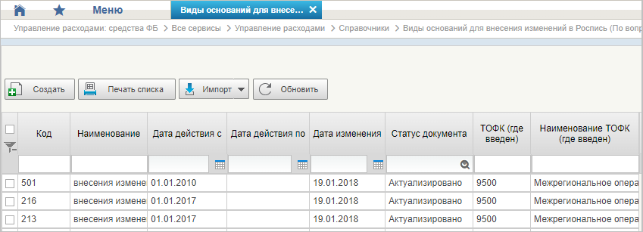
64. Справочник «Виды оснований для внесения изменений в Роспись (По вопросу)»
Перечень полей, присутствующих в справочнике по умолчанию:
- Код;
- Наименование;
- Дата действия с;
- Дата действия по;
- Дата изменения;
- Статус документа;
- ТОФК (где введен);
- Наименование ТОФК (где введен).

Справочник «Аналитические коды»
- На панели «Меню» выбрать ветку:
- «Управление расходами: СВР – Все сервисы»;
- «Управление расходами: доведение БД – Все сервисы»;
- «Управление расходами: средства ФБ – Все сервисы – Управление расходами».
- Далее, перемещаясь по дереву навигации, развернуть ветку «Справочники».
- Выбрать справочник «Аналитические коды» (рис. 65).
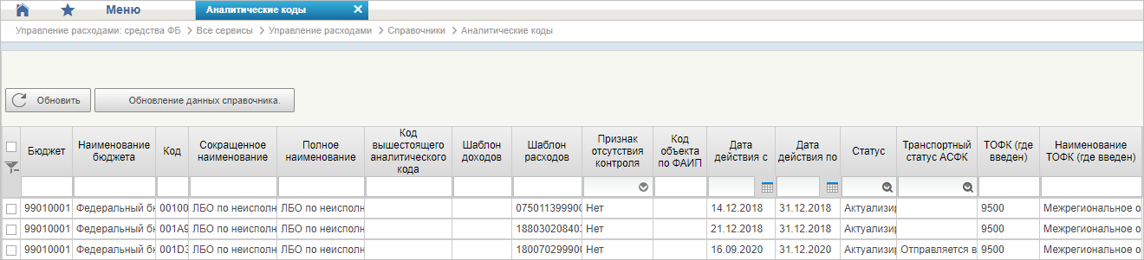
65. Справочник «Аналитические коды»
Перечень полей, присутствующих в справочнике по умолчанию:
- Бюджет;
- Наименование бюджета;
- Код;
- Сокращенное наименование;
- Полное наименование;
- Код вышестоящего аналитического кода;
- Шаблон доходов;
- Шаблон расходов;
- Признак отсутствия контроля;
- Код объекта ФАИП;
- Дата действия с;
- Дата действия по;
- Статус;
- Транспортный статус АСФК;
- ТОФК (где введен);
- Наименование ТОФК (где введен).

Справочник «Количество лет бюджетного планирования»
- На панели «Меню» выбрать ветку:
- «Управление расходами: СВР – Все сервисы»;
- «Управление расходами: доведение БД – Все сервисы»;
- «Управление расходами: средства ФБ – Все сервисы – Управление расходами».
- Далее, перемещаясь по дереву навигации, развернуть ветку «Справочники».
- Выбрать справочник «Количество лет бюджетного планирования» (рис. 66).
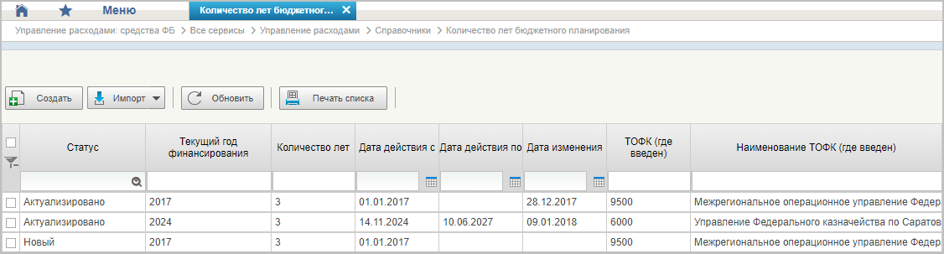
66. Справочник «Количество лет бюджетного планирования»
Перечень полей, присутствующих в справочнике по умолчанию:
- Статус;
- Текущий год финансирования;
- Количество лет;
- Дата действия с;
- Дата действия по;
- Дата изменения;
- ТОФК (где введен);
- Наименование ТОФК (где введен).

Справочник «Иерархия КБК»
- На панели «Меню» выбрать ветку:
- «Управление расходами: СВР – Все сервисы»;
- «Управление расходами: доведение БД – Все сервисы»;
- «Управление расходами: средства ФБ – Все сервисы – Управление расходами».
- Далее, перемещаясь по дереву навигации, развернуть ветку «Справочники».
- Выбрать справочник «Иерархия КБК» (рис. 67).
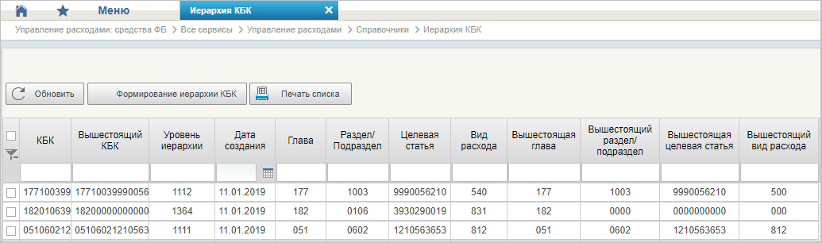
67. Справочник «Иерархия КБК»
Перечень полей, присутствующих в справочнике по умолчанию:
- КБК;
- Вышестоящий КБК;
- Уровень иерархии;
- Дата создания;
- Глава;
- Раздел/Подраздел;
- Целевая статья;
- Вид расхода;
- Вышестоящая глава;
- Вышестоящий раздел/подраздел;
- Вышестоящая целевая статья;
- Вышестоящий вид расхода.

Справочник «Перечень кодов мероприятий по информатизации»
- На панели «Меню» выбрать ветку:
- «Управление расходами: СВР – Все сервисы»;
- «Управление расходами: доведение БД – Все сервисы»;
- «Управление расходами: средства ФБ – Все сервисы – Управление расходами».
- Далее, перемещаясь по дереву навигации, развернуть ветку «Справочники».
- Выбрать справочник «Перечень кодов мероприятий по информатизации» (рис. 68).
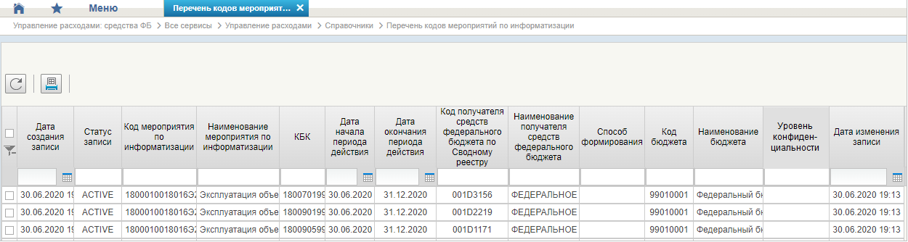
68. Справочник «Перечень кодов мероприятий по информатизации»
Перечень полей, присутствующих в справочнике по умолчанию:
- Дата создания записи;
- Статус записи;
- Код мероприятия по информатизации;
- Наименование мероприятия по информатизации;
- КБК;
- Дата начала периода действия;
- Дата окончания периода действия;
- Код получателя средств федерального бюджета по Сводному реестру;
- Наименование получателя средств федерального бюджета;
- Способ формирования;
- Код бюджета;
- Наименование бюджета;
- Уровень конфиденциальности;
- Дата изменения записи.

Справочник «Взаимодействие с внешними системами»
- На панели «Меню» выбрать ветку:
- «Управление расходами: СВР – Все сервисы»;
- «Управление расходами: доведение БД – Все сервисы»;
- «Управление расходами: средства ФБ – Все сервисы – Управление расходами».
- Далее, перемещаясь по дереву навигации, развернуть ветку «Справочники».
- Выбрать справочник «Взаимодействие с внешними системами» (рис. 69).
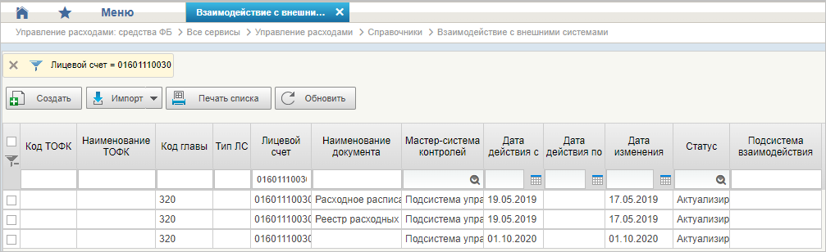
69. Справочник «Взаимодействие с внешними системами»
Перечень полей, присутствующих в справочнике по умолчанию:
- Код ТОФК;
- Наименование ТОФК;
- Код главы;
- Тип ЛС;
- Лицевой счет;
- Наименование документа;
- Мастер-система контролей;
- Дата действия с;
- Дата действия по;
- Дата изменения;
- Статус;
- Подсистема взаимодействия.

Справочник «Период действия ПОФР»
- На панели «Меню» выбрать ветку:
- «Управление расходами: СВР – Все сервисы»;
- «Управление расходами: доведение БД – Все сервисы»;
- «Управление расходами: средства ФБ – Все сервисы – Управление расходами».
- Далее, перемещаясь по дереву навигации, развернуть ветку «Справочники».
- Выбрать справочник «Период действия ПОФР» (рис. 70).
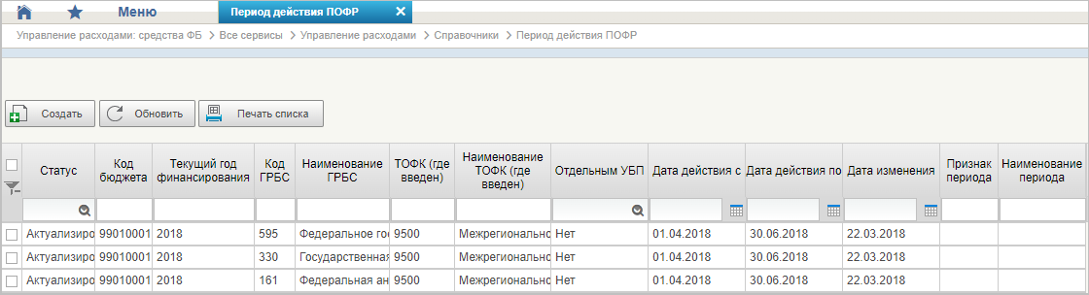
70. Справочник «Период действия ПОФР»
Перечень полей, присутствующих в справочнике по умолчанию:
- Статус;
- Код бюджета;
- Текущий год финансирования;
- Код ГРБС;
- Наименование ГРБС;
- ТОФК (где введен);
- Наименование ТОФК (где введен);
- Отдельным УБП;
- Дата действия с;
- Дата действия по;
- Дата изменения;
- Признак периода;
- Наименование периода.

Справочник «КБК Источники»
- На панели «Меню» выбрать ветку:
- «Управление расходами: СВР – Все сервисы»;
- «Управление расходами: доведение БД – Все сервисы»;
- «Управление расходами: средства ФБ – Все сервисы – Управление расходами».
- Далее, перемещаясь по дереву навигации, развернуть ветку «Справочники».
- Выбрать справочник «КБК Источники» (рис. 71).
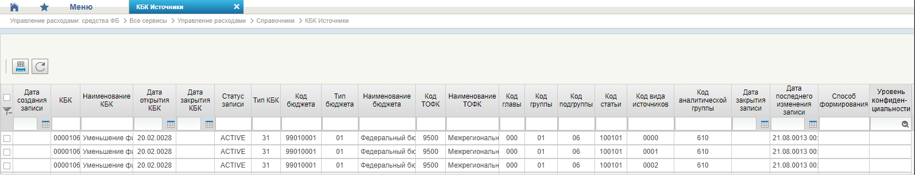
71. Справочник «КБК Источники»
Перечень полей, присутствующих в справочнике по умолчанию:
- Дата создания записи;
- КБК;
- Наименование КБК;
- Дата открытия КБК;
- Дата закрытия КБК;
- Статус записи;
- Тип КБК;
- Код бюджета;
- Тип бюджета;
- Наименование бюджета;
- Код ТОФК;
- Наименование ТОФК;
- Код главы;
- Код группы;
- Код подгруппы;
- Код статьи;
- Код вида источников;
- Код аналитической группы;
- Дата закрытия записи;
- Дата последнего изменения записи;
- Способ формирования;
- Уровень конфиденциальности.

Справочник «Контрольные сроки обработки документов»
- На панели «Меню» выбрать ветку:
- «Управление расходами: СВР – Все сервисы»;
- «Управление расходами: доведение БД – Все сервисы»;
- «Управление расходами: средства ФБ – Все сервисы – Управление расходами».
- Далее, перемещаясь по дереву навигации, развернуть ветку «Справочники».
- Выбрать справочник «Контрольные сроки обработки документов» (рис. 72).
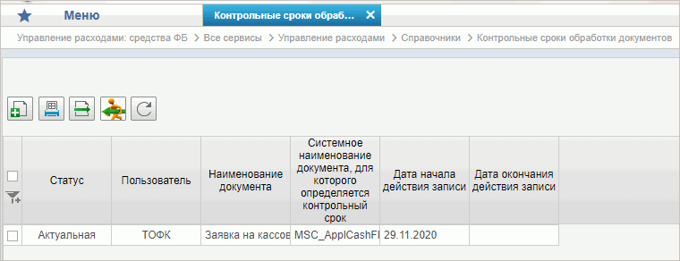
72. Справочник «Контрольные сроки обработки документов»
Перечень полей, присутствующих в справочнике по умолчанию:
- Статус;
- Пользователь;
- Наименование документа;
- Системное наименование документа, для которого определяется контрольный срок;
- Дата начала действия записи;
- Дата окончания действия записи.

Справочник «Центр компетенции»
- На панели «Меню» выбрать ветку:
- «Управление расходами: СВР – Все сервисы»;
- «Управление расходами: доведение БД – Все сервисы»;
- «Управление расходами: средства ФБ – Все сервисы – Управление расходами».
- Далее, перемещаясь по дереву навигации, развернуть ветку «Справочники».
- Выбрать справочник «Центр компетенции» (рис. 73).
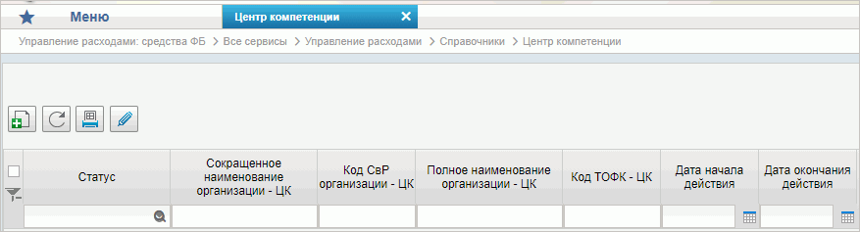
73. Справочник «Центр компетенции»
Перечень полей, присутствующих в справочнике по умолчанию:
- Статус;
- Сокращенное наименование организации – ЦК;
- Код СвР организации – ЦК;
- Полное наименование организации – ЦК;
- Код ТОФК – ЦК;
- Дата начала действия;
- Дата окончания действия.

Справочник «Связи документов»
- На панели «Меню» выбрать ветку:
- «Управление расходами: СВР – Все сервисы»;
- «Управление расходами: доведение БД – Все сервисы»;
- «Управление расходами: средства ФБ – Все сервисы – Управление расходами».
- Далее, перемещаясь по дереву навигации, развернуть ветку «Справочники».
- Выбрать справочник «Связи документов» (рис. 74).
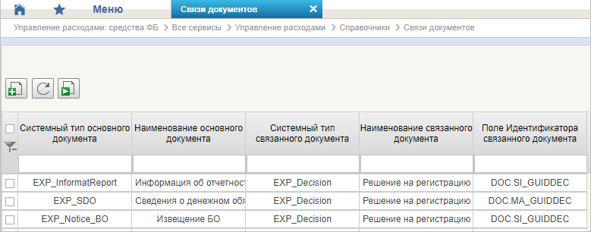
74. Справочник «Связи документов»
Перечень полей, присутствующих в справочнике по умолчанию:
- Системный тип основного документа;
- Наименование основного документа;
- Системный тип связанного документа;
- Наименование связанного документа;
- Поле Идентификатора связанного документа.

Справочник «Список организаций, которым не доступны функции формирования документов в ЕИС»
- На панели «Меню» выбрать ветку:
- «Управление расходами: СВР – Все сервисы»;
- «Управление расходами: доведение БД – Все сервисы»;
- «Управление расходами: средства ФБ – Все сервисы – Управление расходами».
- Далее, перемещаясь по дереву навигации, развернуть ветку «Справочники».
- Выбрать справочник «Список организаций, которым не доступны функции формирования документов в ЕИС» (рис. 75).
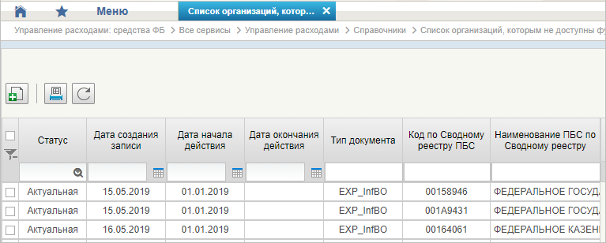
75. Справочник «Список организаций, которым не доступны функции формирования документов в ЕИС»
Перечень полей, присутствующих в справочнике по умолчанию:
- Статус;
- Дата создания записи;
- Дата начала действия;
- Дата окончания действия;
- Тип документа;
- Код по Сводному реестру ПБС;
- Наименование ПБС по Сводному реестру.

Справочник «Соответствие групп расходов и допустимых авансовых платежей»
- На панели «Меню» выбрать ветку:
- «Управление расходами: СВР – Все сервисы»;
- «Управление расходами: доведение БД – Все сервисы»;
- «Управление расходами: средства ФБ – Все сервисы – Управление расходами».
- Далее, перемещаясь по дереву навигации, развернуть ветку «Справочники».
- Выбрать справочник «Соответствие групп расходов и допустимых авансовых платежей» (рис. 76).
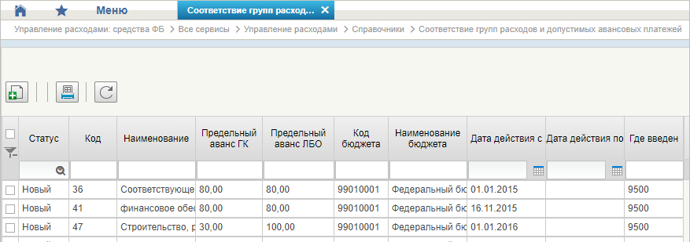
76. Справочник «Соответствие групп расходов и допустимых авансовых платежей»
Перечень полей, присутствующих в справочнике по умолчанию:
- Статус;
- Код;
- Наименование;
- Предельный аванс ГК;
- Предельный аванс ЛБО;
- Код бюджета;
- Наименование бюджета;
- Дата действия с;
- Дата действия по;
- Где введен.

Справочник «Настройки»
- На панели «Меню» выбрать ветку:
- «Управление расходами: СВР – Все сервисы»;
- «Управление расходами: доведение БД – Все сервисы»;
- «Управление расходами: средства ФБ – Все сервисы – Управление расходами».
- Далее, перемещаясь по дереву навигации, развернуть ветку «Справочники».
- Выбрать справочник «Настройки» (рис. 77).
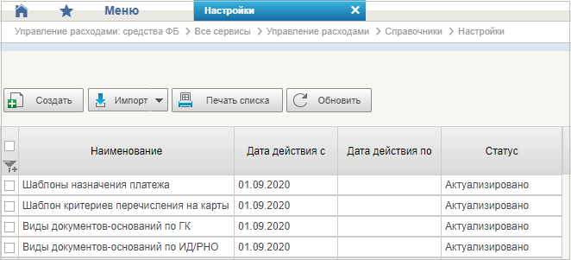
77. Справочник «Настройки»
Перечень полей, присутствующих в справочнике по умолчанию:
- Наименование;
- Дата действия с;
- Дата действия по;
- Статус.

Справочник «Перечень НПА»
- На панели «Меню» выбрать ветку:
- «Управление расходами: СВР – Все сервисы»;
- «Управление расходами: доведение БД – Все сервисы»;
- «Управление расходами: средства ФБ – Все сервисы – Управление расходами».
- Далее, перемещаясь по дереву навигации, развернуть ветку «Справочники».
- Выбрать справочник «Перечень НПА» (рис. 78).
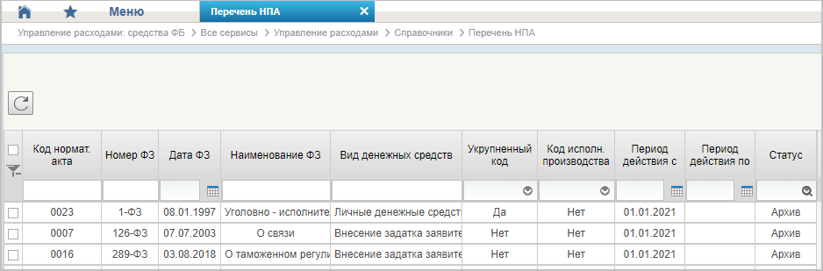
78. Справочник «Перечень НПА»
Перечень полей, присутствующих в справочнике по умолчанию:
- Код нормат. акта;
- Номер ФЗ;
- Дата ФЗ;
- Наименование ФЗ;
- Вид денежных средств;
- Укрупненный код;
- Код исполн. производства;
- Период действия с;
- Период действия по;
- Статус.

Справочник «Соответствие типов БС и ЛС»
- На панели «Меню» выбрать ветку:
- «Управление расходами: СВР – Все сервисы»;
- «Управление расходами: доведение БД – Все сервисы»;
- «Управление расходами: средства ФБ – Все сервисы – Управление расходами».
- Далее, перемещаясь по дереву навигации, развернуть ветку «Справочники».
- Выбрать справочник «Соответствие типов БС и ЛС» (рис. 79).
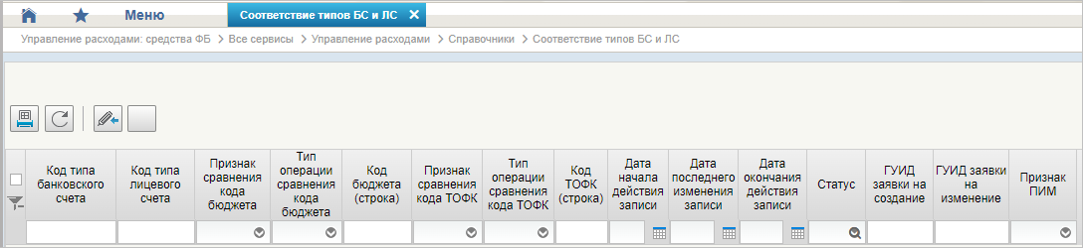
79. Справочник «Соответствие типов БС и ЛС»
Перечень полей, присутствующих в справочнике по умолчанию:
- Код типа банковского счета;
- Код типа лицевого счета;
- Признак сравнения кода бюджета;
- Тип операции сравнения кода бюджета;
- Код бюджета (строка);
- Признак сравнения кода ТОФК;
- Тип операции сравнения кода ТОФК;
- Код ТОФК (строка);
- Дата начала действия записи;
- Дата последнего изменения записи;
- Дата окончания действия записи;
- Статус;
- ГУИД заявки на создание;
- ГУИД заявки на изменение;
- Признак ПИМ.

Справочник «Банковские счета ФК»
- На панели «Меню» выбрать ветку:
- «Управление расходами: СВР – Все сервисы»;
- «Управление расходами: доведение БД – Все сервисы»;
- «Управление расходами: средства ФБ – Все сервисы – Управление расходами».
- Далее, перемещаясь по дереву навигации, развернуть ветку «Справочники».
- Выбрать справочник «Банковские счета ФК» (рис. 80).
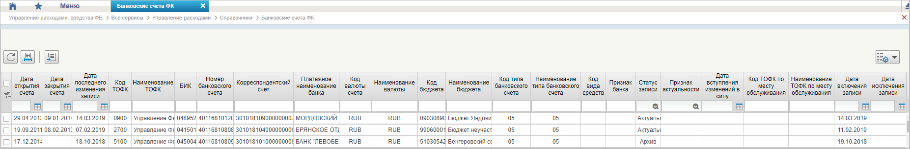
80. Справочник «Банковские счета ФК»
Перечень полей, присутствующих в справочнике по умолчанию:
- Дата открытия счета;
- Дата закрытия счета;
- Дата последнего изменения записи;
- Код ТОФК;
- Наименование ТОФК;
- БИК;
- Номер банковского счета;
- Корреспондентский счет;
- Платежное наименование банка;
- Код валюты счета;
- Наименование валюты;
- Код бюджета;
- Наименование бюджета;
- Код типа банковского счета;
- Наименование типа банковского счета;
- Код вида средств;
- Признак банка;
- Статус записи;
- Признак актуальности;
- Дата вступления изменений в силу;
- Код ТОФК по месту обслуживания;
- Наименование ТОФК по месту обслуживания;
- Дата включения записи;
- Дата исключения записи.

Справочник «Российские Банки»
- На панели «Меню» выбрать ветку:
- «Управление расходами: СВР – Все сервисы»;
- «Управление расходами: доведение БД – Все сервисы»;
- «Управление расходами: средства ФБ – Все сервисы – Управление расходами».
- Далее, перемещаясь по дереву навигации, развернуть ветку «Справочники».
- Выбрать справочник «Российские Банки» (рис. 81).
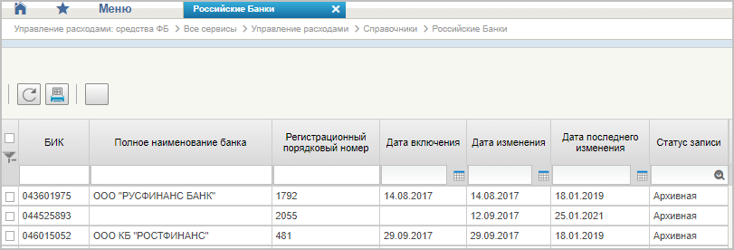
81. Справочник «Российские Банки»
Перечень полей, присутствующих в справочнике по умолчанию:
- БИК;
- Полное наименование банка;
- Регистрационный порядковый номер;
- Дата включения;
- Дата изменения;
- Дата последнего изменения;
- Статус записи.

Справочник «Соответствие центров специализации и расчетных центров»
- На панели «Меню» выбрать ветку:
- «Управление расходами: СВР – Все сервисы»;
- «Управление расходами: доведение БД – Все сервисы»;
- «Управление расходами: средства ФБ – Все сервисы – Управление расходами».
- Далее, перемещаясь по дереву навигации, развернуть ветку «Справочники».
- Выбрать справочник «Соответствие центров специализации и расчетных центров» (рис. 82).
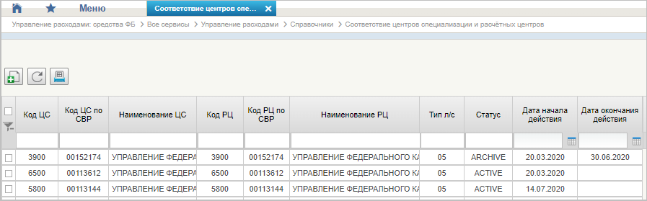
82. Справочник «Соответствие центров специализации и расчетных центров»
Перечень полей, присутствующих в справочнике по умолчанию:
- Код ЦС;
- Код ЦС по СВР;
- Наименование ЦС;
- Код РЦ;
- Код РЦ по СВР;
- Наименование РЦ;
- Тип л/с;
- Статус;
- Дата начала действия;
- Дата окончания действия.

Справочник «Соответствие банковского счета ТОФК (40116) организации, включенной в Сводный реестр»
- На панели «Меню» выбрать ветку:
- «Управление расходами: СВР – Все сервисы»;
- «Управление расходами: доведение БД – Все сервисы»;
- «Управление расходами: средства ФБ – Все сервисы – Управление расходами».
- Далее, перемещаясь по дереву навигации, развернуть ветку «Справочники».
- Выбрать справочник «Соответствие банковского счета ТОФК (40116) организации, включенной в Сводный реестр» (рис. 83).
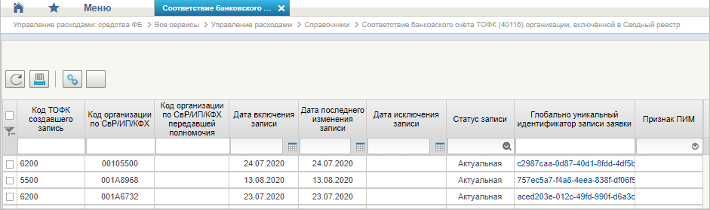
83. Справочник «Соответствие банковского счета ТОФК (40116) организации, включенной в Сводный реестр»
Перечень полей, присутствующих в справочнике по умолчанию:
- Код ТОФК, создавшего запись;
- Код организации по СвР/ИП/КФХ;
- Код организации по СвР/ИП/КФХ, передавшей полномочия;
- Дата включения записи;
- Дата последнего изменения записи;
- Дата исключения записи;
- Статус записи;
- Глобально уникальный идентификатор записи заявки;
- Признак ПИМ.

Справочник «Составы управлений Федерального Казначейства»
- На панели «Меню» выбрать ветку:
- «Управление расходами: СВР – Все сервисы»;
- «Управление расходами: доведение БД – Все сервисы»;
- «Управление расходами: средства ФБ – Все сервисы – Управление расходами».
- Далее, перемещаясь по дереву навигации, развернуть ветку «Справочники».
- Выбрать справочник «Составы управлений Федерального Казначейства» (рис. 84).
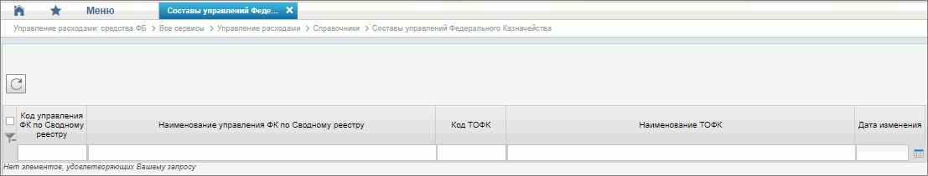
84. Справочник «Составы управлений Федерального Казначейства»
Перечень полей, присутствующих в справочнике по умолчанию:
- Код управления ФК по Сводному реестру;
- Наименование управления ФК по Сводному реестру;
- Код ТОФК;
- Наименование ТОФК;
- Дата изменения.

Справочник «Банковские карты»
- На панели «Меню» выбрать ветку:
- «Управление расходами: СВР – Все сервисы»;
- «Управление расходами: доведение БД – Все сервисы»;
- «Управление расходами: средства ФБ – Все сервисы – Управление расходами».
- Далее, перемещаясь по дереву навигации, развернуть ветку «Справочники».
- Выбрать справочник «Банковские карты» (рис. 85).
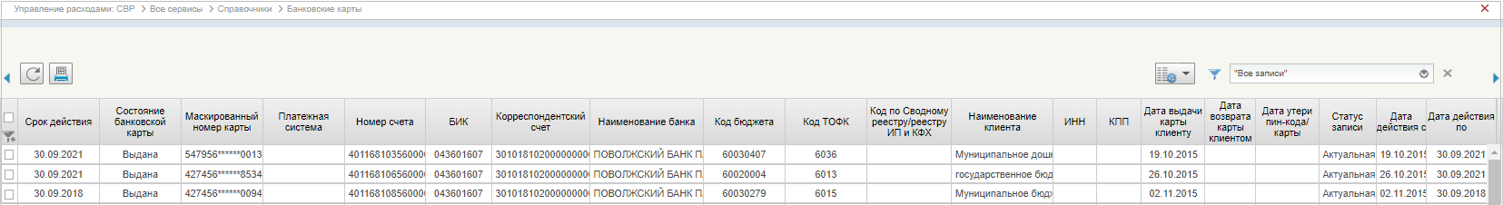
85. Справочник «Банковские карты»
Перечень полей, присутствующих в справочнике по умолчанию:
- Срок действия;
- Состояние банковской карты;
- Маскированный номер карты;
- Платежная система;
- Номер счета;
- БИК;
- Корреспондентский счет;
- Наименование банка;
- Код бюджета;
- Код ТОФК;
- Код по Сводному реестру/реестру ИП и КФХ;
- Наименование клиента;
- ИНН;
- КПП;
- Дата выдачи карты клиенту;
- Дата возврата карты клиентом;
- Дата утери пин-кода/карты;
- Статус записи;
- Дата действия с;
- Дата действия по.

Справочник «Основания платежа»
- На панели «Меню» выбрать ветку:
- «Управление расходами: СВР – Все сервисы»;
- «Управление расходами: доведение БД – Все сервисы»;
- «Управление расходами: средства ФБ – Все сервисы – Управление расходами».
- Далее, перемещаясь по дереву навигации, развернуть ветку «Справочники».
- Выбрать справочник «Основания платежа» (рис. 86).
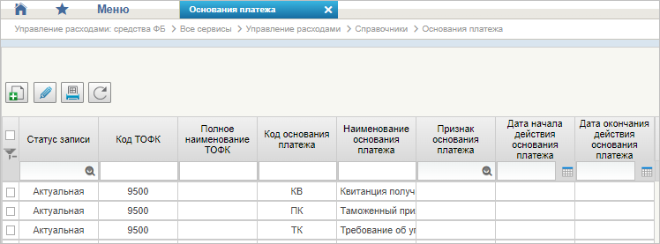
86. Справочник «Основания платежа»
Перечень полей, присутствующих в справочнике по умолчанию:
- Статус записи;
- Код ТОФК;
- Полное наименование ТОФК;
- Код основания платежа;
- Наименование основания платежа;
- Признак основания платежа;
- Дата начала действия основания платежа;
- Дата окончания действия основания платежа.

Справочник «Статусы плательщика»
- На панели «Меню» выбрать ветку:
- «Управление расходами: СВР – Все сервисы»;
- «Управление расходами: доведение БД – Все сервисы»;
- «Управление расходами: средства ФБ – Все сервисы – Управление расходами».
- Далее, перемещаясь по дереву навигации, развернуть ветку «Справочники».
- Выбрать справочник «Статусы плательщика» (рис. 87).
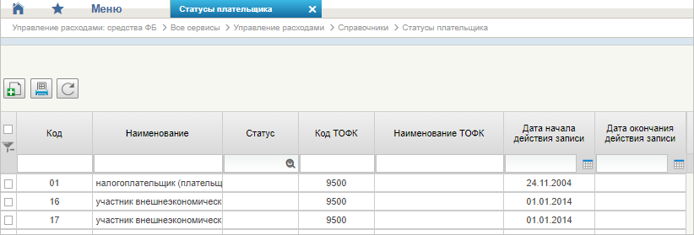
87. Справочник «Статусы плательщика»
Перечень полей, присутствующих в справочнике по умолчанию:
- Код;
- Наименование;
- Статус;
- Код ТОФК;
- Наименование ТОФК;
- Дата начала действия записи;
- Дата окончания действия записи.

Справочник «Реестр ИП и КФХ»
- На панели «Меню» выбрать ветку:
- «Управление расходами: СВР – Все сервисы»;
- «Управление расходами: доведение БД – Все сервисы»;
- «Управление расходами: средства ФБ – Все сервисы – Управление расходами».
- Далее, перемещаясь по дереву навигации, развернуть ветку «Справочники».
- Выбрать справочник «Реестр ИП и КФХ» (рис. 88).
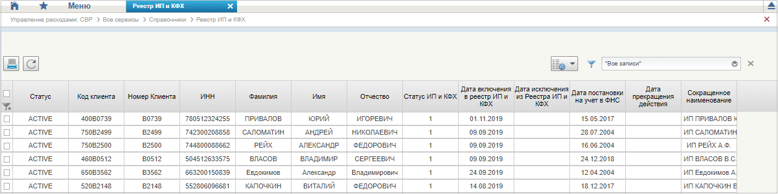
88. Справочник «Реестр ИП и КФХ»
Перечень полей, присутствующих в справочнике по умолчанию:
- Статус;
- Код клиента;
- Номер Клиента;
- ИНН;
- Фамилия;
- Имя;
- Отчество;
- Статус ИП и КФХ;
- Дата включения в реестр ИП и КФХ;
- Дата постановки на учет в ФНС;
- Дата прекращения действия;
- Сокращенное наименование.

Справочник «Версии документов (отчетов)»
- На панели «Меню» выбрать ветку:
- «Управление расходами: СВР – Все сервисы»;
- «Управление расходами: доведение БД – Все сервисы»;
- «Управление расходами: средства ФБ – Все сервисы – Управление расходами».
- Далее, перемещаясь по дереву навигации, развернуть ветку «Справочники».
- Выбрать справочник «Версии документов (отчетов)» (рис. 89).
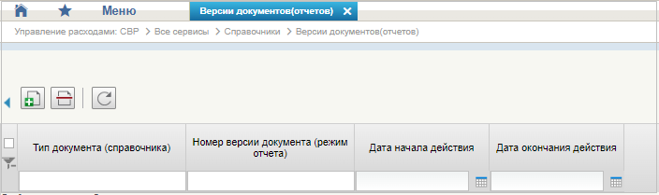
89. Справочник «Версии документов (отчетов)»
Перечень полей, присутствующих в справочнике по умолчанию:
- Тип документа (справочника);
- Номер версии документа (режим отчета);
- Дата начала действия;
- Дата окончания действия.

Справочник «Правила определения группы рискоемкости»
- На панели «Меню» выбрать ветку:
- «Управление расходами: СВР – Все сервисы»;
- «Управление расходами: доведение БД – Все сервисы»;
- «Управление расходами: средства ФБ – Все сервисы – Управление расходами».
- Далее, перемещаясь по дереву навигации, развернуть ветку «Справочники».
- Выбрать справочник «Правила определения группы рискоемкости» (рис. 90).
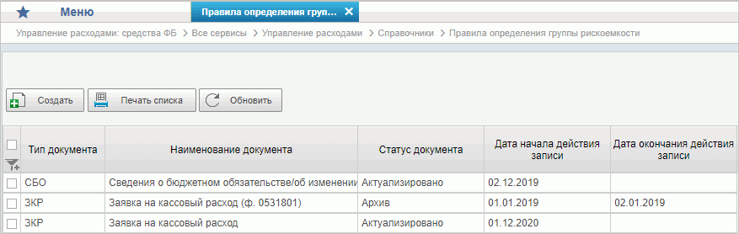
90. Справочник «Правила определения группы рискоемкости»
Перечень полей, присутствующих в справочнике по умолчанию:
- Тип документа;
- Наименование документа;
- Статус документа;
- Дата начала действия записи;
- Дата окончания действия записи.

Справочник «Разделы лицевого счета»
- На панели «Меню» выбрать ветку:
- «Управление расходами: СВР – Все сервисы»;
- «Управление расходами: доведение БД – Все сервисы»;
- «Управление расходами: средства ФБ – Все сервисы – Управление расходами».
- Далее, перемещаясь по дереву навигации, развернуть ветку «Справочники».
- Выбрать справочник «Разделы лицевого счета» (рис. 91).
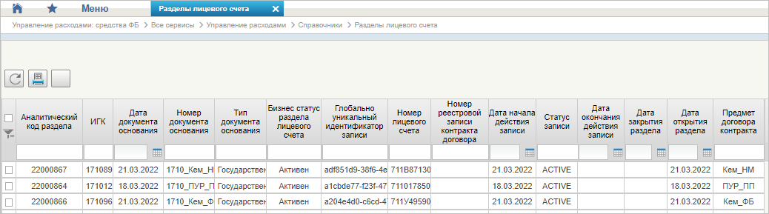
91. Справочник «Разделы лицевого счета»
Перечень полей, присутствующих в справочнике по умолчанию:
- Аналитический код раздела;
- ИГК;
- Дата документа-основания;
- Номер документа-основания;
- Тип документа-основания;
- Бизнес-статус раздела лицевого счета;
- Глобально уникальный идентификатор записи;
- Номер лицевого счета;
- Номер реестровой записи контракта договора;
- Дата начала действия записи;
- Статус записи;
- Дата окончания действия записи;
- Дата закрытия раздела;
- Дата открытия раздела;
- Предмет договора контракта.

Справочник «Национальные (федеральные) проекты»
- На панели «Меню» выбрать ветку:
- «Управление расходами: СВР – Все сервисы»;
- «Управление расходами: доведение БД – Все сервисы»;
- «Управление расходами: средства ФБ – Все сервисы – Управление расходами».
- Далее, перемещаясь по дереву навигации, развернуть ветку «Справочники».
- Выбрать справочник «Национальные (федеральные) проекты» (рис. 92).
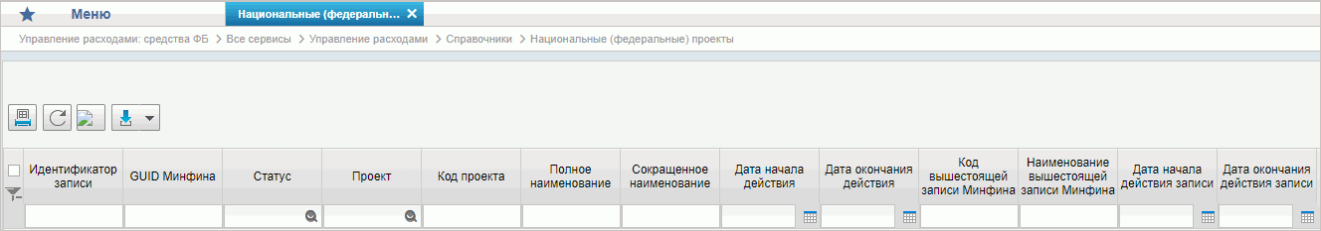
92. Справочник «Национальные (федеральные) проекты»
Перечень полей, присутствующих в справочнике по умолчанию:
- Идентификатор записи;
- GUID Минфина;
- Статус;
- Проект;
- Код проекта;
- Полное наименование;
- Сокращенное наименование;
- Дата начала действия;
- Дата окончания действия;
- Код вышестоящей записи Минфина;
- Наименование вышестоящей записи Минфина;
- Дата начала действия записи;
- Дата окончания действия записи.

Справочник «Реестр приостанавливаемых операций»
- На панели «Меню» выбрать ветку:
- «Управление расходами: СВР – Все сервисы»;
- «Управление расходами: доведение БД – Все сервисы»;
- «Управление расходами: средства ФБ – Все сервисы – Управление расходами».
- Далее, перемещаясь по дереву навигации, развернуть ветку «Справочники».
- Выбрать справочник «Реестр приостанавливаемых операций» (рис. 93).
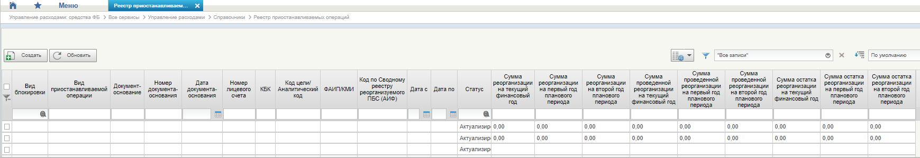
93. Справочник «Реестр приостанавливаемых операций»
Перечень полей, присутствующих в справочнике по умолчанию:
- Вид блокировки;
- Вид приостанавливаемой операции;
- Документ-основание;
- Номер документа-основания;
- Дата документа-основания;
- Номер лицевого счета;
- КБК;
- Код цели/Аналитический код;
- ФАИП/КМИ;
- Код по Сводному реестру реорганизуемого ПБС (АИФ);
- Дата с;
- Дата по;
- Статус;
- Сумма реорганизации на текущий финансовый год;
- Сумма реорганизации на первый год планового периода;
- Сумма реорганизации на второй год планового периода;
- Сумма проведенной реорганизации на текущий финансовый год;
- Сумма проведенной реорганизации на первый год планового периода;
- Сумма проведенной реорганизации на второй год планового периода;
- Сумма остатка реорганизации на текущий финансовый год;
- Сумма остатка реорганизации на первый год планового периода;
- Сумма остатка реорганизации на второй год планового периода.

Справочник «Аналитические коды доходов и источников»
- На панели «Меню» выбрать ветку:
- «Управление расходами: СВР – Все сервисы»;
- «Управление расходами: доведение БД – Все сервисы»;
- «Управление расходами: средства ФБ – Все сервисы – Управление расходами».
- Далее, перемещаясь по дереву навигации, развернуть ветку «Справочники».
- Выбрать справочник «Аналитические коды доходов и источников» (рис. 94).
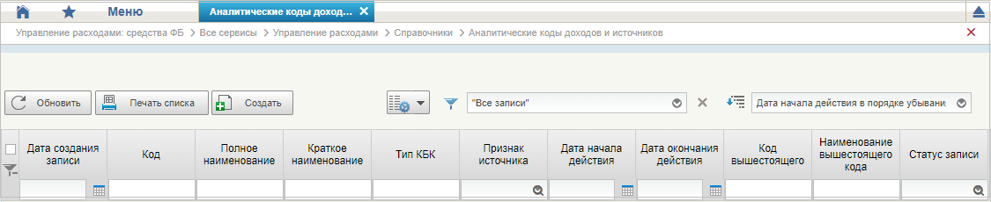
94. Справочник «Аналитические коды доходов и источников»
Перечень полей, присутствующих в справочнике по умолчанию:
- Дата создания записи;
- Код;
- Полное наименование;
- Краткое наименование;
- Тип КБК;
- Признак источника;
- Дата начала действия;
- Дата окончания действия;
- Код вышестоящего;
- Наименование вышестоящего кода;
- Статус записи.

Справочник «Виды деятельности (источники средств)»
- На панели «Меню» выбрать ветку:
- «Управление расходами: СВР – Все сервисы»;
- «Управление расходами: доведение БД – Все сервисы»;
- «Управление расходами: средства ФБ – Все сервисы – Управление расходами».
- Далее, перемещаясь по дереву навигации, развернуть ветку «Справочники».
- Выбрать справочник «Виды деятельности (источники средств)» (рис. 95).
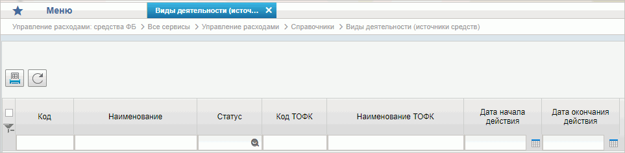
95. Справочник «Виды деятельности (источники средств)»
Перечень полей, присутствующих в справочнике по умолчанию:
- Код;
- Наименование;
- Статус;
- Код ТОФК;
- Наименование ТОФК;
- Дата начала действия;
- Дата окончания действия.

Справочник «Символы кассовой отчетности»
- На панели «Меню» выбрать ветку:
- «Управление расходами: СВР – Все сервисы»;
- «Управление расходами: доведение БД – Все сервисы»;
- «Управление расходами: средства ФБ – Все сервисы – Управление расходами».
- Далее, перемещаясь по дереву навигации, развернуть ветку «Справочники».
- Выбрать справочник «Символы кассовой отчетности» (рис. 96).
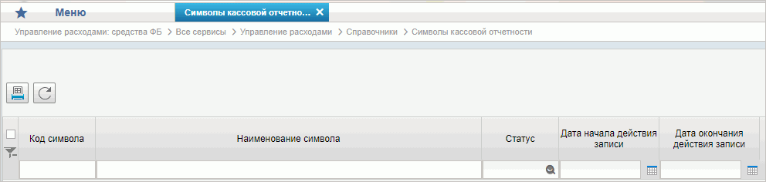
96. Справочник «Символы кассовой отчетности»
Перечень полей, присутствующих в справочнике по умолчанию:
- Код символа;
- Наименование символа;
- Статус;
- Дата начала действия записи;
- Дата окончания действия записи.

Справочник «Книга регистрации казначейских счетов»
- На панели «Меню» выбрать ветку:
- «Управление расходами: СВР – Все сервисы»;
- «Управление расходами: доведение БД – Все сервисы»;
- «Управление расходами: средства ФБ – Все сервисы – Управление расходами».
- Далее, перемещаясь по дереву навигации, развернуть ветку «Справочники».
- Выбрать справочник «Книга регистрации казначейских счетов» (рис. 97).
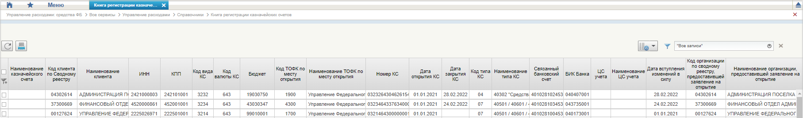
97. Справочник «Книга регистрации казначейских счетов»
Перечень полей, присутствующих в справочнике по умолчанию:
- Наименование казначейского счета;
- Код клиента по Сводному реестру;
- Наименование клиента;
- ИНН;
- КПП;
- Код вида КС;
- Код валюты КС;
- Бюджет;
- Код ТОФК по месту открытия;
- Наименование ТОФК по месту открытия;
- Номер КС;
- Дата открытия КС;
- Дата закрытия КС;
- Код типа КС;
- Наименование типа КС;
- Связанный банковский счет;
- БИК Банка;
- ЦС учета;
- Наименование ЦС учета;
- Дата вступления изменений в силу;
- Код организации по сводному реестру, предоставившей заявление на открытие;
- Наименование организации, предоставившей заявление на открытие;
- Статус КС;
- Статус записи;
- Признак актуальности;
- Дата начала действия записи;
- Дата окончания действия записи;
- Основание изменения записи;
- Признак перехода Клиента на НПС;
- Дата перехода Клиента на НПС.

Справочник «Перечень специализаций»
- На панели «Меню» выбрать ветку:
- «Управление расходами: СВР – Все сервисы»;
- «Управление расходами: доведение БД – Все сервисы»;
- «Управление расходами: средства ФБ – Все сервисы – Управление расходами».
- Далее, перемещаясь по дереву навигации, развернуть ветку «Справочники».
- Выбрать справочник «Перечень специализаций» (рис. 98).
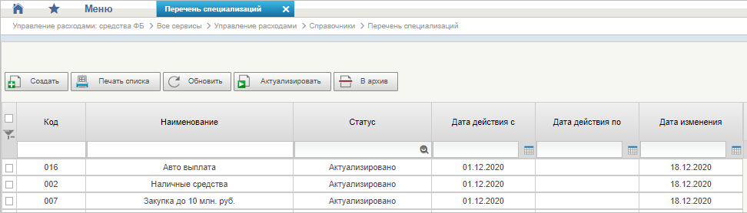
98. Справочник «Перечень специализаций»
Перечень полей, присутствующих в справочнике по умолчанию:
- Код;
- Наименование;
- Статус;
- Дата действия с;
- Дата действия по;
- Дата изменения.

Справочник «Соответствия кодов видов расходов кодам видов выплат на банковские карты «Мир» физических лиц»
- На панели «Меню» выбрать ветку:
- «Управление расходами: СВР – Все сервисы»;
- «Управление расходами: доведение БД – Все сервисы»;
- «Управление расходами: средства ФБ – Все сервисы – Управление расходами».
- Далее, перемещаясь по дереву навигации, развернуть ветку «Справочники».
- Выбрать справочник «Соответствия кодов видов расходов кодам видов выплат на банковские карты «Мир» физических лиц» (рис. 99).
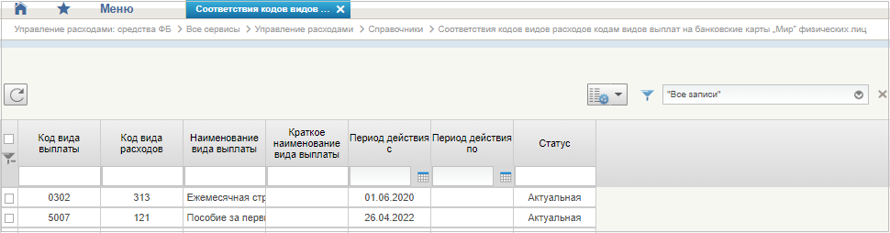
99. Справочник «Соответствия кодов видов расходов кодам видов выплат на банковские карты «Мир» физических лиц»
Перечень полей, присутствующих в справочнике по умолчанию:
- Код вида выплаты;
- Код вида расходов;
- Наименование вида выплаты;
- Краткое наименование вида выплаты;
- Период действия с;
- Период действия по;
- Статус.

Справочник «Коды субсидий НУБП»
- На панели «Меню» выбрать ветку:
- «Управление расходами: СВР – Все сервисы»;
- «Управление расходами: доведение БД – Все сервисы»;
- «Управление расходами: средства ФБ – Все сервисы – Управление расходами».
- Далее, перемещаясь по дереву навигации, развернуть ветку «Справочники».
- Выбрать справочник «Коды субсидий НУБП» (рис. 100).
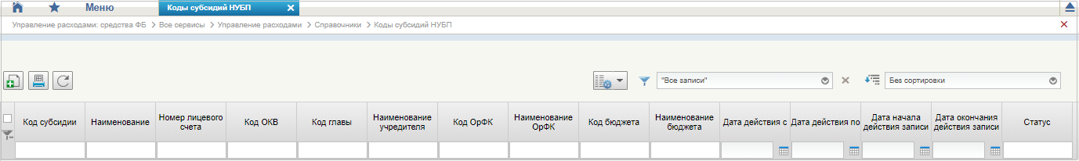
100. Справочник «Коды субсидий НУБП»
Перечень полей, присутствующих в справочнике по умолчанию:
- Код субсидии;
- Наименование;
- Номер лицевого счета;
- Код ОКВ;
- Код главы;
- Наименование учредителя;
- Код ОрФК;
- Наименование ОрФК;
- Код бюджета;
- Наименование бюджета;
- Дата действия с;
- Дата действия по;
- Дата начала действия записи;
- Дата окончания действия записи;
- Статус.

Справочник «Курсы валют»
- На панели «Меню» выбрать ветку:
- «Управление расходами: СВР – Все сервисы»;
- «Управление расходами: доведение БД – Все сервисы»;
- «Управление расходами: средства ФБ – Все сервисы – Управление расходами».
- Далее, перемещаясь по дереву навигации, развернуть ветку «Справочники».
- Выбрать справочник «Курсы валют» (рис. 101).
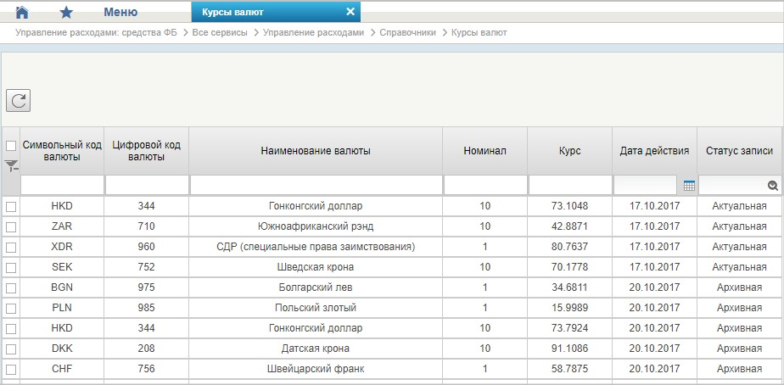
101. Справочник «Курсы валют»
Перечень полей, присутствующий в справочнике по умолчанию:
- Символьный код валюты;
- Цифровой код валюты;
- Наименование валюты;
- Номинал;
- Курс;
- Дата действия;
- Статус записи.

Справочник «Склонения валютных единиц»
- На панели «Меню» выбрать ветку:
- «Управление расходами: СВР – Все сервисы»;
- «Управление расходами: доведение БД – Все сервисы»;
- «Управление расходами: средства ФБ – Все сервисы – Управление расходами».
- Далее, перемещаясь по дереву навигации, развернуть ветку «Справочники».
- Выбрать справочник «Склонения валютных единиц» (рис. 102).
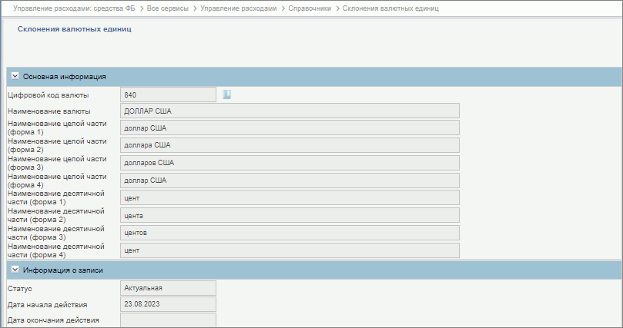
102. Справочник «Склонения валютных единиц»
Перечень полей, присутствующий в справочнике по умолчанию:
- раздел «Основная информация»:
- Цифровой код валюты;
- Наименование валюты;
- Наименование целой части (форма 1/2/3/4);
- Наименование десятичной части (форма 1/2/3/4);
- раздел «Информация о записи»:
- Статус;
- Дата начала действия;
- Дата окончания действия.

Справочник «Информационные системы»
- На панели «Меню» выбрать ветку:
- «Управление расходами: СВР – Все сервисы»;
- «Управление расходами: доведение БД – Все сервисы»;
- «Управление расходами: средства ФБ – Все сервисы – Управление расходами».
- Далее, перемещаясь по дереву навигации, развернуть ветку «Справочники».
- Выбрать справочник «Информационные системы» (рис. 103).
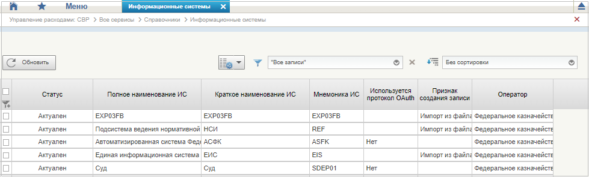
103. Справочник «Информационные сиситемы»
Перечень полей, присутствующих в справочнике по умолчанию:
- Статус;
- Полное наименование ИС;
- Краткое наименование ИС;
- Мнемоника ИС;
- Используется протокол OAuth;
- Оператор.

Справочник «Перечень бюджетов (МинФин)»
- На панели «Меню» выбрать ветку:
- «Управление расходами: СВР – Все сервисы»;
- «Управление расходами: доведение БД – Все сервисы»;
- «Управление расходами: средства ФБ – Все сервисы – Управление расходами».
- Далее, перемещаясь по дереву навигации, развернуть ветку «Справочники».
- Выбрать справочник «Перечень бюджетов (МинФин)» (рис. 104).
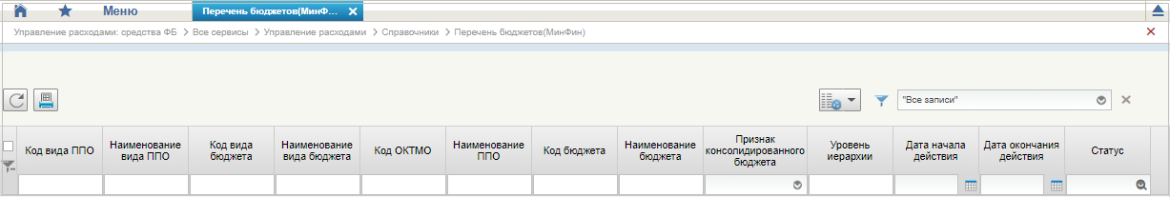
104. Справочник «Перечень бюджетов (МинФин)»
Перечень полей, присутствующих в справочнике по умолчанию:
- Код вида ППО;
- Наименование вида ППО;
- Код вида бюджета;
- Наименование вида бюджета;
- Код ОКТМО;
- Наименование ППО;
- Код бюджета;
- Наименование бюджета;
- Признак консолидированного бюджета;
- Уровень иерархии;
- Дата начала действия;
- Дата окончания действия;
- Статус.

Работа с документом «Уведомление (Протокол)»
Документ «Уведомление (Протокол)» формируется автоматически в ряде случаев отклонения документов.
Важно! В рамках риск-ориентированного санкционирования документ утратил функцию формирования, доступен для просмотра в архивной версии.
Для начала работы с экземпляром формуляра «Уведомление (Протокол)» необходимо выполнить следующие действия:
- Выбрать подсистему «Управление расходами: СВР», развернуть ветку:
- «Все сервисы – Уведомление (Протокол) (Архив) – Все протоколы»;
- «Все сервисы – Компонент санкционирования расходов: СВР – Операции по кассовым выплатам/Обеспечение наличными денежными средствами/Уточнение кассовых операций – Уведомление (Протокол) (Архив) – Все протоколы».
Откроется пустая списковая форма с набором полей для фильтрации списка документов «Уведомление (Протокол)» (рис. 105).
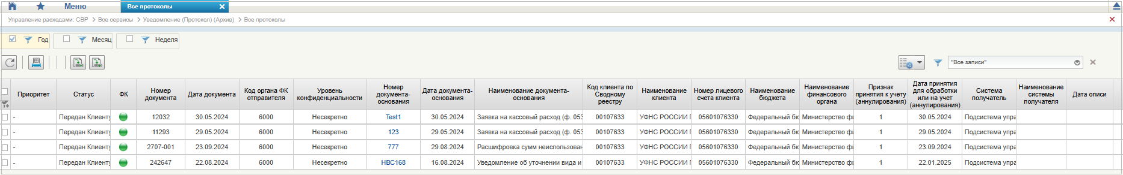
105. Списковая форма с набором полей для фильтрации списка документов «Уведомление (Протокол)»
- Указать необходимые параметры в полях фильтра для выгрузки списка протоколов. Например, для отображения протоколов, согласованных ФК, требуется в выпадающем списке поля «ФК» выбрать пункт «Согласован» и нажать кнопку «ОК» (рис. 106).
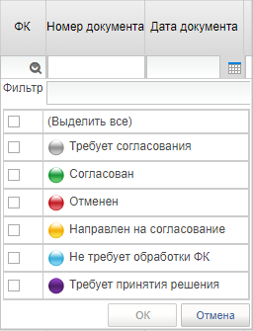
106. Пример указания параметров фильтров
- После указания параметров нажать кнопку (Обновить список документов). В списковой форме отобразится перечень протоколов, отобранных по заданным параметрам (рис. 107).
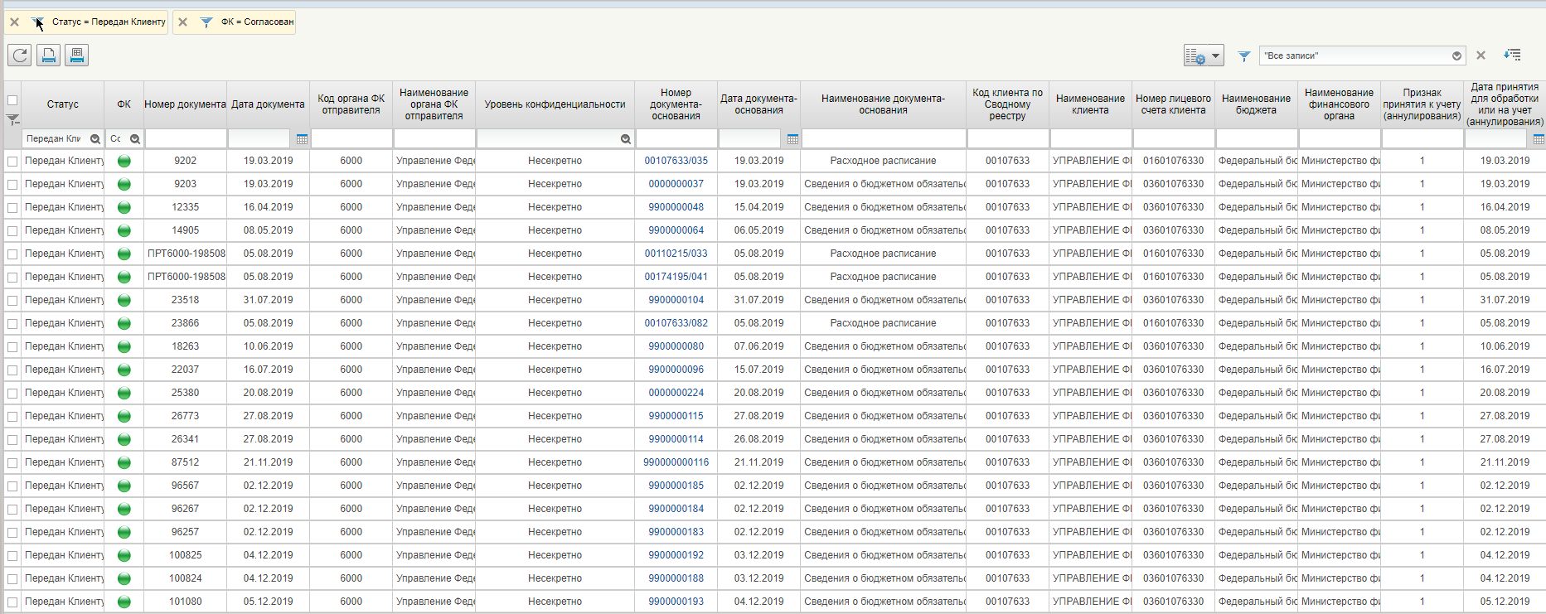
107. Списковая форма с перечнем протоколов, отобранных по заданным параметрам фильтров
- Для просмотра Уведомления (Протокола) выбрать требуемый документ на списковой форме и нажать кнопку (Открыть документ на просмотр). Откроется визуальная форма документа «Уведомление (Протокол)» (рис. 108).
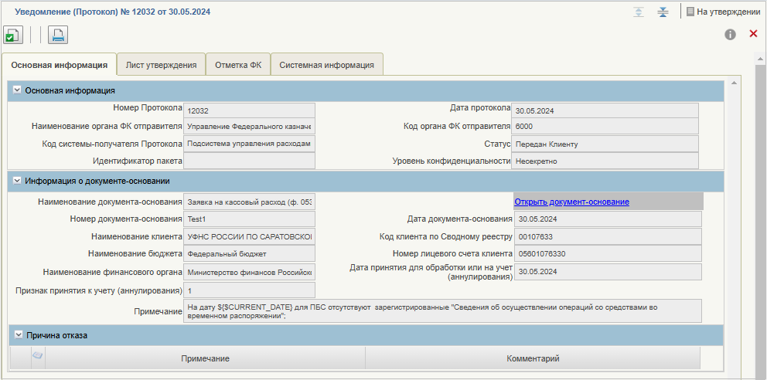
108. Визуальная форма экземпляра формуляра «Уведомление (Протокол)»
- Для вывода Уведомления (Протокола) на печать необходимо выделить его на списковой форме и нажать кнопку (Печать документа).

Операции по кассовым выплатам
Операции по кассовым выплатам осуществляются путем формирования и обработки следующих документов:
- «Заявка на кассовый расход» (ф. 0531801) (см. п. 5.6.2);
- «Заявка на кассовый расход (сокращенная)» (ф. 0531851) (см. п. 5.6.3);
- «Сводная заявка на кассовый расход (до уплаты налогов)» (ф. 0531860) (см. п. 5.6.4);
- «Заявка на возврат» (ф. 0531803) (см. п. 5.6.5);
- «Запрос на отзыв распоряжения (запрос на аннулирование)» (ф. 0531807) (см. п. 5.6.6);
- «Сведения об осуществлении операций со средствами во временном распоряжении» (см. п. 5.6.7);
- «Распоряжение о совершении казначейского платежа (перечисление)» (см. п. 5.6.8).
Путь в навигаторе:
- «Управление расходами: СВР – Все сервисы – Компонент санкционирования расходов: СВР – Операции по кассовым выплатам – <название нужного формуляра>»;
- или «Управление расходами: средства ФБ – Все сервисы – Компонент санкционирования расходов: ПБС, ИПБС, АИФ – Операции по кассовым выплатам – <название нужного формуляра>».
Общие операции с документами по кассовым выплатам приведены в п. 5.6.1.

Обработка документов по кассовым выплатам

Автоматическое формирование документов по кассовым выплатам путем импорта файла
Для автоматического формирования документов путем импорта файла с внешнего носителя требуется выполнить следующие действия:
- Выбрать необходимую подсистему «Управление расходами: СВР» или «Управление расходами: средства ФБ», развернуть ветку:
- «Все сервисы – Компонент санкционирования расходов: СВР – Операции по кассовым выплатам – <название нужного формуляра> – Все документы»;
- «Все сервисы – Компонент санкционирования расходов: ПБС, ИПБС, АИФ – Операции по кассовым выплатам – <название нужного формуляра> – Все документы».
- В списковой форме нажать кнопку «Импорт». В открывшемся окне выбрать файл с документом для импорта и нажать кнопку «Сохранить». В случае успешного импорта после обновления в СФ присутствует экземпляр формуляра на статусе «Новый».
- Открыть импортированный формуляр для визуальной проверки нажатием кнопки «Просмотреть». При корректном завершении импорта документа данные реквизитов формуляра подтягиваются автоматически из файла соответствующего поля ТФО.
Документы, импортированные в личный кабинет с внешнего носителя, недоступны для редактирования.

Автоматическое формирование формуляров по кассовым выплатам при загрузке документа из внешней системы
Документы, поступившие из внешних систем (СУФД-Портал, ПФХД), отражаются в личном кабинете пользователя на статусе «Утвержден». Никакие действия/операции по данным документам в личном кабинете пользователя недоступны.

Просмотр и отправка на согласование формуляра по кассовым выплатам
Для визуального просмотра формуляра необходимо выполнить следующие действия:
- Выбрать необходимую подсистему «Управление расходами: СВР» или «Управление расходами: средства ФБ», развернуть ветку:
- «Все сервисы – Компонент санкционирования расходов: СВР – Операции по кассовым выплатам – <название нужного формуляра> – Все документы»;
- «Все сервисы – Компонент санкционирования расходов: ПБС, ИПБС, АИФ – Операции по кассовым выплатам – <название нужного формуляра> – Все документы».
- В списковой форме выделить необходимый экземпляр формуляра и нажать кнопку (Просмотреть).
- Для отправки документа на согласование выделить нужный экземпляр формуляра и нажать кнопку (Направить на согласование). В открывшемся диалоговом окне указать согласующих лиц, подписание документа которыми обязательно (обязательность отмечается красной звездочкой) (рис.109).
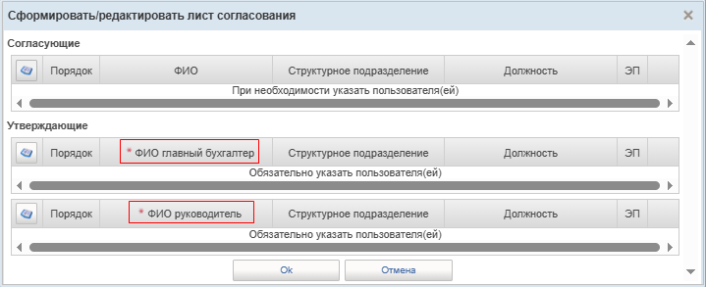
109. Диалоговое окно для указания согласующих лиц
- Выбрать сертификат и нажать кнопку «Ок». Аналогично действие выполняется на форме просмотра документа.
При успешном прохождении контролей документ переходит на статус «На согласовании», при неуспешном прохождении контролей – остается на статусе «Новый» и доступен для редактирования.

Согласование и утверждение формуляров по кассовым выплатам
Для согласования направленного экземпляра формуляров по кассовым выплатам пользователю, наделенному соответствующими полномочиями, необходимо выполнить следующие действия:
- Выбрать необходимую подсистему «Управление расходами: СВР» или «Управление расходами: средства ФБ», развернуть ветку:
- «Все сервисы – Компонент санкционирования расходов: СВР – Операции по кассовым выплатам – <название нужного формуляра> – На согласовании (Мое)»;
- «Все сервисы – Компонент санкционирования расходов: ПБС, ИПБС, АИФ – Операции по кассовым выплатам – <название нужного формуляра> – На согласовании (Мое)».
- В списковой форме выделить экземпляр формуляра на статусе «На согласовании» и нажать кнопку «Согласование».
- В открывшемся диалоговом окне «Согласовать» в поле «Примечание» при необходимости указать дополнительную информацию и нажать кнопку «Согласовать».
Документ перейдёт на статус «На утверждении». В случае отказа согласовать документ согласующему лицу необходимо нажать кнопку «Вернуть», документ вернется на статус «Новый» с удалением ранее наложенных подписей.
Для утверждения направленного экземпляра формуляра пользователю, наделенному соответствующими полномочиями, необходимо выполнить следующие действия:
- Выбрать необходимую подсистему «Управление расходами: СВР» или «Управление расходами: средства ФБ», развернуть ветку:
- «Все сервисы – Компонент санкционирования расходов: СВР – Операции по кассовым выплатам – <название нужного формуляра> – На утверждении (Мое)»;
- «Все сервисы – Компонент санкционирования расходов: ПБС, ИПБС, АИФ – Операции по кассовым выплатам – <название нужного формуляра> – На утверждении (Мое)».
Внимание! В случае если в организации неполный состав утверждающих (например, руководитель организации также выполняет роль главного бухгалтера), для утверждения экземпляра формуляра руководителю необходимо получить роль главного бухгалтера и провести утверждение сначала как главный бухгалтер, а затем как руководитель. Для получения роли главного бухгалтера необходимо обратиться к администратору системы.
- В списковой форме выделить необходимый экземпляр формуляра на статусе «На утверждении» и нажать кнопку «Утверждение».
- В открывшемся диалоговом окне «Утверждение» в поле «Примечание» при необходимости указать дополнительную информацию и нажать кнопку «Утвердить».
- Выбрать сертификат и нажать кнопку «Ок».
Документ перейдёт на статус «Утвержден» и станет доступен пользователям ФК. В случае отказа в утверждении документа утверждающему лицу необходимо нажать кнопку «Вернуть», документ вернется на статус «Новый» с удалением ранее наложенных подписей.

Удаление формуляров по кассовым выплатам
На статусе «Новый» документ может быть удален. Для удаления необходимо нажать кнопку «Удалить», документ будет удален из базы данных. При нажатии на кнопку «Удалить в корзину» выполняется перевод документа на статус «Удален» и перемещение документа в корзину.

Печать формуляров по кассовым выплатам
Для вывода на печать формуляра необходимо выполнить следующие действия:
- Выбрать необходимую подсистему «Управление расходами: СВР» или «Управление расходами: средства ФБ», развернуть ветку:
- «Все сервисы – Компонент санкционирования расходов: СВР – Операции по кассовым выплатам – <название нужного формуляра> – Все документы»;
- «Все сервисы – Компонент санкционирования расходов: ПБС, ИПБС, АИФ – Операции по кассовым выплатам – <название нужного формуляра> – Все документы».
- В списковой форме выделить нужный экземпляр формуляра, нажать кнопку (Печать документа) и выбрать формат файла для печати: PDF, XLS, ODS, RTF, ODT.

Формирование запроса на проведение контролей в ручном режиме
Для формирования запроса на проведение контролей в ручном режиме необходимо выполнить следующие действия:
- Выбрать необходимую подсистему «Управление расходами: СВР» или «Управление расходами: средства ФБ», развернуть ветку:
- «Все сервисы – Компонент санкционирования расходов: СВР – Операции по кассовым выплатам – <название нужного формуляра> – Все документы»;
- «Все сервисы – Компонент санкционирования расходов: ПБС, ИПБС, АИФ – Операции по кассовым выплатам – <название нужного формуляра> – Все документы».
- На списковой форме выделить документ на статусе «Новый» и нажать на кнопку (Запросить проведение контроля в ручном режиме). Откроется окно формирования запроса (рис. 110).
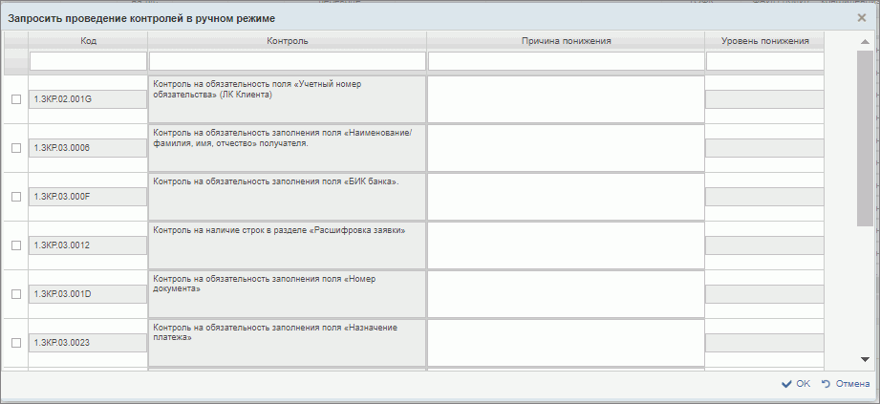
110. Окно «Запросить проведение контролей в ручном режиме»
- В открывшемся окне выделить контроли и указать причину понижения. Нажать кнопку «Ок».
- Направить документ для прохождения процедуры согласования и утверждения уполномоченными сотрудниками Клиента.

Операции с формулярами по кассовым выплатам, доступные из ЛК Клиент
Операции с формулярами по кассовым выплатам, уточнениям, доступные из ЛК Клиент, приведены в таблице 7.
7. Операции с формулярами для ЛК Клиент
Наименование операции | Выполняемые действия | Вид документа
Просмотр | Выполняется открытие ВФ экземпляра формуляра в режиме просмотра с заполненными данными в реквизитах из выбранной записи | ЗКР, ЗКС, ЗСВ, ПЗВ, ЗОЗ, РСКП
Создание | Выполняется открытие ВФ экземпляра формуляра в режиме редактирования с предзаполненными автоматически данными.  Создается и сохраняется формуляр в статусе «Новый» | ЗКР, ЗКС, ЗСВ, ПЗВ, ЗОЗ, РСКП
Сохранить изменения | Осуществляется сохранение данных формуляра, пользователь продолжает работу в визуальной форме формуляра | ЗКР, ЗКС, ЗСВ, ПЗВ, ЗОЗ, РСКП
Закрыть | Осуществляется закрытие документа и переход в списковую форму | ЗКР, ЗКС, ЗСВ, ПЗВ, ЗОЗ, РСКП
Копирование | Выполняется копирование формуляра с предзаполненными данными в реквизитах из выбранной записи | ЗКР, ЗКС, ЗСВ, ПЗВ, РСКП
Проверка документа | Запуск автоматической проверки документа | ЗКР, ЗКС, ЗСВ, ПЗВ, ЗОЗ, РСКП
Проверка подписи | Выполняется проверка внешней подписи и подписей Клиента и ТОФК на валидность | ЗКР, ЗКС, ЗСВ, ПЗВ, ЗОЗ, РСКП
Редактирование | Выполняется открытие ВФ формуляра в режиме редактирования | ЗКР, ЗКС, ЗСВ, ПЗВ, ЗОЗ, РСКП
Редактирование листа согласования | Вызов события осуществляется по кнопке «Редактировать лист согласования» для указания «Исполнителей», «Согласующих» и «Утверждающих» | ЗКР, ЗКС, ЗСВ, ПЗВ, ЗОЗ, РСКП
Импорт | Вызывается по нажатию на кнопку «Загрузить».  Выполняется загрузка файла в текстовом формате в Систему в утвержденных форматах ТФО | ЗКР, ЗКС, ЗСВ, ПЗВ, ЗОЗ, РСКП
Экспорт | Вызывается по нажатию на кнопку «Выгрузить».  Выполняется выгрузка документа в формате текстового файла в утвержденных форматах ТФО | ЗКР, ЗКС, ЗСВ, ПЗВ, ЗОЗ, РСКП
Запрос на проведение контролей в ручном режиме | Выполняется формирование запроса на проведение контроля в ручном режиме | ЗКР, ЗКС, ЗСВ, ПЗВ, ЗОЗ, РСКП
Направление на согласование | Выполняется передача документа на согласование.  Документ переводится в статус «На согласовании» на уровне Клиента | ЗКР, ЗКС, ЗСВ, ПЗВ, ЗОЗ, РСКП
Согласование документа, передача на утверждение | Выполняется согласование документа согласующим.  Документ переводится в статус «На утверждении» на уровне Клиента | ЗКР, ЗКС, ЗСВ, ПЗВ, ЗОЗ, РСКП
Утверждение документа | Выполняется утверждение документа утверждающим.  Документ переводится на статус «Утвержден» и становится доступен в ЛК ТОФК | ЗКР, ЗКС, ЗСВ, ПЗВ, ЗОЗ, РСКП
Запрос на понижение контролей | Выполняется формирование запроса на понижение уровня контролей документа | ЗКР, ЗКС, ЗСВ, РСКП
Привязать поступление | Вызывается по нажатию на кнопку «Привязать Платежное поручение», которая находится на визуальной форме строки раздела «Документ-основание» | ПЗВ
Выбор организации, передавшей полномочия | Выводится диалоговое окно с выбором организаций. После выбора необходимой организации выводится диалоговое окно с выбором лицевого счета | ЗОЗ
Вернуть реквизиты клиента | В справочнике «Сводный реестр» производится поиск актуальной записи, у которой в поле «Код организации» указано значение, соответствующее коду текущей организации-создателя документа.  Производится заполнение реквизитов клиента | ЗОЗ
Возврат документа | Выполнена операция «Вернуть» из диалогового окна при согласовании.  Документ переходит на статус «Новый» | ЗКР, ЗКС, ЗСВ, ПЗВ, ЗОЗ, РСКП
Удаление документа в корзину | Документ переводится на статус «Удален» | ЗКР, ЗКС, ЗСВ, ПЗВ, ЗОЗ, РСКП
Удаление документа из БД | Выполняется удаление выбранной(-ых) записи(-ей) в статусе «Новый» из БД | ЗКР, ЗКС, ЗСВ, ПЗВ, ЗОЗ, РСКП
Печать/печать списка | Выполняется вывод на печать документа/выбранных документов | ЗКР, ЗКС, ЗСВ, ПЗВ, ЗОЗ, РСКП
Обновить | Выполняется обновление списка документов на интерфейсе | ЗКР, ЗКС, ЗСВ, ПЗВ, ЗОЗ, РСКП
Настройки списковой формы | Открывается окно для задания параметров списковой формы | ЗКР, ЗКС, ЗСВ, ПЗВ, ЗОЗ, РСКП

Документ «Заявка на кассовый расход» (ф. 0531801)

Ручное формирование экземпляра формуляра «Заявка на кассовый расход» (ф. 0531801)
Для формирования экземпляра формуляра «Заявка на кассовый расход» (ф. 0531801) необходимо выполнить следующие действия:
- Выбрать необходимую подсистему «Управление расходами: СВР» или «Управление расходами: средства ФБ», развернуть ветку:
- «Все сервисы – Компонент санкционирования расходов: СВР – Операции по кассовым выплатам – Заявка на кассовый расход (ф. 0531801) – Все документы»;
- «Все сервисы – Компонент санкционирования расходов: ПБС, ИПБС, АИФ – Операции по кассовым выплатам – Заявка на кассовый расход (ф. 0531801) – Все документы».
- В списковой форме нажать кнопку «Создать новый документ».
Откроется визуальная форма формуляра «Заявка на кассовый расход». Вкладки с индивидуальным набором полей для заполнения «Основная информация, Раздел 1, 2» и «Раздел 3, 4, 5» приведены на рисунках 111, 112.
Примечание. Для л/с с кодом 05 кнопка недоступна клиенту, у которого значение реквизита «Код главы по БК» из раздела «Информация о юридическом лице, в ведении которого находится организация (вышестоящий участник бюджетного процесса)» в справочнике «Сводный реестр» равно «322». Также, если код главы по БК равен «322», не доступна кнопка «Копировать».
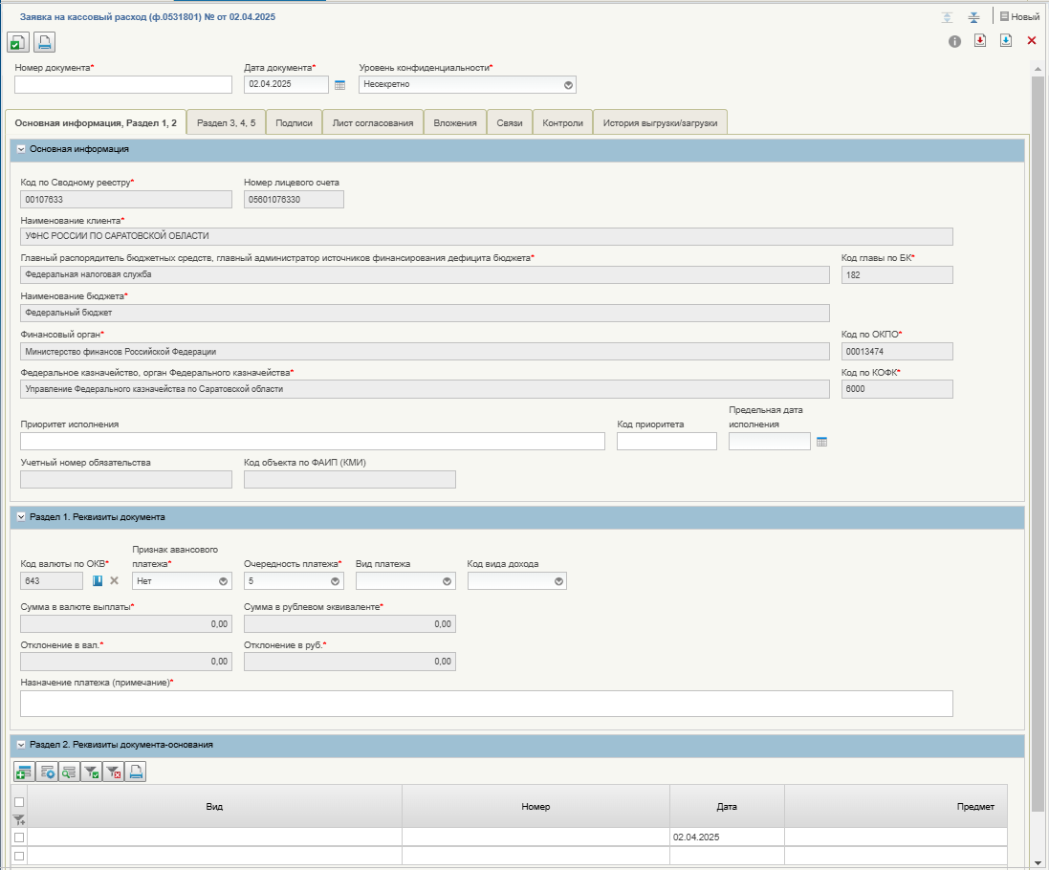
111. ВФ «Заявка на кассовый расход» (ф. 0531801), вкладка «Основная информация, Раздел 1, 2»
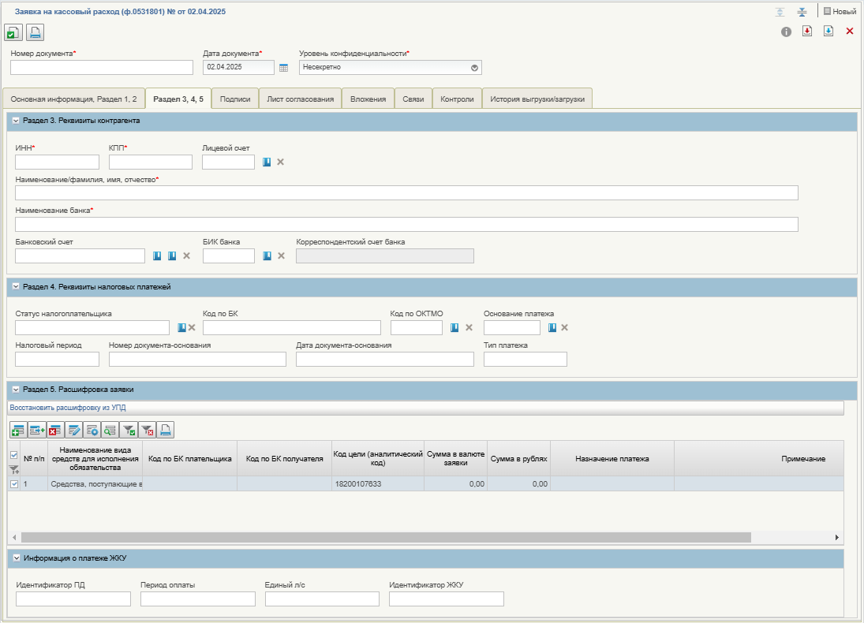
112. ВФ «Заявка на кассовый расход» (ф. 0531801), вкладка «Раздел 3, 4, 5»
- Заполнить все обязательные поля формуляра. Обязательные к заполнению поля выделены знаком «*». Перечень обязательных полей и правила их заполнения приведены в таблице 8.
8. Правила заполнения реквизитов формуляра «Заявка на кассовый расход» (ф. 0531801)
Наименование реквизита | Правила заполнения реквизита
Номер документа | Заполняется вручную номером по порядку, либо автоматически системой.  Нумерация должна быть уникальной в пределах даты, за которую сформирован документ в разрезе каждого клиента
Дата документа | Указывается дата формирования документа. По умолчанию указывается текущая системная дата
Уровень конфиденциальности | Осуществляется выбор из выпадающего списка:  - «Несекретно»;  - «Для служебного пользования»
Блок «Основная информация»
Код по Сводному реестру | Заполняется значением реквизита «Код организации» записи справочника «Сводный реестр», соответствующей текущему пользователю
Наименование клиента | Заполняется автоматически на основании значения, выбранного в поле «Код по Сводному реестру»
Главный распорядитель бюджетных средств, главный администратор источников финансирования дефицита бюджета | Заполняется автоматически на основании значения, выбранного в поле «Код по Сводному реестру»
Код главы по БК | Заполняется автоматически на основании значения, выбранного в поле «Код по Сводному реестру»
Наименование бюджета | Заполняется автоматически на основании значения, выбранного в поле «Код по Сводному реестру»
Финансовый орган | Заполняется автоматически на основании значения, выбранного в поле «Код по Сводному реестру»
Код по ОКПО | Заполняется автоматически на основании значения, выбранного в поле «Финансовый орган»
Федеральное казначейство, орган Федерального казначейства | Заполняется автоматически значением реквизита «Код ОрФК обслуживания» выбранной записи при заполнении реквизита «Номер лицевого счета» текущего документа
Код по КОФК | При ручном вводе заполняется автоматически значением реквизита «Код ОрФК обслуживания» выбранной записи при заполнении реквизита «Номер лицевого счета» текущего документа
Приоритет исполнения | Указывается приоритет исполнения ЗКР. Поле необязательно для заполнения
Код приоритета | Указывается код приоритета исполнения ЗКР. Поле необязательно для заполнения
Предельная дата исполнения | Указывается предельная дата исполнения ЗКР. Поле необязательно для заполнения
Раздел 1. Реквизиты документа
Код валюты по ОКВ | Заполняется выбором из справочника «Общероссийский классификатор валют (ОКВ)». Заполняется значением «Цифровой код валюты» выбранной записи
Признак авансового платежа | Выбор из списка значений: «Да», «Нет». Значение по умолчанию «Нет»
Очередность платежа | Заполняется значением из выпадающего списка 1, 2, 3, 4, 5.  По умолчанию заполняется значением «5»
Вид платежа | Выбор из списка значений: «0 – пусто», «4 – срочно». По умолчанию указано значение «0»
Назначение платежа (примечание) | Указывается назначение платежа вручную в виде примечания
Код вида дохода | Выбор из списка доступных значений: пусто, 1, 2, 3, 4, 5.  По умолчанию – пусто
Раздел 2. Реквизиты документа-основания
Раздел заполняется вручную
Вид | Указывается вид документа-основания
Номер | Указывается номер документа-основания
Дата | Указывается дата документа-основания
Предмет | Указывается предмет документа-основания
Раздел 3. Реквизиты контрагента (для внебанковской ЗКР указать получателя так, чтобы его расчетный счет был равен расчетному счету плательщика в текущей ЗКР)
Наименование/фамилия, имя, отчество | Указывается вручную наименование ЮЛ или ФИО физического лица.  При перечислении на счета ТОФК (СКП) в обязательном порядке указывается ЛС получателя
ИНН | Указывается ИНН контрагента
КПП | Указывается КПП контрагента
Наименование банка | Указывается наименование банка контрагента – осуществляется выбор из справочника
БИК банка | Указывается БИК банка контрагента
Корреспондентский счет банка | Указывается корреспондентский счет банка контрагента
Раздел 4. Реквизиты налоговых платежей
Поля данного раздела являются необязательными для заполнения при первичном формировании документа
Раздел 5. Расшифровка заявки
Сумма в валюте заявки | Указывается сумма в валюте, которая обозначена в ЗКР
Сумма в рублях | Указывается сумма в рублях
Вид средств | Указывается значение вида средств
- После заполнения полей нажать кнопку «Сохранить изменения и закрыть окно».
Запустится автоматическая проверка на корректность заполнения полей. При успешном завершении проверки ЗКР сохранится в системе на статусе «Новый», при неуспешном завершении проверки система сообщит о наличии ошибок при заполнении, которые требуется исправить.

Изменение статуса документа «Заявка на кассовый расход» (ф. 0531801) по результатам обработки и санкционирования в ТОФК
В процессе обработки и санкционирования документа «Заявка на кассовый расход» (ф. 0531801) в ТОФК статус документа принимает следующие значения:
- «Зарегистрирован»;
- «Исполнен». Документ исполнен в ТОФК;
- «Отменен». Документ отменен в ТОФК;
- «Аннулирован». Аннулирование (отмена) на основании представленного документа «Запрос на аннулирование заявки (консолидированной заявки)» (ф. 0531807).

Документ «Заявка на кассовый расход (сокращенная)» (ф. 0531851)

Ручное формирование экземпляра формуляра «Заявка на кассовый расход (сокращенная)»
Для формирования экземпляра формуляра «Заявка на кассовый расход (сокращенная)» (ф. 0531851) необходимо выполнить следующие действия:
- Выбрать необходимую подсистему «Управление расходами: СВР» или «Управление расходами: средства ФБ», развернуть ветку:
- «Все сервисы – Компонент санкционирования расходов: СВР – Операции по кассовым выплатам – Заявка на кассовый расход (сокращенная) (ф. 0531851) – Все документы»;
- «Все сервисы – Компонент санкционирования расходов: ПБС, ИПБС, АИФ – Операции по кассовым выплатам – Заявка на кассовый расход (сокращенная) (ф. 0531851) – Все документы».
- В списковой форме нажать кнопку «Создать новый документ».
Откроется визуальная форма формуляра «Заявка на кассовый расход». Вкладки с индивидуальным набором полей для заполнения «Общая информация, Раздел 1» и «Раздел 2, 3» приведены на рисунках 113, 114.
Примечание. Для л/с с кодом 05 кнопка недоступна клиенту, у которого значение реквизита «Код главы по БК» из раздела «Информация о юридическом лице, в ведении которого находится организация (вышестоящий участник бюджетного процесса)» в справочнике «Сводный реестр» равно «322». Также, если код главы по БК равен «322», не доступна кнопка «Копировать».
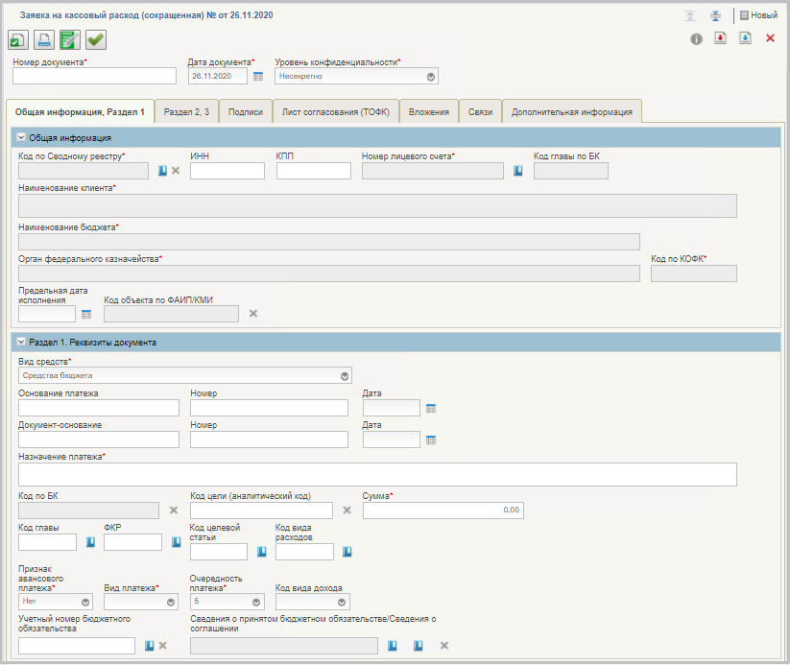
113. ВФ «Заявка на кассовый расход (сокращенная)» (ф. 0531851), вкладка «Общая информация, Раздел 1»
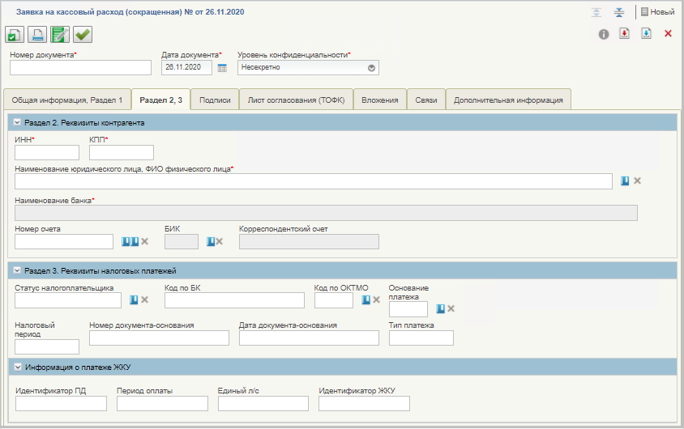
114. ВФ «Заявка на кассовый расход (сокращенная)» (ф. 0531851), вкладка «Раздел 2, 3»
- Заполнить все обязательные поля формуляра. Обязательные к заполнению поля выделены знаком «*». Перечень обязательных полей и правила их заполнения приведены в таблице 9.
9. Правила заполнения реквизитов формуляра «Заявка на кассовый расход (сокращенная)» (ф. 0531851)
Наименование реквизита | Правила заполнения реквизита
Номер документа | Заполняется вручную номером по порядку, либо автоматически системой.  Нумерация должна быть уникальной в пределах даты, за которую сформирован документ в разрезе каждого клиента
Дата документа | Указывается дата формирования документа. По умолчанию указывается текущая системная дата
Уровень конфиденциальности | Осуществляется выбор из выпадающего списка:  - «Несекретно»;  - «Для служебного пользования».  По умолчанию при создании документ заполняется значением «0» (Несекретно)
Блок «Основная информация», Раздел 1
Код по Сводному реестру | Заполняется значением реквизита «Код организации» записи справочника «Сводный реестр», соответствующей текущему пользователю. В режиме переданных полномочий заполняется автоматически при заполнении поля «Номер лицевого счета»
Номер лицевого счета | Значение проставляется автоматически при заполнении поля «Код по Сводному реестру». Если поле «Код по Сводному реестру» не заполнено или найдено более одной записи л/с в справочнике «СвР», то поле заполняется путем выбора номера л/с из справочника «Книга регистрации лицевых счетов». В режиме переданных полномочий поле заполняется путем выбора л/с из справочника вне зависимости от заполнения поля «Код по Сводному реестру»
Наименование клиента | Заполняется автоматически на основании значения, выбранного в поле «Код по Сводному реестру»
Код главы по БК | Заполняется автоматически на основании значения, выбранного в поле «Код по Сводному реестру»
Наименование бюджета | Заполняется автоматически на основании значения, выбранного в поле «Код по Сводному реестру»
Орган Федерального казначейства | Заполняется автоматически значением реквизита «Код ОрФК обслуживания» выбранной записи при заполнении реквизита «Номер лицевого счета» текущего документа
Код по КОФК | При ручном вводе заполняется автоматически значением реквизита «Код ОрФК обслуживания» выбранной записи при заполнении реквизита «Номер лицевого счета» текущего документа
Раздел 1. Реквизиты документа
Вид средств | Заполняется автоматически значением вида средств
Основание платежа | Заполняется вручную
Номер | Заполняется вручную (по 05, 03, 14, 08, 09 ЛС)
Дата | Заполняется вручную (по 05, 03, 14, 08, 09 ЛС)
Документ-основание | Заполняется вручную
Номер | Заполняется вручную (по 05, 03, 14, 08, 09 ЛС)
Дата | Заполняется вручную (по 05, 03, 14, 08, 09 ЛС)
Назначение платежа | Указывается назначение платежа вручную, в виде примечания
Код по БК | Код по БК плательщика.  Если Код л/с = 05, то поле не заполняется.  Если Код л/с = 03, 14, то заполняется выбором из справочника «КБК. Расходы» из поля «КБК» выбранной записи.  Если Код л/с = 08, 09, то заполняется выбором из справочника «КБК. Источники» из поля «КБК» выбранной записи
Код цели (аналитический код) | Если Код л/с = 05, то поле не заполняется.  Если Код л/с ≠ 05, то заполняется из справочника «Аналитические коды» из поля «Аналитические коды»
Сумма | Указывается сумма платежа
Код главы | Код главы плательщика.  Заполняется выбором из справочника «Коды глав (ведомств)» из поля «Код» из раздела «Основная информация».  Если поле «Код по БК плательщика» заполнено, текущее поле заполняется автоматически при сохранении документа и в операции «Проверка» символами 1-3 из значения в поле «Код по БК плательщика»
ФКР | ФКР плательщика.  Заполняется выбором из справочника «Коды по ФКР» из поля «Совокупный код» из раздела «Основная информация».  Если поле «Код по БК плательщика» заполнено, текущее поле заполняется автоматически при сохранении документа и в операции «Проверка» символами 1-3 из значения в поле «Код по БК плательщика»
Код целевой статьи | Код целевой статьи плательщика.  Заполняется выбором из справочника «Коды по ЦСР» из поля «Совокупный код» из раздела «Основная информация».  Если поле «Код по БК плательщика» заполнено, текущее поле заполняется автоматически при сохранении документа и в операции «Проверка» символами 1-3 из значения в поле «Код по БК плательщика»
Код вида расходов | Код вида расходов плательщика.  Заполняется выбором из справочника «Коды видов расходов» из поля «Код» из раздела «Основная информация».  Если поле «Код по БК плательщика» заполнено, текущее поле заполняется автоматически при сохранении документа и в операции «Проверка» символами 1-3 из значения в поле «Код по БК плательщика»
Признак авансового платежа | Выбор из списка значений: «ДА», «Нет». По умолчанию – нет
Вид платежа | Выбирается из списка значений: «Пусто» или «Срочно»
Очередность платежа | Заполняется значением из выпадающего списка: 1, 2, 3, 4, 5. По умолчанию заполняется значением «5»
Код вида дохода | Выбор из списка доступных значений: пусто, 1, 2, 3, 4, 5.  По умолчанию – пусто
Учетный номер бюджетного обязательства | Заполняется вручную или выбором из списка документов «Бюджетное обязательство», из поля «Учетный номер БО» – выбранной записи
Сведения о принятии бюджетного обязательства/Сведения о соглашении | Заполняется выбором документа из перечня документов:  - «Сведения о бюджетном обязательстве»;  - «Сведения о соглашении»
Раздел 2. Реквизиты контрагента
Наименование юридического лица, ФИО физического лица | Указывается вручную наименование ЮЛ или ФИО физического лица. Выбор может производиться из справочника по кнопке .  При перечислении на счета ТОФК (СКП) в обязательном порядке указывается ЛС получателя
ИНН | Указывается ИНН контрагента
КПП | Указывается КПП контрагента
Наименование банка | Указывается наименование банка контрагента
БИК банка | Указывается БИК банка контрагента. Выбор может производиться из справочника по кнопке
Корреспондентский счет банка | Указывается корреспондентский счет банка контрагента
Раздел 3. Реквизиты налоговых платежей
Поля данного раздела являются необязательными для заполнения при первичном формировании документа
- После заполнения полей нажать кнопку «Сохранить изменения и закрыть окно».
Запустится автоматическая проверка на корректность заполнения полей. При успешном завершении проверки ЗКС сохранится в системе на статусе «Новый», при неуспешном завершении проверки система сообщит о наличии ошибок при заполнении, которые требуется исправить.

Изменение статуса документа «Заявка на кассовый расход (сокращенная)» (ф. 0531851) по результатам обработки и санкционирования в ТОФК
В процессе обработки и санкционирования документа «Заявка на кассовый расход» (сокращенная) (ф. 0531851) в ТОФК статус документа принимает следующие значения:
- «Зарегистрирован»;
- «Исполнен». Документ исполнен в ТОФК;
- «Отменен». Документ отменен в ТОФК;
- «Аннулирован». Аннулирование (отмена) на основании представленного документа «Запрос на аннулирование заявки (консолидированной заявки)» (ф. 0531807).

Документ «Сводная заявка на кассовый расход (для уплаты налогов)» (ф. 0531860)

Ручное формирование экземпляра формуляра «Сводная заявка на кассовый расход (для уплаты налогов)» (ф. 0531860)
Для формирования экземпляра формуляра «Сводная заявка на кассовый расход (для уплаты налогов)» (ф. 0531860) необходимо выполнить следующие действия:
- Выбрать необходимую подсистему «Управление расходами: СВР» или «Управление расходами: средства ФБ», развернуть ветку:
- «Все сервисы – Компонент санкционирования расходов: СВР – Операции по кассовым выплатам – Сводная заявка на кассовый расход (для уплаты налогов) (ф. 0531860) – Все документы»;
- «Все сервисы – Компонент санкционирования расходов: ПБС, ИПБС, АИФ – Операции по кассовым выплатам – Сводная заявка на кассовый расход (для уплаты налогов) (ф. 0531860) – Все документы».
- В списковой форме нажать кнопку «Создать новый документ».
Откроется визуальная форма формуляра «Сводная заявка на кассовый расход (для уплаты налогов)» (ф. 0531860). Вкладки с индивидуальным набором полей для заполнения «Общая информация, Раздел 1» и «Раздел 2» приведены на рисунках 115, 116.
Примечание. Для л/с с кодом 05 кнопка недоступна клиенту, у которого значение реквизита «Код главы по БК» из раздела «Информация о юридическом лице, в ведении которого находится организация (вышестоящий участник бюджетного процесса)» в справочнике «Сводный реестр» равно «322». Также, если код главы по БК равен «322», не доступна кнопка «Копировать».
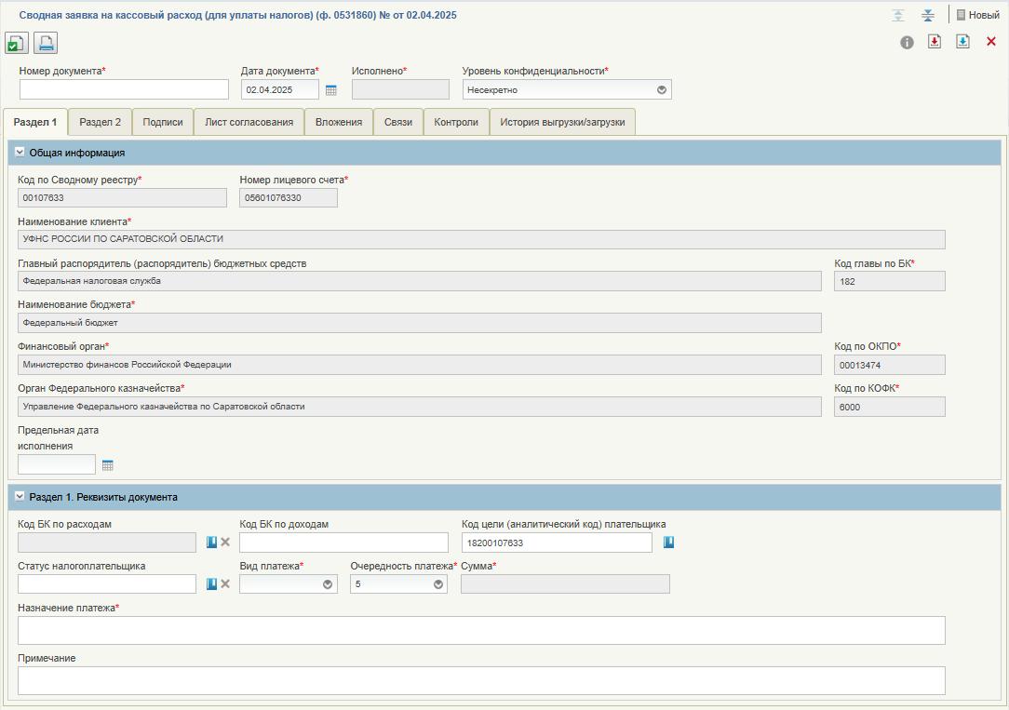
115. ВФ «Сводная заявка на кассовый расход (для уплаты налогов)» (ф. 0531860), вкладка «Общая информация, Раздел 1»
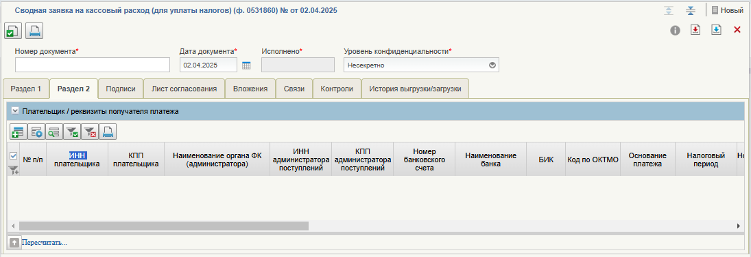
116. ВФ «Сводная заявка на кассовый расход (для уплаты налогов)» (ф. 0531860), вкладка «Раздел 2»
- Заполнить все обязательные поля формуляра. Обязательные к заполнению поля выделены знаком «*». Перечень обязательных полей и правила их заполнения приведены в таблице 10.
10. Правила заполнения реквизитов формуляра «Сводная заявка на кассовый расход (для уплаты налогов)» (ф. 0531860)
Наименование реквизита | Правила заполнения реквизита
Номер документа | Заполняется вручную
Дата документа | Заполняется автоматически текущей датой
Исполнено | Заполняется автоматически при исполнении (частичном исполнении) суммой всех исполненных строк
Уровень конфиденциальности | Осуществляется выбор из выпадающего списка:  - «Несекретно»;  - «Для служебного пользования».  По умолчанию при создании документ заполняется значением «0» (Несекретно)
Блок «Основная информация», Раздел 1
Код по Сводному реестру | Заполняется значением реквизита «Код организации» записи справочника «Сводный реестр», соответствующей текущему пользователю. В режиме переданных полномочий заполняется автоматически при заполнении поля «Номер лицевого счета»
Номер лицевого счета | Значение проставляется автоматически при заполнении поля «Код по Сводному реестру». Если поле «Код по Сводному реестру» не заполнено или найдено более одной записи л/с в справочнике «СвР», то поле заполняется путем выбора номера л/с из справочника «Книга регистрации лицевых счетов». В режиме переданных полномочий поле заполняется автоматически из справочника «Книга регистрации лицевых счетов»
Наименование клиента | Заполняется автоматически значением реквизита «Сокращенное наименование, не предусмотренное учредительными документами» из справочника «Сводный реестр»
Код главы по БК | Заполняется автоматически значением реквизита «Код главы по БК» из справочника «Сводный реестр»
Наименование бюджета | Заполняется автоматически значением реквизита «Бюджет (наименование)» из справочника «Сводный реестр»
Финансовый орган | Заполняется по умолчанию значением «Министерство финансов Российской Федерации»
Код по ОКПО | Заполняется автоматически значением «00013474»
Орган Федерального казначейства | Заполняется автоматически при заполнении реквизита «Код по КОФК»
Код по КОФК | При ручном вводе заполняется автоматически значением реквизита «Код ТОФК по месту обслуживания» при заполнении реквизита «Номер лицевого счета» текущего документа
Предельная дата исполнения | Заполняется вручную путем выбора даты из выпадающего календаря
Раздел 1. Реквизиты документа
Код БК по расходам | По л/с с кодом «05» не заполняется. По л/с с кодом «03», «14» заполняется путем выбора записи из справочника «КБК.Расходы». По л/с с кодом «08», «09» заполняется путем выбора записи из справочника «КБК.Источники»
Код БК по доходам | При ручном вводе заполняется вручную
Код цели (аналитический код) плательщика | Заполняется вручную или путем выбора из справочника «Аналитические коды».  Для л/с с кодом 05:  - если в реквизите «Признак перехода на санкционирование СВР» стоит значение «Нет», то поле недоступно для заполнения;  - если в реквизите «Признак перехода на санкционирование СВР» стоит значение «Да», то поле заполняется идентификационным кодом выплат, состоящим из 25 символов и является обязательным к заполнению.  Поле предзаполняется значениями реквизитов «Код главы по БК» и «Код по Сводному реестру», далее заполняется (корректируется) пользователем вручную или значение «Код средств» выбирается пользователем из Сведений по СВР.  Далее возможно дозаполнение пользователем вручную.  Если заполнены 15 или более символов в коде цели и заполнена сумма в реквизите «Сумма в валюте возврата», то становится доступной кнопка выбора записей из справочника «Контрольная таблица сумм в разрезе ИКП»
Статус налогоплательщика | Заполняется путем выбор актуальной записи из справочника «Статусы плательщика» или заполняется вручную
Вид платежа | Заполняется путем выбора из списка значений:  - Пусто;  - «Срочно»
Очередность платежа | При ручном вводе заполняется значением из выпадающего списка: «1», «2», «3», «4», «5».  По умолчанию заполняется значением «5»
Сумма | При ручном вводе заполняется автоматически суммой всех строк из Раздела 2
Назначение платежа | Указывается назначение платежа вручную, в виде примечания
Примечание | Заполняется вручную
- Для заполнения полей формуляра на вкладке «Раздел 2» в блоке «Плательщик/Реквизиты получателя платежа» нажать на кнопку (Добавить новую строку), в открывшемся окне (рис. 117) заполнить поля согласно правилам, приведенным в таблице 11.
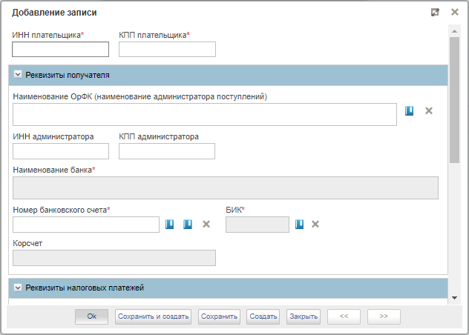
117. Окно «Добавление записи» блока «Плательщик/Реквизиты получателя платежа» вкладки «Раздел 2»
11. Правила заполнения реквизитов формуляра «Сводная заявка на кассовый расход (для уплаты налогов)» (ф. 0531860)
Наименование реквизита | Правила заполнения реквизита
Раздел 2. Плательщик/Реквизиты получателя платежа
ИНН плательщика | Заполняется вручную или автоматически при выборе значения поля «Код по Сводному реестру» при условии наличия в справочнике соответствующих данных
КПП плательщика | Заполняется вручную или автоматически при выборе значения поля «Код по Сводному реестру» при условии наличия в справочнике соответствующих данных
Наименование ОрФК (наименование администратора поступлений) | Заполняется вручную путем выбора из справочника
ИНН администратора | Заполняется вручную или автоматически при выборе значения поля «Код по Сводному реестру» при условии наличия в справочнике соответствующих данных
КПП администратора | Заполняется вручную или автоматически при выборе значения поля «Код по Сводному реестру» при условии наличия в справочнике соответствующих данных
Номер банковского счета | Заполняется выбором из справочника «Банковские счета ФК». Если в поле «Код л/с» указано значение «05», заполняется вручную
Наименование банка | Заполняется автоматически. Если в поле «Код л/с» указано значение «05», заполняется вручную
БИК | Заполняется автоматически. Если в поле «Код л/с» указано значение «05», есть возможность выбора из справочника «Банки»
Корсчет | Заполняется автоматически. Если в поле «Код л/с» указано значение «05», есть возможность выбора из справочника «Банки»
Блок «Реквизиты налоговых платежей»
Код по ОКТМО | Заполняется выбором из справочника «ОКТМО».  Для выбора доступны записи, актуальные на дату документа
Основание платежа | Заполняется вручную
Налоговый период | Заполняется вручную
Номер документа-основания | Заполняется вручную
Дата документа-основания | Заполняется вручную
Тип платежа | Заполняется вручную
Общие реквизиты раздела
Уникальный идентификатор начисления | Заполняется вручную
Код вида дохода | Выбирается необходимое значение из выпадающего списка
Сумма | Заполняется вручную
Примечание | Заполняется вручную
Назначение платежа | Заполняется вручную
Код цели плательщика (аналитический код) | Заполняется вручную
- После заполнения полей нажать кнопку «Сохранить изменения и закрыть окно».
Запустится автоматическая проверка на корректность заполнения полей. При успешном завершении проверки Заявка сохранится в системе на статусе «Новый», при неуспешном завершении проверки система сообщит о наличии ошибок при заполнении, которые требуется исправить.

Изменение статуса документа «Сводная заявка на кассовый расход (для уплаты налогов)» (ф. 0531860) по результатам обработки и санкционирования в ТОФК
В процессе обработки и санкционирования документа «Сводная заявка на кассовый расход (для уплаты налогов)» (ф. 0531860) в ТОФК статус документа принимает следующие значения:
- «Зарегистрирован»;
- «Исполнен». Документ исполнен в ТОФК;
- «Исполнен частично». Не все строки раздела 2 документа исполнены;
- «Отменен». Документ отменен в ТОФК;
- «Аннулирован». Аннулирование (отмена) на основании представленного документа «Запрос на аннулирование заявки (консолидированной заявки)» (ф. 0531807).

Документ «Заявка на возврат» (ф. 0531803)

Ручное формирование экземпляра формуляра «Заявка на возврат» (ф. 0531803)
Для формирования экземпляра формуляра «Заявка на возврат» (ф. 0531803) необходимо выполнить следующие действия:
- Выбрать необходимую подсистему «Управление расходами: СВР» или «Управление расходами: средства ФБ», развернуть ветку:
- «Все сервисы – Компонент санкционирования расходов: СВР – Операции по кассовым выплатам – Заявка на возврат (ф. 0531803) – Все документы»;
- «Все сервисы – Компонент санкционирования расходов: ПБС, ИПБС, АИФ – Операции по кассовым выплатам – Заявка на возврат (ф. 0531803) – Все документы».
- В списковой форме нажать кнопку «Создать новый документ».
Откроется визуальная форма формуляра «Заявка на возврат». Вкладки с индивидуальным набором полей для заполнения приведены на рисунках 118 –120.
Примечание. Для л/с с кодом 05 кнопка недоступна клиенту с ролью «Клиент.Ограничение редактирования». Также для данной роли не доступна кнопка «Копировать».
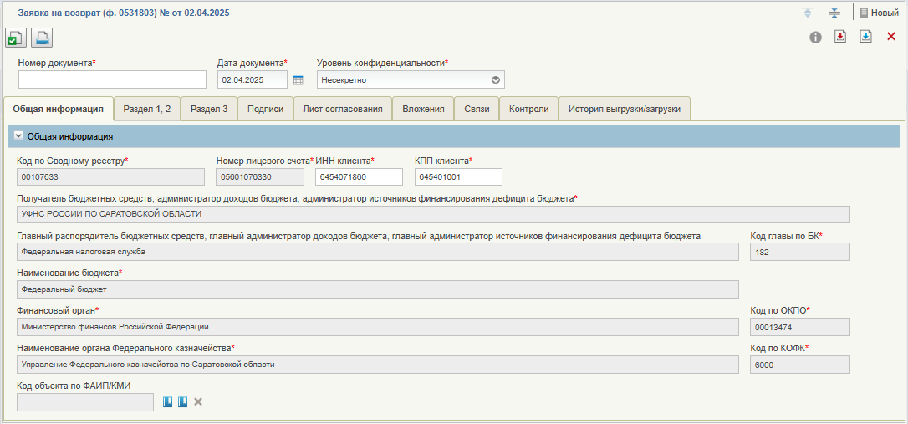
118. ВФ «Заявка на возврат» (ф. 0531803), вкладка «Общая информация»
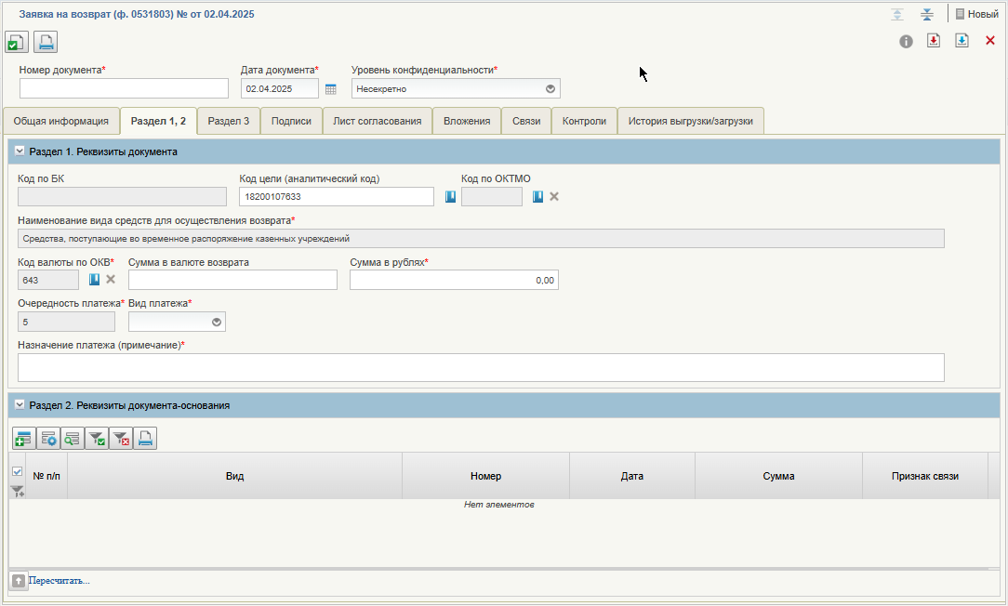
119. ВФ «Заявка на возврат» (ф. 0531803), вкладка «Раздел 1, 2»
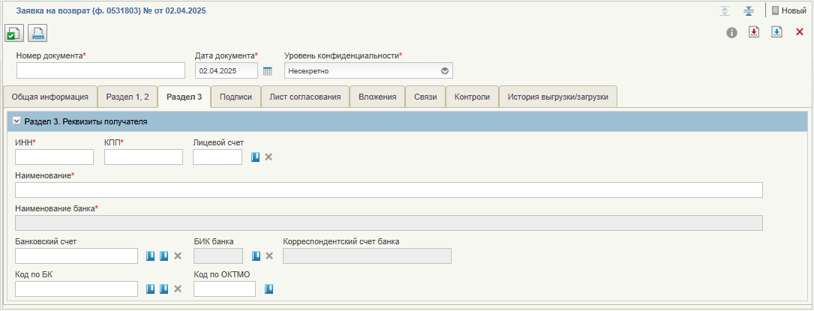
120. ВФ «Заявка на возврат» (ф. 0531803), вкладка «Раздел 3»
- Заполнить все обязательные поля формуляра. Перечень обязательных полей и правила их заполнения аналогичны правилам заполнения полей ЗКР (см. п. 5.6.2.1).
Также требуется заполнить поле «Код цели (аналитический код)», если в поле «Лицевой счет» указан л/с с кодом 05. Поле заполняется кодом цели, состоящим из 25 нулей (если осуществляется возврат суммы, поступившей на л/с с кодом 05 до вступления в силу Порядка санкционирования средств во временном распоряжении), либо идентификационным кодом выплат (если осуществляется возврат суммы, поступившей на л/с с кодом 05 после вступления в силу Порядка санкционирования средств во временном распоряжении), состоящим из 25 символов, и является обязательным к заполнению.
Поле предзаполняется значениями реквизитов «Код главы по БК» и «Код по Сводному реестру», далее заполняется (корректируется) пользователем вручную или значение «Код средств» выбирается из Сведений по СВР.
Далее возможно дозаполнение вручную.
Если при ручном создании документа в разделе 2 «Реквизиты документа-основания» выбрано возвращаемое ПП ЭДВ/КДВ, то текущий реквизит заполняется из поля «Идентификационный код поступления (аналитический код)» выбранного ПП.
Если при ручном создании документа или импорта в ЛК в поле «Код цели (аналитический код)» указан код, состоящий из 25 нулей, но в разделе 2 «Реквизиты документа-основания» не указаны реквизиты возвращаемого платежного поручения/поручения о перечислении на счет, то пользователь вручную заполняет реквизиты возвращаемого документа, либо путем нажатия на кнопку «Привязать поступление» в строке раздела 2 «Реквизиты документа-основания». Затем документ согласовывается и утверждается уполномоченными лицами. Документ может быть направлен на согласование и утверждение без указания реквизитов возвращаемого документа.
Если в поле «Код цели (аналитический код)» указан ИКВ и данный код сформирован по коду НПА, имеющему признак «укрупненный» в справочнике «Перечень НПА» (в этом случае в разрядах 18 – 23 ИКП содержит нули), то в разделе 2 «Реквизиты документа-основания» требуется обязательное указание номера и даты возвращаемого документа (вручную либо по кнопке «Привязать поступление» в строке раздела 2 «Реквизиты документа-основания»).
Если в поле «Код цели (аналитический код)» указан идентификационный код выплаты и данный код сформирован по коду НПА, не имеющему признак «укрупненный» в справочнике «Перечень НПА», то не требуется указание реквизитов возвращаемого документа.
- После заполнения полей нажать кнопку «Сохранить изменения и закрыть окно».
Запустится автоматическая проверка на корректность заполнения полей. При успешном завершении проверки документ сохранится в системе на статусе «Новый», при неуспешном завершении проверки система сообщит о наличии ошибок при заполнении, которые требуется исправить.

Изменение статуса документа «Заявка на возврат» (ф. 0531803) по результатам обработки и санкционирования в ТОФК
В процессе обработки и санкционирования документа «Заявка на возврат» (ф. 0531803) в ТОФК статус документа принимает следующие значения:
- «Зарегистрирован»;
- «Исполнен». Документ исполнен в ТОФК;
- «Отменен». Документ отменен в ТОФК;
- «Аннулирован». Аннулирование (отмена) на основании представленного документа «Запрос на аннулирование заявки (консолидированной заявки)» (ф. 0531807).

Документ «Запрос на отзыв распоряжения (запрос на аннулирование)» по документам по кассовым выплатам

Ручное формирование экземпляра формуляра «Запрос на отзыв распоряжения (запрос на аннулирование)» по документам по кассовым выплатам
Для формирования экземпляра формуляра «Запрос на отзыв распоряжения (запрос на аннулирование)» необходимо выполнить следующие действия:
- Выбрать необходимую подсистему «Управление расходами: СВР» или «Управление расходами: средства ФБ», развернуть ветку:
- «Все сервисы – Компонент санкционирования расходов: СВР – Операции по кассовым выплатам – Запрос на отзыв распоряжения (запрос на аннулирование) – Все документы»;
- «Все сервисы – Компонент санкционирования расходов: ПБС, ИПБС, АИФ – Операции по кассовым выплатам – Запрос на отзыв распоряжения (запрос на аннулирование) – Все документы».
- В списковой форме нажать кнопку «Создать новый документ».
Откроется визуальная форма формуляра «Запрос на отзыв распоряжения (запрос на аннулирование)». Вкладка с индивидуальным набором полей для заполнения «Реквизиты документа» приведена на рисунке 121.
Примечание. Для л/с с кодом 05 кнопка недоступна клиенту, у которого значение реквизита «Код главы по БК» из раздела «Информация о юридическом лице, в ведении которого находится организация (вышестоящий участник бюджетного процесса)» в справочнике «Сводный реестр» равно «322». Также, если код главы по БК равен «322», не доступна кнопка «Копировать».
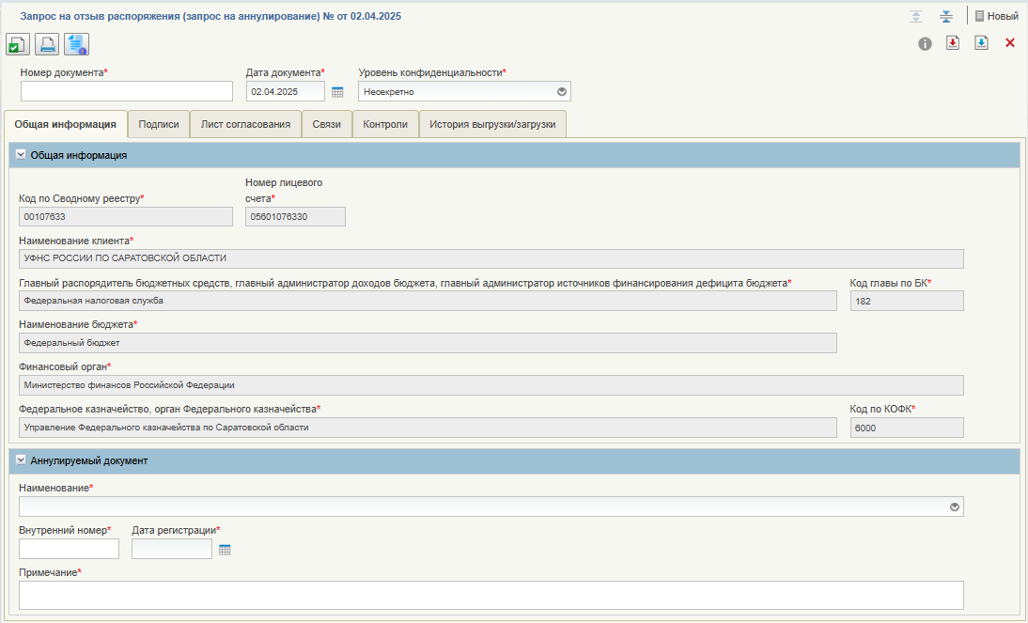
121. ВФ «Запрос на отзыв распоряжения (запрос на аннулирование)», вкладка «Общая информация»
- Заполнить все обязательные поля формуляра. Обязательные к заполнению поля выделены знаком «*». Перечень обязательных полей и правила их заполнения приведены в таблице 12.
12. Правила заполнения реквизитов формуляра «Запрос на отзыв распоряжения (запрос на аннулирование)»
Наименование реквизита | Правила заполнения реквизита
Номер документа | Заполняется вручную номером по порядку
Дата документа | Заполняется автоматически текущей датой
Уровень конфиденциальности | Осуществляется выбор из выпадающего списка:  - «Несекретно»;  - «Для служебного пользования»
Блок «Общая информация»
Код по Сводному реестру | Заполняется значением реквизита «Код организации» записи справочника «Сводный реестр», соответствующей текущему пользователю
Номер лицевого счета | Автоматически заполняется из справочника «Книга регистрации лицевых счетов» из записи, найденной при заполнении поля «Код по Сводному реестру».  Если найдено несколько лицевых счетов, то становится доступна кнопка для выбора из справочника «Книга регистрации лицевых счетов»
Остальные реквизиты блока заполняются автоматически при заполнении полей «Код по Сводному реестру» и «Номер лицевого счета»
Блок «Аннулируемый документ»
Наименование | Заполняется в зависимости от вида аннулируемого документа выбором из списка значений:  - Заявка на кассовый расход;  - Заявка на кассовый расход (сокращенная);  - Сводная заявка на кассовый расход (для уплаты налогов);  - Заявка на возврат;  - Распоряжение о совершении казначейского платежа (перечисление)
Внутренний номер | Указывается внутренний номер аннулируемого документа. Заполняется вручную или выбирается из списка номеров выбранного аннулируемого документа по кнопке
Дата регистрации | Указывается дата регистрации аннулируемого документа. Заполняется вручную или автоматически при заполнении поля «Внутренний номер»
Примечание | Заполняется по шаблону: (наименование аннулируемого документа) + примечание пользователя
- После заполнения полей нажать кнопку «Сохранить изменения и закрыть окно».
Запустится автоматическая проверка на корректность заполнения полей. При успешном завершении проверки документ сохранится в системе на статусе «Новый», при неуспешном завершении проверки система сообщит о наличии ошибок при заполнении, которые требуется исправить.

Изменение статуса документа «Запрос на отзыв распоряжения (запрос на аннулирование)» (ф. 0531807) по результатам обработки и санкционирования в ТОФК
В процессе обработки и санкционирования документа «Запрос на отзыв распоряжения (запрос на аннулирование)» (ф. 0531807) в ТОФК статус документа принимает следующие значения:
- «Исполнен». Документ исполнен в ТОФК;
- «Отменен». Документ отменен в ТОФК.

Документ «Сведения об осуществлении операций со средствами во временном распоряжении»

Ручное формирование экземпляра формуляра «Сведения об осуществлении операций со средствами во временном распоряжении»
Для формирования экземпляра формуляра «Сведения об осуществлении операций со средствами во временном распоряжении» необходимо выполнить следующие действия:
- Выбрать подсистему «Управление расходами: СВР», развернуть ветку «Все сервисы – Компонент санкционирования расходов: СВР – Операции по кассовым выплатам – Сведения об осуществлении операций СВР – Все документы». Откроется СФ документа (рис. 122).
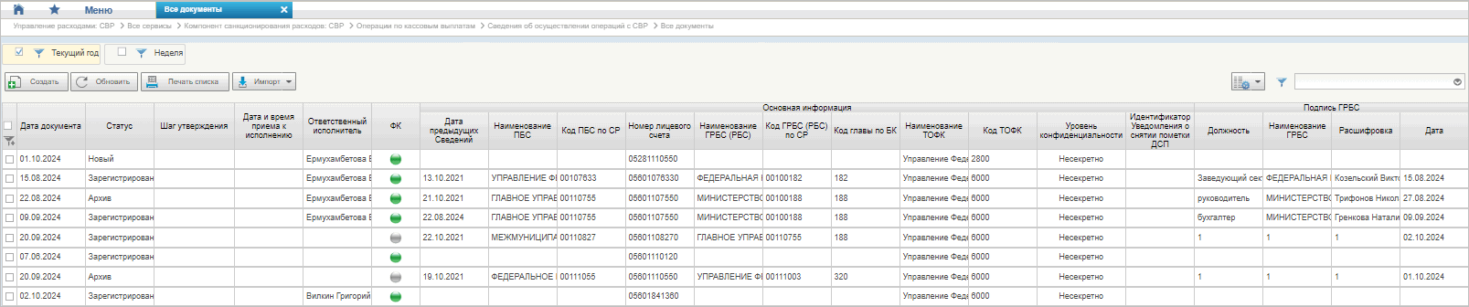
122. СФ документов «Сведения об осуществлении операций со средствами во временном распоряжении»
- В списковой форме нажать кнопку «Создать». Откроется визуальная форма формуляра «Сведения об осуществлении операций со средствами во временном распоряжении» (рис. 123).
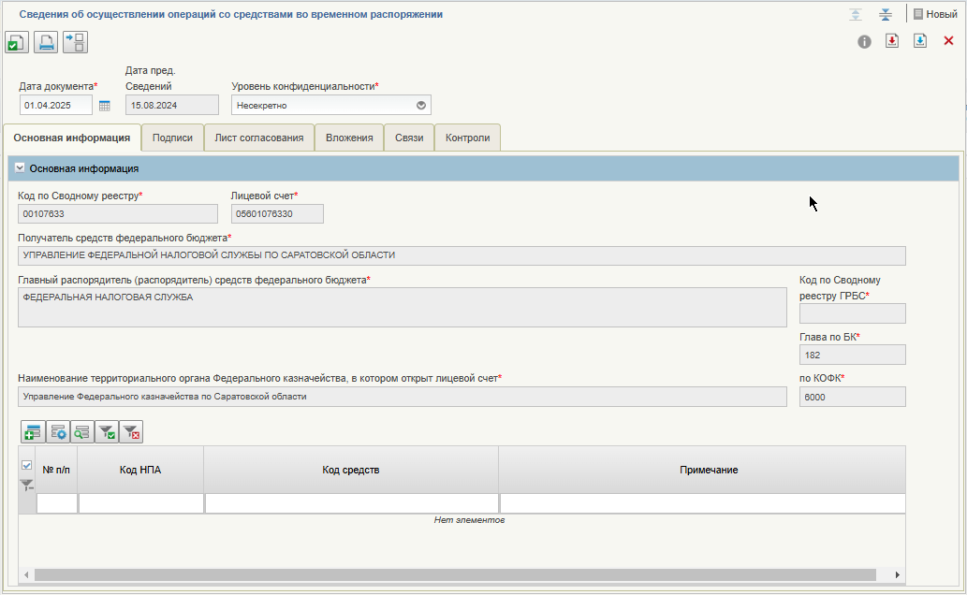
123. ВФ документа «Сведения об осуществлении операций со средствами во временном распоряжении»
- Заполнить все обязательные поля формуляра. Перечень обязательных полей и правила их заполнения приведены в таблице 13.
13. Правила заполнения обязательных редактируемых реквизитов формуляра «Сведения об осуществлении операций со средствами во временном распоряжении»
Наименование реквизита | Правила заполнения реквизита
Блок «Общая информация»
Дата документа | Указывается дата формирования документа. По умолчанию указывается текущая системная дата
Дата пред. Сведений | При наличии в системе документа «Сведения об осуществлении операций со средствами во временном распоряжении» автоматически указывается его дата формирования. При отсутствии – поле остается пустым
Уровень конфиденциальности | По умолчанию указывается «Несекретно»
Блок «Основная информация»
Код по Сводному реестру | Заполняется значением реквизита «Код организации» записи справочника «Сводный реестр», соответствующей текущему пользователю
Лицевой счет | Заполняется автоматически из справочника «Лицевые счета» («Книга регистрации лицевых счетов»)
Табличная часть
Код НПА | Заполняется вручную либо выбором из справочника «Перечень НПА»
Код средств | Указывается автоматически при заполнении полей «Код по Сводному реестру» и «Код НПА». Возможно редактирование вручную
Примечание | Заполняется вручную
- После заполнения полей нажать кнопку «Сохранить».
Запустится автоматическая проверка на корректность заполнения полей. При успешном завершении проверки документ сохранится в системе на статусе «Новый», при неуспешном завершении проверки система сообщит о наличии ошибок при заполнении, которые требуется исправить.
- В списковой форме выделить сохраненный экземпляр формуляра на статусе «Новый» и нажать кнопку «Проверить».
При успешном прохождении контролей документ перейдет на статус «Проверен ФК», при неуспешном прохождении контролей – на статус «К отмене» с одновременным формированием Протокола и указанием причины отклонения.

Документ «Распоряжение о совершении казначейского платежа (перечисление)»

Ручное формирование экземпляра формуляра «Распоряжение о совершении казначейского платежа (перечисление)»
Для формирования экземпляра формуляра «Распоряжение о совершении казначейского платежа (перечисление)» необходимо выполнить следующие действия:
- Выбрать подсистему «Управление расходами: средства ФБ», развернуть ветку «Все сервисы – Компонент санкционирования расходов: ПБС, ИПБС, АИФ – Операции по кассовым выплатам – Распоряжение о совершении казначейского платежа (перечисление) – Все документы».
- В списковой форме нажать кнопку «Создать».
Откроется визуальная форма формуляра «Распоряжение о совершении казначейского платежа (перечисление)». Вкладки с индивидуальным набором полей для заполнения «Основная информация, информация о платеже», «Информация о документах-основаниях о перечислении в бюджет. О платеже ЖКУ» и «Информация о расшифровке и получателях» приведены на рисунках 124, 131, 132.
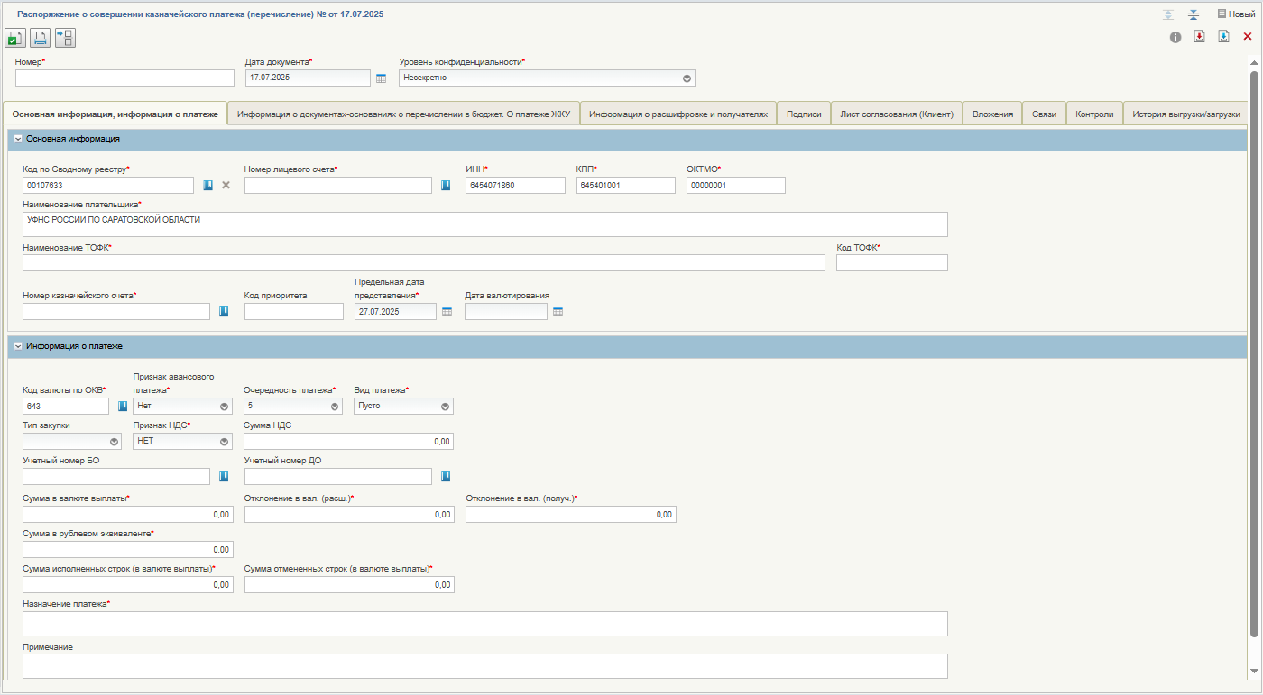
124. ВФ документа «Распоряжение о совершении казначейского платежа (перечисление)», вкладка «Основная информация, информация о платеже»
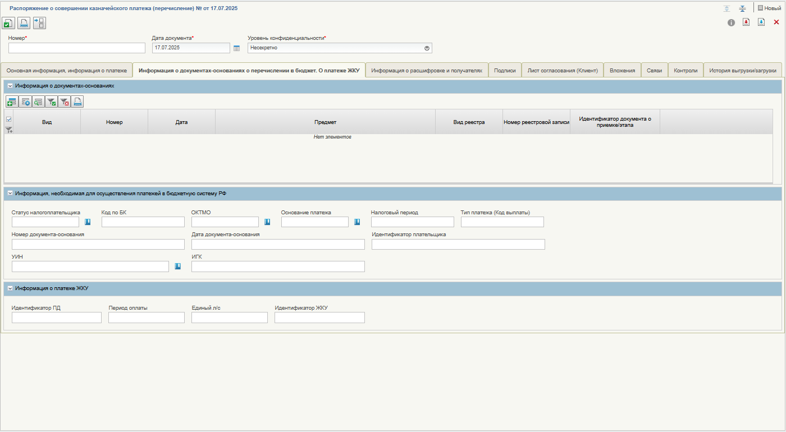
125. ВФ документа «Распоряжение о совершении казначейского платежа (перечисление)», вкладка «Информация о документах-основаниях о перечислении в бюджет. О платеже ЖКУ»
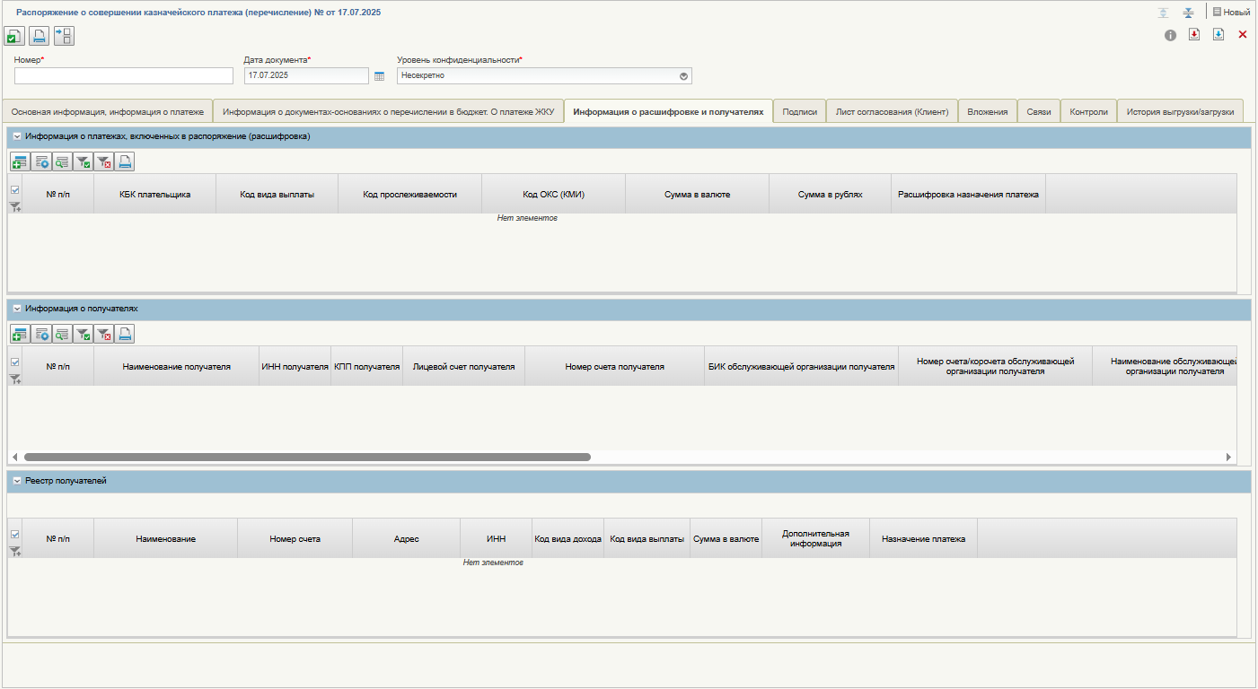
126. ВФ документа «Распоряжение о совершении казначейского платежа (перечисление)», вкладка «Информация о расшифровке и получателях»
- На ВФ заполнить все обязательные поля формуляра. Обязательные к заполнению поля выделены знаком «*». Перечень обязательных полей и правила их заполнения (вкладка «Основная информация, информация о платеже») приведены в таблице 14.
14. Правила заполнения реквизитов формуляра «Распоряжение о совершении казначейского платежа (перечисление)», вкладка «Основная информация, информация о платеже»
Наименование реквизита | Правила заполнения реквизита
Номер | Заполняется вручную
Дата документа | Указывается дата формирования документа. По умолчанию указывается текущая системная дата
Уровень конфиденциальности | Осуществляется выбор из выпадающего списка:  - «Несекретно»;  - «Для служебного пользования»
Вкладка «Основная информация, информация о платеже»
Блок «Основная информация»
Код по Сводному реестру | Заполняется значением реквизита «Код организации» записи справочника «Сводный реестр», соответствующей текущему пользователю
Номер лицевого счета | Заполняется автоматически или по кнопке выбора из справочника «Книга регистрации лицевых счетов» после заполнения поля «Код по Сводному реестру»
ИНН | Заполняется значением ИНН фактического плательщика автоматически после заполнения поля «Код по Сводному реестру» либо вручную
КПП | Заполняется автоматически при выборе значения поля «Код по Сводному реестру» при условии наличия в справочнике соответствующих данных либо вручную
ОКТМО | При ручном создании по умолчанию заполняется значением 00000001
Наименование плательщика | Заполняется автоматически из справочника «Сводный реестр» значением реквизита «Сокращенное наименование, не предусмотренное учредительными документами»
Наименование ТОФК | Заполняется автоматически из реквизита «Сокращенное наименование» из найденной записи справочника «ТОФК»
Номер казначейского счета | Заполняется автоматически из справочника «Книга регистрации лицевых счетов»
Код приоритета | Заполняется вручную. Поле не обязательно для заполнения
Предельная дата представления | Заполняется автоматически датой 10 календарного дня с даты составления в реквизите «Дата составления»
Дата валютирования | Заполняется вручную. Поле не обязательно для заполнения
Блок «Информация о платеже»
Код валюты по ОКВ | Заполняется выбором из справочника «Общероссийский классификатор валют (ОКВ)». Заполняется значением «Цифровой код валюты» выбранной записи
Признак авансового платежа | Выбор из списка значений: «Да», «Нет». Значение по умолчанию «Нет»
Очередность платежа | Заполняется значением из выпадающего списка «1», «2», «3», «4», «5».  По умолчанию заполняется значением «5»
Вид платежа | Выбор из списка значений:  - «0 – пусто»,  - «4 – срочно».  По умолчанию указывается значение «0»
Тип закупки | Заполняется путем выбора из списка допустимых значений:  - «Пусто»;  - «1» – Закон № 223-ФЗ (Договор не подлежит включению в Реестр договоров);  - «2» – Закон № 223-ФЗ (Договор включен в Реестр договоров);  - «3» – Закон № 44-ФЗ (Закупка до 600 тыс. рублей);  - «4» – Закон № 44-ФЗ (Контракт не подлежит включению в Реестр контрактов);  - «5» – Закон № 44-ФЗ (Обращение в службу технической поддержки);  - «6» – Закон № 44-ФЗ (Контракт подлежит включению в Реестр контрактов).  По умолчанию указывается значение «Пусто».  Заполняется, если КВР в реквизите «КБК плательщика»:  - относится к группе видов расходов «200»;  - принимает значения «323», «406», «407», «411», «412», «413», «414»
Признак НДС | Выбор из списка значений: «Да», «Нет». Значение по умолчанию «Нет»
Сумма НДС | Заполняется вручную. Поле не обязательно для заполнения
Сумма в валюте выплаты | Заполняется автоматически
Отклонение: в вал.(расш.) | Значение рассчитывается и заполняется автоматически
Отклонение: в вал.(получ.) | Значение рассчитывается и заполняется автоматически
Сумма в рублевом эквиваленте | Заполняется автоматически
Сумма исполненных строк (в валюте выплаты) | По умолчанию указывается значение «0,00»
Сумма отмененных строк (в валюте выплаты) | По умолчанию указывается значение «0,00»
Назначение платежа | Заполняется вручную. Поле не обязательно для заполнения
Примечание | Заполняется вручную
Вкладка «Информация о документах-основаниях о перечислении в бюджет. О платеже ЖКУ»
Блок «Информация о документах-основаниях». Заполняется путем добавления новой строки. При нажатии на кнопку «Добавить новую строку» открывается окно добавления новой записи (рис. 127), где требуется заполнить поля, описание которых представлено ниже.
После заполнения полей блока нажать на кнопку «Сохранить и создать», а затем на кнопку «Ок». Запись будет добавлена на ВФ
Документ-основание
Вид | Заполняется вручную или автоматически значением из поля «Вид документа-основания» в связанном БО или ДО
Номер | По л/с с кодами 03, 14, 08, 09 заполняется вручную.  Также по л/с с кодами 03, 14 заполяняется автоматически на основании значения, указанного в поле «Вид», при наличии данного значения в справочнике «Настройки», или номером документа-основания из связанного БО или ДО
Дата | По л/с с кодами 03, 14, 08, 09 заполняется вручную.  Также заполняется автоматически на основании значения, указанного в поле «Номер»
Вид реестра | Заполняется путем выбора значения из выпадающего списка:  - «01 – Реестр соглашений»;  - «02 – Реестр контрактов (открытый)».  По умолчанию не заполняется
Номер реестровой записи | Заполняется вручную
Идентификатор документа о приемке/этапа | Заполняется вручную
Блок «Информация, необходимая для осуществления платежей в бюджетную систему РФ»
Статус налогоплательщика | Заполняется выбором актуальной записи из справочника «Статусы плательщика» либо вручную
Код по БК | Заполняется вручную
ОКТМО | Заполняется вручную или выбором из справочника «ОКТМО
Основание платежа | Заполняется вручную или выбором актуальной записи из справочника «Основания платежа»
Налоговый период | Заполняется вручную
Тип платежа (Код выплат) | Заполняется вручную
Номер документа-основания | Заполняется вручную
Дата документа-основания | Заполняется вручную
Идентификатор плательщика | Заполняется вручную
УИН | Заполняется вручную. Также доступен выбор из справочника «Перечень НПА»
ИГК | Заполняется вручную
Блок «Информация о платеже ЖКУ»
Идентификатор ПД | Заполняется вручную. Указывается идентификатор платежного документа в формате 00АА000000-00-0000, где знак «0» означает цифру, а знак «А» означает букву русского алфавита в любом регистре.  Пример заполнения: 12АП131415-56-9013  Примечание. В случае, если поле «Идентификатор ПД» заполнено, то поля «Период оплаты», «Единый ЛС», «Идентификатор ЖКУ» не обязательны к заполнению
Период оплаты | Заполняется вручную. Указывается период оплаты в формате ММ.ГГГГ  Пример заполнения: 01.2025.  Примечание. В случае, если поле «Период оплаты» заполнено, то одно из технических полей обязательно к заполнению: «Единый ЛС» или «Идентификатор ЖКУ», поле «Идентификатор ПД» не обязательно к заполнению
Единый л/с | Заполняется вручную. Указывается единый лицевой счет в формате 00АА000000, где знак «0» означает цифру, а знак «А» означает букву русского алфавита в любом регистре.  Пример заполнения: 12АП131415.  Примечание. В случае, если поле «Единый ЛС» заполнено, поле «Период оплаты» обязательно к заполнению, поля «Идентификатор ПД» и «Идентификатор ЖКУ» не обязательны к заполнению
Идентификатор ЖКУ | Заполняется вручную. Указывается идентификатор жилищно-коммунальной услуги в формате 00АА000000-00, где знак «0» означает цифру, а знак «А» означает букву русского алфавита в любом регистре.  Пример заполнения: 12АП131415-56.  Примечание. В случае, если поле «Идентификатор ЖКУ» заполнено, поле «Период оплаты» обязательно к заполнению, поля «Идентификатор ПД» и «Единый л/с» не обязательны к заполнению
Вкладка «Информация о расшифровке и получателях»
Блок «Информация о платежах, включенных в распоряжение (расшифровка)»
Заполняется путем добавления новой строки. При нажатии на кнопку «Добавить новую строку» открывается окно добавления новой записи (рис. 128), где требуется заполнить поля, описание которых представлено ниже.
После заполнения полей блока нажать на кнопку «Сохранить и создать», а затем на кнопку «Ок». Запись будет добавлена на ВФ
Строка расшифровки
КБК плательщика | Для л/с 03 или 14 заполняется вручную, либо выбором из справочника «КБК.Расходы». Возможно автоматическое заполнение, если поле «Учетный номер обязательства» заполнено номером существующего в системе актуального БО и в нем присутствует только одно значение КБК.  Для л/с 08 или 09 заполняется выбором из справочника «КБК.Источники» из поля «КБК».  Для л/с 10 заполняется вручную или выбором из справочника «КБК.Расходы» из поля «КБК»
Код вида выплаты | Заполняется вручную или выбирается из справочника «Справочник соответствия кодов видов расходов кодам видов выплат на банковские карты „Мир” физических лиц»
Код прослеживаемости | Для л/с 03 или 14:  - в зависимости от условий заполнения полей связанного БО заполняется автоматически или путем выбора из списка аналитических кодов, присутствующих в связанном БО в поле «КБК плательщика»/«Код объекта по ФАИП (КМИ)». Для выбора доступны только те строки, в которых в поле «Свободно для ввода» указано значение больше «0,00».  - если поле «Учетный номер обязательства» заполнено одним символом «1» или «2» (без кавычек), то заполняется выбором из справочника «Аналитические коды».  Для л/с 08 или 09 заполняется выбором из справочника справочника «Аналитические коды» из поля «Аналитические коды» или заполняется вручную
Код ОКС (КМИ) | Для л/с 08, 09, 10 поле не заполняется.  Для л/с 03 или 14:  - в зависимости от условий заполнения полей связанного БО поле заполняется автоматически либо не заполняется. Возможность выбора из списка всех кодов ФАИП (КМИ) появляется в случае, если в связанном БО в разделе «График исполнения БО» присутствует несколько строк, содержащих коды ФАИП (КМИ)  - если поле «Учетный номер обязательства» заполнено одним символом «1» или «2» (без кавычек), то заполняется выбором из справочника «Код Мероприятия Информатизации»
Сумма в валюте | Заполняется вручную.  По умолчанию указывается «0,00»
Сумма в рублях | Заполняется вручную.  По умолчанию указывается «0,00»
Расшифровка назначения платежа | Заполняется вручную
Блок «Информация о получателях»
Заполняется путем добавления новой строки. При нажатии на кнопку «Добавить новую строку» открывается окно добавления новой записи (рис. 129), где требуется заполнить поля, описание которых представлено ниже.
После заполнения полей блока нажать на кнопку «Сохранить и создать», а затем на кнопку «Ок». Запись будет добавлена на ВФ
Строка получателя
Лицевой счет | Заполняется:  - вручную;  - выбором из списка допустимых значений справочника «Книга регистрации лицевых счетов»;  - автоматически из связанного БО.  На ВФ рядом с кнопкой выбора значения из справочника находится кнопка очищения поля.  В случае заполнения поля выбором из справочника производится автоматическое заполнение или перезаполнение полей текущей строки текущего блока документа:  - «Наименование получателя»;  - «ИНН»;  - «КПП»;  - «Номер счета»;  - «Наименование обслуживающей организации»;  - «БИК обслуживающей организации»;  - «Номер счета/корсчета обслуживающей организации».  При зачистке значения в реквизите автоматически производится зачистка указанных выше полей
ИНН | Заполняется:  - вручную;  - автоматически после заполнения поля «Лицевой счет»;  - автоматически из связанного БО
КПП | Заполняется:  - вручную;  - автоматически после заполнения поля «Лицевой счет»;  - автоматически из связанного БО
Наименование получателя | Заполняется:  - вручную;  - автоматически после заполнения поля «Лицевой счет»
Наименование обслуживающей организации | Заполняется:  - вручную;  - автоматически после заполнения поля «Лицевой счет»;  - выбором из справочника «Банки»
Номер счета | Заполняется:  - вручную;  - автоматически по номеру л/с;  - выбором из справочника «Книга регистрации казначейских счетов».  Рядом с кнопкой выбора значения из справочника находится кнопка очищения поля.  При заполнении данного поля производится автоматическое заполнение или перезаполнение полей:  «Наименование обслуживающей организации»;  «БИК обслуживающей организации»;  «Номер счета/корсчета обслуживающей организации».  При зачистке значения в реквизите автоматически производится зачистка указанных выше полей
БИК обслуживающей организации | Заполняется:  - вручную;  - автоматически после заполнения поля «Лицевой счет»;  - выбором из справочника «Банки».  Рядом с кнопкой выбора значения из справочника находится кнопка очищения поля.  При заполнении данного поля производится автоматическое заполнение или перезаполнение полей:  - «Наименование обслуживающей организации»;  - «Номер счета/корсчета обслуживающей организации».  При зачистке значения в реквизите автоматически производится зачистка указанных выше полей
Номер счета/корсчета обслуживающей организации | Заполняется:  - вручную;  - автоматически после заполнения поля «Лицевой счет»;  - автоматически после выбора реквизита БИК обслуживающей организации получателя
Код вида дохода | Заполняется путем выбора значения из списка допустимых значений:  - «пусто»;  - «1»;  - «2»;  - «3»;  - «4»;  - «5».  По умолчанию – пусто
Код вида выплаты | Заполняется:  - вручную;  - путем выбора из справочника «Справочник соответствия кодов видов расходов кодам видов выплат на банковские карты „Мир” физических лиц».  Примечание.  Заполняется только в случае, если в разделе «Информация о получателях» указана строка с получателем без реестра.  При ручном создании документа реквизит доступен для редактирования на статусе «Новый»
Код прослеживаемости | Заполняется:  - вручную;  - путем выбора из справочника «Аналитический код»
Код целевой субсидии | Заполняется вручную
Сумма в валюте | Заполняется вручную. По умолчанию указывается - 0,00
Сумма в рублях | Заполняется вручную. По умолчанию указывается - 0,00
Расшифровка назначения платежа | Заполняется вручную.  В зависимости от указания получателя в разделе «Информация о получателях» заполнение поля осуществляется в следующем порядке:  - в разделе «Информация о получателях» указана строка с получателем без реестра:  если реквизит «Код вида выплаты» не заполнен, то поле обязательно для заполнения;  - в разделе «Информация о получателях» указана строка с получателем с реестром:  поле обязательно для заполнения
Дополнительная информация | Заполняется вручную.  Обязательно для заполнения, если заполнено поле «Код вида выплаты» получателя
Составное назначение платежа | Значение вычисляется автоматически и передается как назначение платежа в формируемое дебетовое Платежное поручение.  В зависимости от указания получателя в разделе «Информация о получателях» заполнение поля осуществляется в следующем порядке:  - в разделе «Информация о получателях» указана строка с получателем без реестра:  если реквизит «Код вида выплаты» заполнен, то указывается значение поля «Дополнительная информация» и после точки с пробелом указывается расшифровка вида выплаты, которая определяется из справочника «Справочник соответствия кодов видов расходов кодам видов выплат на банковские карты „Мир” физических лиц»;  если реквизит «Код вида выплаты» не заполнен, то указывается значение поля «Расшифровка назначения платежа»;  - в разделе «Информация о получателях» указана строка с получателем с реестром:  указывается значение поля «Расшифровка назначения платежа»
Реестр получателей
Может заполняться при осуществлении выплат физическим лицам.
Заполняется путем добавления новой строки с помощью кнопки (Добавить новую строку). При нажатии на кнопку «Добавить новую строку» в табличной части блока появляется новая строка, где требуется заполнить поля, описание которых представлено ниже
№ п/п | Заполняется автоматически номером по порядку строки таблицы
Наименование | Заполняется вручную
Номер счета | Заполняется вручную
Адрес | Заполняется вручную
ИНН | Заполняется вручную
Код вида дохода | Заполняется путем выбора значения из списка допустимых значений:  - «пусто»;  - «1»;  - «2»;  - «3»;  - «4»;  - «5».  По умолчанию – пусто
Код вида выплаты | Заполняется:  - вручную;  - путем выбора из справочника «Справочник соответствия кодов видов расходов кодам видов выплат на банковские карты „Мир” физических лиц»
Сумма в валюте | Заполняется вручную. По умолчанию указывается - 0,00
Дополнительная информация | Заполняется вручную. Обязательно для заполнения, если заполнено поле «Код вида выплаты» в строке реестра
Назначение платежа | Заполняется вручную. Поле в строках реестра обязательно для заполнения, если не заполнено поле «Код вида выплаты» в строках реестра
Составное назначение платежа | Значение в строках реестра вычисляется автоматически и передается как назначение платежа в строки реестра в формируемое дебетовое Платежное поручение на общую сумму с реестром по следующему правилу:  - если реквизит «Код вида выплаты» заполнен в строке реестра, то указывается значение поля «Дополнительная информация» и после точки с пробелом указывается расшифровка вида выплаты, которая определяется из справочника «Справочник соответствия кодов видов расходов кодам видов выплат на банковские карты „Мир” физических лиц»;  - если реквизит «Код вида выплаты» в строке реестра не заполнен, то указывается значение из поля «Назначение платежа» строки реестра
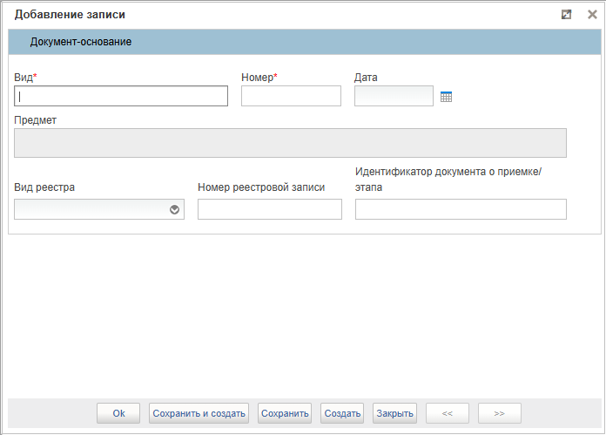
127. Окно «Добавление записи» блока «Информация о документах-основаниях» вкладки «Информация о документах-основаниях о перечислении в бюджет. О платеже ЖКУ»
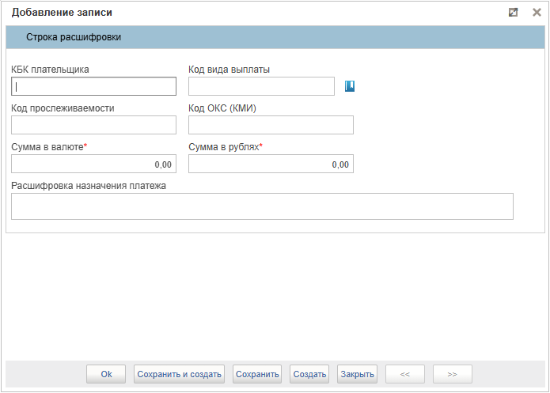
128. Окно «Добавление записи» блока «Информация о платежах, включенных в распоряжение (расшифровка)» вкладки «Информация о расшифровке и получателях»
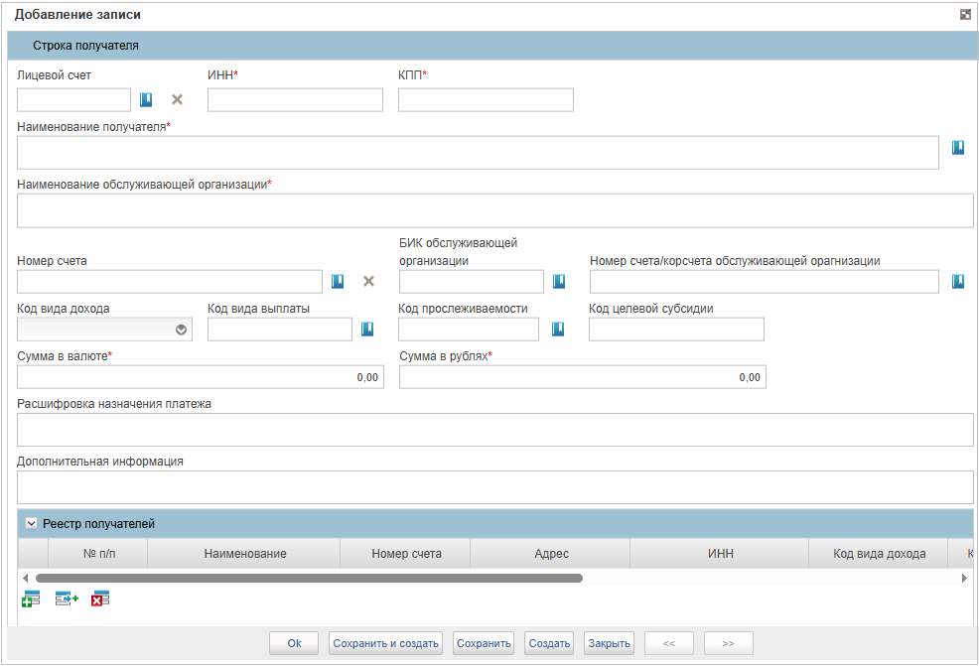
129. Окно «Добавление записи» блока «Информация о поучателях» вкладки «Информация о расшифровке и получателях»
- После заполнения полей нажать кнопку «Сохранить изменения и закрыть окно».
Запустится автоматическая проверка на корректность заполнения полей. При успешном завершении проверки РСКП сохранится в системе на статусе «Новый», при неуспешном завершении проверки система сообщит о наличии ошибок при заполнении, которые требуется исправить.

Операции с иностранной валютой
Операции с иностранной валютой осуществляются путем формирования и обработки следующих документов:
- «Заявление на проведение операций с иностранной валютой»;
- «Извещение о поступлении в иностранной валюте».
Путь в навигаторе: выбрать подсистему «Управление расходами: СВР» или «Управление расходами: средства ФБ», развернуть ветку:
- «Все сервисы – Компонент санкционирования расходов: СВР – Операции по кассовым выплатам – <название формуляра> – Все документы»;
- «Все сервисы – Компонент санкционирования расходов: ПБС, ИПБС, АИФ – Операции по кассовым выплатам – <название формуляра> – Все документы».
Общее описание последовательности действий при выполнении операций с иностранной валютой приведено в п. 5.7.1.

Обработка документов по операциям с иностранной валютой

Просмотр, контроль и отправка на согласование формуляра по операциям с иностранной валютой
Для визуального и автоматизированного контроля формуляра необходимо выполнить следующие действия:
- Выбрать необходимую подсистему «Управление расходами: СВР» или «Управление расходами: средства ФБ», развернуть ветку:
- «Все сервисы – Компонент санкционирования расходов: СВР – Операции по кассовым выплатам – Заявление на проведение операций с иностранной валютой – Все документы»;
- «Все сервисы – Компонент санкционирования расходов: ПБС, ИПБС, АИФ – Операции по кассовым выплатам – Заявление на проведение операций с иностранной валютой – Все документы».
- В списковой форме выделить необходимый экземпляр формуляра и нажать кнопку «Просмотреть». Необходимо осуществить визуальный контроль на соответствие НПА.
- Нажать кнопку «Проверка». При успешном прохождении контролей документ перейдет на статус «Проверен ФК», при неуспешном – на статус «К отмене» с одновременным формированием Уведомления (Протокола) и указанием причины отклонения.
- Если контроль пройден успешно, нажать кнопку «Направить на согласование». Выбрать сертификат и нажать кнопку «Ок».
При успешном прохождении контролей документ переходит на статус «На согласовании». Если контроли не пройдены, то необходимо нажать кнопку «Перевод документа к отмене» и ввести причину отказа вручную либо с помощью выбора из справочника «Причины отказа». Документ перейдет на статус «К отмене», сформируется Уведомление (Протокол) с указанием причины отмены.

Согласование и утверждение документов по операциям с иностранной валютой
Для регистрации формуляра необходимо выполнить следующие действия:
- Выбрать необходимую подсистему «Управление расходами: СВР» или «Управление расходами: средства ФБ», развернуть ветку:
- «Все сервисы – Компонент санкционирования расходов: СВР – Операции по кассовым выплатам – Заявление на проведение операций с иностранной валютой – На согласовании (мое)»;
- «Все сервисы – Компонент санкционирования расходов: ПБС, ИПБС, АИФ – Операции по кассовым выплатам – Заявление на проведение операций с иностранной валютой – На согласовании (мое)».
- В списковой форме выделить необходимый экземпляр формуляра на статусе «На согласовании ФК» и нажать кнопку «Согласовать».
- В открывшемся диалоговом окне «Согласовать» нажать кнопку «Согласовать». Документ перейдет на статус «На утверждении ФК».
При согласовании документа доступна кнопка «Вернуть», документ вернется на статус «Проверен ФК» с удалением ранее наложенных подписей.
- Выбрать необходимую подсистему «Управление расходами: СВР» или «Управление расходами: средства ФБ», развернуть ветку:
- «Все сервисы – Компонент санкционирования расходов: СВР – Операции по кассовым выплатам – Заявление на проведение операций с иностранной валютой – На утверждении (мое)»;
- «Все сервисы – Компонент санкционирования расходов: ПБС, ИПБС, АИФ – Операции по кассовым выплатам – Заявление на проведение операций с иностранной валютой – На утверждении (мое)».
- В списковой форме выделить необходимый экземпляр формуляра на статусе «На утверждении (Мое)» и нажать кнопку «Утверждение».
- В открывшемся диалоговом окне «Утверждение» нажать кнопку «Утвердить», выбрать сертификат и нажать кнопку «Ок».
Документ последовательно перейдет на статус «Утвержден» и станет доступен пользователям ФК.
При неуспешном прохождении контролей документ перейдет на статус «К отмене» с одновременным формированием Уведомления (Протокола) и указанием причины отклонения.

Ручная отмена формуляров по операциям с иностранной валютой
Для ручной отмены формуляров по операциям с иностранной валютой необходимо выполнить следующие действия:
- Выбрать необходимую подсистему «Управление расходами: СВР» или «Управление расходами: средства ФБ», развернуть ветку:
- «Все сервисы – Компонент санкционирования расходов: СВР – Операции по кассовым выплатам – Заявление на проведение операций с иностранной валютой – Все документы»;
- «Все сервисы – Компонент санкционирования расходов: ПБС, ИПБС, АИФ – Операции по кассовым выплатам – Заявление на проведение операций с иностранной валютой – Все документы».
- В списковой форме выделить необходимый экземпляр формуляра на статусе «На согласовании», «Согласован» или «На утверждении» и нажать кнопку «Перевод документа к отмене».
- Заполнить причину отказа (вручную, либо выбором из справочника «Причины отказов»), нажать кнопку «Принять».
Документ перейдет на статус «К отмене» с одновременным формированием Протокола с причинами отказа в статусе «Новый» и удалением ранее наложенных подписей. Становится доступным действие на списковой форме «На повторную обработку».

Удаление формуляров по операциям с иностранной валютой
На статусе «Новый» документ может быть удален. Для удаления необходимо нажать кнопку «Удалить», документ будет удален из базы данных. При нажатии на кнопку «Удалить в корзину» выполняется перевод документа на статус «Удален» и перемещение документа в корзину.

Печать формуляра по операциям с иностранной валютой
Для вывода на печать формуляра необходимо выполнить следующие действия:
- Выбрать необходимую подсистему «Управление расходами: СВР» или «Управление расходами: средства ФБ», развернуть ветку:
- «Все сервисы – Компонент санкционирования расходов: СВР – Операции по кассовым выплатам – Заявление на проведение операций с иностранной валютой – Все документы»;
- «Все сервисы – Компонент санкционирования расходов: ПБС, ИПБС, АИФ – Операции по кассовым выплатам – Заявление на проведение операций с иностранной валютой – Все документы».
- В списковой форме выделить нужный экземпляр формуляра, нажать кнопку (Печать документа) и выбрать формат файла для печати: PDF, XLS, ODS, RTF, ODT.

Документ «Заявление на проведение операций с иностранной валютой»

Ручное формирование экземпляра формуляра «Заявление на проведение операций с иностранной валютой»
Для ручного формирования формуляра в ПУР ЭБ необходимо выполнить следующие действия:
- Выбрать необходимую подсистему «Управление расходами: СВР» или «Управление расходами: средства ФБ», развернуть ветку:
- «Все сервисы – Компонент санкционирования расходов: СВР – Операции с иностранной валютой – Заявление на проведение операций с иностранной валютой – Все документы»;
- «Все сервисы – Компонент санкционирования расходов: ПБС, ИПБС, АИФ – Операции с иностранной валютой – Заявление на проведение операций с иностранной валютой – Все документы».
- В списковой форме нажать кнопку «Создать новый документ».
Откроется визуальная форма формуляра «Заявление на проведение операций с иностранной валютой» на вкладке «Перевод» (рис. 130).
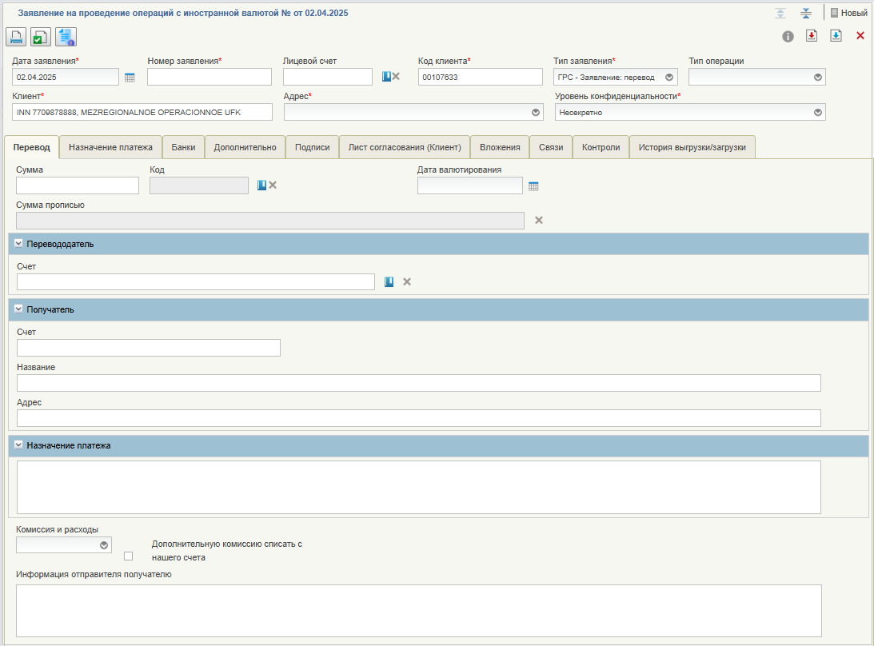
130. ВФ «Заявление на проведение операций с иностранной валютой», вкладка «Перевод»
- В блоке общих реквизитов требуется заполнить следующие поля:
- «Номер заявления» – заполняется вручную;
- «Лицевой счет» – заполняется вручную путем выбора из справочника;
- «Код клиента» – заполняется путем выбора из справочника «Сводный реестр»;
- «Тип заявления» – заполняется автоматически значением «ГРС» – заявление на перевод иностранной валюты;
- «Тип операции» – заполняется вручную путем выбора необходимого значения из выпадающего списка;
- «Адрес» – заполняется путем выбора из списка доступных значений после заполнения поля «Код клиента»;
- «Уровень конфиденциальности» – выбор из значений «Несекретно» и «Для служебного пользования».
- На вкладке «Перевод» заполнить следующие поля:
- «Сумма» – заполняется вручную;
- «Код» – выбор кода валюты из справочника ОКВ;
- «Дата валютирования» – указывается дата путем выбора из календаря;
- «Комиссия и расходы» – заполняется путем выбора из выпадающего списка:
- OUR – за счет Перевододателя;
- BEN – за счет Бенефициара;
- SHA – комиссии и расходы, взимаемые Банком Перевододателя за счет Перевододателя. Дальнейшие – за счет Бенефициара.
Блок «Перевододатель»:
- «Счет» – заполняется путем выбора записи из справочника «Банковские счета ФК» из поля «Номер банковского счета».
Блок «Получатель»:
- «Счет» – заполняется вручную.
- «Название» – заполняется вручную.
- «Адрес» – заполняется вручную.
Блок «Назначение платежа» – заполняется вручную.
- Перейти на вкладку «Назначение платежа» и, выполнив операцию по добавлению строки, заполнить следующие поля (рис. 131).
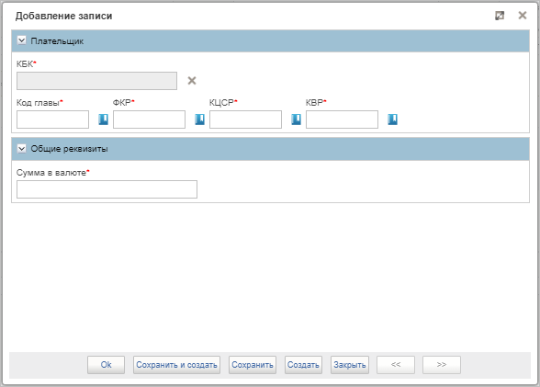
131. ВФ «Заявление на проведение операций с иностранной валютой», вкладка «Назначение платежа»
- «КБК» – после заполнения полей «Код главы», «ФКР», «КЦСР», «КВР»;
- «Сумма в валюте» – указывается сумма платежа.
- Перейти на вкладку «Банки» (рис. 132).
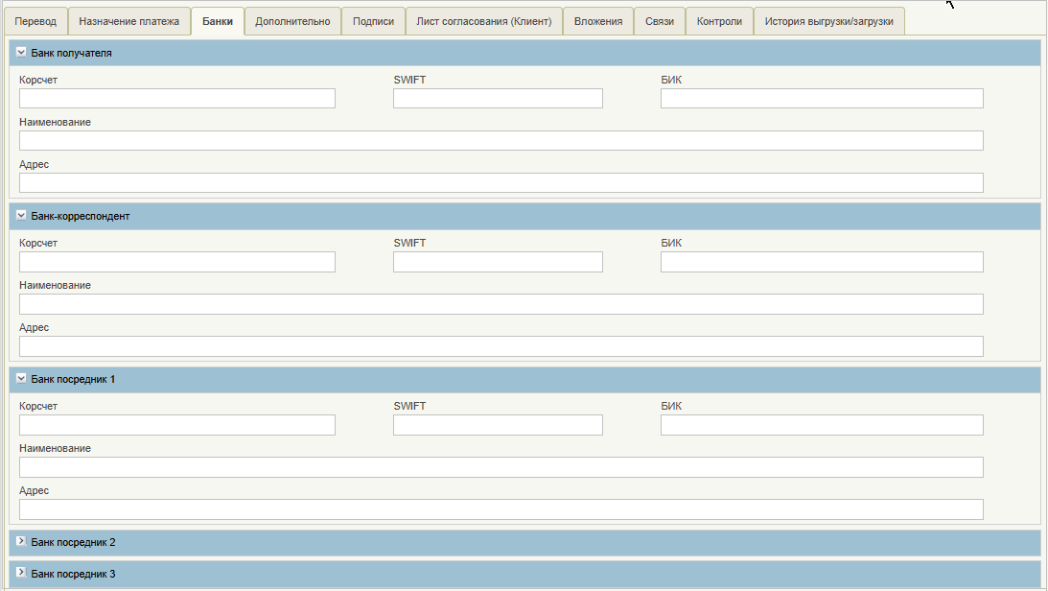
132. ВФ «Заявление на проведение операций с иностранной валютой», вкладка «Банки»
- На вкладке «Банки» заполнить следующие поля:
Блок «Банк получателя»:
- «Корсчет» – вручную указывается корреспондентский счет банка получателя;
- «SWIFT» – вручную указывается SWIFT банка получателя;
- «БИК» – вручную указывается БИК банка получателя;
- «Наименование» – вручную указывается наименование банка получателя;
- «Адрес» – вручную указывается адрес банка получателя.
Блок «Банк-корреспондент»:
- «Корсчет» – вручную указывается корреспондентский счет банка-корреспондента;
- «SWIFT» – вручную указывается SWIFT банка-корреспондента;
- «БИК» – вручную указывается БИК банка-корреспондента;
- «Наименование» – вручную указывается наименование банка-корреспондента;
- «Адрес» – вручную указывается адрес банка-корреспондента.
Блок «Банк посредник 1 (2, 3)»:
- «Корсчет» – вручную указывается корреспондентский счет банка посредника;
- «SWIFT» – вручную указывается SWIFT банка посредника;
- «БИК» – вручную указывается БИК банка посредника;
- «Наименование» – вручную указывается наименование банка посредника;
- «Адрес» – вручную указывается адрес банка посредника.
- Перейти на вкладку «Дополнительно» (рис. 133).
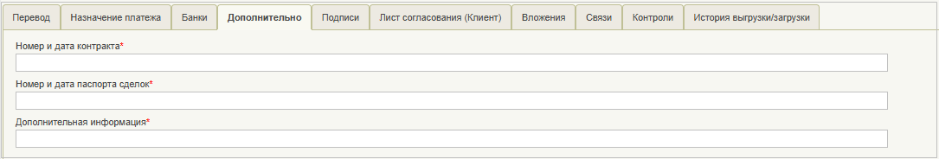
133. ВФ «Заявление на проведение операций с иностранной валютой», вкладка «Дополнительно»
- На вкладке «Дополнительно» заполнить следующие поля:
- «Номер и дата контракта» – указываются номер и дата контракта;
- «Номер и дата паспорта сделок» – указываются номер и дата паспорта сделок;
- «Дополнительная информация» – указывается любая дополнительная информация по сделке.
- После заполнения полей нажать кнопку «Сохранить изменения и закрыть окно».
Запустится автоматическая проверка на корректность заполнения полей. При успешном завершении проверки ЗПО сохранится в системе на статусе «Новый», при неуспешном завершении проверки система сообщит о наличии ошибок при заполнении, которые требуется исправить.

Формирование запроса на проведение контролей в ручном режиме
Для формирования запроса на проведение контролей в ручном режиме необходимо выполнить следующие действия:
- Выбрать необходимую подсистему «Управление расходами: СВР» или «Управление расходами: средства ФБ», развернуть ветку:
- «Все сервисы – Компонент санкционирования расходов: СВР – Операции с иностранной валютой – Заявление на проведение операций с иностранной валютой – Все документы»;
- «Все сервисы – Компонент санкционирования расходов: ПБС, ИПБС, АИФ – Операции с иностранной валютой – Заявление на проведение операций с иностранной валютой – Все документы».
- На списковой форме выделить документ на статусе «Новый» и нажать на кнопку (Запросить проведение контроля в ручном режиме). Откроется окно формирования запроса (см. рис. 110).
- В открывшемся окне выделить контроли и указать причину понижения. Нажать кнопку «Ок».
Направить документ для прохождения процедуры согласования и утверждения уполномоченными сотрудниками Клиента.

Документ «Извещение о поступлении в иностранной валюте»
Документ «Извещение о поступлении в иностранной валюте» формируется автоматически по результатам сервисного приема. Документ доступен по пути: «Управление расходами: СВР» или «Управление расходами: средства ФБ», ветка:
- «Все сервисы – Компонент санкционирования расходов: СВР – Операции с иностранной валютой – Извещение о поступлении в иностранной валюте – Все документы»;
- «Все сервисы – Компонент санкционирования расходов: ПБС, ИПБС, АИФ – Операции с иностранной валютой – Извещение о поступлении в иностранной валюте – Все документы».
В ЛК Клиент документ доступен для просмотра и печати.

Обеспечение наличными денежными средствами
Операции по обеспечению наличными денежными средствами осуществляются путем формирования и обработки следующих документов:
- «Заявка на получение наличных денег» (ф. 0531802) (см. п. 5.8.2);
- «Заявка на получение денежных средств, перечисляемых на карту» (ф. 0531243) (см. п. 5.8.4);
- «Расшифровка сумм неиспользованных (внесенных через банкомат или пункт выдачи наличных денежных средств) средств» (ф. 0531251) (см. п. 5.8.5);
- «Запрос на отзыв распоряжения (запрос на аннулирование)» (ф. 0531807) (формируется и заполняется аналогично описанию в п. 5.6.6).
Путь в навигаторе:
- «Управление расходами: СВР – Все сервисы – Компонент санкционирования расходов: СВР – Обеспечение наличными денежными средствами – <название нужного формуляра>»;
- или «Управление расходами – Все сервисы – Компонент санкционирования расходов: ПБС, ИПБС, АИФ – Обеспечение наличными денежными средствами – <название нужного формуляра>».
Общее описание последовательности действий при выполнении операций по обеспечению наличными денежными средствами приведены в п. 5.8.1.

Обработка документов по обеспечению наличными денежными средствами

Автоматическое формирование документов по обеспечению наличными денежными средствами путем импорта файла
Для автоматического формирования документов путем импорта файла с внешнего носителя требуется выполнить следующие действия:
- Выбрать необходимую подсистему «Управление расходами: СВР» или «Управление расходами: средства ФБ», развернуть ветку:
- «Все сервисы – Компонент санкционирования расходов: СВР – Обеспечение наличными денежными средствами – <название нужного формуляра> – Все документы»;
- «Все сервисы – Компонент санкционирования расходов: ПБС, ИПБС, АИФ – Обеспечение наличными денежными средствами – <название нужного формуляра> – Все документы».
- В списковой форме нажать кнопку «Импорт». В открывшемся окне выбрать файл с документом для импорта и нажать кнопку «Сохранить». В случае успешного импорта после обновления в СФ присутствует экземпляр формуляра на статусе «Новый».
- Открыть импортированный формуляр для визуальной проверки нажатием кнопки «Просмотреть». При корректном завершении импорта документа данные реквизитов формуляра подтягиваются автоматически из файла соответствующего поля ТФО.
Документы, импортированные в личный кабинет с внешнего носителя, недоступны для редактирования.

Автоматическое формирование формуляров по обеспечению наличными денежными средствами при загрузке документа из внешней системы
Документы, поступившие из внешних систем (СУФД-Портал, ПФХД), отражаются в личном кабинете пользователя на статусе «Утвержден». Никакие действия/операции по данным документам в личном кабинете пользователя недоступны.

Просмотр и отправка на согласование формуляра по обеспечению наличными денежными средствами
Для визуального просмотра формуляра необходимо выполнить следующие действия:
- Выбрать необходимую подсистему «Управление расходами: СВР» или «Управление расходами: средства ФБ», развернуть ветку:
- «Все сервисы – Компонент санкционирования расходов: СВР – Обеспечение наличными денежными средствами – <название нужного формуляра> – Все документы»;
- «Все сервисы – Компонент санкционирования расходов: ПБС, ИПБС, АИФ – Обеспечение наличными денежными средствами – <название нужного формуляра> – Все документы».
- В списковой форме выделить необходимый экземпляр формуляра и нажать кнопку (Просмотреть).
- Для отправки документа на согласование выделить нужный экземпляр формуляра и нажать кнопку (Направить на согласование). Выбрать сертификат и нажать кнопку «Ок». Аналогично действие выполняется на форме просмотра документа.
При успешном прохождении контролей документ переходит на статус «На согласовании», при неуспешном прохождении контролей – остается на статусе «Новый» и доступен для редактирования.

Формирование запроса на проведение контролей в ручном режиме
Для формирования запроса на проведение контролей в ручном режиме необходимо выполнить следующие действия:
- Выбрать необходимую подсистему «Управление расходами: СВР» или «Управление расходами: средства ФБ», развернуть ветку:
- «Все сервисы – Компонент санкционирования расходов: СВР – Обеспечение наличными денежными средствами – <название нужного формуляра> – Все документы»;
- «Все сервисы – Компонент санкционирования расходов: ПБС, ИПБС, АИФ – Обеспечение наличными денежными средствами – <название нужного формуляра> – Все документы».
- На списковой форме выделить документ на статусе «Новый» и нажать на кнопку (Запросить проведение контроля в ручном режиме). Откроется окно формирования запроса (см. пример на рис. 110).
- В открывшемся окне выделить контроли и указать причину понижения. Нажать кнопку «Ок».
- Направить документ для прохождения процедуры согласования и утверждения уполномоченными сотрудниками Клиента.

Согласование и утверждение формуляра по обеспечению наличными денежными средствами
Для согласования направленного экземпляра формуляров по кассовым выплатам пользователю, наделенному соответствующими полномочиями, необходимо выполнить следующие действия:
- Выбрать необходимую подсистему «Управление расходами: СВР» или «Управление расходами: средства ФБ», развернуть ветку:
- «Все сервисы – Компонент санкционирования расходов: СВР – Обеспечение наличными денежными средствами – <название нужного формуляра> – На согласовании (Мое)»;
- «Все сервисы – Компонент санкционирования расходов: ПБС, ИПБС, АИФ – Обеспечение наличными денежными средствами – <название нужного формуляра> – На согласовании (Мое)».
- В списковой форме выделить экземпляр формуляра на статусе «На согласовании» и нажать кнопку «Согласование».
- В открывшемся диалоговом окне «Согласовать» в поле «Примечание» при необходимости указать дополнительную информацию и нажать кнопку «Согласовать».
Документ перейдёт на статус «На утверждении». В случае отказа согласовать документ согласующему лицу необходимо нажать кнопку «Вернуть», документ вернется на статус «Новый» с удалением ранее наложенных подписей.
Для утверждения направленного экземпляра формуляра пользователю, наделенному соответствующими полномочиями, необходимо выполнить следующие действия:
- Выбрать необходимую подсистему «Управление расходами: СВР» или «Управление расходами: средства ФБ», развернуть ветку:
- «Все сервисы – Компонент санкционирования расходов: СВР – Обеспечение наличными денежными средствами – <название нужного формуляра> – На утверждении (Мое)»;
- «Все сервисы – Компонент санкционирования расходов: ПБС, ИПБС, АИФ – Обеспечение наличными денежными средствами – <название нужного формуляра> – На утверждении (Мое)».
Внимание! В случае если в организации неполный состав утверждающих (например, руководитель организации также выполняет роль главного бухгалтера), для утверждения экземпляра формуляра руководителю необходимо получить роль главного бухгалтера и провести утверждение сначала как главный бухгалтер, а затем как руководитель. Для получения роли главного бухгалтера необходимо обратиться к администратору системы.
- В списковой форме выделить необходимый экземпляр формуляра на статусе «На утверждении» и нажать кнопку «Утверждение».
- В открывшемся диалоговом окне «Утверждение» в поле «Примечание» при необходимости указать дополнительную информацию и нажать кнопку «Утвердить».
- Выбрать сертификат и нажать кнопку «Ок».
Документ перейдёт на статус «Утвержден» и станет доступен пользователям ФК. В случае отказа в утверждении документа утверждающему лицу необходимо нажать кнопку «Вернуть», документ вернется на статус «Новый» с удалением ранее наложенных подписей.

Печать формуляра по обеспечению наличными денежными средствами
Для вывода на печать формуляра необходимо выполнить следующие действия:
- Выбрать необходимую подсистему «Управление расходами: СВР» или «Управление расходами: средства ФБ», развернуть ветку:
- «Все сервисы – Компонент санкционирования расходов: СВР – Обеспечение наличными денежными средствами – <название нужного формуляра> – Все документы»;
- «Все сервисы – Компонент санкционирования расходов: ПБС, ИПБС, АИФ – Обеспечение наличными денежными средствами – <название нужного формуляра> – Все документы».
- В списковой форме выделить нужный экземпляр формуляра, нажать кнопку (Печать документа) и выбрать формат файла для печати: PDF, XLS, ODS, RTF, ODT.

Удаление формуляров по обеспечению наличными денежными средствами
На статусе «Новый» документ может быть удален. Для удаления необходимо нажать кнопку «Удалить», документ будет удален из базы данных. При нажатии на кнопку «Удалить в корзину» выполняется перевод документа на статус «Удален» и перемещение документа в корзину.

Операции с формулярами по обеспечению наличными денежными средствами, доступные из ЛК Клиент
Операции с формулярами по обеспечению наличными денежными средствами, доступные из ЛК Клиент, приведены в таблице 15.
15. Операции с формулярами для ЛК Клиент
Наименование операции | Выполняемые действия | Вид документа
Просмотр | Выполняется открытие ВФ экземпляра формуляра в режиме просмотра с заполненными данными в реквизитах из выбранной записи | ЗНП, ЗОН, ЗНБ, РКД, ЭВН
Создание | Выполняется открытие ВФ экземпляра формуляра в режиме редактирования с предзаполненными автоматически данными.  Создается и сохраняется формуляр в статусе «Новый» | ЗНП, ЗОН, ЗНБ, РКД, ЭВН
Сохранить изменения | Осуществляется сохранение данных формуляра, пользователь продолжает работу в визуальной форме формуляра | ЗНП, ЗОН, ЗНБ, РКД, ЭВН
Закрыть | Осуществляется закрытие документа и переход в списковую форму | ЗНП, ЗОН, ЗНБ, РКД, ЭВН
Копирование | Выполняется копирование формуляра с предзаполненными данными в реквизитах из выбранной записи | ЗНП, ЗОН, ЗНБ, РКД, ЭВН
Проверка документа | Запуск автоматической проверки документа | ЗНП, ЗОН, ЗНБ, РКД, ЭВН
Проверка подписи | Выполняется проверка внешней подписи и ЭП Клиента | ЗНП, ЗОН, ЗНБ, РКД, ЭВН
Редактирование | Выполняется открытие ВФ формуляра в режиме редактирования | ЗНП, ЗОН, ЗНБ, РКД, ЭВН
Редактирование листа согласования | Вызов события осуществляется по кнопке «Редактировать лист согласования» для указания «Исполнителей», «Согласующих» и «Утверждающих» | ЗНП, ЗОН, ЗНБ, РКД, ЭВН
Импорт | Вызывается по нажатию на кнопку «Загрузить».  Выполняется загрузка файла в текстовом формате в Систему в утвержденных форматах ТФО | ЗНП, ЗОН, ЗНБ, РКД, ЭВН
Экспорт | Вызывается по нажатию на кнопку «Выгрузить».  Выполняется выгрузка документа в формате текстового файла в утвержденных форматах ТФО | ЗНП, ЗОН, ЗНБ, РКД, ЭВН
Запрос на проведение контролей в ручном режиме | Выполняется формирование запроса на проведение контроля в ручном режиме | ЗНП, ЗОН, ЗНБ, РКД, ЭВН
Направление на согласование | Выполняется передача документа на согласование.  Документ переводится в статус «На согласовании» на уровне Клиента | ЗНП, ЗОН, ЗНБ, РКД, ЭВН
Согласование документа, передача на утверждение | Выполняется согласование документа согласующим.  Документ переводится в статус «На утверждении» на уровне Клиента | ЗНП, ЗОН, ЗНБ, РКД, ЭВН
Утверждение документа | Выполняется утверждение документа утверждающим.  Документ переводится на статус «Утвержден» и становится доступен в ЛК ТОФК | ЗНП, ЗОН, ЗНБ, РКД, ЭВН
Возврат документа | Выполнена операция «Вернуть» из диалогового окна при согласовании или утверждении.  Документ переходит на статус «Новый» | ЗНП, ЗОН, ЗНБ, РКД, ЭВН
Удаление документа в корзину | Документ переводится на статус «Удален» | ЗНП, ЗОН, ЗНБ, РКД, ЭВН
Удаление документа из БД⁵ | Выполняется удаление выбранной(-ых) записи(-ей) в статусе «Новый» из БД | ЗНП, ЗОН, ЗНБ, РКД, ЭВН
Печать/печать списка | Выполняется вывод на печать документа/выбранных документов | ЗНП, ЗОН, ЗНБ, РКД, ЭВН
Обновить | Выполняется обновление списка документов на интерфейсе | ЗНП, ЗОН, ЗНБ, РКД, ЭВН
Настройки списковой формы | Открывается окно для задания параметров списковой формы | ЗНП, ЗОН, ЗНБ, РКД, ЭВН
Отзыв документа | Документ переходит на статус «Отозван» | ЗНП, ЗОН, ЗНБ, РКД, ЭВН
Взять в работу⁷ | Вызывается по нажатию на кнопку «Взять в работу». Документ переводится на статус «Новый» | ЗНП, ЗОН, ЗНБ, РКД, ЭВН
Редактировать вложение | При выполнении операции выводится диалоговое окно, в котором отражаются вложения по документу. В диалоговом окне доступны действия «Добавить вложение» и «Удалить вложение» | ЗНП, ЗОН, ЗНБ
Печать Уведомления (Протокола) | На печать выводится печатная форма документа «Уведомление (Протокол)» | ЗНП, ЗОН, ЗНБ, РКД, ЭВН

Документ «Заявка на получение наличных денег» (ф. 0531802)

Ручное формирование экземпляра формуляра «Заявка на получение наличных денег» (ф. 0531802)
Для формирования экземпляра формуляра «Заявка на получение наличных денег» (ф. 0531802) необходимо выполнить следующие действия:
- Выбрать необходимую подсистему «Управление расходами: СВР» или «Управление расходами: средства ФБ», развернуть ветку:
- «Все сервисы – Компонент санкционирования расходов: СВР – Обеспечение наличными денежными средствами – Заявка на получение наличных денег (ф. 0531802) – Все документы»;
- «Все сервисы – Компонент санкционирования расходов: ПБС, ИПБС, АИФ – Обеспечение наличными денежными средствами – Заявка на получение наличных денег (ф. 0531802) – Все документы».
- В списковой форме нажать кнопку «Создать новый документ».
Откроется визуальная форма формуляра «Заявка на получение наличных денег» (ф. 0531802). Вкладка с индивидуальным набором полей для заполнения приведена на рисунке 134.
Примечание. Для л/с с кодом 05 кнопка недоступна клиенту, у которого значение реквизита «Код главы по БК» из раздела «Информация о юридическом лице, в ведении которого находится организация (вышестоящий участник бюджетного процесса)» в справочнике «Сводный реестр» равно «322». Также, если код главы по БК равен «322», не доступна кнопка «Копировать».
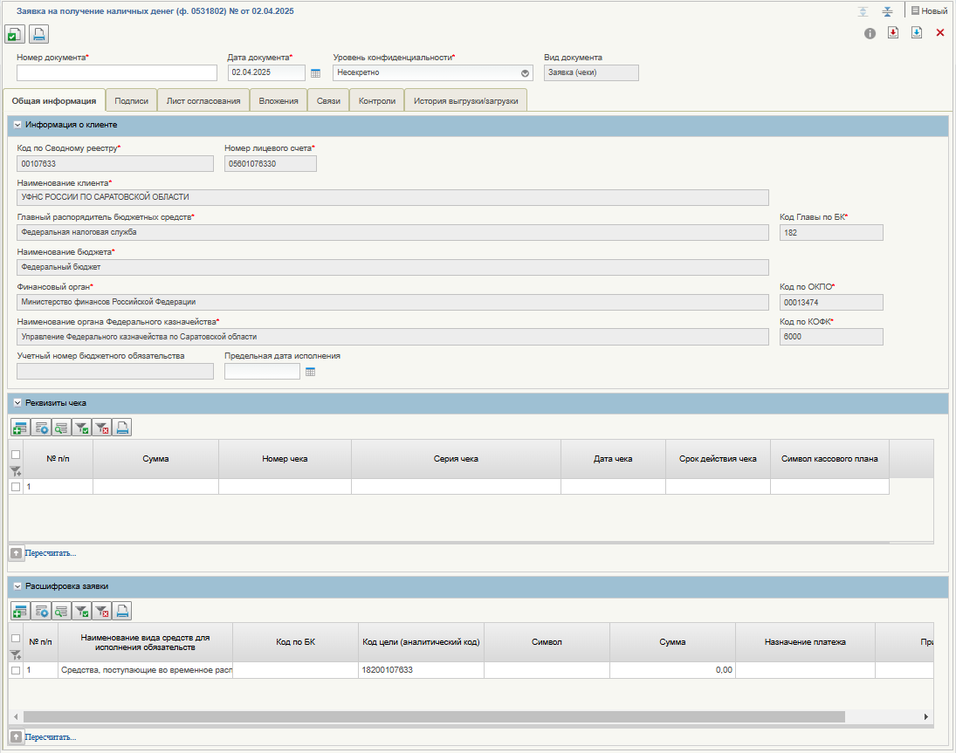
134. ВФ формуляра «Заявка на получение наличных денег» (ф. 0531802), вкладка «Общая информация»
- Проверить заполнение всех обязательных полей формуляра и при необходимости отредактировать. Обязательные к заполнению поля выделены знаком «*». Поля формуляра заполняются по следующим правилам:
- поля в шапке документа заполняются следующим образом:
- «Номер документа» – заполняется вручную номером по порядку, либо автоматически системой; нумерация должна быть уникальной в пределах даты, за которую сформирован документ в разрезе каждого клиента;
- «Дата документа» – указывается дата формирования документа; по умолчанию указывается текущая системная дата;
- «Уровень конфиденциальности» – осуществляется выбор из выпадающего списка:
«Несекретно»;
«Для служебного пользования»;
- поля в блоке «Информация о клиенте» заполняются автоматически на основании выбранной записи в поле «Код по Сводному реестру». Поля, доступные для редактирования, заполняются следующим образом:
- «Предельная дата исполнения» – указывается значение даты, которая не должна быть ранее даты рабочего дня, следующего за текущим днем;
- «Учетный номер обязательства» – заполняется выбором из списка документов «Бюджетное обязательство». Может заполняться не из справочника, а вручную пользователем, при этом реквизит может принимать значения «1» (закупка) или «2» (прочее);
- поля в блоке «Реквизиты чека» заполняются следующим образом:
- «№ п/п» – заполняется автоматически текущим номером строки;
- «Сумма» – указывается сумма чека;
- «Номер чека» – указывается номер чека;
- «Серия чека» – указывается серия чека;
- «Дата чека» – указывается дата чека; может быть выбрана из календаря;
- «Срок действия чека» – указывается конечная дата действия чека; может быть выбрана из календаря;
- «Символ кассового плана» – значение выбирается из справочника «Символы кассовой отчетности»;
- поля в блоке «Расшифровка заявки на получение наличных денег» заполняются следующим образом:
- «№ п/п» – заполняется автоматически текущим номером строки;
- «Наименование вида средств для исполнения обязательства» – заполняется значением вида средств;
- «Код по БК» – не заполняется для л/с с кодом 05;
- «Код цели (аналитический код)» – указывается код цели субсидии (аналитический код), идентификационный код выплат, предусмотренный Порядком санкционирования операций со средствами, поступающими во временное распоряжение получателей средств федерального бюджета; не заполняется для л/с с кодом 05;
- «Сумма» – заполняется вручную;
- «Назначение платежа» – указывается назначение платежа в соответствии с документом-основанием возникновения обязательств;
- «Примечание» – при необходимости указывается дополнительная информация.
- После заполнения полей нажать кнопку «Сохранить изменения и закрыть окно».
Запустится автоматическая проверка на корректность заполнения полей. При успешном завершении проверки документ сохранится в системе на статусе «Новый», при неуспешном завершении проверки система сообщит о наличии ошибок при заполнении, которые требуется исправить.

Документ «Заявка для обеспечения наличными денежными средствами в электронном виде»

Ручное формирование экземпляра формуляра «Заявка для обеспечения наличными денежными средствами в электронном виде»
Для формирования экземпляра формуляра «Заявка для обеспечения наличными денежными средствами в электронном виде» необходимо выполнить следующие действия:
- Выбрать подсистему «Управление расходами: СВР» или «Управление расходами: средства ФБ», развернуть ветку:
- «Все сервисы – Компонент санкционирования расходов: СВР – Обеспечение наличными денежными средствами – Заявка для обеспечения наличными денежными средствами в электронном виде – Все документы»;
- «Все сервисы – Компонент санкционирования расходов: ПБС, ИПБС, АИФ – Обеспечение наличными денежными средствами – Заявка для обеспечения наличными денежными средствами в электронном виде – Все документы».
- В списковой форме нажать кнопку «Создать новый документ».
Откроется визуальная форма формуляра «Заявка для обеспечения наличными денежными средствами в электронном виде». Вкладка с индивидуальным набором полей для заполнения «Реквизиты документа» приведена на рисунке 135.
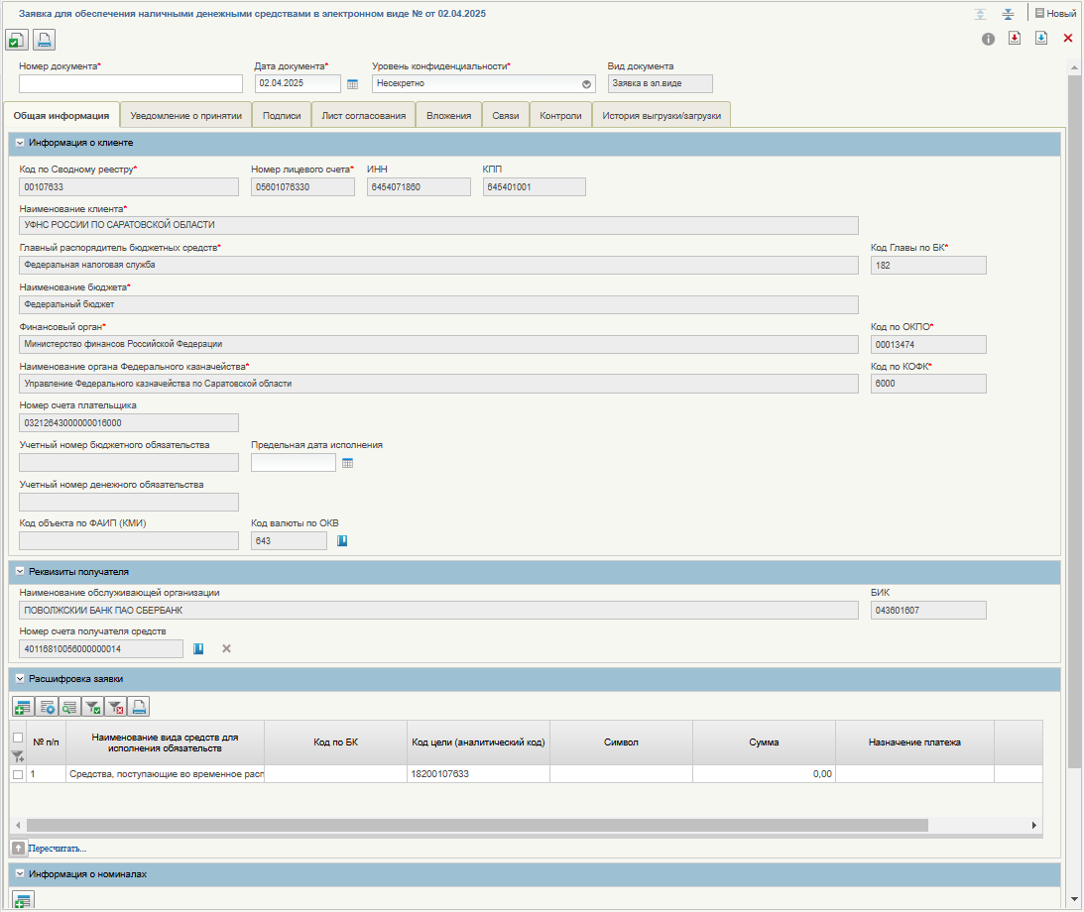
135. ВФ «Заявка для обеспечения наличными денежными средствами в электронном виде», вкладка «Общая информация»
- Проверить заполнение всех обязательных полей формуляра и при необходимости отредактировать. Обязательные к заполнению поля выделены знаком «*». Поля формуляра заполняются по следующим правилам:
- поля в шапке документа заполняются следующим образом:
- «Номер документа» – заполняется вручную номером по порядку, либо автоматически системой; нумерация должна быть уникальной в пределах даты, за которую сформирован документ в разрезе каждого клиента;
- «Дата документа» – указывается дата формирования документа; по умолчанию указывается текущая системная дата;
- «Уровень конфиденциальности» – осуществляется выбор из выпадающего списка:
«Несекретно»;
«Для служебного пользования»;
- поля в блоке «Информация о клиенте» заполняются автоматически на основании выбранной записи в поле «Код по Сводному реестру»;
- следующие поля в блоке «Информация о клиенте» заполняются пользователем вручную:
- «Учетный номер бюджетного обязательства» – заполняется выбором из списка документов «Бюджетное обязательство»;
- «Предельная дата исполнения» – заполняется вручную.
- После заполнения полей нажать кнопку «Сохранить изменения и закрыть окно».
Запустится автоматическая проверка на корректность заполнения полей. При успешном завершении проверки документ сохранится в системе на статусе «Новый», при неуспешном завершении проверки система сообщит о наличии ошибок при заполнении, которые требуется исправить.

Документ «Заявка на получение денежных средств, перечисляемых на карту» (ф. 0531243)

Ручное формирование экземпляра формуляра «Заявка на получение денежных средств, перечисляемых на карту» (ф. 0531243)
Для формирования экземпляра формуляра «Заявка на получение денежных средств, перечисляемых на карту» (ф. 0531243) необходимо выполнить следующие действия:
- Выбрать необходимую подсистему «Управление расходами: СВР» или «Управление расходами: средства ФБ», развернуть ветку:
- «Все сервисы – Компонент санкционирования расходов: СВР – Обеспечение наличными денежными средствами – Заявка на получение денежных средств на карту (ф. 0531243) – Все документы»;
- «Все сервисы – Компонент санкционирования расходов: ПБС, ИПБС, АИФ – Обеспечение наличными денежными средствами – Заявка на получение денежных средств на карту (ф. 0531243) – Все документы».
- В списковой форме нажать кнопку «Создать новый документ».
Откроется визуальная форма формуляра «Заявка на получение денежных средств, перечисляемых на карту» (ф. 0531243). Вкладка с индивидуальным набором полей для заполнения «Общая информация» приведена на рисунке 136.
Примечание. Для л/с с кодом 05 кнопка недоступна клиенту, у которого значение реквизита «Код главы по БК» из раздела «Информация о юридическом лице, в ведении которого находится организация (вышестоящий участник бюджетного процесса)» в справочнике «Сводный реестр» равно «322». Также, если код главы по БК равен «322», недоступна кнопка «Копировать».
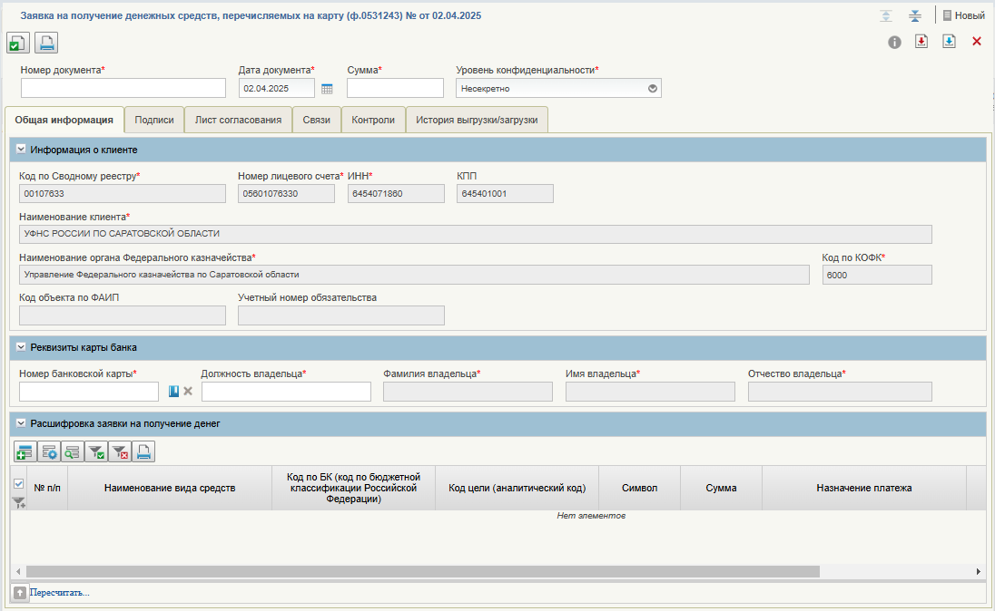
136. ВФ «Заявка на получение денежных средств, перечисляемых на карту» (ф. 0531243), вкладка «Общая информация»
- Проверить заполнение всех обязательных полей формуляра и при необходимости отредактировать. Поля формуляра заполняются по следующим правилам:
- поля в шапке документа заполняются следующим образом:
- «Номер документа» – заполняется вручную номером по порядку, либо автоматически системой; нумерация должна быть уникальной в пределах даты, за которую сформирован документ в разрезе каждого клиента;
- «Дата документа» – указывается дата формирования документа; по умолчанию указывается текущая системная дата;
- «Уровень конфиденциальности» – осуществляется выбор из выпадающего списка:
«Несекретно»;
«Для служебного пользования»;
- поля в блоке «Информация о клиенте» заполняются автоматически на основании выбранной записи в поле «Код по Сводному реестру». Выбор записи осуществляется из справочника «Сводный реестр»;
- поля в блоке «Реквизиты карты банка» заполняются следующим образом:
- «Номер банковской карты» – заполняется значением из справочника «Банковские карты»;
- «Должность владельца» – указывается должность владельца карты;
- «Фамилия владельца» – указывается фамилия владельца карты, заполняется автоматически;
- «Имя владельца» – указывается имя владельца карты, заполняется автоматически;
- «Отчество владельца» – указывается отчество владельца карты, заполняется автоматически;
- поля в блоке «Расшифровка заявки на получение наличных денег» заполняются следующим образом:
- «№ п/п» – заполняется автоматически текущим номером строки;
- «Наименование вида средств» – заполняется значением вида средств;
- «Код по БК (код по бюджетной классификации Российской Федерации» – не заполняется для л/с с кодом 05;
- «Код цели (аналитический код)» – указывается код цели субсидии (аналитический код), идентификационный код выплат, предусмотренный Порядком санкционирования операций со средствами, поступающими во временное распоряжение получателей средств федерального бюджета; не заполняется для л/с с кодом 05;
- «Символ» – заполняется путем ручного ввода;
- «Сумма» – заполняется вручную;
- «Назначение платежа» – указывается назначение платежа в соответствии с документом-основанием возникновения обязательств;
- «Примечание» – при необходимости указывается информация, требуемая для исполнения бюджета.
- После заполнения полей нажать кнопку «Сохранить изменения и закрыть окно».
Запустится автоматическая проверка на корректность заполнения полей. При успешном завершении проверки документ сохранится в системе на статусе «Новый», при неуспешном завершении проверки система сообщит о наличии ошибок при заполнении, которые требуется исправить.

Документ «Расшифровка сумм неиспользованных (внесенных через банкомат или пункт выдачи наличных денежных средств) средств» (ф. 0531251)

Ручное формирование экземпляра формуляра «Расшифровка сумм неиспользованных (внесенных через банкомат или пункт выдачи наличных денежных средств) средств» (ф. 0531251)
Для формирования экземпляра формуляра «Расшифровка сумм неиспользованных (внесенных через банкомат или пункт выдачи наличных денежных средств) средств» (ф. 0531251) необходимо выполнить следующие действия:
- Выбрать необходимую подсистему «Управление расходами: СВР» или «Управление расходами: средства ФБ», развернуть ветку:
- «Все сервисы – Компонент санкционирования расходов: СВР – Обеспечение наличными денежными средствами – Расшифровка сумм неиспользованных средств (ф. 0531251) – Все документы»;
- «Все сервисы – Компонент санкционирования расходов: ПБС, ИПБС, АИФ – Обеспечение наличными денежными средствами – Расшифровка сумм неиспользованных средств (ф. 0531251) – Все документы».
- В списковой форме нажать кнопку «Создать новый документ».
Откроется визуальная форма формуляра «Расшифровка сумм неиспользованных (внесенных через банкомат или пункт выдачи наличных денежных средств) средств» (ф. 0531251). Вкладка с индивидуальным набором полей для заполнения «Общая информация» приведена на рисунке 137.
Примечание. Для л/с с кодом 05 кнопка недоступна клиенту, у которого значение реквизита «Код главы по БК» из раздела «Информация о юридическом лице, в ведении которого находится организация (вышестоящий участник бюджетного процесса)» в справочнике «Сводный реестр» равно «322». Также, если код главы по БК равен «322», не доступна кнопка «Копировать».
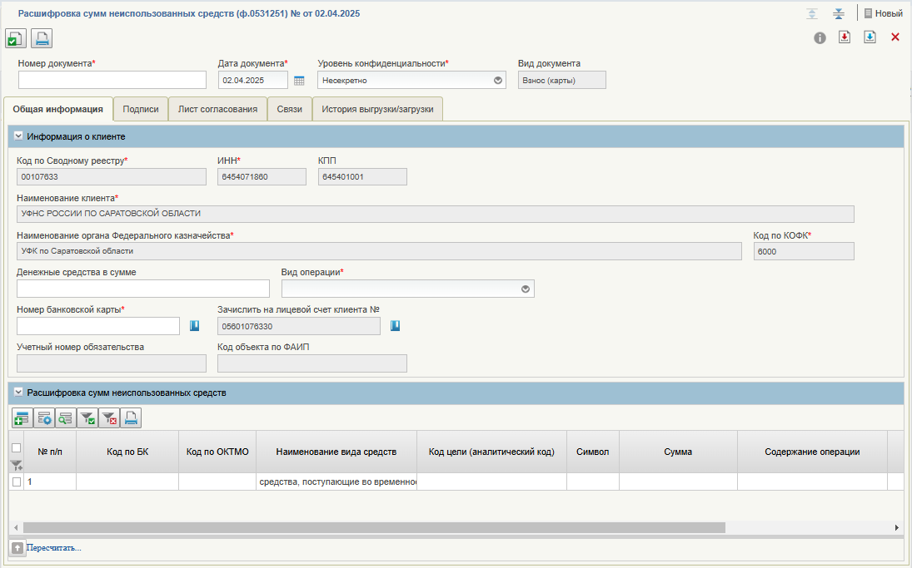
137. ВФ «Расшифровка сумм неиспользованных (внесенных через банкомат или пункт выдачи наличных денежных средств) средств» (ф. 0531251), вкладка «Общая информация»
- Проверить заполнение всех обязательных полей формуляра и при необходимости отредактировать. Поля формуляра заполняются по следующим правилам:
- поля в шапке документа заполняются следующим образом:
- «Номер документа» – заполняется вручную номером по порядку, либо автоматически системой; нумерация должна быть уникальной в пределах даты, за которую сформирован документ в разрезе каждого клиента;
- «Дата документа» – указывается дата формирования документа; по умолчанию указывается текущая системная дата;
- «Уровень конфиденциальности» – осуществляется выбор из выпадающего списка:
«Несекретно»;
«Для служебного пользования»;
- поля в блоке «Информация о клиенте» заполняются автоматически на основании выбранной записи в поле «Код по Сводному реестру»; выбор записи осуществляется из справочника «Сводный реестр»;
- следующие поля в блоке «Информация о клиенте» заполняются пользователем вручную:
- «Денежные средства в сумме» – указывается сумма внесенных денежных средств в рублях;
- «Вид операции» – осуществляется выбор из двух вариантов: «взнос наличных» или «неиспользованные»;
- «Номер банковской карты» – указывается значение из справочника «Банковские карты»;
- поля в блоке «Расшифровка сумм неиспользованных средств» заполняются следующим образом:
- «№ п/п» – заполняется автоматически текущим номером строки;
- «Код по БК» – не заполняется для л/с с кодом 05;
- «Код по ОКТМО» – не заполняется;
- «Наименование вида средств» – заполняется значением вида средств;
- «Код цели (аналитический код)» – указывается код цели субсидии (аналитический код), код НПА, предусмотренный Порядком санкционирования операций со средствами, поступающими во временное распоряжение получателей средств федерального бюджета; не заполняется для л/с с кодом 05;
- «Символ» – заполняется вручную;
- «Сумма» – заполняется вручную;
- «Примечание» – указывается текстовое примечание; при внесении наличных денежных средств за другую организацию перед текстовым примечанием в скобках указывается текст: ИНН, значение ИНН, текст КПП, значение КПП и наименование организации, за которую вносятся средства.
- После заполнения полей нажать кнопку «Сохранить изменения и закрыть окно».
Запустится автоматическая проверка на корректность заполнения полей. При успешном завершении проверки РКД сохранится в системе на статусе «Новый», при неуспешном завершении проверки система сообщит о наличии ошибок при заполнении, которые требуется исправить.

Документ «Заявка о внесении наличных денежных средств»

Ручное формирование экземпляра формуляра «Заявка о внесении наличных денежных средств»
Для формирования экземпляра формуляра «Заявка о внесении наличных денежных средств» необходимо выполнить следующие действия:
- Выбрать подсистему «Управление расходами: средства ФБ», развернуть ветку «Все сервисы – Компонент санкционирования расходов: ПБС, ИПБС, АИФ – Обеспечение наличными денежными средствами – Заявка о внесении наличных денежных средств – Все документы».
- Нажать кнопку «Создать новый документ». Откроется ВФ документа «Заявка о внесении наличных денежных средств». Вкладка с индивидуальным набором полей для заполнения «Общая информация» приведена на рисунке 138.
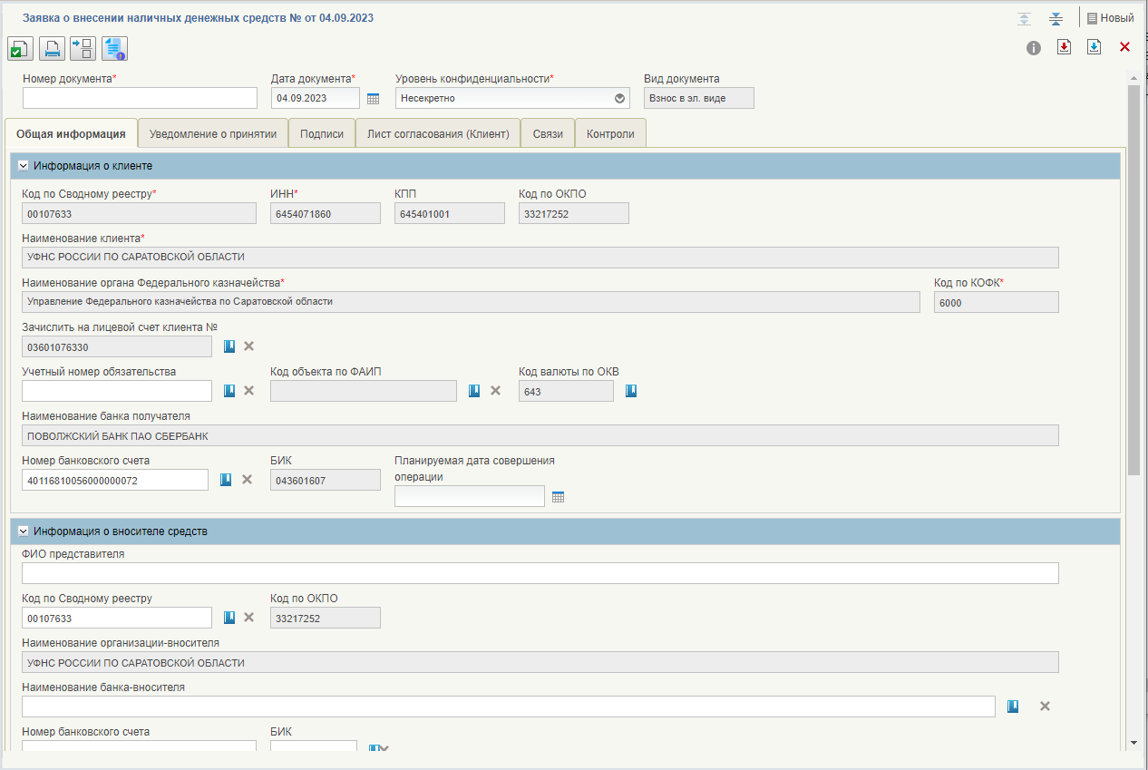
138. ВФ «Заявка о внесении наличных денежных средств», вкладка «Общая информация»
- Заполнить все обязательные поля:
- поля в шапке документа заполняются следующим образом:
- «Номер документа» – заполняется вручную номером по порядку, либо автоматически системой; нумерация должна быть уникальной в пределах даты, за которую сформирован документ в разрезе каждого клиента;
- «Дата документа» – указывается дата формирования документа; по умолчанию указывается текущая системная дата;
- «Уровень конфиденциальности» – осуществляется выбор из выпадающего списка:
«Несекретно»;
«Для служебного пользования»;
- поля в блоке «Информация о клиенте» заполняются автоматически на основании выбранной записи в поле «Код по Сводному реестру»; выбор записи осуществляется из справочника «Сводный реестр»;
- следующие поля в блоке «Информация о клиенте» заполняются пользователем вручную:
- «Учетный номер обязательства» – заполняется выбором из списка документов «Бюджетное обязательство» (реквизит используется для 03, 14 лс);
- «Номер банковского счета» – указывается значение из справочника «Банковские карты»;
- «Планируемая дата совершения операции» – указывается планируемая дата внесения денежных средств путем выбора значения из календаря;
- «Код валюты по ОКВ» – заполняется автоматически значением «643». Доступен ручной ввод. При ручном вводе заполняется выбором значения «Цифровой код валюты» из справочника «Общероссийский классификатор валют (ОКВ)»;
- поля в блоке «Информация о вносителе средств» заполняются следующим образом:
- «ФИО вносителя» – указывается фамилия, имя, отчество сдающего наличные деньги представителя организации;
- «Код по Сводному реестру» – заполняется автоматически значением реквизита «Код организации» записи справочника «Сводный реестр», соответствующей текущему пользователю. Доступен выбор значения вручную;
- «Наименование банка-вносителя» – указывается наименование банка-вносителя, в котором осуществляется прием наличных денег для зачисления на банковский счет ТОФК, предназначенный для выдачи наличных денег. Заполняется автоматически либо вручную путем выбора значения из справочника «Российские банки»;
- «Номер банковского счета» – указывается счет, открытый на балансовом счете 20201 «Касса» или 20202 «Касса кредитных организаций». Вводится вручную;
- «БИК» – указывается БИК банка-вносителя. Заполняется автоматически либо вручную путем выбора значения из справочника «Российские банки».
- После заполнения полей нажать кнопку «Сохранить изменения и закрыть окно».
Запустится автоматическая проверка на корректность заполнения полей. При успешном завершении проверки документ сохранится в системе на статусе «Новый», при неуспешном завершении проверки система сообщит о наличии ошибок при заполнении, которые требуется исправить.

Документ «Запрос на отзыв распоряжения (запрос на аннулирование)» по документам по обеспечению наличными денежными средствами

Ручное формирование экземпляра формуляра «Запрос на отзыв распоряжения (запрос на аннулирование)» по документам по кассовым выплатам
Работа с экземпляром формуляра «Запрос на отзыв распоряжения (запрос на аннулирование)» по документам по обеспечению наличными денежными средствами осуществляется аналогично действиям, описанным в разделе 5.6.6.1.
При заполнении обязательных реквизитов на ВФ в блоке «Аннулируемый документ» необходимо выбрать значение из выпадающего списка:
- «Заявка на получение наличных денег»;
- «Заявка для обеспечения наличными денежными средствами в электронном виде»;
- «Заявка на получение денежных средств, перечисляемых на карту»;
- «Расшифровка сумм неиспользованных (внесенных через банкомат или пункт выдачи наличных денежных средств) средств»;
- «Заявка о внесении наличных денежных средств».
Для формирования документа пройти по пути:
- «Управление расходами: СВР – Все сервисы – Компонент санкционирования расходов: СВР – Обеспечение наличными денежными средствами – Запрос на отзыв распоряжения (запрос на аннулирование) – Все документы»;
- «Управление расходами: средства ФБ – Все сервисы – Компонент санкционирования расходов: ПБС, ИПБС, АИФ – Обеспечение наличными денежными средствами – Запрос на отзыв распоряжения (запрос на аннулирование) – Все документы».

Уточнение кассовых операций
Уточнение кассовых операций осуществляется путем формирования и обработки следующих документов:
- «Уведомление об уточнении вида и принадлежности платежа» (ф. 0531809) (см. п. 5.9.2);
- «Запрос о получении информации по ЭПС участника» (ED243) (см. п. 5.9.3);
- «Ответ на запрос информации по ЭПС участника» (ED244) (см. п. 5.9.4).
Путь в навигаторе:
- «Управление расходами: СВР – Все сервисы – Компонент санкционирования расходов: СВР – Уточнение кассовых операций – <название нужного формуляра>»;
- «Управление расходами – Все сервисы – Компонент санкционирования расходов: ПБС, ИПБС, АИФ – Уточнение кассовых операций – <название нужного формуляра>».
Общее описание последовательности действий при уточнении кассовых операций приведено в п. 5.9.1.

Обработка документов по уточнению кассовых операций

Автоматическое формирование документов по уточнению кассовых операций путем импорта файла
Для автоматического формирования документов путем импорта файла с внешнего носителя требуется выполнить следующие действия:
- Выбрать необходимую подсистему «Управление расходами: СВР» или «Управление расходами: средства ФБ», развернуть ветку:
- «Все сервисы – Компонент санкционирования расходов: СВР – Уточнение кассовых операций – <название нужного формуляра> – Все документы»;
- «Все сервисы – Компонент санкционирования расходов: ПБС, ИПБС, АИФ – Уточнение кассовых операций – <название нужного формуляра> – Все документы».
- В списковой форме нажать кнопку «Импорт». В открывшемся окне выбрать файл с документом для импорта и нажать кнопку «Сохранить». В случае успешного импорта после обновления в СФ присутствует экземпляр формуляра на статусе «Новый».
- Открыть импортированный формуляр для визуальной проверки нажатием кнопки «Просмотреть». При корректном завершении импорта документа данные реквизитов формуляра подтягиваются автоматически из файла соответствующего поля ТФО.
Документы, импортированные в личный кабинет с внешнего носителя, недоступны для редактирования.

Автоматическое формирование формуляров по уточнению кассовых операций при загрузке документа из внешней системы
Документы, поступившие из внешних систем (СУФД-Портал, ПФХД), отражаются в личном кабинете пользователя на статусе «Утвержден». Никакие действия/операции по данным документам в личном кабинете пользователя недоступны.

Просмотр и отправка на согласование формуляра по уточнению кассовых операций
Для визуального и автоматизированного контроля формуляра необходимо выполнить следующие действия:
- Выбрать необходимую подсистему «Управление расходами: СВР» или «Управление расходами: средства ФБ», развернуть ветку:
- «Все сервисы – Компонент санкционирования расходов: СВР – Уточнение кассовых операций – <название нужного формуляра> – Все документы»;
- «Все сервисы – Компонент санкционирования расходов: ПБС, ИПБС, АИФ – Уточнение кассовых операций – <название нужного формуляра> – Все документы».
- В списковой форме выделить необходимый экземпляр формуляра и нажать кнопку (Просмотреть).
- Для отправки документа на согласование требуется выделить нужный экземпляр формуляра и нажать кнопку (Направить на согласование). Выбрать сертификат и нажать кнопку «Ок». Аналогично действие выполняется на форме просмотра документа.
При успешном прохождении контролей документ переходит на статус «На согласовании», при неуспешном прохождении контролей – остается на статусе «Новый» и доступен для редактирования.

Согласование и утверждение формуляров по уточнению кассовых операций
Для согласования направленного экземпляра формуляра по кассовым выплатам пользователю, наделенному соответствующими полномочиями, необходимо выполнить следующие действия:
- Выбрать необходимую подсистему «Управление расходами: СВР» или «Управление расходами: средства ФБ», развернуть ветку:
- «Все сервисы – Компонент санкционирования расходов: СВР – Уточнение кассовых операций – <название нужного формуляра> – На согласовании (Мое)»;
- «Все сервисы – Компонент санкционирования расходов: ПБС, ИПБС, АИФ – Уточнение кассовых операций – <название нужного формуляра> – На согласовании (Мое)».
- В списковой форме выделить экземпляр формуляра на статусе «На согласовании» и нажать кнопку «Согласование». В открывшемся диалоговом окне «Согласование» в поле «Примечание» при необходимости указать дополнительную информацию и нажать кнопку «Согласовать».
Документ перейдёт на статус «На утверждении». В случае отказа согласовать документ согласующему лицу необходимо нажать кнопку «Вернуть», документ вернется на статус «Новый» с удалением ранее наложенных подписей.
Для утверждения направленного экземпляра формуляра пользователю, наделенному соответствующими полномочиями, необходимо выполнить следующие действия:
- Выбрать необходимую подсистему «Управление расходами: СВР» или «Управление расходами: средства ФБ», развернуть ветку:
- «Все сервисы – Компонент санкционирования расходов: СВР – Уточнение кассовых операций – <название нужного формуляра> – На утверждении (Мое)»;
- «Все сервисы – Компонент санкционирования расходов: ПБС, ИПБС, АИФ – Уточнение кассовых операций – <название нужного формуляра> – На утверждении (Мое)».
Внимание! В случае если в организации неполный состав утверждающих (например, руководитель организации также выполняет роль главного бухгалтера), для утверждения экземпляра формуляра руководителю необходимо получить роль главного бухгалтера и провести утверждение сначала как главный бухгалтер, а затем как руководитель. Для получения роли главного бухгалтера необходимо обратиться к администратору системы.
- В списковой форме выделить необходимый экземпляр формуляра на статусе «На утверждении» и нажать кнопку «Утверждение». В открывшемся диалоговом окне «Утверждение» в поле «Примечание» при необходимости указать дополнительную информацию и нажать кнопку «Утвердить». Выбрать сертификат и нажать кнопку «Ок».
Документ перейдёт на статус «Утвержден» и станет доступен пользователям ФК. В случае отказа в утверждении документа утверждающему лицу необходимо нажать кнопку «Вернуть», документ вернется на статус «Новый» с удалением ранее наложенных подписей.

Удаление формуляров по уточнению кассовых операций
На статусе «Новый» документ может быть удален. Для удаления необходимо нажать кнопку «Удалить», документ будет удален из базы данных. При нажатии на кнопку «Удалить в корзину» выполняется перевод документа на статус «Удален» и перемещение документа в корзину.

Печать формуляров по уточнению кассовых операций
Для вывода на печать формуляра необходимо выполнить следующие действия:
- Выбрать необходимую подсистему «Управление расходами: СВР» или «Управление расходами: средства ФБ», развернуть ветку:
- «Все сервисы – Компонент санкционирования расходов: СВР – Уточнение кассовых операций – <название нужного формуляра> – Все документы»;
- «Все сервисы – Компонент санкционирования расходов: ПБС, ИПБС, АИФ – Уточнение кассовых операций – <название нужного формуляра> – Все документы».
- В списковой форме выделить нужный экземпляр формуляра, нажать кнопку (Печать документа) и выбрать формат файла для печати: PDF, XLS, ODS, RTF, ODT.

Операции с формулярами по уточнению кассовых операций, доступные из ЛК Клиент
Операции с формулярами по уточнению кассовых операций, доступные из ЛК Клиент, приведены в таблице 16.
16. Операции с формулярами для ЛК Клиент
Наименование операции | Выполняемые действия | Вид документа
Просмотр | Выполняется открытие ВФ экземпляра формуляра в режиме просмотра с заполненными данными в реквизитах из выбранной записи | ПДУ
Создание | Выполняется открытие ВФ экземпляра формуляра в режиме редактирования с предзаполненными автоматически данными.  Создается и сохраняется формуляр в статусе «Новый» | ПДУ
Сохранить изменения | Осуществляется сохранение данных формуляра, пользователь продолжает работу в визуальной форме формуляра | ПДУ
Закрыть | Осуществляется закрытие документа и переход в списковую форму | ПДУ
Проверка документа | Запуск автоматической проверки документа | ПДУ
Проверка подписи | Выполняется проверка внешней подписи и подписей Клиента и ТОФК на валидность | ПДУ
Редактирование | Выполняется открытие ВФ формуляра в режиме редактирования | ПДУ
Редактирование листа согласования | Вызов события осуществляется по кнопке «Редактировать лист согласования» для указания «Исполнителей», «Согласующих» и «Утверждающих» | ПДУ
Импорт | Вызывается по нажатию на кнопку «Загрузить».  Выполняется загрузка файла в текстовом формате в Систему в утвержденных форматах ТФО | ПДУ
Экспорт | Вызывается по нажатию на кнопку «Выгрузить».  Выполняется выгрузка документа в формате текстового файла в утвержденных форматах ТФО | ПДУ
Направление на согласование | Выполняется передача документа на согласование.  Документ переводится в статус «На согласовании» на уровне Клиента | ПДУ
Согласование документа, передача на утверждение | Выполняется согласование документа согласующим.  Документ переводится в статус «На утверждении» на уровне Клиента | ПДУ
Утверждение документа | Выполняется утверждение документа утверждающим.  Документ переводится на статус «Утвержден» и становится доступен в ЛК ТОФК | ПДУ
Возврат документа | Выполнена операция «Вернуть» из диалогового окна при согласовании.  Документ переходит на статус «Новый» | ПДУ
Удаление документа в корзину | Документ переводится на статус «Удален» | ПДУ
Удаление документа из БД⁵ | Выполняется удаление выбранной(-ых) записи(-ей) в статусе «Новый» из БД | ПДУ
Печать/печать списка | Выполняется вывод на печать документа/выбранных документов | ПДУ
Обновить | Выполняется обновление списка документов на интерфейсе | ПДУ
Настройки списковой формы | Открывается окно для задания параметров списковой формы | ПДУ

Документ «Уведомление об уточнении вида и принадлежности платежа» (ф. 0531809)

Ручное формирование экземпляра формуляра «Уведомление об уточнении вида и принадлежности платежа» (ф. 0531809)
Для формирования экземпляра формуляра «Уведомление об уточнении вида и принадлежности платежа» (ф. 0531809) необходимо выполнить следующие действия:
- Выбрать необходимую подсистему «Управление расходами: СВР» или «Управление расходами: средства ФБ», развернуть ветку:
- «Все сервисы – Компонент санкционирования расходов: СВР – Уточнение кассовых операций – Уведомление об уточнении вида и принадлежности платежа (ф. 0531809) – Все документы»;
- «Все сервисы – Компонент санкционирования расходов: ПБС, ИПБС, АИФ – Уточнение кассовых операций – Уведомление об уточнении вида и принадлежности платежа (ф. 0531809) – Все документы».
- В списковой форме нажать кнопку «Создать новый документ».
Откроется визуальная форма формуляра «Уведомление об уточнении вида и принадлежности платежа» (ф. 0531809). Вкладки с индивидуальным набором полей для заполнения приведены на рисунках 139, 140.
Примечание. Для л/с с кодом 05 кнопка недоступна клиенту, у которого значение реквизита «Код главы по БК» из раздела «Информация о юридическом лице, в ведении которого находится организация (вышестоящий участник бюджетного процесса)» в справочнике «Сводный реестр» равно «322».
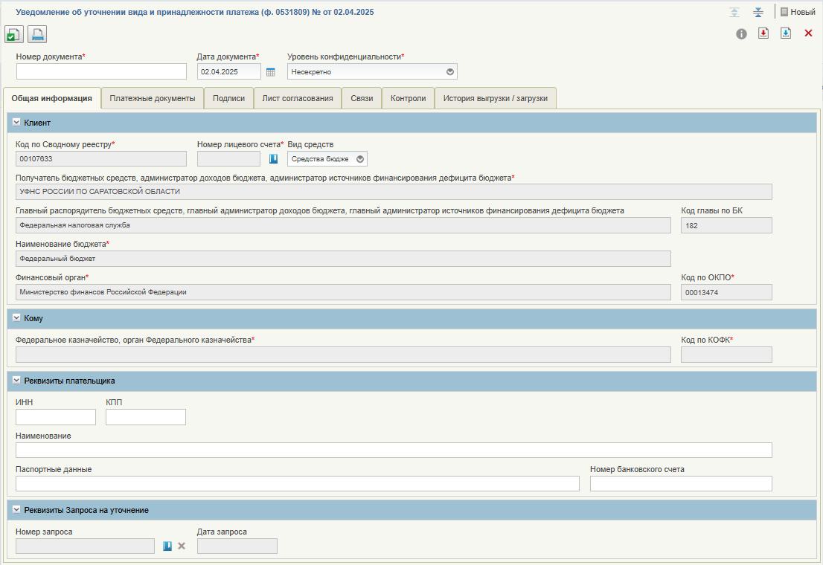
139. ВФ «Уведомление об уточнении вида и принадлежности платежа» (ф. 0531809), вкладка «Общая информация»
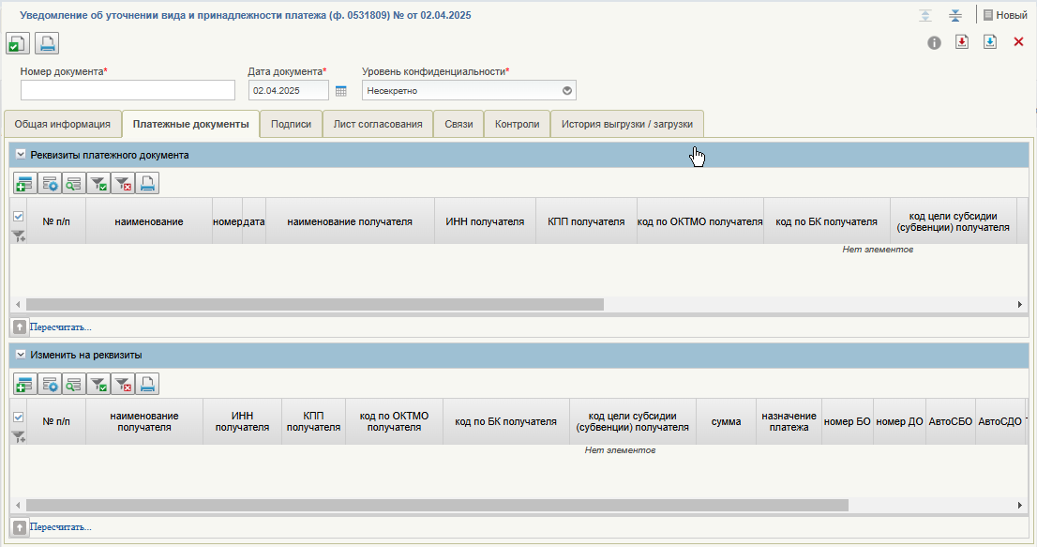
140. ВФ «Уведомление об уточнении вида и принадлежности платежа» (ф. 0531809), вкладка «Платежные документы»
- Проверить заполнение всех обязательных полей формуляра и при необходимости отредактировать. Перечень полей и правила их заполнения приведены в таблице 17.
17. Правила заполнения реквизитов формуляра «Уведомление об уточнении вида и принадлежности платежа» (ф. 0531809)
Наименование реквизита | Правила заполнения реквизита
Номер документа | Заполняется вручную номером по порядку, либо автоматически системой.  Нумерация должна быть уникальной в пределах даты, за которую сформирован документ в разрезе каждого клиента
Дата документа | Указывается дата формирования документа. По умолчанию указывается текущая системная дата
Уровень конфиденциальности | Заполняется значением из выпадающего списка: «Несекретно», «Для служебного пользования». По умолчанию указывается значение «Несекретно»
Блок «Клиент»
Код по Сводному реестру | Заполняется значением реквизита «Код организации» записи справочника «Сводный реестр», соответствующей текущему пользователю.  Для выбора доступны только актуальные на дату документа записи. Запись выбирается из справочника с помощью кнопки
Получатель бюджетных средств, администратор доходов бюджета, администратор источников финансирования дефицита бюджета | Заполняется автоматически на основании значения, выбранного в поле «Код по Сводному реестру»
Главный распорядитель бюджетных средств, главный администратор источников финансирования дефицита бюджета | Заполняется автоматически на основании значения, выбранного в поле «Код по Сводному реестру»
Код главы по БК | Заполняется автоматически на основании значения, выбранного в поле «Код по Сводному реестру»
Наименование бюджета | Заполняется автоматически на основании значения, выбранного в поле «Код по Сводному реестру»
Финансовый орган | Заполняется автоматически на основании значения, выбранного в поле «Код по Сводному реестру»
Код по ОКПО | Заполняется автоматически на основании значения, выбранного в поле «Финансовый орган»
Вид средств | Указывается значение вида средств
Блок «Кому»
Федеральное казначейство, орган Федерального казначейства | Заполняется автоматически полным наименованием ТОФК ЦС.  Поле заполняется в соответствии с централизованным справочником ФК
Код по КОФК | При ручном вводе заполняется автоматически в соответствии с централизованным справочником ФК
Блок «Реквизиты плательщика»
Заполнение полей необязательно
ИНН | Указывается ИНН плательщика.  В случае уточнения расчетного документа заполняется в соответствии с расчетным документом, в остальных случаях может не заполняться
КПП | Указывается КПП плательщика.  В случае уточнения расчетного документа заполняется в соответствии с расчетным документом, в остальных случаях может не заполняться
Наименование | Указывается наименование плательщика.  В случае уточнения расчетного документа заполняется в соответствии с расчетным документом
Паспортные данные | Указываются серия и номер паспорта, его дата выдачи и кем выдан паспорт. Для учреждения, организации плательщика – не заполняется
Номер банковского счета | Указывается номер банковского счета плательщика.  В случае уточнения расчетного документа заполняется в соответствии с расчетным документом
Блок «Реквизиты Запроса на уточнение»
Заполнение полей необязательно
Номер запроса | Указывается номер Запроса на уточнение по уточняемому документу. Можно выбрать из списка значений
Дата запроса | Указывается дата Запроса на уточнение по уточняемому документу
Блок «Реквизиты платежного документа»
Номер п/п | Порядковый номер записи. Каждому номеру записи в блоке должен соответствовать такой же номер (номера) записи в блоке «Новые реквизиты платежного документа». Для каждого документа в файле порядковый номер должен начинаться с единицы
Наименование | Указывается наименование уточняемого документа.  Не заполняется при уточнении на едином счете бюджета в случае изменения КБК на основании НПА для ПБС.  В остальных случаях обязательно для заполнения.  Возможные значения:  - Извещение о поступлении в иностранной валюте;  - Заявка на кассовый расход;  - Заявка на кассовый расход (сокращенная);  - Распоряжение о перечислении денежных средств на банковские карты «Мир» физических лиц;  - Заявка на получение денежных средств, перечисляемых на карту;  - Заявка для обеспечения наличными денежными средствами в электронном виде;  - Заявка на получение наличных денег;  - Заявление на проведение операций с иностранной валютой;  - Сводная заявка на кассовый расход (для уплаты налогов);  - Поручение о перечислении на счет (тип КДВ);  - Поручение о перечислении на счет (тип КДИ);  - Заявка на возврат;  - Акт приемки-передачи показателей ЛС;  - Уведомление об уточнении вида и принадлежности платежа;  - Платежное поручение тип (ЭДВ);  - Платежное поручение тип (ЭДИ)
Номер | Указывается номер уточняемого документа. Обязательно для заполнения, если уточняется сумма на л/с с кодом 05, открытом УФК/ФО бюджета
Дата | Указывается дата уточняемого документа. Обязательно для заполнения, если уточняется сумма на л/с с кодом 05, открытом УФК/ФО бюджета
Наименование получателя | Указывается наименование получателя в соответствии с расчетным документом
ИНН получателя | Указывается ИНН получателя в соответствии с расчетным документом
КПП получателя | Указывается КПП получателя в соответствии с расчетным документом
Код по ОКТМО получателя | Указывается код по ОКТМО получателя в соответствии с расчетным документом
Код по БК получателя | Указывается код по БК получателя в соответствии с расчетным документом. Не заполняется, если в поле «Вид средств» указано значение «30»
Код цели субсидии (субвенции) получателя | Указывается код цели субсидии (субвенции) в соответствии с уточняемым документом. Если в поле «Номер лицевого счета ПБС/АДБ/АИФДБ» указан л/с с кодом федерального бюджета, то поле является обязательным к заполнению. В случае уточнения поступления указывается идентификационный код поступления. В случае уточнения выплаты указывается код цели, состоящий из 25 нулей либо идентификационный код выплаты. Не заполняется при уточнении поступления:  - учтенного на казначейском счете до выяснения принадлежности;  - при уточнении невыясненных поступлений
Сумма | Указывается сумма уточняемого платежного документа
Назначение платежа | Указывается назначение платежа в соответствии с уточняемым документом
Примечание | Указывается необходимое примечание
Блок «Изменить на реквизиты»
Наименование получателя | Указывается уточненное наименование получателя
ИНН получателя | Указывается уточненный ИНН получателя
КПП получателя | Указывается уточненный КПП получателя
Код по ОКТМО получателя | Указывается уточненный код по ОКТМО получателя
Код по БК получателя | Указывается уточненный код по БК получателя. Не заполняется, если в поле «Вид средств» указано значение «30»
Код цели субсидии (субвенции) получателя | Указывается код цели субсидии (субвенции).  Является обязательным для заполнения для л/с с кодом 05 федерального бюджета. В случае уточнения поступления указывается код НПА. В случае уточнения выплаты указывается идентификационный код поступления или идентификационный код выплаты.  Для л/с с кодом 03/14 при необходимости учета платежа без кода цели, ранее учтенного по коду цели, указывается прочерк
Сумма | Указывается уточненная сумма уточняемого документа
Назначение платежа | Указывается уточненное назначение платежа уточняемого документа
- После заполнения полей нажать кнопку «Сохранить изменения и закрыть окно».
Запустится автоматическая проверка на корректность заполнения полей. При успешном завершении проверки ПДУ сохранится в системе на статусе «Новый», при неуспешном завершении проверки система сообщит о наличии ошибок при заполнении, которые требуется исправить.
При этом, если в УВиПП по уточнению ранее произведенной кассовой выплаты в блоке «Изменить на реквизиты» в реквизите «Код цели субсидии (субвенции) получателя» указано значение ИКВ, в котором в разрядах 12-15 указан код НПА, не являющийся укрупненным кодом, то во входящем поступлении, связанном с уточняемой заявкой, производится уменьшение остатка для расходования (реквизит ПП «Остаток для расходования»).
Для УВипП по уточнению УВипП по поступлениям в уточненном платежном поручении поле «Код цели (аналитический код)» заполняется новым присвоенным значением идентификационного кода поступления (ИКП), в котором в разрядах 12-15 указан уточненный код НПА. Значение реквизита ПП «Остаток для расходования» при этом не меняется.
Значение ИКВ не должно быть указано 25-ю нулями.
- Для создания УВипП с помощью родительского документа необходимо в меню СФ нажать кнопку «Создать из родительского документа».
- Откроется окно для ввода реквизитов родительского документа. Необходимо заполнить все поля и нажать на кнопку «Создать».
- Откроется визуальная форма УВипП в режиме редактирования с предзаполненными полями блоков «Общая информация» и «Реквизиты уточняемого документа». Дальнейшая работа с формуляром выполняется, как описано в шагах 2 – 4 данного раздела.

Автоматическое формирование экземпляра формуляра «Уведомление об уточнении вида и принадлежности платежа» (ф. 0531809) путем импорта документа
Для автоматического формирования ПДУ путем импорта требуется выполнить следующие действия:
- Выбрать необходимую подсистему «Управление расходами: СВР» или «Управление расходами: средства ФБ», развернуть ветку:
- «Все сервисы – Компонент санкционирования расходов: СВР – Уточнение кассовых операций – Уведомление об уточнении вида и принадлежности платежа (ф. 0531809) – Все документы»;
- «Все сервисы – Компонент санкционирования расходов: ПБС, ИПБС, АИФ – Уточнение кассовых операций – Уведомление об уточнении вида и принадлежности платежа (ф. 0531809) – Все документы».
- В списковой форме нажать кнопку «Импорт». В открывшемся окне выбрать файл с документом для импорта и нажать кнопку «Сохранить». В случае успешного импорта после обновления в СФ присутствует экземпляр формуляра ПДУ на статусе «Новый».
- Открыть импортированный формуляр для визуальной проверки нажатием кнопки «Просмотреть». При корректном завершении импорта документа данные реквизитов формуляра подтягиваются автоматически из файла соответствующего поля ТФО.

Документ «Запрос о получении информации по ЭПС участника» (ED243)
Формирование документа осуществляется автоматически по результатам приема из ПУДС ЭБ.
Сформированные документы будут доступны по одному из путей в навигаторе:
- «Управление расходами: СВР – Все сервисы – Компонент санкционирования расходов: СВР – Уточнение кассовых операций – Запрос по ЭПС участника (ED243) – Все документы»;
- «Управление расходами: средства ФБ – Все сервисы – Компонент санкционирования расходов: ПБС, ИПБС, АИФ – Уточнение кассовых операций – Запрос по ЭПС участника (ED243) – Все документы».

Документ «Ответ на запрос информации по ЭПС участника» (ED244)
Формирование документа может осуществляться следующими способами:
- Через родительский документ с типом «ЭДИ». Описание данного способа формирования приведено в п. 5.9.5.
- С помощью документа «Запрос о получении информации по ЭПС участника» (ED243) (далее – Запрос (ED243)). Для этого надо выполнить следующие действия:
  - Выбрать путь в навигаторе:
- «Управление расходами: СВР – Все сервисы – Компонент санкционирования расходов: СВР – Уточнение кассовых операций – Запрос по ЭПС участника (ED243) – Все документы»;
- «Управление расходами: средства ФБ – Все сервисы Компонент санкционирования расходов: ПБС, ИПБС, АИФ – Уточнение кассовых операций – Запрос по ЭПС участника (ED243) – Все документы».
Откроется СФ формуляров.
  - В списковой форме выделить необходимый документ и нажать кнопку (Создать ответ).
  - Также действие доступно из визуальной формы документа. Для перехода в визуальную форму документа необходимо нажать на кнопку «Открыть документ на просмотр» и далее нажать кнопку «Создать ответ».
Запустится процедура формирования документа «Ответ на запрос информации по ЭПС участника» (ED244). Будет создан предзаполненный документ «Ответ на запрос информации по ЭПС участника» (ED244 и откроется его ВФ (рис. 141). В открывшейся ВФ в разделе «Основная информация» заполнить вручную реквизит «Текст ответа». Далее дозаполнить ВФ в соответствии с таблицей 18.
- Из списковой формы документа «Ответ на запрос (уведомление) по ЭПС участника (ED244)» (далее – Ответ (ED244)). Для этого необходимо выполнить следующие действия:
  - Выбрать путь в навигаторе:
- «Управление расходами: СВР – Все сервисы – Компонент санкционирования расходов: СВР – Уточнение кассовых операций – Ответ на запрос (уведомление) по ЭПС участника» (ED244) – Все документы»;
- «Управление расходами: средства ФБ – Все сервисы – Компонент санкционирования расходов: ПБС, ИПБС, АИФ – Уточнение кассовых операций – Ответ на запрос (уведомление) по ЭПС участника» (ED244) – Все документы».
Откроется СФ формуляров.
  - В списковой форме нажать кнопку (Создать). Откроется ВФ формуляра.
  - На вкладке «Основная информация» заполнить поле «Номер Запроса» путем выбора из списка запросов по кнопке (Выбор Запроса информации (ED243)). Далее дозаполнить ВФ в соответствии с таблицей 18.
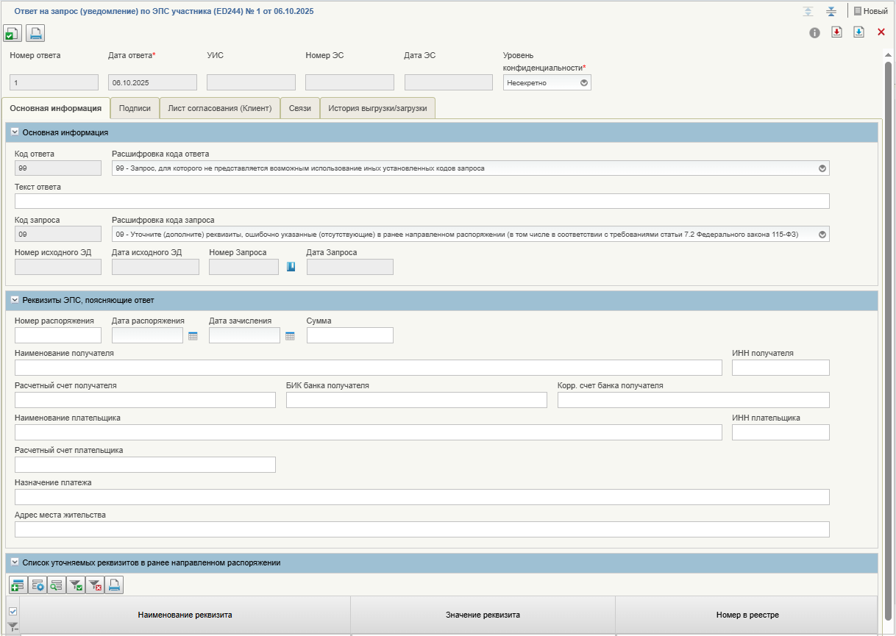
141. ВФ формуляра «Ответ на запрос (уведомление) по ЭПС участника» (ED244)»
18. Заполнение ВФ документа «Ответ на запрос информации по ЭПС участника» (ED244)
Наименование реквизита | Правила заполнения реквизита
Блок «Реквизиты ЭПС, поясняющие ответ»
Номер распоряжения | Заполняется вручную
Дата распоряжения | Заполняется вручную или выбором из календаря
Дата зачисления | Заполняется вручную или выбором из календаря
Сумма | Заполняется вручную
Наименование получателя | Заполняется вручную
ИНН получателя | Заполняется вручную
Расчетный счет получателя | Заполняется вручную
БИК банка получателя | Заполняется вручную
Корр. счет банка получателя | Заполняется вручную
Наименование плательщика | При создании из Запроса (ED243) заполняется вручную.  При создании из СФ Ответа (ED244) – заполняется автоматически при заполнении реквизита «Номер Запроса»
ИНН плательщика | Заполняется вручную
Расчетный счет плательщика | - Заполняется вручную или выбором из справочника «Банковские счета ФК», если чекбокс «Признак перехода на СКП» в режиме «выключено».  - Заполняется вручную или выбором из справочника «Книга регистрации казначейских счетов», если чекбокс «Признак перехода на СКП» в режиме «включено»
Назначение платежа | Заполняется вручную
Адрес места жительства | Заполняется вручную
Блок «Информация о Казначейском обеспечении обязательств»
Заполняется с помощью кнопки «Добавить новую строку». При нажатии на кнопку откроется диалоговое окно «Добавление записи» (рис. 142) с полями, доступными для заполнения
Наименование реквизита | При формировании документа в ПУР из Запроса заполняется выбором из списка. Допустимые значения:  ИНН плательщика (60);  ИНН получателя (61);  КПП плательщика (102);  КПП получателя (103);  Статус составителя ПД (101);  Код бюджетной классификации (104);  Код ОКАТО (105);  Основание налогового платежа (106);  Налоговый период (107);  Номер налогового документа (108);  Дата налогового документа (109);  Тип налогового платежа (110);  Код УИН (22);  Номер платежной карты (201);  Наименование владельца платежной карты (202);  Срок действия (203);  Наименование платежной системы (204).  При формировании в ПУР не из Запроса заполняется по умолчанию значением «УИН (22)». Не доступно для редактирования  Примечание. Доступно для редактирования, если значение реквизита «Код запроса» имеет значение:  - для 05 ЛС: «08», «09», «15», «16», «12», «13»;  - для 03 ЛС: «08», «09», «15», «16»
Значение реквизита | Заполняется вручную.  Примечание. Доступно для редактирования, если значение реквизита «Код запроса» имеет значение:  - для 05 ЛС: «08», «09», «15», «16», «12», «13», «99»;  - для 03 ЛС: «08», «09», «15», «16», «99»
Номер в реестре | Заполняется вручную.  Примечание. Доступно для редактирования для 05 ЛС, если значение реквизита «Код запроса» имеет значение: «08», «09», «15», «16», «12», «13».  Для 03 ЛС не доступно для редактирования
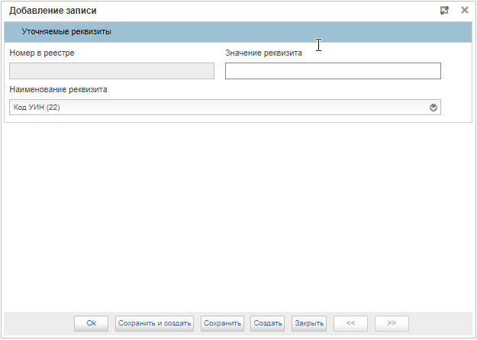
142. Окно «Добавление записи» блока «Информация о Казначейском обеспечении обязательств»
Документы, сформированные вышеуказанными способами, примут статус «Новый» и будут доступны по пути:
- «Управление расходами: СВР – Все сервисы – Компонент санкционирования расходов: СВР – Уточнение кассовых операций – Ответ на запрос (уведомление) по ЭПС участника» (ED244) – Все документы»;
- «Управление расходами: средства ФБ – Все сервисы – Компонент санкционирования расходов: ПБС, ИПБС, АИФ – Уточнение кассовых операций – Ответ на запрос по ЭПС участника (ED244) – Все документы».

Документ «Запрос на отзыв распоряжения (запрос на аннулирование)» по уточнению кассовых операций

Ручное формирование экземпляра формуляра «Запрос на отзыв распоряжения (запрос на аннулирование)» по документам по кассовым выплатам
Формирование экземпляра формуляра «Запрос на отзыв распоряжения (запрос на аннулирование)» по документам по уточнению кассовых операций осуществляется аналогично действиям, описанным в разделе 5.6.6.1.
При заполнении обязательных реквизитов на ВФ в блоке «Аннулируемый документ» необходимо выбрать значение из выпадающего списка: «Уведомление об уточнении вида и принадлежности платежа».
Для формирования документа пройти по пути:
- «Управление расходами: СВР – Все сервисы – Компонент санкционирования расходов: СВР – Уточнение кассовых операций – Запрос на отзыв распоряжения (запрос на аннулирование) – Все документы»;
- «Управление расходами: средства ФБ – Все сервисы – Компонент санкционирования расходов: ПБС, ИПБС, АИФ – Уточнение кассовых операций – Запрос на отзыв распоряжения (запрос на аннулирование) – Все документы».

Формирование документов «Запрос о получении информации по ЭПС участника» (ED243) и «Ответ на запрос информации по ЭПС участника» (ED244) через ЭДИ
Порядок выполнения операций:
- Выбрать путь в навигации:
- «Управление расходами: СВР – Все сервисы – Компонент санкционирования расходов: СВР – Уточнение кассовых операций – Запрос на отзыв распоряжения (запрос на аннулирование) – Все документы»;
- «Управление расходами: средства ФБ – Все сервисы – Компонент санкционирования расходов: ПБС, ИПБС, АИФ – Расчетные документы – Распоряжения о переводе – Исходящие – Все документы».
- В списковой форме отметить ПП на одном из статусов: «Исполнен», «Отправлен в банк», «Принят банком» и нажать на кнопку:
- «Запрос информации по ЭПС» – запустится процесс формирования документа «Запрос о получении информации по ЭПС участника» (ED243);
- «Сформировать ответ на запрос по ЭПС» – запустится процесс формирования документа «Ответ на запрос информации по ЭПС участника» (ED244).

Расчетные документы

Документ «Платежное поручение» (ф. 0401060)

Просмотр экземпляра формуляра «Платежное поручение» (ф. 0401060)
Для просмотра экземпляра формуляра необходимо выполнить следующие действия:
- Выбрать необходимую подсистему «Управление расходами: СВР» или «Управление расходами: средства ФБ», развернуть ветку:
- «Все сервисы – Компонент санкционирования расходов: ПБС, ИПБС, АИФ – Расчетные документы – Распоряжения о переводе – Исходящие – Все документы»;
- «Все сервисы – Компонент санкционирования расходов: СВР – Расчетные документы – Распоряжения о переводе – Исходящие – Все документы».
- В списковой форме выделить экземпляр формуляра «Платежное поручение» (ф. 0401060) и нажать кнопку «Просмотреть».

Печать экземпляра формуляра «Платежное поручение» (ф. 0401060)
Для печати экземпляра формуляра необходимо выполнить следующие действия:
- Выбрать необходимую подсистему «Управление расходами: СВР» или «Управление расходами: средства ФБ», развернуть ветку:
- «Все сервисы – Компонент санкционирования расходов: ПБС, ИПБС, АИФ – Расчетные документы – Распоряжения о переводе – Исходящие – Все документы»;
- «Все сервисы – Компонент санкционирования расходов: СВР – Расчетные документы – Распоряжения о переводе – Исходящие – Все документы».
- В списковой форме выделить нужный экземпляр формуляра, нажать кнопку (Печать документа) и выбрать формат файла для печати: PDF, XLS, ODS, RTF, ODT.

Перенос документов «Платежное поручение» и «Поручение о перечислении на счет» из архива
Документы ПП и ППС старше 1 года переносятся для хранения в раздел меню ПУР 05 Архив.
Для переноса документов из архива необходимо в ПУР 05 Архив отметить необходимый документ на статусе «Исполнен» и нажать на кнопку «Перенести из архива».
Будет выведено диалоговое окно для подтверждения выполнения операции с текстом: «Перенести документ(ы) из архива?». Для пользователя доступны действия «Да» и «Нет».
При подтверждении операции документ исключается из архива и становится доступен в ПУР 05 (раздел меню «Управление расходами: СВР»).
При отклонении операции действий с документом не осуществляется.

Перенос ПП и ППС из Архивного УФОС
В последний выходной каждого месяца автоматически запускается процедура переноса исполненных документов ПП и ППС старше 1 года из Оперативного УФОС (раздел меню «Управление расходами: СВР) в Архивный УФОС (раздел меню «Управление расходами: СВР (архив)») (рис. 143). После автоматической процедуры переноса документов в Архивный УФОС документы в Оперативном УФОС не отображаются.
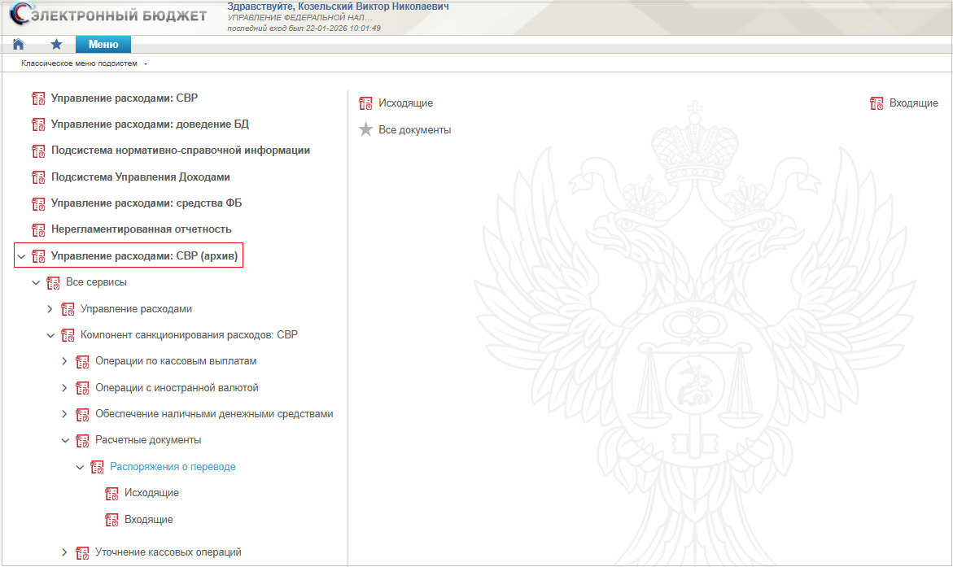
143. Раздел меню «Управление расходами: СВР (архив)»
Для переноса документов из архива необходимо выполнить следующие действия:
- Авторизоваться в ЛК ЭБ. Выбрать подсистему «Управление расходами: СВР» либо «Управление расходами: СВР (архив)», развернуть ветку «Все сервисы – Компонент санкционирования расходов: СВР – Расчетные документы – Распоряжения о переводе – Все документы». Откроется СФ документов ПП/ППС, переведенных в архив (рис. 144).
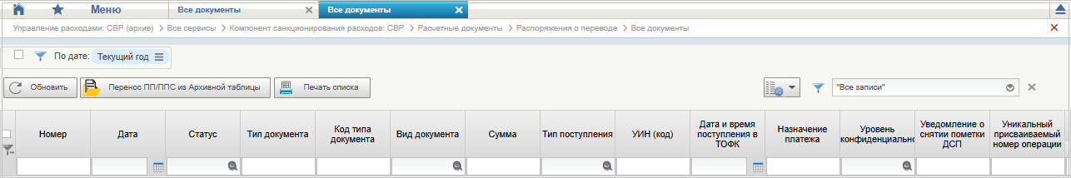
144. СФ ПП/ППС, переведенных в архив
- На СФ имеется возможность отсортировать документы за определенный период. На выбор доступны значения: «Текущий год», «Три месяца», «Месяц», «Неделя» (рис. 145).
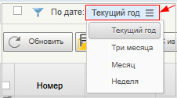
145. Фильтр для отбора документов за период
- В открывшейся списковой форме выбрать необходимый документ на статусе «Исполнен» и нажать на кнопку (Перенос ПП/ППС из Архивной таблицы). Будет выведено диалоговое окно для подтверждения выполнения операции с текстом: «Произвести поиск платежного документа по реквизитам и перенести его из архива?». При подтверждении действия откроется окно «Поиск платежного документа в Архиве» (рис. 146).
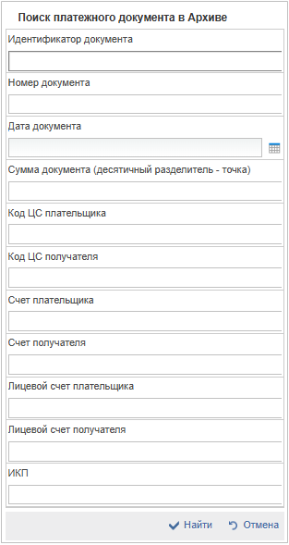
146. Окно «Поиск платежного документа в Архиве»
- Заполнить необходимые параметры и нажать кнопку «Найти».
В результате выполнения операции документ исключается из архива и становится доступен в разделе меню «Управление расходами: СВР – Все сервисы – Компонент санкционирования расходов: СВР – Расчетные документы – Распоряжение о переводе – Все документы».

Казначейское обеспечение обязательств
Казначейское обеспечение обязательств осуществляется путем формирования и обработки документов:
- «Заявление на выдачу (перевод, изменение, отзыв) Казначейского обеспечения обязательств» (ф. 0506108);
- «Заявление на исполнение Казначейского обеспечения обязательств» (ф. 0506109).

Импорт документа «Заявление на выдачу (перевод, изменение, отзыв) КОО» (ф. 0506108)
Порядок выполнения операций:
- Выбрать подсистему «Управление расходами: средства ФБ» и развернуть ветку «Все сервисы – Компонент санкционирования расходов: ПБС, ИПБС, АИФ – Казначейское обеспечение обязательств – Заявление на выдачу (перевод, изменение, отзыв) КОО (ф. 0506108) – Все документы».
- В списковой форме нажать кнопку (Импорт). В открывшемся окне загрузки файлов, выгруженных из информационной системы Клиента, выбрать нужный файл, содержащий информацию по экземплярам формуляров АЗВ, АЗИ и АЗО, и нажать кнопку «Сохранить».
Документ будет загружен в систему и примет один из следующих статусов:
- «На согласовании» – при успешном прохождении всех контролей;
- «Новый» – при неуспешном прохождении контроля системы.

Ручной ввод документа «Заявление на выдачу (перевод, изменение, отзыв) КОО» (ф. 0506108)
Порядок выполнения операций:
- Выбрать подсистему «Управление расходами: средства ФБ» и развернуть ветку «Все сервисы – Компонент санкционирования расходов: ПБС, ИПБС, АИФ – Казначейское обеспечение обязательств – Заявление на выдачу (перевод, изменение, отзыв) КОО (ф. 0506108) – Все документы».
- В списковой форме нажать кнопку (Создать новый документ).
Откроется ВФ документа в режиме редактирования с предзаполненными автоматически данными (рис.147, 148).
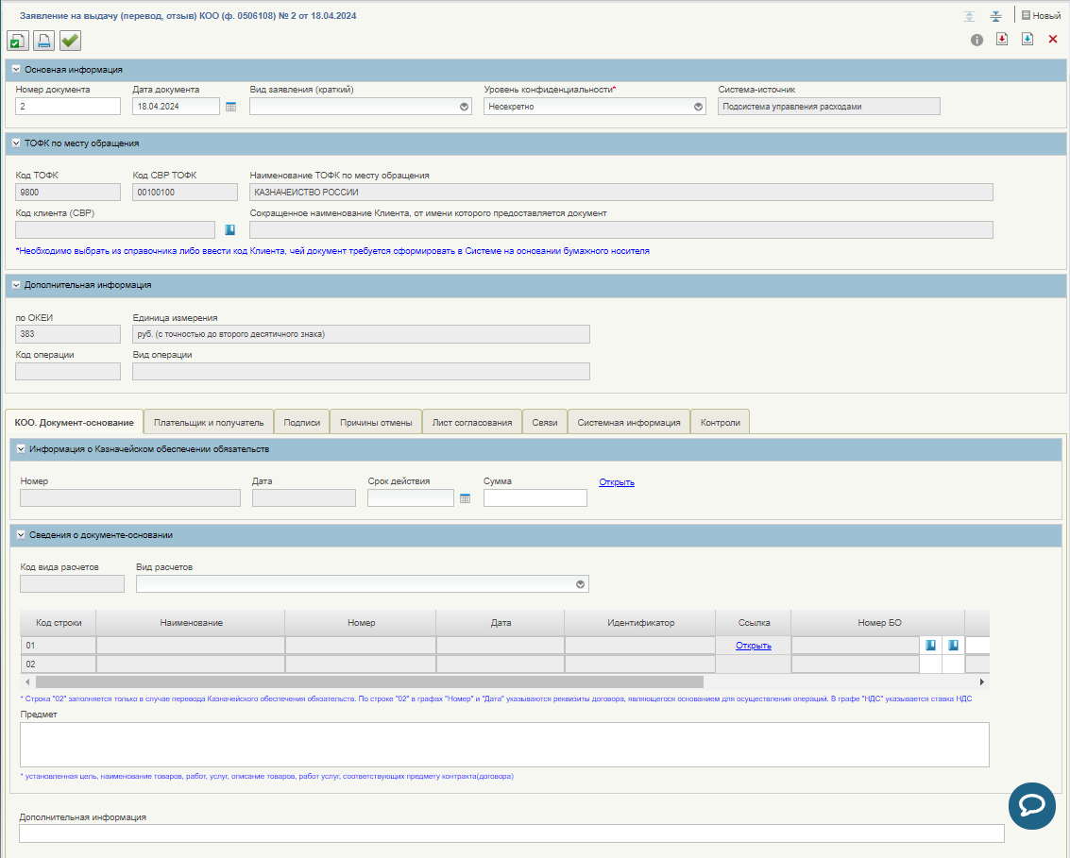
147. ВФ формуляра «Заявление на выдачу (перевод, изменение, отзыв) Казначейского обеспечения обязательств» (ф. 0506108)
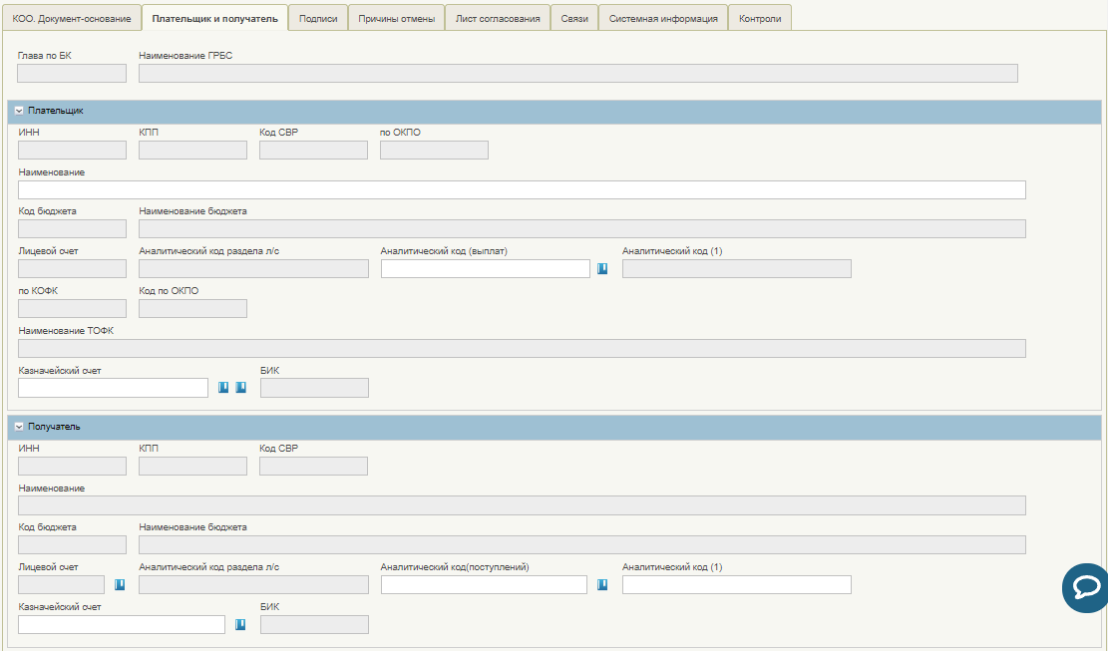
148. ВФ «Заявление на выдачу (перевод, изменение, отзыв) Казначейского обеспечения обязательств (ф. 0506108), вкладка «Плательщик и получатель»
Описание правил заполнения обязательных полей при ручном вводе приведено в таблице 19. Реквизиты, не указанные в таблице, заполняются автоматически.
19. Правила заполнения реквизитов формуляра «Заявление на выдачу (перевод, изменение, отзыв) Казначейского обеспечения обязательств» (ф. 0506108)
Наименование реквизита | Правила заполнения реквизита
Блок «Заголовочная часть»
Номер документа | Заполняется номером, присвоенным Клиентом
Дата документа | Выбор значения из календаря. По умолчанию указывается текущая системная дата
Вид заявления (краткий) | Выбор из выпадающего списка со следующими значениями:  - «на выдачу»;  - «на изменение»;  - «на отзыв»
Уровень конфиденциальности | Заполняется значением из выпадающего списка: «Несекретно», «Для служебного пользования». По умолчанию указывается значение «Несекретно»
Блок «Дополнительные реквизиты». Заполняется автоматически
Вкладка «КОО. Документ-основание»
Блок «Информация о Казначейском обеспечении обязательств»
Номер | Если в поле «Вид заявления (краткий)» указано «На выдачу», то данное поле нередактируемое.  Иначе заполняется выбором из списка в диалоговом окне по кнопке. Список содержит все актуальные КОО (статус «Зарегистрирован»), у которых Клиент является Плательщиком КОО
Срок действия | Если в поле «Вид заявления (краткий)» указано «На выдачу», то поле заполняется вручную или путем выбора даты из календаря
Сумма | Если в поле «Вид заявления (краткий)» указано «На выдачу», то необходимая сумма вводится вручную. В остальных случаях заполняется автоматически суммой из указанного КОО
Открыть | При нажатии на кнопку открывается документ КОО, соответствующий текущему документу
Группа «Сведения о документе-основании»
Вид расчетов | Заполняется только при значении поля «Вид заявления (краткий)» – «на выдачу».  Выбирается из выпадающего списка с значениями:  - «расчеты, связанные с предварительной оплатой по контракту»;  - «расчеты, связанные с исполнением контракта»
Табличная часть
Код строки | Заполняется автоматически
Номер БО | Заполняется только при значении поля «Вид заявления (краткий)» – «на выдачу». Ручной ввод номера БО или выбор по кнопке из реестра «Перечень БО». При нажатии на кнопку отображается список из актуальных записей реестра. При этом автоматически заполняются следующие реквизиты таблицы:  - «Наименование», «Номер», «Дата», «Идентификатор» таблицы «Сведения о документе-основании»;  - «код по Сводному реестру» группы реквизитов «Плательщик»;  - реквизиты группы «Получатель»
ФАИП/КМИ | Заполняется только при значении поля «Вид заявления (краткий)» – «на выдачу» или «на изменение».  Заполняется путем выбора из списка актуальных записей
Код по БК | Заполняется автоматически при заполнении реквизита «ФАИП/КМИ»
НДС | Указывается НДС, если в поле «Вид заявления (краткий)» указано «на выдачу». В остальных случаях не заполняется
Предмет | Указывается цель предоставления субсидии получателю, установленная отдельным соглашением/наименование товара/наименование и/или описание работ/наименование и/или описание услуг, соответствующие предмету отдельного соглашения (отдельного контракта, договора в рамках отдельного контракта (отдельного соглашения)
Дополнительная информация | Дополнительная информация вводится вручную пользователем
Вкладка «Плательщик/Получатель»
Группа реквизитов «Плательщик»
ИНН | Заполняется только в случае, если вид заявления – на изменение. В остальных случаях недоступен для заполнения
КПП | Заполняется только в случае, если вид заявления – на изменение. В остальных случаях недоступен для заполнения
Код СВР | Заполняется только в случае, если вид заявления – на изменение. В остальных случаях недоступен для заполнения
по ОКПО | Заполняется только в случае, если вид заявления – на изменение. В остальных случаях недоступен для заполнения
Наименование | Ручной ввод
Код бюджета | Заполняется только в случае, если вид заявления – на изменение. В остальных случаях недоступен для заполнения
Наименование бюджета | Заполняется только в случае, если вид заявления – на изменение. В остальных случаях недоступен для заполнения
Лицевой счет | Заполняется автоматически либо выбором из списка значений
Аналитический код раздела л/с | Заполняется автоматически
Аналитический код (выплат) | Заполняется автоматически либо выбором из списка значений
Аналитический код (1) | Не заполняется
по КОФК | Заполняется автоматически
Код по ОКПО | Заполняется автоматически
Расчетный счет | Заполняется путем выбора из списка значений
БИК | Заполняется автоматически при заполнении реквизита «Расчетный счет»
Группа реквизитов «Получатель»
ИНН | Заполняется только в случае, если вид заявления – на изменение. В остальных случаях заполняется автоматически
КПП | Заполняется только в случае, если вид заявления – на изменение. В остальных случаях заполняется автоматически
Код СВР | Заполняется только в случае, если вид заявления – на изменение. В остальных случаях заполняется автоматически
Наименование | Заполняется только в случае, если вид заявления – на изменение. В остальных случаях заполняется автоматически
Код бюджета | Заполняется только в случае, если вид заявления – на изменение. В остальных случаях заполняется автоматически
Наименование бюджета | Заполняется только в случае, если вид заявления – на изменение. В остальных случаях заполняется автоматически
Лицевой счет | Заполняется только в случае, если вид заявления – на изменение. В остальных случаях заполняется автоматически
Аналитический код л/с | Заполняется автоматически в случае, если вид заявления – на изменение, «Лицевой счет» – «71».  На статусе документа «Новый» может быть заполнен вручную
Аналитический код (поступлений) | Заполняется только в случае, если вид заявления – на выдачу, путем выбора из списка значений. В остальных случаях заполняется автоматически
Аналитический код (1) | Заполняется только в случае, если вид заявления – на выдачу
Расчетный счет | Заполняется только в случае, если вид заявления – на выдачу или на изменение
БИК | Заполняется при заполнении реквизита «Расчетный счет»
Остальные вкладки заполняются стандартным образом для всех экземпляров формуляров ПУР ЭБ
- Нажать кнопку «Сохранить изменения и закрыть окно».
После автоматической проверки системой документ примет статус «Новый» (при неуспешном прохождении контролей с отражением непройденных контролей в диалоговом окне).

Просмотр и отправка на согласование документа «Заявление на выдачу (перевод, изменение, отзыв) КОО» (ф. 0506108)
Для визуального и автоматизированного контроля формуляра необходимо выполнить следующие действия:
- Выбрать подсистему «Управление расходами: средства ФБ» и развернуть ветку «Все сервисы – Компонент санкционирования расходов: ПБС, ИПБС, АИФ – Казначейское обеспечение обязательств – Заявление на выдачу (перевод, изменение, отзыв) КОО (ф. 0506108) – Все документы».
- В списковой форме выделить необходимый экземпляр формуляра и нажать кнопку «Просмотреть». Необходимо осуществить визуальный контроль на соответствие НПА.
- Если контроль пройден успешно, нажать кнопку «Направить на согласование». Выбрать сертификат и нажать кнопку «Ок».
При успешном прохождении контролей документ переходит на статус «На согласовании». Если контроли не пройдены, документ остается на статусе «Новый» и доступен для редактирования, а также для повторной проверки и удаления. На СФ формуляра становятся доступны действия «На повторную обработку» и «Удалить».

Согласование и утверждение документа «Заявление на выдачу (перевод, изменение, отзыв) КОО» (ф. 0506108)
Для обработки формуляра необходимо выполнить следующие действия:
- Выбрать подсистему «Управление расходами: средства ФБ» и развернуть ветку «Все сервисы – Компонент санкционирования расходов: ПБС, ИПБС, АИФ – Казначейское обеспечение обязательств – Заявление на выдачу (перевод, изменение, отзыв) КОО (ф. 0506108) – На согласовании (Мое)».
- В списковой форме выделить необходимый экземпляр формуляра на статусе «На согласовании» и нажать кнопку «Согласование». В диалоговом окне «Согласовать» нажать кнопку «Согласовать».
Документ перейдет на статус «На утверждении». В колонке «Шаг утверждения» установлено значение «Утверждение главным бухгалтером».
- Развернуть ветку «Все сервисы – Компонент санкционирования расходов: ПБС, ИПБС, АИФ – Казначейское обеспечение обязательств – Заявление на выдачу (перевод, изменение, отзыв) КОО (ф. 0506108) – На утверждении (Мое)».
- В списковой форме выделить необходимый экземпляр формуляра на статусе «На утверждении» и нажать кнопку «Утверждение главным бухгалтером».
Будет выполнено утверждение. В колонке «Шаг утверждения» установлено значение «Утверждение руководителем».
- Развернуть ветку «Все сервисы – Компонент санкционирования расходов: ПБС, ИПБС, АИФ – Казначейское обеспечение обязательств – Заявление на выдачу (перевод, изменение, отзыв) КОО (ф. 0506108) – На утверждении (Мое)».
- В списковой форме выделить необходимый экземпляр формуляра на статусе «На утверждении» и нажать кнопку «Утверждение».
В диалоговом окне «Утверждение» нажать кнопку «Утвердить». Выбрать сертификат и нажать кнопку «Ок». Документ перейдет на статус «Утвержден».

Печать документа «Заявление на выдачу (перевод, изменение, отзыв) КОО» (ф. 0506108)
Для вывода на печать формуляра необходимо выполнить следующие действия:
- Выбрать подсистему «Управление расходами: средства ФБ» и развернуть ветку «Все сервисы – Компонент санкционирования расходов: ПБС, ИПБС, АИФ – Казначейское обеспечение обязательств – Заявление на выдачу (перевод, изменение, отзыв) КОО (ф. 0506108) – Все документы».
- На списковой форме выделить нужный экземпляр формуляра, нажать кнопку (Печать документа) и выбрать формат файла для печати: .PDF, .XLS, .ODS, .RTF, .ODT. Открыть сохраненный файл.

Перечисления на банковские (платежные) карты «Мир» физических лиц

Работа с документом «Распоряжение о перечислении денежных средств на банковские карты «Мир» физических лиц»

Импорт и просмотр экземпляра формуляра ЗМР в ПУР ЭБ
Для импорта документа ЗМР в ПУР ЭБ необходимо выполнить следующие действия:
- Авторизоваться в ЛК ЭБ. Войти в подсистему «Управление расходами: средства ФБ», развернуть ветку «Все сервисы – Компонент санкционирования расходов: ПБС, ИПБС, АИФ – Перечисление на карты «Мир» – Распоряжение о перечислении на карты «Мир» – Все документы». Откроется СФ всех экземпляров формуляра ЗМР.
- Нажать на кнопку «Импорт документа» и в открывшемся окне указать путь к файлу в формате XML на локальном диске ПК пользователя.
- Нажать кнопку «Ок». Документ будет загружен в подсистему на статусе «Новый».
- Открыть фильтр-папку «Все сервисы – Компонент санкционирования расходов: ПБС, ИПБС, АИФ – Перечисление на карты «Мир» – Распоряжение о перечислении на карты «Мир» – Все документы» и найти загруженный документ.
- Отметить импортированный документ ЗМР с помощью чекбокса и нажать на кнопку «Открыть документ на просмотр».
- Откроется ВФ импортированного документа ЗМР для проведения визуальной проверки.

Ручное формирование экземпляра формуляра ЗМР в ПУР ЭБ
Для ручного формирования ЗМР требуется выполнить следующие действия:
- Авторизоваться в ЛК ЭБ. Войти в подсистему «Управление расходами: средства ФБ», развернуть ветку «Все сервисы – Компонент санкционирования расходов: ПБС, ИПБС, АИФ – Перечисление на карты «Мир» – Распоряжение о перечислении на карты «Мир» – Все документы». Откроется СФ всех экземпляров формуляра ЗМР.
- Нажать на кнопку «Создать». Откроется ВФ формуляра, примеры которой представлены на рисунках 149 и 150.
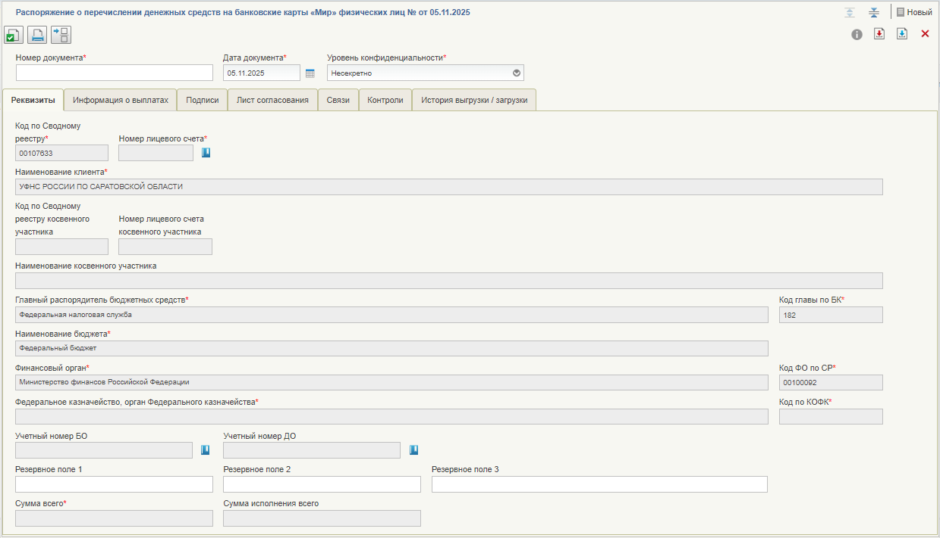
149. Визуальная форма экземпляра формуляра ЗМР, вкладка «Реквизиты»
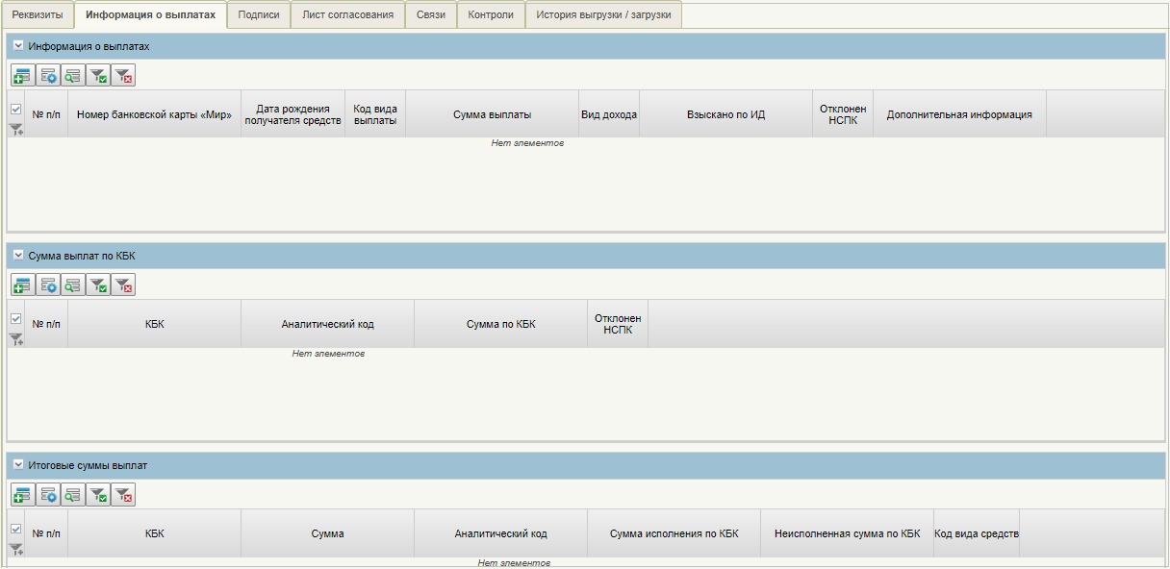
150. Визуальная форма экземпляра формуляра ЗМР, вкладка «Информация о выплатах»
- Проверить заполнение всех обязательных полей формуляра и при необходимости отредактировать. Перечень полей и правила их заполнения приведены в таблице 20.
20. Правила заполнения реквизитов формуляра ЗМР
Наименование реквизита | Правила заполнения реквизита
Номер документа | Заполняется вручную номером по порядку, либо автоматически системой.  Нумерация должна быть уникальной в пределах даты, за которую сформирован документ в разрезе каждого клиента
Дата документа | Указывается дата формирования документа. По умолчанию указывается текущая системная дата
Уровень конфиденциальности | Заполняется значением из выпадающего списка: «Несекретно», «Для служебного пользования». По умолчанию указывается значение «Несекретно»
Вкладка «Реквизиты»
Код по Сводному реестру | Заполняется значением реквизита «Код организации» записи справочника «Сводный реестр», соответствующей текущему пользователю
Номер лицевого счета | Заполняется выбором из справочника «Книга регистрации лицевых счетов». При наличии только одного ЛС поле заполняется автоматически
Наименование клиента | Заполняется автоматически на основании значения, выбранного в поле «Код по Сводному реестру»
Главный распорядитель бюджетных средств | Заполняется автоматически на основании значения, выбранного в поле «Код по Сводному реестру»
Код главы по БК | Заполняется автоматически на основании значения, выбранного в поле «Код по Сводному реестру»
Наименование бюджета | Заполняется автоматически на основании значения, выбранного в поле «Код по Сводному реестру»
Финансовый орган | Заполняется автоматически на основании значения, выбранного в поле «Код по Сводному реестру»
Код ФО по СР | Заполняется автоматически на основании значения, выбранного в поле «Код по Сводному реестру»
Федеральное казначейство, орган Федерального казначейства | Заполняется автоматически при заполнении поля «Код по КОФК»
Код по КОФК | При ручном вводе заполняется автоматически в соответствии с централизованным справочником ФК
Учетный номер БО | Указывается учетный номер связанного БО. Заполняется путем выбора из перечня доступных БО
Учетный номер ДО | Указывается учетный номер связанного ДО. Заполняется путем выбора из перечня доступных ДО
Резервное поле 1 | Указывается номер реестровой записи соглашения по МБТ, на основании которого было поставлено на учет соответствующее БО. Поле заполняется в случае двух и более соглашений по МБТ
Резервное поле 2
Резервное поле 3
Сумма всего | При ручном вводе заполняется автоматически при сохранении документа. Рассчитывается суммированием значений реквизита «Сумма выплаты» для строк блока «Информация о выплатах»
Сумма исполнения всего | Заполняется автоматически по результатам выполнения функции расчета и присвоения суммы исполнения всего
Вкладка «Информация о выплатах»
Блок «Информация о выплатах». Заполняется путем добавления новой строки. При нажатии на кнопку «Добавить новую строку» открывается окно добавления новой записи (рис. 151), где требуется заполнить поля, описание которых представлено ниже.
После заполнения полей блока нажать на кнопку «Сохранить и создать», а затем на кнопку «Ок». Запись будет добавлена на ВФ
№ п/п | Порядковый номер записи. Каждому номеру записи в блоке должен соответствовать такой же номер (номера) записи в блоке «Новые реквизиты платежного документа». Для каждого документа в файле порядковый номер должен начинаться с единицы
Номер банковской карты «Мир» | Указывается номер банковской карты «Мир» получателя средств
Дата рождения получателя средств | Указывается дата рождения получателя средств
Код вида выплаты | Указывается код вида выплаты путем выбора из записей справочника
Сумма выплаты | Заполняется автоматически сложением значений реквизита «Сумма по коду бюджетной классификации» связанных строк блока «Суммы выплат по КБК»
Вид дохода | Выбор из списка доступных значений: пусто, 1, 2, 3, 4, 5.  По умолчанию – пусто
Взыскано по ИД | Указывается сумма или суммы, взысканные по исполнительному документу
Дополнительная информация | Заполняется автоматически при заполнении реквизита «Код вида выплаты» при условии, что в выбранной строке установлен чекбокс «Временный код»
Блок «Сумма выплат по КБК». Заполняется путем добавления новой строки. При нажатии на кнопку «Добавить новую строку» открывается окно добавления новой записи (рис. 152), где требуется заполнить поля, описание которых представлено ниже.
После заполнения полей блока нажать на кнопку «Сохранить и создать», а затем на кнопку «Ок». Запись будет добавлена на ВФ
№ п/п | Порядковый номер записи. Каждому номеру записи в блоке должен соответствовать такой же номер (номера) записи в блоке «Новые реквизиты платежного документа». Для каждого документа в файле порядковый номер должен начинаться с единицы
КБК | Выбор значения из справочника
Код главы | Выбор значения из справочника
ФКР | Выбор значения из справочника
КЦСР | Выбор значения из справочника
КВР | Выбор значения из справочника
Сумма по КБК | Выбор значения из справочника
Аналитический код | Выбор значения из справочника
Блок «Итоговые суммы выплат». Заполняется путем добавления новой строки. При нажатии на кнопку «Добавить новую строку» открывается окно добавления новой записи (рис. 153), где требуется заполнить поля, описание которых представлено ниже.
После заполнения полей блока нажать на кнопку «Сохранить и создать», а затем на кнопку «Ок». Запись будет добавлена на ВФ
№ п/п | Порядковый номер записи. Каждому номеру записи в блоке должен соответствовать такой же номер (номера) записи в блоке «Новые реквизиты платежного документа». Для каждого документа в файле порядковый номер должен начинаться с единицы
КБК | Указывается вручную
Аналитический код | Указывается вручную
Сумма | Указывается вручную
Код вида средств | Заполняется автоматически значением «10»
Сумма исполнения по КБК | Заполняется автоматически
Неисполненная сумма по КБК | Заполняется автоматически
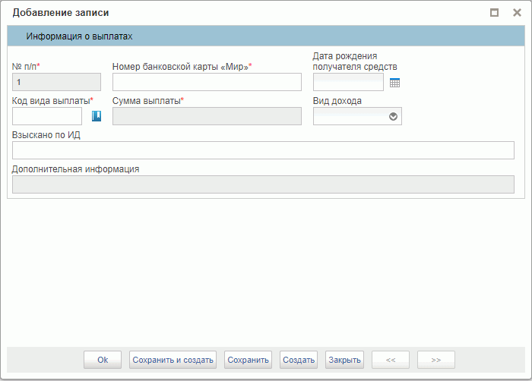
151. Окно «Добавление записи» блока «Информация о выплатах»
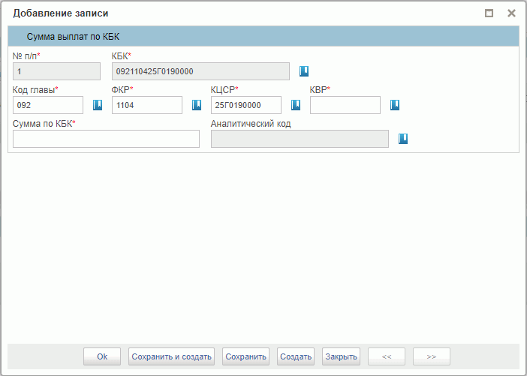
152. Окно «Добавление записи» блока «Сумма выплат по КБК»
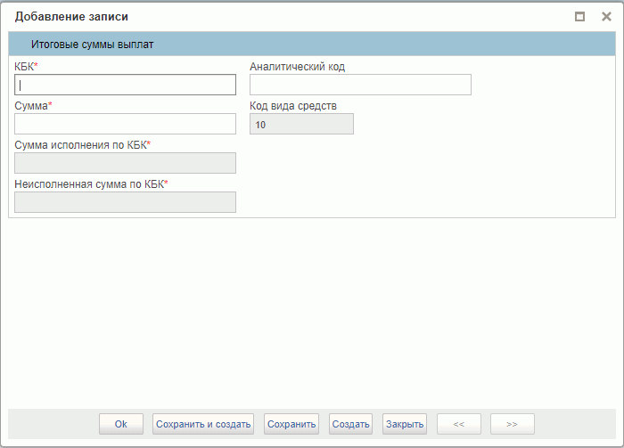
153. Окно «Добавление записи» блока «Итоговые суммы выплат»
- Нажать кнопку «Сохранить изменения и закрыть окно».
- После автоматической проверки системой документ примет статус «Новый» (при неуспешном прохождении контролей с отражением не пройденных контролей в диалоговом окне).

Формирование запроса на проведение контролей в ручном режиме
Порядок выполнения операций:
- Выбрать подсистему «Управление расходами: средства ФБ», развернуть ветку «Все сервисы – Компонент санкционирования расходов: ПБС, ИПБС, АИФ – Перечисление на карты «Мир» – Распоряжение о перечислении на карты «Мир» – Все документы».
- На списковой форме выделить документ на статусе «Новый» и нажать на кнопку (Запросить проведение контроля в ручном режиме). Откроется окно формирования запроса (см. пример на рис. 110).
- В открывшемся окне выделить контроли и указать причину понижения. Нажать кнопку «Ок».
- Направить документ для прохождения процедуры согласования и утверждения уполномоченными сотрудниками Клиента.

Отправка на согласование экземпляра формуляра ЗМР
Для отправки на согласование импортированного или сформированного в ПУР ЭБ ЗМР требуется выполнить следующие действия:
- Открыть фильтр-папку «Все сервисы – Компонент санкционирования расходов: ПБС, ИПБС, АИФ – Перечисление на карты «Мир» – Распоряжение о перечислении на карты «Мир» – Все документы».
- На открывшейся СФ с помощью чекбокса выделить нужный экземпляр формуляра ЗМР и нажать на кнопку «Отправить на согласование», осуществить выбор сертификата и нажать кнопку «Ок». Документ будет направлен на согласование и примет статус «На согласовании».

Согласование и утверждение экземпляра формуляра ЗМР
Для согласования и утверждения формуляра ЗМР требуется выполнить следующие действия:
- Войти в подсистему «Управление расходами: средства ФБ», развернуть ветку «Все сервисы – Компонент санкционирования расходов: ПБС, ИПБС, АИФ – Перечисление на карты «Мир» – Распоряжение о перечислении на карты «Мир» – На согласовании (Мое)».
- На открывшейся СФ с помощью чекбокса выделить нужный экземпляр формуляра ЗМР и нажать на кнопку «Согласование». В диалоговом окне нажать на кнопку «Согласовать». Документ перейдет на статус «На утверждении».
При отсутствии возможности согласовать ЗМР в диалоговом окне требуется нажать на кнопку «Вернуть» и указать в окне комментария причину возврата. В этом случае экземпляр формуляра ЗМР примет статут «Новый».
- Для утверждения требуется открыть фильтр-папку «Все сервисы – Компонент санкционирования расходов: ПБС, ИПБС, АИФ – Перечисление на карты «Мир» – Распоряжение о перечислении на карты «Мир» – На утверждении (Мое)».
- На открывшейся СФ с помощью чекбокса выделить нужный экземпляр формуляра ЗМР и нажать на кнопку «Утвердить». В диалоговом окне выбрать сертификат ЭП и нажать кнопку «Ок».
- ЗМР примет статус «Утвержден» и будет доступен для дальнейшей обработки сотрудниками ТОФК.

Работа с документом «Распоряжение о перечислении денежных средств на банковские карты «Мир» физических лиц» организаций, принявших полномочия получателей бюджетных средств
Для выполнения операции необходимо соблюдение следующих условий:
- У Клиента присутствуют соответствующие роли для работы с режимом переданных полномочий (см. таблицу 3).
- В справочнике «Книга регистрации лицевых счетов» должна присутствовать актуальная запись по лицевому счету организации, передавшей полномочия, в которой в поле «Код по Сводному реестру ПБС принимающего полномочия» указан код организации, формирующей ЗМР.
Для формирования ЗМР организациями, принявшими полномочия получателя бюджетных средств, требуется выполнить следующие действия:
- Перейти в главное меню, выбрать подсистему «Управление расходами: средства ФБ», развернуть ветку «Все сервисы – Компонент санкционирования расходов: ПБС, ИПБС, АИФ – Перечисление на карты «Мир» – Распоряжение о перечислении на карты «Мир» – Все документы».
- В открывшейся списковой форме на панели инструментов нажать кнопку и в выпадающем списке выбрать пункт «Переданные полномочия». Выбранный режим отобразится на экране в области настроек (рис. 154).
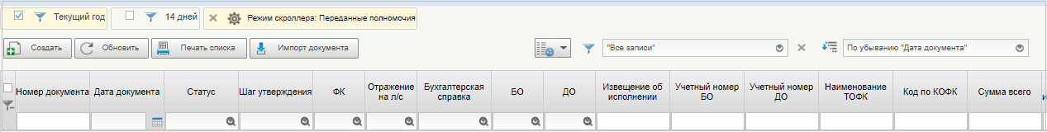
154. Режим скроллера «Переданные полномочия»
- Нажать кнопку (Создать новый документ). Откроется визуальная форма экземпляра формуляра с возможностью ее редактирования.
- Заполнить реквизиты формуляра в стандартном режиме в соответствии с п. 5.12.1.2, сохранить документ и закрыть ВФ. На СФ в режиме переданных полномочий отобразится документ ЗМР в статусе «Новый».
- Выполнить дальнейшую обработку ЗМР в режиме «Переданные полномочия» в соответствии с п.п. 5.12.1.4, 5.12.1.5.
- ЗМР на статусе «Исполнен» будут отображены по пути в навигации «Управление расходами: средства ФБ – Все сервисы – Компонент санкционирования расходов: ПБС, ИПБС, АИФ – Перечисление на карты «Мир» – Распоряжение о перечислении на карты «Мир» – Сформированные организациями, принявшие полномочия». На панели инструментов необходимо нажать кнопку и в выпадающем списке выбрать пункт «Переданные полномочия».

Работа с документом «Извещение об исполнении Распоряжения о перечислении денежных средств на карты «Мир» физических лиц»
Экземпляр формуляра «Извещение об исполнении Распоряжения о перечислении денежных средств на карты «Мир» физических лиц» формируется автоматически при переходе ЗМР на статус «Исполнен». Документ доступен для просмотра, экспорта (в формате XML) и печати из фильтр-папки, расположенной по пути «Все сервисы – Компонент санкционирования расходов: ПБС, ИПБС, АИФ – Перечисление на карты «Мир» – Извещение об исполнении Распоряжения на карты «Мир» – Все документы».
Примечание. Для просмотра ошибок на вкладке «Информация о неподтвержденных выплатах» необходимо в табличной части выделить нужную сроку с данными выплаты. После в разделе «Информация об ошибках» отобразится текст ошибки.

Просмотр документа «Извещение об исполнении Распоряжения о перечислении денежных средств на карты «Мир» физических лиц», сформированного на основании ЗМР по переданным полномочиям
Для выполнения операции необходимо соблюдение следующих условий:
- У Клиента присутствуют соответствующие роли для работы с режимом переданных полномочий (см. таблицу 3).
- ЗМР по переданным полномочиям частично исполнено, на его основе автоматически сформировано ИМР.
- В справочнике «Книга регистрации лицевых счетов» должна присутствовать актуальная запись по лицевому счету организации, передавшей полномочия, в которой в поле «Код по Сводному реестру ПБС принимающего полномочия» указан код организации, формирующей ЗМР
Для просмотра ИМР, сформированного в результате частичного исполнения ЗМР по переданным полномочиям, неообходимо пройти по пути «Управление расходами: средства ФБ – Все сервисы – Компонент санкционирования расходов: ПБС, ИПБС, АИФ – Перечисление на карты «Мир» – Извещение об исполнении Распоряжения на карты «Мир» –Все документы», на панели инструментов нажать кнопку и в выпадающем списке выбрать пункт «Переданные полномочия». На СФ найти нужное ИМР и открыть на просмотр.

Документ «Запрос на отзыв распоряжения (запрос на аннулирование)» по документу ЗМР

Ручное формирование экземпляра формуляра «Запрос на отзыв распоряжения (запрос на аннулирование)» по документу ЗМР
Формирование экземпляра формуляра «Запрос на отзыв распоряжения (запрос на аннулирование)» по документу ЗМР осуществляется аналогично действиям, описанным в разделе 5.6.6.1.
При заполнении обязательных реквизитов на ВФ в блоке «Аннулируемый документ» необходимо выбрать значение из выпадающего списка: «Распоряжение о перечислении денежных средств на банковские карты «Мир» физических лиц».
Для формирования документа пройти по пути: «Управление расходами: средства ФБ – Все сервисы – Компонент санкционирования расходов: ПБС, ИПБС, АИФ – Перечисление на карты «Мир» – Запрос на отзыв распоряжения (запрос на аннулирование) – Все документы».

Контроль сроков обработки документов
В ПУР ЭБ осуществляется возможность контроля сроков обработки документов с помощью справочника «Контрольные сроки обработки документов в ПУР ЭБ».
Контроль определяет конкретную дату окончания срока обработки документа, установленную НПА, или количество рабочих дней, требующихся для обработки документа пользователем.
Контрольный срок определяется на списковой форме документа в колонке «Срок обработки документа по НПА (Клиент)», а фактический срок – в колонке «Факт соблюдения срока (Клиент)».
При этом для поля «Срок обработки документа по НПА (Клиент)» осуществляется подсветка красным цветом, в случае если соответственно поле «Факт соблюдения срока (Клиент)» заполнено значением «Пусто» и значение поля «Срок обработки документа по НПА (Клиент)» меньше системной даты.
Для поля «Факт соблюдения срока (Клиент)» осуществляется подсветка красным цветом в случае, если соответственно поле «Факт соблюдения срока (Клиент)» заполнено значением «Нарушен».
Данные колонки по умолчанию не отображаются на СФ. Чтобы включить их отображение, необходимо выполнить действия, описанные в п. 5.3.1.

Просмотр электронной подписи документа
Описание функциональности по визуальному отображению электронного документа, подписанного электронной подписью, включая визуализацию данной электронной подписи, содержащую информацию о подписании документа электронной подписью, а также о номере, владельце и периоде действия сертификата ключа проверки электронной подписи, приведено в документе «Руководство работников (представителей) участников системы «Электронный бюджет» по работе с подсистемой системы «Электронный бюджет» на ПОИ. Указанная функциональность реализована средствами ПОИ для всех функциональных подсистем ГИИС «Электронный бюджет».

Описание функциональности для обмена пользовательскими информационными сообщениями
Описание функциональности для обмена пользовательскими информационными сообщениями представлено в документе «Руководство работников (представителей) участников системы «Электронный бюджет» по работе с подсистемой системы «Электронный бюджет»» на подсистему обеспечения интеграции подсистем (компонентов, модулей) государственной интегрированной информационной системы управления общественными финансами «Электронный бюджет», оператором которых является Федеральное казначейство.

Описание действий работника в случае аварийных ситуаций
С целью оперативного уведомления службы сопровождения о возникающих сбоях и инцидентах в работе системы используется функция отправки пользователем сообщения о возникшей проблеме в систему управления эксплуатации ФК. На основании полученного сообщения о нештатном функционировании системы СУЭ автоматически зарегистрирует инцидент в системе учета. Доставка сообщения в СУЭ осуществляется по протоколу электронной почты SMTP. Адрес электронной почты получателя сообщения о проблеме указывается в настройках системы, доступных администратору Портала. Тема электронного письма будет содержать следующий текст: «[EB Portal] Личный кабинет ЭБ – Постановка на сопровождение».
Основными способами обращений пользователей в диспетчерскую службу УФК/Единый контактный центр являются:
- телефон службы поддержки 8 (800) 301-07-77;
- электронная почта support_eb@roskazna.ru;
- Портал самообслуживания СУЭ (ПУПЭ);
- Портал УФОС – в случае частичной неработоспособности;
- иной способ связи.
Прием, регистрацию и первичную обработку Заявок, поступивших по телефону, осуществляют Диспетчер УФК/Операторы ЕКЦ. Заявки, поступающие посредством электронной почты и через Портал самообслуживания СУЭ (ПУПЭ), регистрируются в ПУПЭ СУЭ ФК автоматически, Диспетчер УФК/Операторы ЕКЦ осуществляют их последующую обработку.
Вызов формы обращения в техническую поддержку с помощью Портала возможен по кнопке «Техническая поддержка», расположенной на панели главного меню портала в верхнем правом углу (рис. 155).
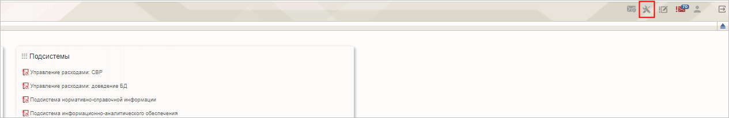
155. Кнопка «Техническая поддержка»
Откроется диалоговое окно для создания обращения (рис. 156).
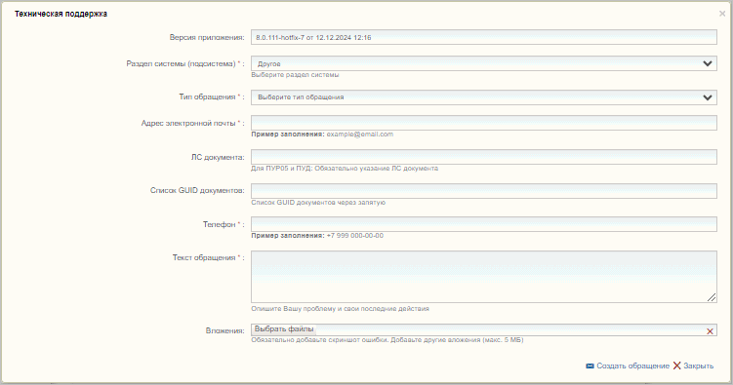
156. Диалоговое окно «Техническая поддержка»
В открывшемся диалоговом окне необходимо заполнить следующие обязательные поля:
- «Раздел системы (подсистема)» – выбирается подсистема, в рамках работы с которой возникли затруднения, по умолчанию заполняется значением текущей открытой подсистемы;
- «Тип обращения» – выбирается из значений: «Запрос на консультацию», «Инцидент», «Запрос на обслуживание»;
- «Адрес электронной почты» – указывается актуальный e-mail пользователя;
- «Телефон» – указывается номер телефона пользователя;
- «Текст обращения» – заполняется описанием проблемы с пошаговым описанием действий;
- «ЛС документа» – обязательно заполнение для обращений в рамках ПУР по 05 ЛС и ПУД.
При желании заполняются поля: Список GUID документов, также к обращению можно добавить вложения.
После заполнения формы требуется нажать на кнопку «Создать обращение». Обращение будет создано и направлено в соответствующую службу технической поддержки.
Кроме данных, заполненных пользователем, сообщение будет содержать следующие автоматически заполняемые сведения:
- снимок экрана пользователя, сделанный в момент инициации функции отправки сообщения о возникшей проблеме;
- идентификатор клиента;
- нода Портала;
- операционная система пользователя;
- наименование и версия браузера пользователя;
- сведения о пользователе:
- ФИО;
- организация;
- подразделение;
- должность;
- полномочия;
- сведения об организации:
- ИНН;
- КПП;
- ОГРН;
- код ТОФК;
- код по СПЗ.

ЛИСТ РЕГИСТРАЦИИ ИЗМЕНЕНИЙ
№  версии док-та | Дата  изменения | Автор  изменений | Изменения
1.0 | 17.10.2017 | Егорова Е. И. | Документ разработан на основании Государственного контракта от 11.10.2017 № ФКУ0533/10/2017
2.0 | 03.11.2017 | Егорова Е. И. | Внесены изменения по замечаниям Заказчика
3.0 | 13.12.2017 | Егорова Е. И. | Документ доработан на основании Письма ФКУ «ЦОКР» от 29.11.2017 № 99-27-15/8250 «О направлении запроса на актуализацию документации» в рамках исполнения Государственного контракта от 11.10.2017 № ФКУ0533/10/2017
3.1 | 26.12.2017 | Егорова Е. И. | Документ актуализирован в части п. 3
4.0 | 27.12.2017 | Егорова Е. И. | Документ доработан на основании Государственного контракта от 11.10.2017 № ФКУ0533/10/2017 (2-й этап работ по развитию)
5.0 | 24.01.2018 | Егорова Е. И. | Внесены изменения по замечаниям Заказчика
6.0 | 12.03.2018 | Егорова Е. И. | Внесены изменения по замечаниям Заказчика
6.1 | 19.06.2018 | Егорова Е. И. | Внесены изменения в пп. 5.3.7
7.0 | 12.02.2019 | Егорова Е. И. | Документ актуализирован на основании Государственного контракта от 03.12.2018 № ФКУ0678/12/2018/ИС (1-й период работ по развитию подсистемы управления расходами)
7.1 | 06.05.2019 | Егорова Е. И. | Внесены изменения по замечаниям Заказчика
7.2 | 16.08.2019 | Тяпкина О. В. | Общая актуализация документа. Внесение изменений по замечаниям Заказчика
7.3 | 06.09.2019 | Тяпкина О. В. | В раздел 4 добавлен перечень ролей допуска пользователей. Документ актуализирован
07.04 | 17.10.2019 | Сафронова А. В. | Документ актуализирован на основании Государственного контракта от 03.12.2018 № ФКУ0678/12/2018/ИС (2-й период работ по развитию подсистемы управления расходами)
08.00 | 16.12.2019 | Тяпкина О. В. | Внесены изменения в п. 5.8.6, добавлен п. 5.10
08.01 | 22.03.2020 | Тяпкина О. В.,  Петрова Н. В. | Внесены изменения в пп. 2.1, 5.4.1, 5.6.1.4.  Актуализация пп. 4, 4.1
08.02 | 27.05.2020 | Тяпкина О. В. | Документ актуализирован в ходе проведения опытной эксплуатации в рамках Государственного контракта от 03.12.2018 № ФКУ0678/12/2018/ИС (2-й период работ по развитию подсистемы управления расходами)
08.03 | 07.08.2020 | Тяпкина О. В. | Внесены изменения по замечаниям Заказчика в рамках Государственного контракта от 03.12.2018 № ФКУ0678/12/2018/ИС (2-й период работ по развитию подсистемы управления расходами)
09.00 | 25.11.2020 | Степанова Э. В. | Документ актуализирован на основании Государственного контракта от 03.12.2018 № ФКУ0678/12/2018/ИС (3-й период работ по развитию подсистемы управления расходами)
09.01 | 25.12.2020 | Тяпкина О. В. | Внесены изменения в ходе опытной эксплуатации в рамках Государственного контракта от 03.12.2018 № ФКУ0678/12/2018/ИС (3-й период работ по развитию подсистемы управления расходами)
09.02 | 25.06.2021 | Тяпкина О. В. | Документ актуализирован на основании Государственного контракта от 03.12.2018 № ФКУ0678/12/2018/ИС (3-й период работ по развитию подсистемы управления расходами).  Проведена актуализация рисунков в связи с переходом на импортозамещенное ПО
10.00 | 22.11.2021 | Степанова Э. В. | Документ актуализирован на основании Государственного контракта от 09.06.2020 № ФКУ0173/06/2020/РИС (2-й период работ по развитию подсистемы управления расходами). Внесены уточнения по тексту документа с учетом требований государственного контракта
11.00 | 28.02.2022 | Степанова Э. В. | Документ актуализирован на основании Государственного контракта от 15.02.2022 № ФКУ0062/02/2022/РИС (1-й период работ по развитию подсистемы управления расходами)
11.01 | 21.03.2022 | Степанова Э. В. | Документ актуализирован по результатам проведения предварительных испытаний в рамках Государственного контракта от 15.02.2022 № ФКУ0062/02/2022/РИС (1-й период работ по развитию подсистемы управления расходами). Внесены изменения в раздел 5.4.2.13. По тексту документа добавлено описание работы с форматами open office document
11.02 | 01.04.2022 | Степанова Э. В. | Документ актуализирован на основании Государственного контракта от 15.02.2022 № ФКУ0062/02/2022/РИС (1-й период работ по развитию подсистемы управления расходами). Внесены изменения в аннотацию документа. Актуализированы разделы 5.6.5.1, 5.9.2.1
11.03 | 15.04.2022 | Тяпкина О. В. | Внесены изменения по замечаниям Заказчика в рамках Государственного контракта от 15.02.2022 № ФКУ0062/02/2022/РИС (1-й период работ по развитию подсистемы управления расходами). Актуализирован раздел 5.4.2
12.00 | 16.06.2022 | Тяпкина О. В. | Документ актуализирован на основании Государственного контракта от 30.05.2022 № ФКУ0200/05/2022/РИС
13.00 | 10.10.2022 | Степанова Э. В. | Документ актуализирован на основании Государственного контракта от 15.02.2022 № ФКУ0062/02/2022/РИС (2-й период работ по развитию подсистемы управления расходами в части ведения лицевых счетов с типами счетов «01», «03», «05», «06», «07», «08», «09», «10», «14»). Внесены изменения в раздел 4
14.00 | 14.12.2022 | Тяпкина О. В. | Документ актуализирован на основании Государственного контракта от 02.11.2022 № ФКУ0572/11/2022/РИС (1-й период работ по развитию подсистемы управления расходами в части развития функций ведения аналитического и казначейского учета средств во временном распоряжении). Внесены изменения по тексту документа
14.01 | 27.04.2023 | Степанова Э. В. | Документ актуализирован по замечаниям Заказчика на основании письма ФКУ «ЦОКР» от 27.12.2022 № 99-24-16/14186 и по итогам ПДИ в рамках Государственного контракта от 02.11.2022 № ФКУ0572/11/2022/РИС (1-й период работ по развитию подсистемы управления расходами в части развития функций ведения аналитического и казначейского учета средств во временном распоряжении). Внесены изменения по тексту документа с учетом требований государственного контракта
15.00 | 04.10.2023 | Тяпкина О. В. | Документ актуализирован на основании Государственного контракта от 12.07.2023 № ФКУ0249/07/2023/РИС (работы по развитию подсистемы управления расходами в части ведения лицевых счетов с типами счетов «01», «03», «05», «06», «07», «08», «09», «10», «14»). Внесены уточнения в разделы 1.2, 4, 5.2 и по тексту документа с учетом требований государственного контракта
16.00 | 23.11.2023 | Тяпкина О. В. | Документ актуализирован на основании Государственного контракта от 12.07.2023 № ФКУ0252/07/2023/РИС (1-й период работ по развитию подсистемы управления расходами). Внесены уточнения по тексту документа с учетом требований государственного контракта
17.00 | 22.02.2024 | Степанова Э. В. | Документ актуализирован на основании Государственного контракта от 29.01.2024 № ФКУ0017/01/2024/РИС (1-й этап работ по развитию подсистемы управления расходами в части ведения лицевых счетов с типами счетов «01», «03», «05», «06», «07», «08», «09», «10», «14»). Внесены уточнения в разделы 1.2, 1.3 и по тексту документа в связи с требованиями государственного контракта
18.00 | 26.02.2024 | Степанова Э. В. | Документ актуализирован на основании Государственного контракта от 29.01.2024 № ФКУ0018/01/2024/РИС (1-й этап работ по развитию подсистемы управления расходами в части ведения лицевых счетов с типами счетов «01», «03», «05», «06», «07», «08», «09», «10», «14»). Внесены уточнения в разделы 1.2, 1.3, 4 и по тексту документа в связи с требованиями государственного контракта
18.01 | 19.03.2024 | Степанова Э. В. | Документ актуализирован на основании Государственного контракта от 29.01.2024 № ФКУ0018/01/2024/РИС (1-й этап работ по развитию подсистемы управления расходами в части ведения лицевых счетов с типами счетов «01», «03», «05», «06», «07», «08», «09», «10», «14»). Внесены уточнения в раздел 1.2
19.00 | 22.05.2024 | Степанова Э. В. | Документ актуализирован на основании Государственного контракта от 25.12.2023 № ФКУ0423/12/2023/РИС (на выполнение работ по обеспечению возможности обработки отдельных документов (групп документов) в приоритетном порядке при обмене с другими информационными системами для подсистемы управления расходами). Внесены уточнения в разделы 4.2, 4.5, 4.6, 4.12
20.00 | 16.07.2024 | Степанова Э. В. | Документ актуализирован на основании Государственного контракта от 29.01.2024 № ФКУ0017/01/2024/РИС (2-й этап работ по развитию подсистемы управления расходами в части ведения лицевых счетов с типами счетов «01», «03», «05», «06», «07», «08», «09», «10», «14»). Внесены изменения в разделы 1.2, 4
20.01 | 15.08.2024 | Тяпкина О. В. | Документ актуализирован на основании Государственного контракта от 10.10.2023 № ФКУ0345/10/2023/ЭГИС (4-й период оказания услуг по обеспечению эксплуатации государственной интегрированной информационной системы управления общественными финансами «Электронный бюджет» в части подсистемы управления расходами). Внесены уточнения в разделы 1.2, 5.15 и по тексту документа в рамках требований государственного контракта
20.02 | 27.08.2024 | Степанова Э. В. | Документ актуализирован по замечаниям Заказчика на основании письма ФКУ «ЦОКР» от 22.08.2024 № 99-23-14/9605 на основании Государственного контракта от 29.01.2024 № ФКУ0017/01/2024/РИС (2-й этап работ по развитию подсистемы управления расходами в части ведения лицевых счетов с типами счетов «01», «03», «05», «06», «07», «08», «09», «10», «14»). Внесены изменения в раздел 1.2
21.00 | 02.10.2024 | Тяпкина О. В. | Документ актуализирован на основании Государственного контракта от 08.07.2024 № ФКУ0236/07/2024/РИС (работы по развитию подсистемы управления расходами в части ведения лицевых счетов с типами счетов «01», «03», «05», «06», «07», «08», «09», «10», «14»). Внесены изменения в разделы 4, 5.1 и по тексту документа в рамках требований государственного контракта
22.00 | 18.10.2024 | Степанова Э. В. | Документ актуализирован на основании Государственного контракта от 06.05.2024 № ФКУ0134/05/2024/РИС (работы по развитию подсистемы управления расходами). Внесены изменения по тексту документа в рамках требований государственного контракта
22.01 | 26.11.2024 | Степанова Э. В. | Документ актуализирован на основании Государственного контракта от 06.05.2024 № ФКУ0134/05/2024/РИС (работы по развитию подсистемы управления расходами). Внесены изменения в раздел 1.2
22.02 | 28.01.2025 | Степанова Э. В. | Документ актуализирован по итогам проведения предварительных испытаний в рамках Государственного контракта от 06.05.2024 № ФКУ0134/05/2024/РИС (работы по развитию подсистемы управления расходами). Внесены изменения в раздел 6
22.03 | 28.02.2025 | Степанова Э. В. | Документ актуализирован по итогам проведения опытной эксплуатации в рамках Государственного контракта от 06.05.2024 № ФКУ0134/05/2024/РИС (работы по развитию подсистемы управления расходами). Внесены изменения в раздел 1.2
23.00 | 11.07.2025 | Тяпкина О. В. | Документ актуализирован на основании Государственного контракта от 09.06.2025 № ФКУ0173/2025/РИС (работы по развитию подсистемы управления расходами в части ведения лицевых счетов с типами счетов «01», «03», «05», «06», «07», «08», «09», «10», «14» уровня федерального бюджета). Внесены изменения по тексту документа в рамках требований государственного контракта
23.01 | 23.07.2025 | Степанова Э. В. | Внесены изменения в разделы 4.2, 4.4, 4.10, 5.4.2.78, 5.6, 5.6.6.1, добавлен раздел 5.6.8
24.00 | 29.09.2025 | Степанова Э. В. | Документ актуализирован на основании Государственного контракта от 08.07.2025 № ФКУ0257/2025/РИС (1-й период работ по развитию подсистемы управления расходами в части ведения лицевых счетов с типами счетов «01», «03», «05», «06», «07», «08», «09», «10», «14» (1 этап)). Внесены изменения в разделы 4.2, 4.4, 4.10, 5.6
25.00 | 06.10.2025 | Степанова Э. В. | Документ актуализирован на основании Государственного контракта от 04.07.2025 № ФКУ0247/2025/РИС (1-й период работ по развитию подсистемы управления расходами в части ведения лицевых счетов с типами счетов «01», «03», «05», «06», «07», «08», «09», «10», «14» (1 этап)). Внесены изменения по тексту документа в рамках требований государственного контракта
25.01 | 05.11.2025 | Степанова Э. В. | Внесены изменения в разделы 4.4, 4.15, 4.18, 4.19, 4.22, 5.6.1.3, 5.9.3, 5.9.4, добавлены разделы 5.12.2, 5.12.4
25.02 | 02.02.2026 | Степанова Э. В. | Внесены изменения в разделы 4, 5.3, 5.4, 5.10.1.4, добавлены разделы 5.3.4

В случае утверждения новой версии документации, взамен указанной в настоящем перечне, необходимо использовать более новые документы. Вся информация о новых версиях документов отражена в Аналитической записке.
Для СКЗИ «КриптоПро CSP» следует установить плагин «КриптоПро ЭЦП Browser plug-in»
Для специалистов ГРБС, ПБС ФБ при условии ведения л/с с кодом 14 (или «05») посредством НСИ ЭБ.
В рамках версии 12 документ разработан только для л/с ПУР 03.
Здесь: База данных
Для документов РКД, ЭВН действие доступно в ПУР 03
У пользователя есть право на выполнение операции отзыва документа
Для документов РКД, ЭВН действие доступно в ПУР 03
Для Пользователей, обладающих ролью «Просмотр номеров платежных карт», отображается полный номер карты. Для Пользователей, не обладающих ролью «Просмотр номеров платежных карт», отображается маскированный номер карты.
Для Пользователей, обладающих ролью «Просмотр номеров платежных карт», отображается полный номер карты. Для Пользователей, не обладающих ролью «Просмотр номеров платежных карт», отображается маскированный номер карты.
В разделе «Информация о платеже» в реквизите «Назначение платежа» для Пользователей, обладающих ролью «Просмотр номеров платежных карт», отображается полный номер карты. Для Пользователей, не обладающих ролью «Просмотр номеров платежных карт», отображается маскированный номер карты.
Для Пользователей, обладающих ролью «Просмотр номеров платежных карт», отображается номер банковской карты. Для Пользователей, не обладающих ролью «Просмотр номеров платежных карт», номер банковской карты скрыт маскировочной маской и поле недоступно для редактирования.
Для Пользователей, обладающих ролью «Просмотр номеров платежных карт», отображается дата рождения. Для Пользователей, не обладающих ролью «Просмотр номеров платежных карт», дата рождения скрыта маскировочной маской и поле недоступно для редактирования.
В разделе «Информация о неподтвержденных выплатах» в поле «Номер банковской карты «Мир» для Пользователей, обладающих ролью «Просмотр номеров платежных карт», отображается полный номер карты. Для Пользователей, не обладающих ролью «Просмотр номеров платежных карт», отображается маскированный номер карты.

